

DABAS LIEGUMA “PLIEŅCIEMA KĀPA”

DABAS AIZSARDZĪBAS PLĀNS

Tukuma novada Engures pagasts

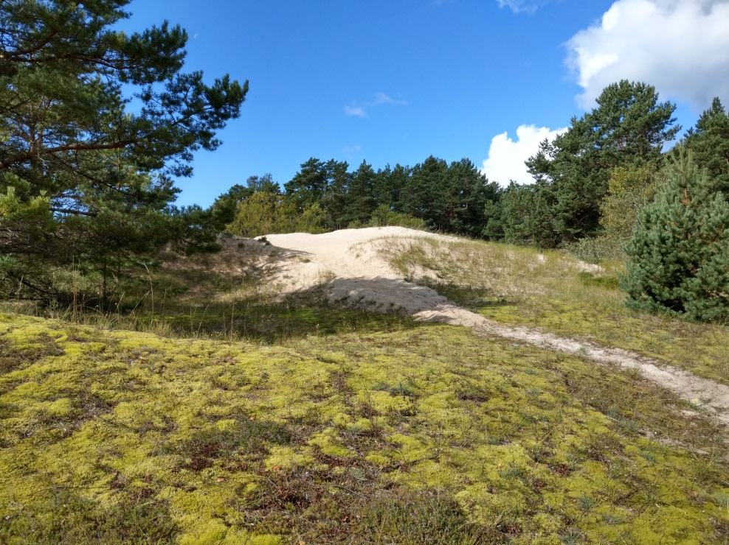

Plāns izstrādāts laika periodam no 2022. gada līdz 2034. gadam.
  Izstrādātājs:  SIA “Vides Konsultāciju Birojs” | 
Pasūtītājs:
Dabas aizsardzības pārvalde
Eiropas Savienības Kohēzijas fonda projekts “Priekšnosacījumu izveide labākai bioloģiskās daudzveidības saglabāšanai un ekosistēmu aizsardzībai Latvijā” jeb Dabas skaitīšana   | 

Rīga
2021
Plāna izstrādē iesaistītie eksperti/speciālisti:
Voldemārs Spuņģis, bezmugurkaulnieku sugu eksperts,
Edgars Dzenis, putnu sugu eksperts,
Egita Grolle, vaskulāro augu sugu, jūras piekrastes, mežu un virsāju biotopu eksperte,
Māris Nitcis, kartogrāfs,
Jānis Lapinskis, jūras krastu procesu eksperts,
Kristīne Vilciņa, plāna izstrādes vadītāja, ainavu eksperte,
plānā izmantoti Lauras Grīnbergas, Ilmāra Bodnieka, Kārļa Lapiņa, Ineses Jakubānes, Dignas Pilātes u.c. materiāli un/vai konsultācijas.
Uz 1. vāka: Plieņciema kāpa (K. Vilciņas foto).

Plāna izstrādes uzraudzības grupa (apstiprināta ar Dabas aizsardzības pārvaldes 2020. gada 12. novembra rīkojumu Nr. 1.1/217/2020 un 2021. gada 2. septembra rīkojumu Nr. 1.1/181/2021):
Gita Strode, Dabas aizsardzības pārvaldes Dabas aizsardzības departamenta direktore;
Baiba Pļaviņa, Engures pagasta pārvaldes vadītāja, no 2021. gada 2. septembra Tukuma novada pašvaldības izpilddirektora vietniece;
Inguna Pļaviņa, Valsts vides dienesta Kurzemes reģionālās vides pārvaldes direktora vietniece - kompetences centra vadītāja;
Zane Rungevica, Valsts meža dienesta Zemgales virsmežniecības inženiere vides aizsardzības jautājumos;
Jānis Zitāns, akciju sabiedrības “Latvijas Valsts meži” Zemgales reģiona meža apsaimniekošanas plānošanas vadītājs;
Uģis Kalps, Ziemeļkurzemes reģionālās lauksaimniecības pārvaldes Kontroles un uzraudzības daļas vecākais inspektors;
Dārta Lasenberga, Latvijas investīciju un attīstības aģentūras Tūrisma departamenta Tūrisma produktu attīstības nodaļas vecākā eksperte;
Liene Rieksta, zemes īpašnieku pārstāve, no 2021. gada 2. septembra ar padomdevēja tiesībām;
Krista Ošniece, biedrības "Plieņciemam" pārstāve, no 2021. gada 2. septembra ar padomdevēja tiesībām.

Tekstā izmantotie saīsinājumi

A – austrumi  ANO – Apvienoto Nāciju Organizācija  Biotopu direktīva - Padomes 1992. gada 21. maija Direktīva 92/43/EEK par dabisko dzīvotņu, savvaļas faunas un floras aizsardzību  D – dienvidi  DA – dienvidaustrumi  DR – dienvidrietumi  DAP – Dabas aizsardzības pārvalde  DA plāns – dabas aizsardzības plāns  Dabas skaitīšana – DAP īstenotais Eiropas Savienības Kohēzijas fonda projekts “Priekšnosacījumu izveide labākai bioloģiskās daudzveidības saglabāšanai un ekosistēmu aizsardzībai Latvijā” (5.4.2.1/16/I/001) jeb “Dabas skaitīšana”  DL – dabas liegums  DMB – dabiskie meža biotopi  EMERALD – projekts “Latvijas īpaši aizsargājamo dabas teritoriju sistēmas saskaņošana ar EMERALD/Natura 2000 aizsargājamo teritoriju tīklu”  ES – Eiropas Savienība  EP – Eiropas Padome  EVA – Eiropas Vides aģentūra  GPS – globālā pozicionēšanas sistēma  ĪADT – īpaši aizsargājama dabas teritorija  LAD – Lauku atbalsta dienests  LDF – Latvijas Dabas fonds  LĢIA – Latvijas Ģeotelpiskās informācijas aģentūra  LOB – Latvijas ornitoloģijas biedrība  LSG – Latvijas Sarkanā grāmata  LVĢMC – sabiedrība ar ierobežotu atbildību “Latvijas Vides, ģeoloģijas un meteoroloģijas centrs” | LVM – akciju sabiedrība “Latvijas valsts meži”  MK – Ministru kabinets  NatProgramme – Natura 2000 teritoriju nacionālā aizsardzības un apsaimniekošanas programma  Natura 2000 – Eiropas Savienības nozīmes aizsargājamās dabas teritorijas  NVO – nevalstiskās organizācijas  SDF – Natura 2000 teritoriju apraksta standarta datu forma  Ozols – Dabas datu pārvaldības sistēma “Ozols”, valsts informācijas sistēmas pārzinis – DAP  PDMB – potenciālie dabiskie meža biotopi  Putnu direktīva – Eiropas Parlamenta un Padomes 2009. gada 30. novembra Direktīva 2009/147/EK par savvaļas putnu aizsardzību  R – rietumi  TIAN – Teritorijas izmantošanas un apbūves noteikumi  TP – Engures novada teritorijas plānojums 2013.-2025. gadam  VARAM – Vides aizsardzības un reģionālās attīstības ministrija  Vispārējie noteikumi – MK 2010. gada 16. marta noteikumu Nr. 264 „Īpaši aizsargājamo dabas teritoriju vispārējie aizsardzības un izmantošanas noteikumi”  VMD – Valsts meža dienests  VVD – Valsts vides dienests  Z – ziemeļi  ZA – ziemeļaustrumi  ZR - ziemeļrietumi

Izmantotie termini

Aizsargjoslas – noteiktas platības, kuru uzdevums ir aizsargāt dažāda veida (gan dabiskus, gan mākslīgus) objektus no nevēlamas ārējās iedarbības, nodrošināt to ekspluatāciju un drošību vai pasargāt vidi un cilvēku no kāda objekta kaitīgās ietekmes. To galvenais uzdevums ir samazināt vai novērst antropogēnās negatīvās iedarbības ietekmi uz objektiem, kuriem noteiktas aizsargjoslas.
Antropogēnās slodzes – vielas, objekti un procesi, kas rada slodzes uz dabas komponentiem vai teritorijām un ir saistīti ar cilvēka saimniecisko un cita veida darbību. Antropogēnās slodzes var izmērīt un aprēķināt.
Areāls – kādas sugas, pasugas, ģints vai dzimtas dabiskās izplatības apgabals.
Bioloģiskā daudzveidība – dzīvo organismu un to eksistences apstākļu dažādības kopums. Ekoloģijas pamatjēdziens un ekosistēmu stāvokļa un nenoplicinošas izmantošanas kritērijs. Bioloģiskajai daudzveidībai izšķir vairākus hierarhiskos līmeņus: 1) ģenētisko daudzveidību; 2) sugu daudzveidību; 3) ekosistēmu vai dzīvesvietu daudzveidību; 4) kultūrdaudzveidību.
Biotopi — dabiskas vai daļēji dabiskas izcelsmes sauszemes vai ūdens teritorijas, ko raksturo noteiktas ģeogrāfiskas, abiotiskas un biotiskas pazīmes. Dabiskie meža biotopi (mežaudžu atslēgas biotopi) – ekoloģiski vērtīgas vietas mežā, kur dažādu apstākļu kopums nodrošina retu un apdraudētu augu un dzīvnieku sugu klātbūtni.
Eiropas nozīmes īpaši aizsargājamas dabas teritorijas (Natura 2000 ) – vienots Eiropas nozīmes aizsargājamo dabas teritoriju tīkls. Tas izveidots, lai nodrošinātu īpaši aizsargājamo biotopu, īpaši aizsargājamo sugu un ierobežoti izmantojamo īpaši aizsargājamo sugu dzīvotņu aizsardzību vai, kur tas nepieciešams, atjaunošanu to dabiskās izplatības areāla robežās.
Ekosistēma – dzīvo organismu kopa un to eksistences vide, kas, pastāvot cēloņsakarību un mijiedarbības saitēm, veido vienotu veselumu.
Īpaši aizsargājamas dabas teritorijas – ģeogrāfiski noteiktas platības, kas atrodas īpašā valsts aizsardzībā saskaņā ar kompetentu valsts varas un pārvaldes institūciju lēmumu, un tiek izveidotas, aizsargātas un apsaimniekotas nolūkā aizsargāt un saglabāt dabas daudzveidību (retas un tipiskas dabas ekosistēmas, aizsargājamo sugu dzīves vidi, savdabīgas, skaistas, Latvijai raksturīgas ainavas, ģeoloģiskos un ģeomorfoloģiskos veidojumus u.t.t.), nodrošināt zinātniskos pētījumus un vides pārraudzību, saglabāt sabiedrības atpūtai, izglītošanai un audzināšanai nozīmīgas teritorijas.
Īpaši aizsargājamās dabas teritorijas iedala šādās kategorijās: dabas rezervāti, nacionālie parki, biosfēras rezervāti, dabas liegumi, dabas pieminekļi, dabas parki, aizsargājamās jūras teritorijas un aizsargājamo ainavu apvidi.
Mikroliegums – teritorija, ko nosaka, lai nodrošinātu īpaši aizsargājamas sugas vai biotopa aizsardzību ārpus īpaši aizsargājamām dabas teritorijām, kā arī īpaši aizsargājamās dabas teritorijās, ja kāda no funkcionālajām zonām to nenodrošina.
Saproksilofāgs – ar atmirušu vai atmirstošu koksni saistīta suga.
Sinantropizācija – ar cilvēku saistītu sugu izplatīšanās ārpus cilvēka dzīves un darbības vietas.
Sukcesija – ekosistēmas veidošanās process. Sukcesija ir pakāpenisks process, kurā mainās sugu sastāvs augu sabiedrībā. Mērenajā joslā vairumā gadījumu sauszemes ekosistēmu sukcesija beidzas ar meža veidošanos. Ekosistēma tiecas uz stacionāru stāvokli, kas atbilst attiecīgā klimata un augsnes apstākļiem un nodrošina noturīgu ekosistēmas funkcionēšanu.

SATURS
KOPSAVILKUMS 7
1. DL “PLIEŅCIEMA KĀPA” TERITORIJAS APRAKSTS 10
1.1. Vispārēja informācija par aizsargājamo teritoriju 10
1.1.1. Aizsargājamās teritorijas zemes lietošanas veidu raksturojums un zemes īpašuma formu apraksts 11
1.1.2. Pašvaldību teritoriju plānojumos noteiktā teritorijas izmantošana un atļautā (plānotā) izmantošana 14
1.1.3. Esošais funkcionālais zonējums 18
1.1.4. Aizsardzības, izpētes un apsaimniekošanas īsa vēsture 18
1.1.5. Kultūrvēsturiskais raksturojums 21
1.1.6. Valsts un pašvaldības institūciju funkcijas un atbildība aizsargājamā teritorijā 24
1.2. Normatīvo aktu normas, kas saistošas DL “Plieņciema kāpa” 26
2. FIZISKI ĢEOGRĀFISKAIS RAKSTUROJUMS 35
2.1. Klimats 35
2.2. Ģeoloģija un ģeomorfoloģija 36
2.3. Teritorijas hidrogrāfija 41
2.4. Augsne 43
3. TERITORIJAS SOCIĀLĀS UN EKONOMISKĀS SITUĀCIJAS APRAKSTS 44
3.1. Iedzīvotāji, apdzīvotās vietas, nodarbinātība 44
3.2. Pašreizējā un paredzamā antropogēnā slodze uz teritoriju 45
3.3. Aizsargājamās teritorijas izmantošanas veidi 47
3.4. Teritorijas sociālā un ekonomiskā nozīme 50
4. TERITORIJAS NOVĒRTĒJUMS 51
4.1. Aizsargājamā teritorija kā vienota dabas aizsardzības vērtība un faktori, kas to ietekmē, tai skaitā iespējamo draudu izvērtējums 51
4.2. Teritorijas ainaviskais novērtējums 59
4.3. Biotopi 60
4.3.1. Jūras piekrastes biotopi 64
4.3.2. Saldūdens biotopi 67
4.3.3. Mežu biotopi 68
4.4. Vaskulāro augu sugas 75
4.5. Bezmugurkaulnieku sugas 84
4.6. Abinieku un rāpuļu sugas 90
4.7. Putnu sugas 91
4.8. Zīdītāju sugas 106
4.9. Citas aizsargājamas dabas vērtības 106
4.10. Dabas vērtības piegulošajās teritorijās 108
4.11. Aizsargājamās teritorijas vērtību apkopojums un pretnostatījums 112
5. INFORMĀCIJA PAR AIZSARGĀJAMĀS TERITORIJAS APSAIMNIEKOŠANU 114
5.1. Iepriekš veikto apsaimniekošanas pasākumu izvērtējums 114
5.2. Aizsargājamās teritorijas apsaimniekošanas ilgtermiņa un īstermiņa mērķi plānā noteiktajam apsaimniekošanas periodam 120
5.2.1. Teritorijas apsaimniekošanas ideālais jeb ilgtermiņa mērķis 120
5.2.2. Teritorijas apsaimniekošanas īstermiņa mērķi plānā apskatītajam apsaimniekošanas periodam 120
5.3. Plānotie apsaimniekošanas pasākumi 121
6. PLĀNA IEVIEŠANA UN ATJAUNOŠANA 160
6.1. Priekšlikumi par nepieciešamajiem grozījumiem Tukuma novada teritorijas plānojumā 160
6.2. Priekšlikumi par aizsargājamās teritorijas individuālo aizsardzības un izmantošanas noteikumu projektu, ieteicamo teritorijas funkcionālo zonējumu 160
IZMANTOTIE INFORMĀCIJAS AVOTI 161

Pielikumi
- Kartogrāfiskais materiāls:
  - 2005. gada DA plānā paredzētie apsaimniekošanas pasākumi.
  - ES nozīmes aizsargājamo biotopu karte.
  - Aizsargājamo biotopu kvalitātes karte.
  - Aizsargājamo biotopu atbilstības DMB un PDMB karte.
  - Reto un aizsargājamo vaskulāro augu sugu kartes.
  - Reto un aizsargājamo bezmugurkaulnieku sugu karte.
  - Reto un aizsargājamo putnu sugu karte.
  - Sugu un biotopu apsaimniekošanas pasākumu un dabas tūrisma infrastruktūras kartes.

- DA plāna izstrādes procesa materiāli:
  - DA plāna uzsākšanas informatīvās sanāksmes materiāli.
  - DA plāna uzraudzības grupu sanāksmju materiāli.
  - Saņemto priekšlikumu apkopojums.
  - Pārskats par DA plāna sabiedrisko apspriešanu.
  - DA plāna izstrādes pēdējās uzraudzības grupas sanāksmes materiāli.

- Sertificētu sugu un biotopu aizsardzības jomas ekspertu atzinumi:
  - Atzinums par aizsargājamiem biotopiem un vaskulāro augu sugām.
  - Atzinums par aizsargājamām bezmugurkaulnieku sugām.
  - Atzinums par aizsargājamām putnu sugām.

KOPSAVILKUMS
DL “Plieņciema kāpa” atrodas Latvijas centrālajā daļā, Rīgas jūras līča piekrastē, Tukuma novada Engures pagastā. ĪADT platība ir 61,93 ha. DL “Plieņciema kāpa” kā kompleksais dabas liegums dibināts 1987. gadā, 1999. gadā tas kļuvis par dabas liegumu, bet 2004. gadā iekļauts ES nozīmes dabas teritoriju Natura 2000 tīklā kā “B” tipa teritorija, kas noteikta īpaši aizsargājamo sugu, izņemot putnus, un īpaši aizsargājamo biotopu aizsardzībai, teritorijas kods – LV0514800. Natura 2000 teritorijas izveidošanas mērķis ir biotopa 2180 Mežainas piejūras kāpas un smiltāju neļķes Dianthus arenarius arenarius aizsardzība. Tuvākās Natura 2000 teritorijas ir aizsargājamā jūras teritorija “Rīgas līča rietumu piekraste”, Ķemeru Nacionālais parks un dabas parks “Engures ezers”.
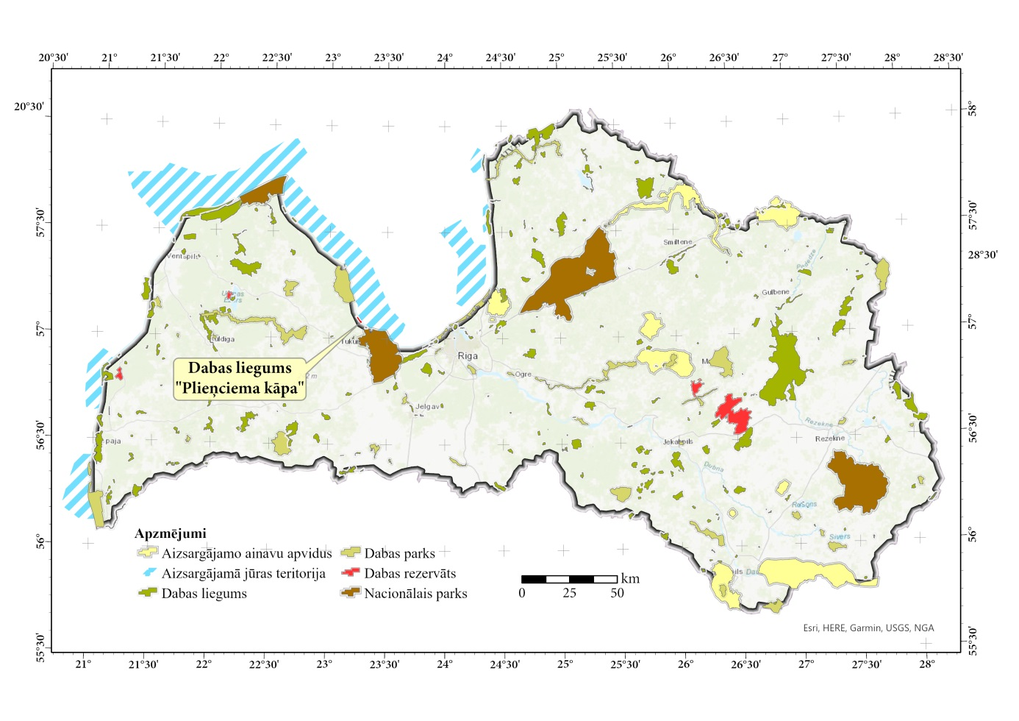1. attēls. DL “Plieņciema kāpa” Latvijas ĪADT teritoriju tīklā.

DL “Plieņciema kāpa” DA plānā noteiktais apsaimniekošanas ilgtermiņa mērķis ir bioloģiski un ainaviski vērtīga teritorija, kur ir saglabāts piekrastei raksturīgais un unikālais kāpu un deflācijas ieplaku reljefs, ES nozīmes biotopi un īpaši aizsargājamo sugu populācijas ir labvēlīgā aizsardzības stāvoklī. Jūras piekraste tiek saglabāta kā vienota dabas, ainavas un sociāla vērtība, teritorijas iedzīvotājiem un apmeklētājiem ir iespējams iepazīt DL “Plieņciema kāpa” ainavas un atpūsties pludmalē, nedegradējot dabas vērtības.
Apsaimniekošanas īstermiņa mērķi DA plāna periodam noteikti sekojoši:
1. Biotopu direktīvas I pielikuma biotopi ir labvēlīgā aizsardzības stāvoklī:
1.1. 2180 Mežainās piejūras kāpas 48 ha platībā, kur mirušās koksnes īpatsvars ir vismaz viens sausoknis un viena kritala ar stumbra diametru vismaz 25 cm uz vienu ha meža (vēlams - 20 m³ sausokņu un kritalu uz vienu ha), parastā kļava sastopama tikai kā atsevišķi eksemplāri, graudzāles nav meža zemsedzē dominējošās sugas, ierobežota parastās sērmūkšspirejas, ceriņu, baltās apses, kalnu priedes, vārpainās korintes tālākā izplatība, pašreizējos izplatības poligonos sastopami tikai atsevišķi eksemplāri, kas neveido blīvas audzes;
1.2. 2130* Ar lakstaugiem klātas pelēkās kāpas 3,52 ha platībā, kur nav sastopama parastā kļava, tikai atsevišķas priedes, ierobežota rievainās rozes tālākā izplatība, pašreizējos izplatības poligonos sastopami tikai atsevišķi eksemplāri, kas neveido blīvas audzes;
1.3. 91E0* Aluviāli meži (aluviāli krastmalu un palieņu meži) 2,86 ha platībā, no kuriem ir izvāktas dārza atkritumu kaudzes un nenotiek jauna dārza un citu atkritumu deponēšana, invazīvo sugu – puķu spriganes, strutenes un Spānijas kailgliemeža – tālākā izplatība ir apturēta, kā arī puķu sprigane un strutene neveido blīvas audzes;
1.4. 3260 Upju straujteces un dabiski upju posmi (Plieņupe) 0,2 ha platībā, kur ir saglabāti dabiskie upju procesi un no mākslīgiem un dabiskiem aizsprostojumiem brīvs upes tecējums.
2. Reto un aizsargājamo augu, bezmugurkaulnieku un putnu sugu populācijas ir labvēlīgā aizsardzības stāvoklī.
3. Nodrošināta kompleksa piekrastes aizsardzība, veicinot institūciju, zemes īpašnieku un iedzīvotāju sadarbību un iesaisti.
4. Organizētas apmeklētāju plūsmas, novērsta tālāka aizsargājamo biotopu degradācija, paaugstinātas teritorijas ainaviskās vērtības un ainavas pieejamība, paaugstināts Plieņciema iedzīvotāju un teritorijas apmeklētāju informētības līmenis par nepieciešamajām un pieļaujamajām darbībām DL “Plieņciema kāpa” teritorijā, kā arī iesaiste DA plānā paredzēto pasākumu īstenošanā.
Lai sasniegtu minētos ilgtermiņa un īstermiņa apsaimniekošanas mērķus, plānoti dažādi sugu un biotopu apsaimniekošanas pasākumi, piemēram:
- neiejaukšanās režīms meža biotopu attīstībā,
- koku un krūmu, tajā skaitā invazīvo sugu, izciršana gan mežainajās piejūras kāpās, gan pelēkajās kāpās, priežu ar sveķotājkoksngrauzi atēnošana,
- mineralizētu laukumu veidošana mežainajās kāpās vietās, kur izveidojusies blīva graudzāļu veģetācija,
- dabīga materiāla žodziņu veidošana apmeklētāju plūsmu regulēšanai un zemsedzes nomīdīšanas ierobežošanai,
- dārza atkritumu izvākšana no Plieņupes palienes un bioloģiski noārdāmo atkritumu centralizētas savākšanas ieviešana, lai mazinātu eitrofikāciju un ierobežotu invazīvo sugu, t.sk. Spānijas kailgliemeža izplatību,
- informatīvo zīmju un stendu uzstādīšana, stāvlaukuma izveide ārpus dabas lieguma, esošo taku labiekārtošana un skatu platformas ierīkošana,
- apsaimniekošanas pasākumu efektivitātes monitoringa īstenošana u.c. pasākumi.
Lai labāk saglabātu DL “Plieņciema kāpa” dabas vērtības, ieteikta teritorijas paplašināšana, iekļaujot bioloģiski vērtīgākās pieguļošās teritorijas, uzlabojot noteikumu ievērošanas kontroli, kā arī izveidojot biedrību Vabu laukuma kopīpašnieku sadarbības uzlabošanai. Putnu sugu aizsardzībai rekomendēts neveikt mežsaimniecisko darbību DL “Plieņciema kāpa” pieguļošajos mežos aprīļa, maija un jūnija mēnešos, kā arī nevest pastaigā suņus bez pavadas maija un jūnija mēnešos.

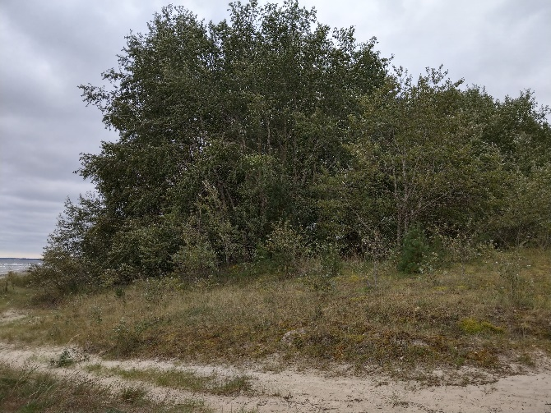
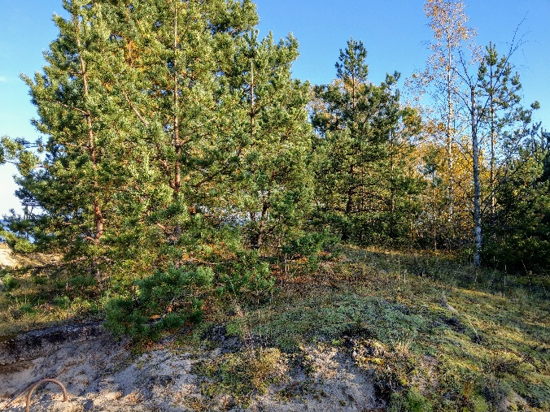
2. attēls. ES nozīmes biotops 2130* Ar lakstaugiem klātas pelēkās kāpas DL “Plieņciema kāpa”, kurā nepieciešams veikt koku un krūmu, t.sk. invazīvo kokaugu sugu, ciršanu biotopa un īpaši aizsargājamo sugu dzīvotņu kvalitātes uzlabošanai.

DA plāna izstrādes laikā konstatēts, ka DL “Plieņciema kāpa” teritorija ir pietiekami viendabīga dabas vērtību izplatības ziņā, tā pilnībā iekļaujas Baltijas jūras un Rīgas jūras līča krasta kāpu aizsargjoslā, kur jau noteikti būtiski ierobežojumi, piemēram, jaunai būvniecībai, kā arī ES nozīmes biotopi aizņem teritorijas lielāko daļu (91 %), līdz ar to nav nepieciešama funkcionālā zonējuma izveide, bet visā DL “Plieņciema kāpa” teritorijā saglabājas dabas lieguma aizsardzības režīms. Vispārējo noteikumu V nodaļā noteiktās atļautās un aizliegtās darbības atbilst teritorijas izveidošanas un apsaimniekošanas mērķiem, līdz ar to nav nepieciešama DL “Plieņciema kāpa” individuālo aizsardzības un izmantošanas noteikumu izdošana.
DA plāns tiek izstrādāts Dabas skaitīšanas ietvaros, tā risinājumi balstīti uz Dabas skaitīšanas ES nozīmes biotopu inventarizācijas rezultātiem, DA plāna izstrādē iesaistīto ekspertu sniegtajiem materiāliem, kas iegūti teritorijas apsekojumos 2020. un 2021. gadā, kā arī ir izmantoti pieejamie literatūras dati par teritoriju. Sabiedrības iesaiste nodrošināta, organizējot DA plāna uzsākšanas sanāksmi 2020. gada 19. oktobrī, četras uzraudzības grupas sanāksmes: 2020. gada 11. decembrī, 2021. gada 21. septembrī, 5. oktobrī un 12. novembrī, kā arī DA plāna sabiedrisko apspriešanu 2021. gada 11.–29. oktobrī, ar sanāksmi 22. oktobrī.

1. DL “PLIEŅCIEMA KĀPA” TERITORIJAS APRAKSTS
  - Vispārēja informācija par aizsargājamo teritoriju

DL “Plieņciema kāpa” atrodas Latvijas centrālajā daļā, Rīgas jūras līča R piekrastē, Tukuma novada Engures pagastā (skat. 1.1.1. attēlu). Tas ietver piekrastes kāpu valni joslā gar Rīgas jūras līci ar Latvijā vienīgo kāpu deflācijas ieplaku, kā arī nelielu pelēko kāpu teritoriju (skat. 1.1.1. attēlu). D pusē caur DL “Plieņciema kāpa” tek Plieņupe ar aluviāliem mežiem tās krastos, bet DR pusē tam piekļaujas Plieņciema apbūvētā teritorija, atsevišķas būves izvietotas arī DL teritorijā. ĪADT platība ir 59,9 ha (SDF norādītā platība – 61,93 ha, DAP mājaslapā norādītā platība - 61,9 ha, precizētā platība Ozolā – 59,90 ha).
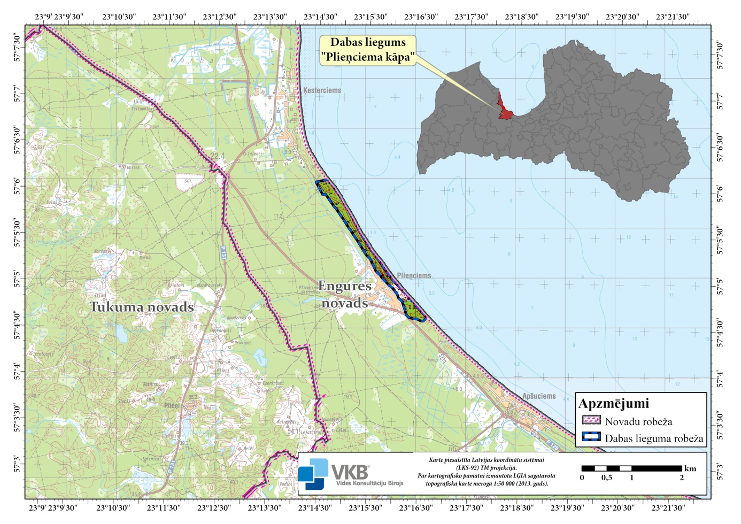
1.1.1. attēls. DL “Plieņciema kāpa” novietojuma shēma.

Saskaņā ar MK 1999. gada 15. jūnija noteikumu Nr. 212 “Noteikumi par dabas liegumiem” 1.151. punktu un 185. pielikumu DL “Plieņciema kāpa” ir izveidots 1999. gadā. Saskaņā ar likuma “Par īpaši aizsargājamām dabas teritorijām” pielikuma 151. punktu DL “Plieņciema kāpa” ir iekļauts ES nozīmes aizsargājamo dabas teritoriju tīklā Natura 2000 kā “B” tipa teritorija, kas noteikta īpaši aizsargājamo sugu, izņemot putnus, un īpaši aizsargājamo biotopu aizsardzībai, teritorijas kods – LV0514800, Natura 2000 teritorijas izveidošanas mērķis ir biotopa 2180 Mežainas piejūras kāpas un smiltāju neļķes Dianthus arenarius arenarius aizsardzība. DL “Plieņciema kāpa” centra ģeogrāfiskās koordinātas: ģeogrāfiskais garums - 23,250104, ģeogrāfiskais platums - 57,096357, taisnleņķa koordinātas LKS-92 koordinātu sistēmā: x -327660, y- 455010.

1.1.1. Aizsargājamās teritorijas zemes lietošanas veidu raksturojums un zemes īpašuma formu apraksts

Saskaņā ar LĢIA topogrāfiskās kartes datiem meži sedz DL “Plieņciema kāpa” teritorijas lielāko daļu – 52,32 ha jeb 87 % no kopējās teritorijas, bet pārējie zemes lietošanas veidi aizņem salīdzinoši nelielas platības: zemes zem ēkām un pagalmiem aizņem aptuveni 2 % no teritorijas, zeme zem ceļiem- 0,2 %. Savukārt ūdens objektu zeme (Plieņupe) aizņem 0,01 ha platību, lauksaimniecībā izmantojamā zeme - 0,014 ha platību. Samērā lielu platību – 6,13 ha jeb aptuveni 10 % no kopējās teritorijas – aizņem pārējās zemes: smiltāji, pelēkās kāpas, kapsēta (skat. 1.1.3. attēlu).
Saskaņā ar VMD Meža valsts reģistra datiem mežs (mežaudze) aizņem 47,49 ha platību jeb aptuveni 79 % no visas ĪADT (skat. 4.3.3.2. attēlu). Par vairākiem meža nogabaliem nav spēkā esošas meža inventarizācijas informācijas.
Saskaņā ar Valsts zemes dienesta Nekustamā īpašuma valsts kadastra informācijas sistēmas datiem lielākā daļa no DL “Plieņciema kāpa” teritorijas – 80,6 % jeb 48,29 ha - pieder valstij, tiesiskais valdītājs ir gan LVM – mežaino kāpu teritorijai, gan pašvaldība – pludmales joslai un ar to saistītajai kāpu teritorijai.
Fiziskām personām pieder 9,12 ha jeb 15,2 % no DL “Plieņciema kāpa” teritorijas. Fizisku personu īpašumā ir 13 DL “Plieņciema kāpa” pilnībā vai daļēji ietilpstoši zemesgabali, lielākais no tiem – Vabu laukums 6,36 ha platībā (saukts arī par Balto kāpu) – atrodas 14 fizisku personu kopīpašumā.
Juridiskai personai pieder viens zemesgabals 0,74 ha platībā, kas aizņem 1,2 % no DL “Plieņciema kāpa” teritorijas. Tā ir bijušā zivju ceha teritorija, kur šobrīd ierīkots kempings. Pašvaldībai pieder Plieņciema kapsēta 1,68 ha platībā, kā arī Krasta ielas teritorija (skat. 1.1.2. un 1.1.4. attēlu).

1.1.2. attēls. Zemes īpašumu piederība. Avots: VZD Nekustamā īpašuma valsts kadastra informācija, 2020.
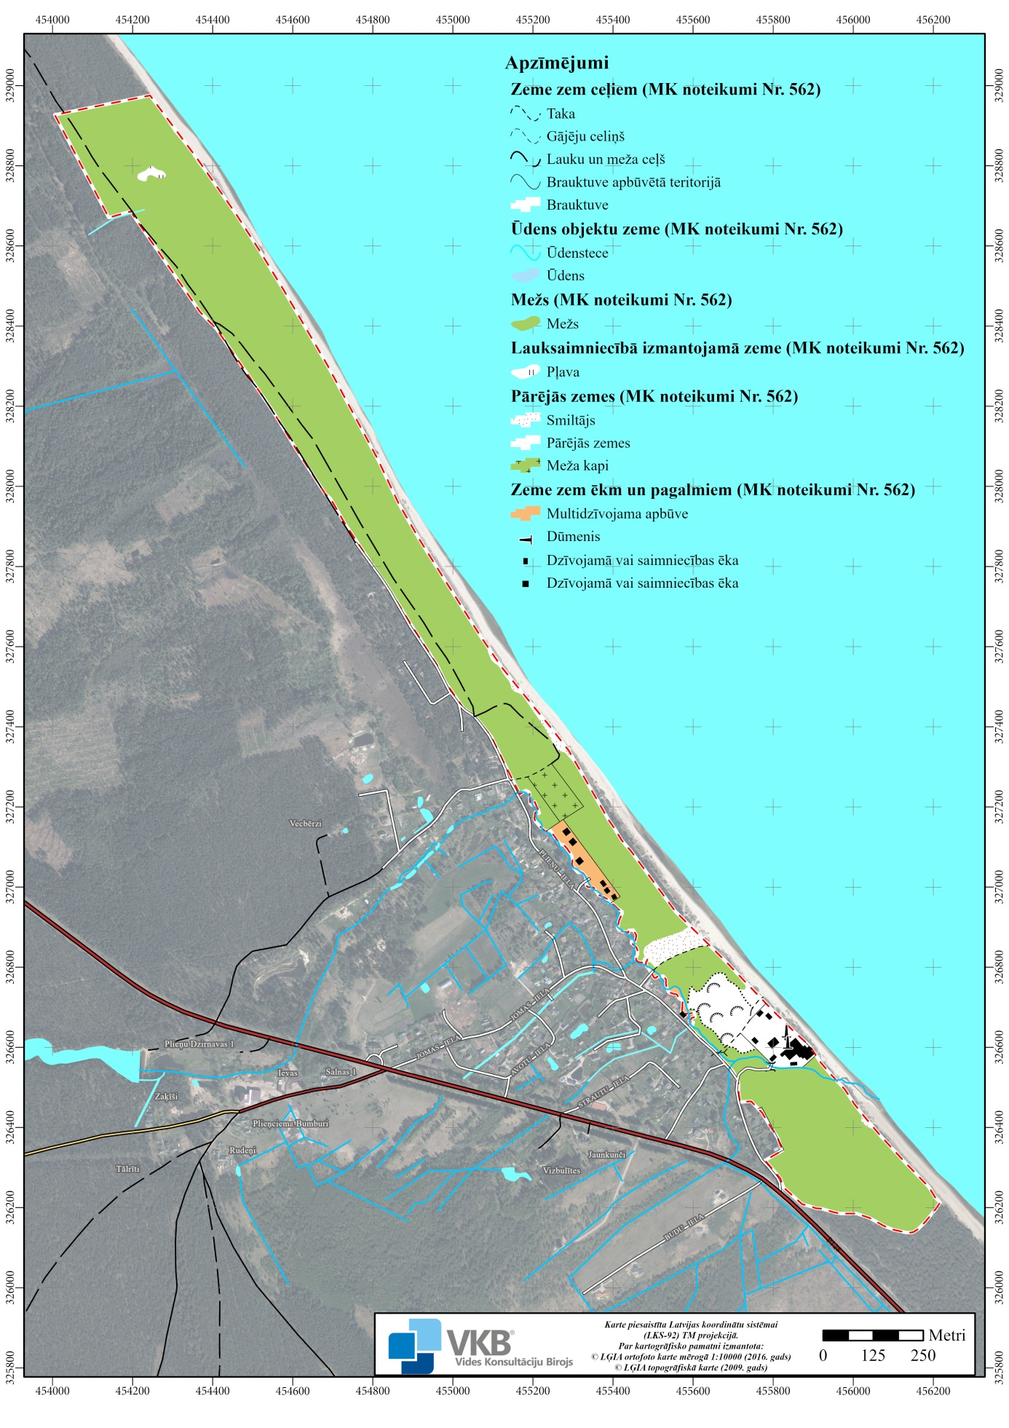
1.1.3. attēls. Zemes lietošanas kategorijas DL “Plieņciema kāpa”. Avots: LĢIA topogrāfiskā karte, 2015.
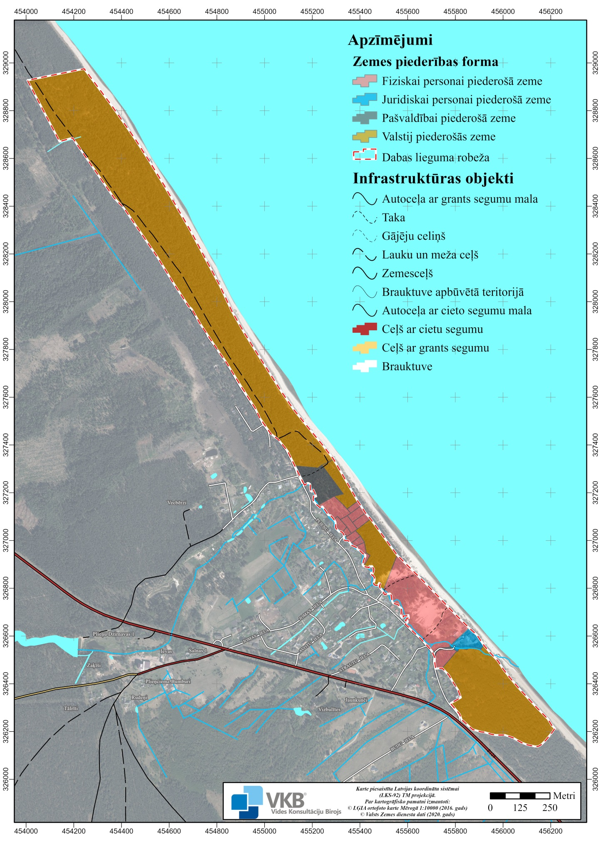
1.1.4. attēls. Zemes īpašumu piederības veidi DL „Plieņciema kāpa”. Avots: VZD Nekustamā īpašuma valsts kadastra informācija, 2020.

1.1.2. Pašvaldību teritoriju plānojumos noteiktā teritorijas izmantošana un atļautā (plānotā) izmantošana

DL “Plieņciema kāpa” teritorija, kas uzsākot DA plāna izstrādi, atradās Engures novadā, 2021. gadā tika iekļauta Tukuma novadā. Jaunā Tukuma novada teritorijas plānojums DA plāna izstrādes brīdī vēl nav tapis.
TP ir apstiprināts ar Engures novada domes 2012. gada 20. novembra lēmumu (protokols Nr. 11, p.13.) “Par Engures novada teritorijas plānojuma apstiprināšanu un saistošo noteikumu izdošanu”. TP TIAN un grafiskā daļa – funkcionālais zonējums un ciemu robežas - apstiprinātas ar Engures novada pašvaldības 2012. gada 20. novembra saistošajiem noteikumiem Nr. 19 “Par Engures novada teritorijas plānojuma grafiskās daļas un teritorijas izmantošanas un apbūves noteikumu apstiprināšanu”
TIAN 340.2.1. apakšpunktā minēts DL “Plieņciema kāpa”, kā arī tā robežas attēlotas teritorijas esošās un plānotās izmantošanas kartēs. TIAN 342. punktā noteikts, ka DL “Plieņciema kāpa” izmantošana veicama atbilstoši Vispārējiem noteikumiem un DA plāna prasībām.
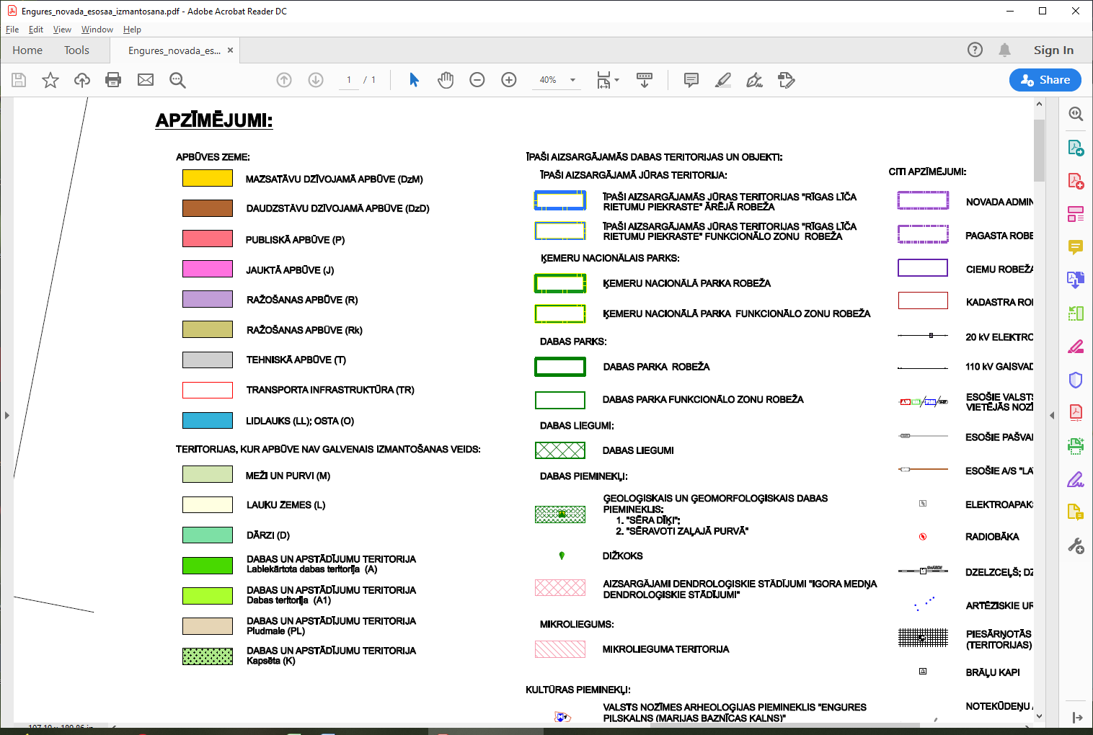
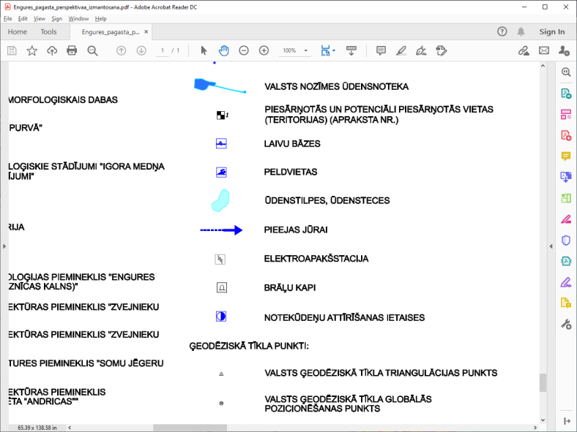
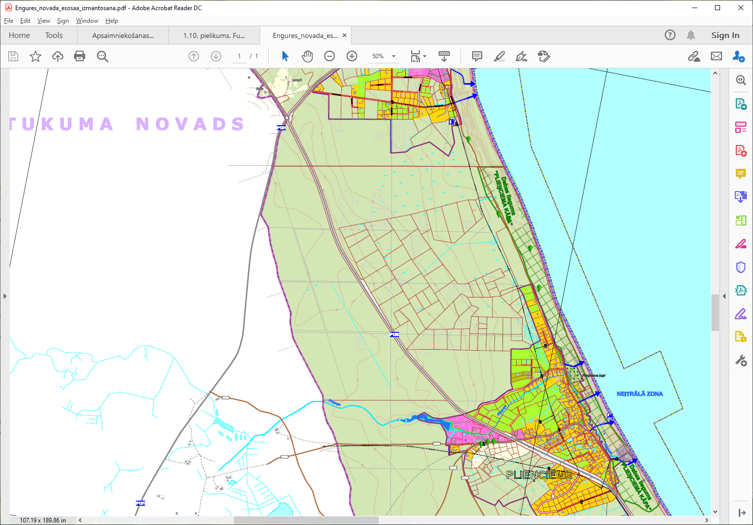
1.1.5. attēls. Teritorijas esošā izmantošana DL “Plieņciema kāpa” teritorijā un tās apkārtnē. Avots: Engures novada teritorijas plānojums 2013.-2025. gadam, Engures novada teritorijas esošā izmantošana.
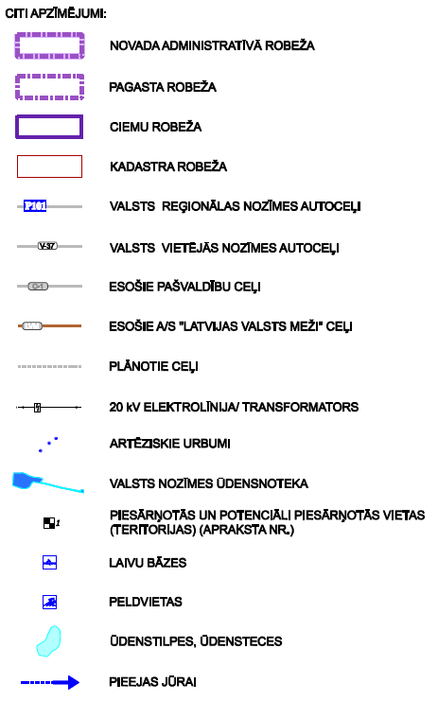


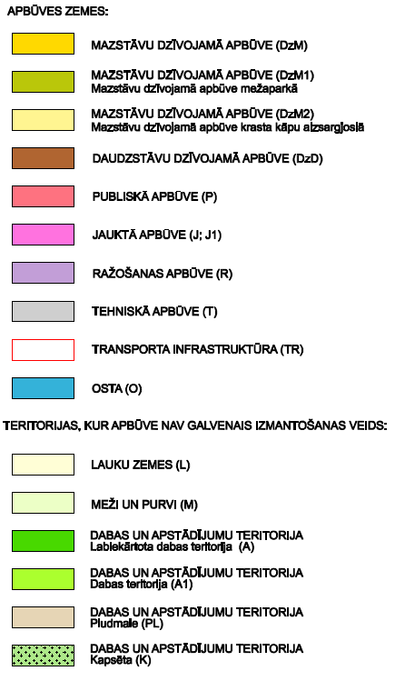

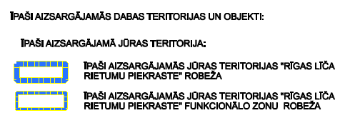
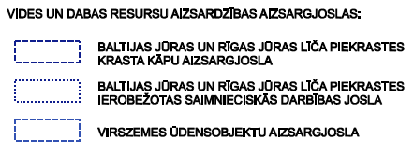


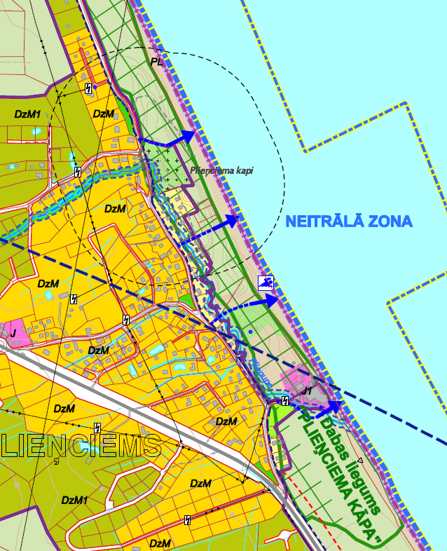
1.1.6. attēls. Teritorijas perspektīvā izmantošana DL “Plieņciema kāpa” D daļā un tā apkārtnē. Avots: Engures novada teritorijas plānojums 2013.-2025. gadam, Engures pagasta teritorijas perspektīvā izmantošana.

TP Teritorijas esošās izmantošanas kartē (skat. 1.1.5. attēlu) DL “Plieņciema kāpa” teritorija pārsvarā attēlota kā meži un purvi (M), bet pludmale, Vabu laukums un Katrīnas ceļš – kā dabas un apstādījumu teritorija – pludmale (PL). Neliela daļa no ĪADT ir iekļauta Plieņciema ciema teritorijā, kur kāpās atrodas dabas un apstādījumu teritorija – kapsēta (K), pie pagrieziena uz bijušo zivju cehu – dabas un apstādījumu teritorija – dabas teritorija (A1), vairākas esošas mazstāvu apbūves teritorijas (DzM) un ražošanas apbūves (R) teritorija kādreizējā zivju ceha vietā (Vabu laukuma zemesgabalā esošā bijušā zivju ceha daļa nav iekļauta ciema robežās). Kā ūdenstece kartē attēlota Plieņupe, bet jūras krastā - peldvieta.
TP Teritorijas plānotās (atļautās) izmantošanas kartē (skat. 1.1.6. attēlu) Plieņciema ciema robežas nav mainītas, salīdzinot ar esošo izmantošanu, kā arī nav mainīts mežu un purvu (M), pludmales (PL), kapsētas (K) un dabas teritorijas (A1), kā arī peldvietas izvietojums. Esošās mazstāvu dzīvojamās apbūves teritorijas ir noteiktas kā “mazstāvu dzīvojamā apbūve krasta kāpu aizsargjoslā” (DzM2).
“M” teritorijas primārais izmantošanas veids ir vides aizsardzība, mežsaimnieciskā darbība un teritoriju izmantošana rekreācijai, bet papildus izmantošana– citu atļauto būvju būvniecība un izmantošana (TIAN 274. punkts). “PL” teritorija ir jūras krasta smilšainā zona starp jūras krasta līniju un joslu, kur sākas kāpu veģetācija un kuras galvenā izmantošana ir vides aizsardzība un rekreācija (TIAN 294. punkts). “K” teritorijas galvenā izmantošana ir apbedījumu veikšana un ar to saistītas būves (TIAN 300. punkts). “A1” ir teritorijas ciemos ar estētisku vai rekreācijas nozīmi – meži, parki, skvēri un apstādījumi. Tajās iespējams izvietot dabas tūrisma infrastruktūras objektus, teritorijas labiekārtojumu un komercdarbības būves – īslaicīgas lietošanas vai sezonas mazumtirdzniecības un pakalpojumu objektus (TIAN 289., 290. un 291. punkts). “DzM2” teritorijas galvenā izmantošana ir dzīvojamo māju apbūve vietās, kur ir esoša vai bijusi apbūve, bet papildus izmantošana - citas atļautās izmantošanas (TIAN 208. punkts).
Bijušā zivju ceha teritorija ir noteikta kā jauktas apbūves teritorija krasta kāpu aizsargjoslā (J1) gan ciema robežās iekļautajā daļā, gan arī ārpus ciema robežas. “J1” teritorijām raksturīga daudzfunkcionāla jeb jaukta tipa izmantošana - dzīvojamo māju, komercdarbības un sabiedrisku būvju apbūve vietās, kur ir esoša vai bijusi iepriekšēja apbūve (TIAN 230. punkts).
Visa DL “Plieņciema kāpa” teritorija ietilpst Baltijas jūras un Rīgas jūras līča piekrastes krasta kāpu aizsargjoslā. Saskaņā ar Aizsargjoslu likuma 36. panta otro daļu krasta kāpu aizsargjoslā un pludmalē aizliegta jaunu ēku un būvju būvniecība un esošo paplašināšana, izņemot likumā noteiktos gadījumus, kā arī noteikti citi aprobežojumi, piemēram, saskaņā ar minētā likuma 36. panta ceturto daļu ir aizliegta galvenās cirtes veikšana, bez MK rīkojuma - būvniecība, parku un mežaparku ierīkošana mežā (ja darbības rezultātā platība tiek atmežota) un laucēs, kā arī ugunskuru kurināšana un telšu novietošana ārpus šim nolūkam iekārtotām vai ierīkotām vietām. Atbilstoši Aizsargjoslu likuma 36. panta piektajai daļai caur DL “Plieņciema kāpa” teritoriju ir esošas četras pieejas jūrai, kas iekļautas arī plānotās izmantošanas kartē: gar kapsētas Z malu, caur Kalējsmēdi, pa Katrīnas ceļu, gar bijušā zivju ceha D malu.
DL “Plieņciema kāpa” D daļa ietilpst 15 km zonā ap Tukuma lidlauka kontrolpunktu, kur darbību veikšanai, kas veicina putnu masveidīgu pulcēšanos (pastāvīgs barības avots un ligzdošanas vieta), saņemama Civilās aviācijas aģentūras atļauja (TIAN 308.3. apakšpunkts).
TP ir noteiktas virszemes ūdensobjektu aizsargjoslas (TIAN 3. tabula). Plieņupes aizsargjoslas platums ir 10 m. Plieņupes aizsargjoslā saskaņā ar Aizsargjoslu likuma 37. pantu aizliegts izvietot būves lopbarības glabāšanai (izņemot siena šķūņus), minerālmēslu, augu aizsardzības līdzekļu, degvielas, eļļošanas materiālu, bīstamo ķīmisko vielu vai ķīmisko produktu, kokmateriālu, kā arī bīstamās ķīmiskās vielas vai ķīmiskos produktus saturošu materiālu glabātavas, aizliegts ierīkot atkritumu apglabāšanas poligonus, aizliegts veikt kailcirtes, kā arī aizliegts būvēt uz izvietot jebkādas ēkas un būves un veikt teritorijas atmežošanu, iegūt un izmantot derīgos izrakteņus, izņemot speciāli noteiktus gadījumus, kā arī lietot mēslošanas līdzekļus un ķīmiskos augu aizsardzības līdzekļus, mazgāt mehāniskos transportlīdzekļus un lauksaimniecības tehniku, kurt ugunskurus un novietot teltis ārpus šim nolūkam norādītām vietām bez saskaņošanas ar zemes īpašnieku vai tiesisko valdītāju. 10 m joslā no upes krasta arī aizliegts novietot iegūto grunti pēc normatīvajos aktos noteiktajā kārtībā veiktas virszemes ūdensobjekta padziļināšanas vai tīrīšanas ārpus tam paredzētajām vietām.
Autoceļam P128 Sloka-Talsi lauku teritorijā noteikta ekspluatācijas aizsargjosla 60 m platumā uz katru pusi no ceļa ass (TIAN 6. tabula), kas skar DL “Plieņciema kāpa” D daļu. Saskaņā ar Aizsargjoslu likuma 42. panta pirmo daļu 30 metru joslā no valsts autoceļa ass uz katru pusi aizliegts cirst kokus, ja nav saņemts valsts akciju sabiedrības “Latvijas Valsts ceļi” rakstveida saskaņojums koku ciršanai, ceļu zemes nodalījuma joslā aizliegts ieaudzēt mežu, kā arī izvietot kokmateriālu krautuves, ja nav saņemts autoceļa īpašnieka rakstveida saskaņojums kokmateriālu izvietošanai, kā arī visā aizsargjoslas platībā bez autoceļa īpašnieka atļaujas aizliegts veikt jebkurus būvniecības un derīgo izrakteņu ieguves darbus, kā arī grunts rakšanas un pārvietošanas darbus, izņemot lauksaimniecības vajadzībām nepieciešamos darbus.
Noteikta 300 m sanitārā aizsargjosla ap Plieņciema kapsētu (TIAN 333.20. punkts). Saskaņā ar Aizsargjoslu likuma 52. panta pirmo daļu aizsargjoslās ap kapsētām aizliegts ierīkot jaunas dzeramā ūdens ņemšanas vietas, izņemot gadījumus, kad ir veikti iespējamās dzeramā ūdens ņemšanas vietas bakterioloģiskās aizsargjoslas aprēķini un konstatēts, ka kvalitatīvu dzeramo ūdeni var nodrošināt, ievērojot aizsargjoslu ap ūdens ņemšanas vietām noteikšanas metodiku, aizliegts ierīkot atkritumu apglabāšanas poligonus, kā arī aizliegts aizkraut pievedceļus un pieejas kapsētām.
TP Stratēģiskā ietekmes uz vidi novērtējuma Vides pārskata, 2012 (turpmāk – Vides pārskats) 4.1. nodaļā izvērtēta TP īstenošanas iespējamā ietekme uz ĪADT. Aprakstīts DL “Plieņciema kāpa” un secināts, ka, lai novērstu antropogēno slodzi, kas veicina kāpu nobradāšanu un regulētu vietējo iedzīvotāju un atpūtnieku plūsmu lieguma teritorijā, nepieciešams regulāri veikt esošās atpūtas infrastruktūras labiekārtošanu un, sadarbojoties ar DAP Pierīgas reģiona administrāciju, uzstādīt speciālās informatīvās zīmes ĪADT apzīmēšanai, kā arī iespēju robežās realizēt DA plānā uzskaitītos DL “Plieņciema kāpa” apsaimniekošanas pasākumus laika periodam līdz 2015 gadam, tos kopīgi saskaņojot ar Engures novada pašvaldību, LVM un privātīpašniekiem, ja pasākums veicams uz privātas zemes (29. lpp.). Nodaļā par TP īstenošanas monitoringu minēts, ka jānovērtē DL “Plieņciema kāpa” apsaimniekošanas pasākumu efektivitāte un teritorijas attīstības dinamika (50. lpp.).

1.1.3. Esošais funkcionālais zonējums

DL “Plieņciema kāpa” funkcionālais zonējums līdz šim nav noteikts, teritorijā ir spēkā Vispārējie noteikumi.

1.1.4. Aizsardzības, izpētes un apsaimniekošanas īsa vēsture

Aizsardzības vēsture
Pirmās ziņas par Plieņciema kāpu kā aizsargājamu teritoriju atrodamas 1983. gada Tukuma rajona preses izdevumā, kur teikts, ka rajonā aizsargājamiem dabas objektiem ir piepulcējies Plieņciema jūras krasta kāpas dabas liegums. Tolaik dabas lieguma lielāko daļu klājis mežs ar vairākām izcilām un vecām priedēm, bet dienvidu daļā bija vērojami kailo kāpu smiltāju aizzelšanas procesam raksturīgie augi.
1987. gadā teritorijā starp Plieņciema zivju kūpinātavu, Plieņupi un daļēji aizputināto kāpu grēdas pārrakumu (ceļu uz jūru) tika nodibināts kompleksais dabas liegums 51 ha platībā. Kompleksā dabas lieguma izveidošanas juridiskais pamats bija Latvijas PSR Ministru Padomes 1987. gada 10. aprīļa lēmums Nr. 107 “Par sevišķi aizsargājamiem dabas objektiem Latvijas PSR”, ar kuru papildināts 1977. gadā apstiprinātais republikas (Latvijas) teritorijā esošo aizsargājamo dabas objektu saraksts. Ar minēto lēmumu pie sevišķi aizsargājamiem dabas objektiem pieskaitīta arī Baltijas jūras un Rīgas jūras līča piekrastes josla viena kilometra platumā. Dabas liegumā iekļāva piejūras kāpu biotopu kompleksu, ietverot gan kāpas, kas klātas ar vecu priežu mežu, gan izpūstus atklātas smilts jeb deflācijas laukumus. Teritorijas ģeoloģiskā izcelsme un jūras tuvums radījuši apstākļus, kas piemēroti tikai piejūras smiltājos augošām augu sugām. Sākotnēji dabas lieguma teritorijā konstatētas piecas aizsargājamās augu sugas - pļavas silpurene Pulsatilla pratensis, meža silpurene Pulsatilla patens, gada staipeknis Lycopodium annotinum, smiltāja neļķe Dianthus arenarius un atvašu saulrietenis Jovibarba sobolifera.
Pagājušā gadsimta astoņdesmitajos gados kā negatīva parādība Plieņciema kāpas teritorijā ir konstatēta stipri nobradātā zemsedze pie Plieņciema un Ķesterciema, minēts, ka par tās atjaunošanu būtu jārūpējas abu ciemu iedzīvotājiem. Ķesterciema tuvumā konstatēti arī apsviluši koku stumbri un ugunskura vietas, kā arī konstatēts, ka dabā nav atrodamas norādes par objekta robežām. Kāpu zonas aizsardzības režīma ievērošanas kontrolei tikuši rīkoti reidi, kur konstatēta gan izbraukāta zemsedze, gan arī kāpās iebrauktas automašīnas un ierīkotas apmetnes.
1987. gada jūnijā Plieņciema zivju cehā notika sanāksme, kurā tika apspriesta caurlaižu sistēmas ieviešana iebraukšanai Plieņciemā. Kopā ar caurlaidēm tika paredzēts izsniegt arī iekšējās kārtības noteikumus kāpu zonai, caurlaižu sistēma attiektos uz viena kilometra aizsargjoslu (Vītols, 1987). 1987. gada 6. augusta Tukuma rajona Tautas deputātu padomes izpildkomitejas sēdē tika pieņemts lēmums ieviest caurlaižu sistēmu kāpu zonā līdz 1988. gada 1. maijam. Savukārt Tukuma rajona galvenajam arhitektam E. Bērziņam pēc Kurzemes detaļplānojuma apstiprināšanas uzdots pasūtīt dabas aizsardzības pasākumu sistēmas projektus zinātniskās ražošanas apvienībā “Silava”. Nav atrodamas tālākas ziņas par caurlaižu režīma nodibināšanu kāpu zonā un par dabas aizsardzības pasākumu sistēmas projekta – dabas aizsardzības plāna līdzinieka - izstrādi Plieņciema kāpas teritorijai.
DL “Plieņciema kāpa” kā neatkarīgās Latvijas ĪADT noteikts ar MK 1999. gada 15. jūnija noteikumu Nr. 212 “Noteikumi par dabas liegumiem” 1.150. punktu (stājās spēkā 1999. gada 23. jūnijā), tā robežas noteiktas minēto noteikumu 185. pielikumā kā shēma un kā robežu apraksts. Robežu aprakstā meža kvartālu un nogabalu numuri atbilst 1984. gada mežu ierīcības datiem.
2004. gadā DL “Plieņciema kāpa” iekļauts Natura 2000 teritoriju tīklā, saskaņā ar likuma “Par īpaši aizsargājamām dabas teritorijām” pielikuma 151. punktu DL “Plieņciema kāpa” ir noteikts kā “B” tipa teritorija, kas izveidota īpaši aizsargājamo sugu, izņemot putnus, un īpaši aizsargājamo biotopu aizsardzībai, kods LV0514800, Natura 2000 teritorijas izveidošanas mērķis ir biotopa 2180 Mežainas piejūras kāpas un smiltāju neļķes Dianthus arenarius arenarius aizsardzība.
DL “Plieņciema kāpa” aizsardzības mērķis ir saglabāt ES nozīmes biotopus: 1640 Smilšainas pludmales ar daudzgadīgu augāju (platība 0,15 ha), 2110 Embrionālās kāpas (platība 0,19 ha), 2120 Priekškāpas (platība 0,84 ha), 2130* Ar lakstaugiem klātas pelēkās kāpas (platība 4,13 ha), 2180 Mežainas piejūras kāpas (platība 46,33 ha), 3260 Upju straujteces un dabiski upju posmi (platība 0,32 ha), 9010 Veci vai dabiski boreāli meži (platība 0 ha), 9080* Staignāju meži (platība 0 ha), 91E0* Aluviāli meži (aluviāli krastmalu un palieņu meži) (platība 3,1 ha), kā arī īpaši aizsargājamo sugu: smiltāju neļķes Dianthus arenarius ssp. arenarius, meža silpurenes Pulsatilla patens, vakarlēpja Caprimulgus europaeus, melnās dzilnas Dryocopus martius, mazā mušķērāja Ficedula parva, lielā ķīra Larus ridibundus, sila cīruļa Lullua arborea populācijas (Natura 2000 SDF) .

Izpētes vēsture
DL “Plieņciema kāpa” detalizēta izpēte tika veikta 1997. gadā, izstrādājot pirmo teritorijas DA plānu. Plānu izstrādāja LDF.
No 2001. gada līdz 2004. gadam projekta ”Latvijas īpaši aizsargājamo dabas teritoriju sistēmas saskaņošana ar EMERALD/ Natura 2000 aizsargājamo teritoriju tīklu” (turpmāk – EMERALD) ietvaros DL “Plieņciema kāpa” teritorijā tika veikta faunas: putnu, zīdītāju un bezmugurkaulnieku izpēte. Pirmā dokumentētā putnu izpētes ekspedīcija DL “Plieņciema kāpa” teritorijā datējama ar 2002. gada 11. jūliju, kad EMERALD ietvaros teritorija apmeklēta un konstatētas atsevišķas īpaši aizsargājamas putnu sugas.
Laika posmā no 2002. gada līdz 2005. gadam Latvijas teritorijā norisinājās “LIFE-Nature” finansētais projekts “Piekrastes biotopu aizsardzība un apsaimniekošana Latvijā”. Projektu realizēja Latvijas Universitātes Bioloģijas fakultāte. Projekta gaitā tika apsekota līdz 300 m plata Baltijas jūras un Rīgas līča piekrastes josla visā Latvijas teritorijā. Projekta teritorijā ietilpa arī DL “Plieņciema kāpa” platība. Apsekojot jūras piekrasti, atbilstoši tā brīža metodikai tika veikta biotopu kartēšana, kā arī fiksētas degradētās teritorijas un izstrādāti pasākumi nelabvēlīgās ietekmes samazināšanai. Engures pagastā projekta ietvaros netika paredzēti pasākumi piekrastes biotopu aizsardzībai.
LDF 2005. gadā izstrādāja jaunu DL “Plieņciema kāpa” DA plānu laika periodam no 2005. gada līdz 2015. gadam (turpmāk – 2005. gada DA plāns). Izstrādes gaitā tika atkārtoti apsekota DL “Plieņciema kāpa” teritorija, aktualizējot aizsargājamo biotopu robežas un novērtējot sugu sastopamību. 2005. gada DA plāna izstrādes ietvaros veiktas trīs putnu uzskaites – maijā, jūnijā un jūlijā, to rezultātā iegūta pamatinformācija par DL “Plieņciema kāpa” sastopamajām putnu sugām. Pamatojoties uz apkopoto informāciju un dabas vērtību inventarizāciju, tika izstrādāts priekšlikums pagarināt DL “Plieņciema kāpa” teritoriju ziemeļu virzienā, iekļaujot lieguma teritorijā platību ar līdzīgu ģeoloģisko izcelsmi un veģetāciju. Priekšlikums plānošanas dokumenta darbības laikā netika realizēts. 2005. gada DA plānā tika iekļauti vairāki sugu un biotopu apsaimniekošanas un tūrisma infrastruktūras ierīkošanas pasākumi, informācija par šiem pasākumiem un to īstenošanu ir iekļauta šī DA plāna 5.1. nodaļā.
Pēdējo 15 gadu laikā fiksēti vairāki gadījuma rakstura putnu, rāpuļu, bezmugurkaulnieku un augu sugu novērojumi, kā arī atsevišķi apsekojumi Natura 2000 monitoringa programmas ietvaros, kas sīkāk aprakstīti attiecīgajās DA plāna nodaļās. Nozīmīgākais visaptverošais teritorijas apsekojums veikts 2017. gadā dabas skaitīšanas ietvaros, kad kartēta ES nozīmes biotopu izplatība, aizpildot speciālas anketas par katru konstatēto biotopu, kur ietverta informācija par biotopa veidu, sastopamajām sugām, bioloģiskās daudzveidības struktūrām, biotopa kvalitāti u.tml.

Apsaimniekošanas vēsture
DL “Plieņciema kāpa” teritorijas lielākā daļa jau izsenis ir bijusi mežs, vecākās priežu audzes saskaņā ar meža inventarizācijas datiem sasniedz 236 gadu vecumu. Piekrastes teritorijā pie Plieņciema notikusi aktīva saimnieciskā darbība, kas saistīta gan ar piekrastes zvejniecību un zivju pārstrādi, gan kuģu būvniecību, gan kūrorta attīstību. Kultūrvēsturiskās vērtības ir sīkāk aprakstītas 1.1.5. nodaļā, teritorijas izmantošana – 3.3. nodaļā, bet 2005. gada DA plānā paredzētie apsaimniekošanas pasākumi, to ieviešana un efektivitāte – 5.1. nodaļā.

1.1.5. Kultūrvēsturiskais raksturojums

DL “Plieņciema kāpa” un tā tuvākajā apkārtnē nav valsts vai vietējas nozīmes kultūras pieminekļu, kultūrvēsturiska vērtība ir ĪADT esošajiem Plieņciema kapiem, kas ierīkoti netipiskā vietā - uz kāpu vaļņa, jūras tuvumā esošai atklātai smilšainai ieplakai – Vabu laukumam, kas agrāk izmantots tīklu žāvēšanai, kā arī XVIII gadsimtā, pārrokot kāpu valni, izveidotajam ceļam uz jūru, sauktam par Katrīnas ceļu.
Plieņciems kā sens zvejnieku ceļš pastāvējis jau vismaz kopš XVIII gadsimta, pirmo reizi tas minēts rakstos 1738. gadā. Tolaik Plieņciemā bijušas tikai deviņas zvejnieku sētas: Galatomaļi, Vidustomaļi, Risklāvi, Budas, Pavāri, Kunči, Plunči, Kraukļi un Vecvagari, kā arī divi krogi – Roņu un Gruncas.
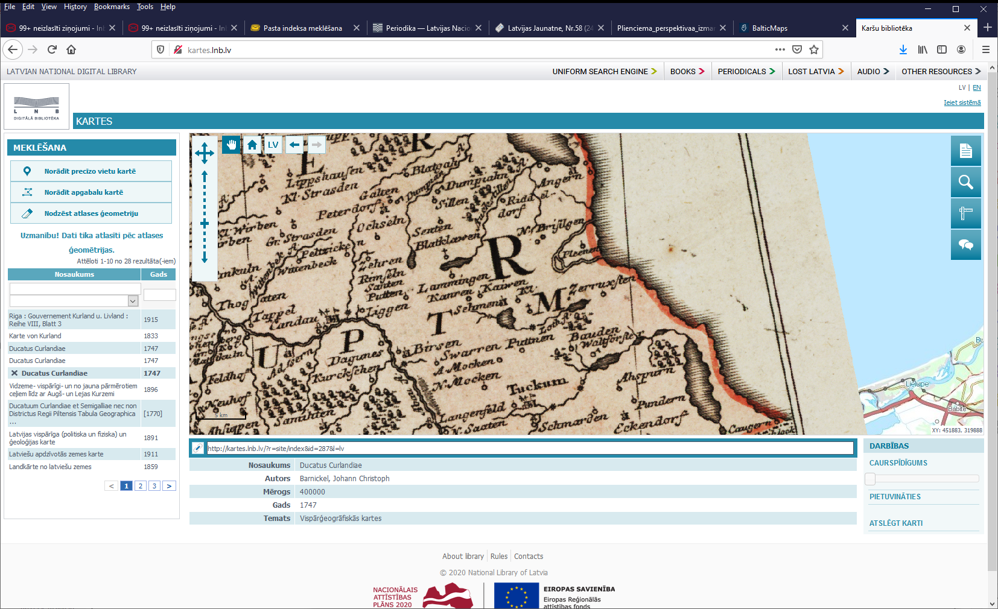
1.1.7. attēls. Fragments no 1747. gada kartes Ducatus Curlandie mērogā 1:400 000 (Barnickel, 1747). Avots: Latvijas Nacionālā bibliotēka, kartes.lnb.lv

Plieņciemam ir sena vēsture ne tikai kā zvejnieku ciemam, bet arī kā kūrortam. Kā lasāms K. Vanaga 1939. gadā izdotajā brošūrā “Ceļvedis pa dzimto zemi“, jau 1738. gadā Plieņciems izvērties par labi apmeklētu peldvietu. 1808. gadā Rīgas tirgotājs Kleins te ierīkojis pat viesnīcu ar 10 istabām tā saucamajā Lielajā krogū (iepriekš Gruncas krogs). 1810. gadā kņaza Nariškina pavadībā Plieņciemā ieradusies Krievijas cara Aleksandra I sieva Elizabete Aleksejevna, kas Plieņos nodzīvojusi sešas nedēļas. Interesants ir Edes Freibergas, vecās “Plunču” māju saimnieces stāsts par ķeizarienes Elizabetes dāvātajiem dālderiem, no kuriem trīs “Plunču” mājās bija saglabājušies vēl 1958. gadā, kad stāsts pierakstīts. Tas noticis sirmās stāstītājas vecvecvecmātes laikā. Vecā saimniece istabā audusi brētliņu tīklu. Steigusi, steigusi, lai drīzāk var sākt ar to zvejot. Klausās viņa – ārā troksnis. Zirgi zviedz, suņi rej, dzirdamas ļaužu valodas. Vecā māte izskrien skatīties. Pie sētas vārtiem lepnas karietes, labi kopti zirgi, vesels pulks ļaužu zeltu un sudrabu rotātās drēbēs. Zvejnieku ciems pretstatā šai greznībai izskatījies mazs, pelēks. Zvejnieku mājas kā pelēkas vecenītes sakumpušas lielceļa malā. Vecāmāte apjukusi, skatījusies svešajos ļaudīs kā brīnumos. Kungi apspriedušies, tad sūtījuši kalpu iztaujāt, kā var nokļūt no Rīgas-Talsu lielceļa uz jūrmalu. Vecā māte steigusies rādīt ceļu, un visa lepno kariešu un kungu rinda viņai sekojusi. Ceļš bijis nelāgs, grūti izbraucams, jo īsta braucamā ceļa uz jūrmalu tad vēl nav bijis. Kad sasniegta jūrmala, greznie pajūgi apstājušies. No karietēm izkāpušas kundzes čaukstošās zīda kleitās un kungi mežģīnēm rotātos uzvalkos. Kāds aizvedis “Plunču” saimnieci pie brīnumskaistas dāmas ar augstu sasukātiem matiem un dārgakmeņu rotām. Tā esot bijusi pati ķeizariene Elizabete. Zvejniece kā pratusi parādījusi godu augstajai dāmai. Ķeizariene smaidījusi un likusi pasniegt par ceļa rādīšanu četrus sudraba dālderus. Vecajai mātei vai elpa aizrāvusies, redzot tādu bagātību. Šos četrus ķeizarienes dāvātos dālderus viņa glabājusi kā dārgu piemiņu. Lai kāds trūkums un kāda vajadzība būtu mazajā mājiņā, ķeizarienes sudraba dālderi nav aiztikti. Mirstot “Plunču“ saimniece dālderus novēlējusi savai meitai. Tā savukārt savai. Un tā senie dālderi pusotrus gadsimtus glabājušies no paaudzes uz paaudzi “Plunču” mājās, tikai kara laikā bēgļu gaitās viens pazudis.
Kņazs Nariškins licis vietējiem zemniekiem caur smilšu kāpām ierīkot ceļu uz jūru, kas tagad saukts par Katrīnas ceļu. Krievijas valdnieces viesošanās laikā zvejnieku ciemā esot rīkoti grezni svētki ar uguņošanu un citām izpriecām, bet apkārtnē augstākā kalna galā uzcelts 17 m augsts skatu tornis, kurā cariene vakaros dzērusi tēju. Kalns esot saukts par Elizabetes augstumiem. Kopš tā laika Plieņciema peldvietu sākuši saukt par “Elizabetes bādi”. Pirmajā latviešu laikrakstā “Latviešu avīzes” 1826. gadā bijis rakstīts: „... jebšu tas mazgājams laiks šogad varen nepastāvīgs un lietutiņš, taču mūsu Plieņu ciems pilns ar cienīgiem kungiem, gaspažām un preilenēm, un jo auksts tas ūdens, jo lieli tie viļņi, jo lustīgi mūsu viesi mazgājās. Apakš mūsu alkšņiem starp Rijsklāva mājām un Roņu krogu grīds ar dēļiem uz resti ir likts un ik pavakaros te redz jaunus kungus ar smukām gaspažām un preilenēm dancojam. Ikkatru dienu mūsu kungi jaunu lusti izdomājas, vai uz jakti no rītiem jāj, vai pār jūru brauc ar laivām, un kad tumsība jau metas, tad tās dienas lustes beidz vēl lieliem gabaliem šaudējot. Ikviens no mums, kas dzīvs, vēl atmin to vasaru, kur mūsu visžēlīgā ķeizariene Elizabete Aleksejevna, kas šinī gadā arīdzan pie dieva nogājusi, 6 nedēļas Plieņu muižā un Plieņu jūrā pērās...“ Plieņciemnieku atmiņā ir arī stāsti par Katrīnu II Lielo, Krievijas ķeizarieni, kas esot veselu vasaru pavadījusi Plieņciemā un kuras vārdā nosaukts caur kāpām uz jūru izraktais ceļš. Tomēr vēsturisku liecību šādai vizītei nav un, domājams, notikumi no ķeizarienes Elizabetes vizītes piedēvēti Katrīnas vizītei. Cik zināms, Katrīna II ir bijusi vizītē Baltijas provincēs 1764. gadā, bet nav ziņu, ka viņa būtu apmeklējusi Plieņciemu. Vecais zvejnieks Fricis Dambekalns no Apšuciema “Jaunkāpām” stāstījis, ka daži Kurzemes muižnieki Plieņciemā un arī Apšuciemā bija uzcēluši savas vasarnīcas. Zvejnieki tās saukuši par “zālēm”. Plieņciemā katru vasaru pavadījušas ap 12 muižnieku ģimenes. Īpašs orķestris spēlējis peldviesiem trīs reizes dienā. Plieņciemā katru piektdienu bijis tirgus. Tirgus laukums bijis pie “Galtomaļām”. Vēlākos gados Plieņciemā muižnieki uzcēla lielo danču zāli. Tur vasarās rīkotas muižnieku balles. Ap 1905. gadu, kad Tukuma apkārtnē un Plieņciema jūrmalā muižnieki vairs nejutās droši, viņi pārcēlās uz Dubultiem un Majoriem, kas tanī laikā jau bija izauguši par pazīstamu peldvietu.

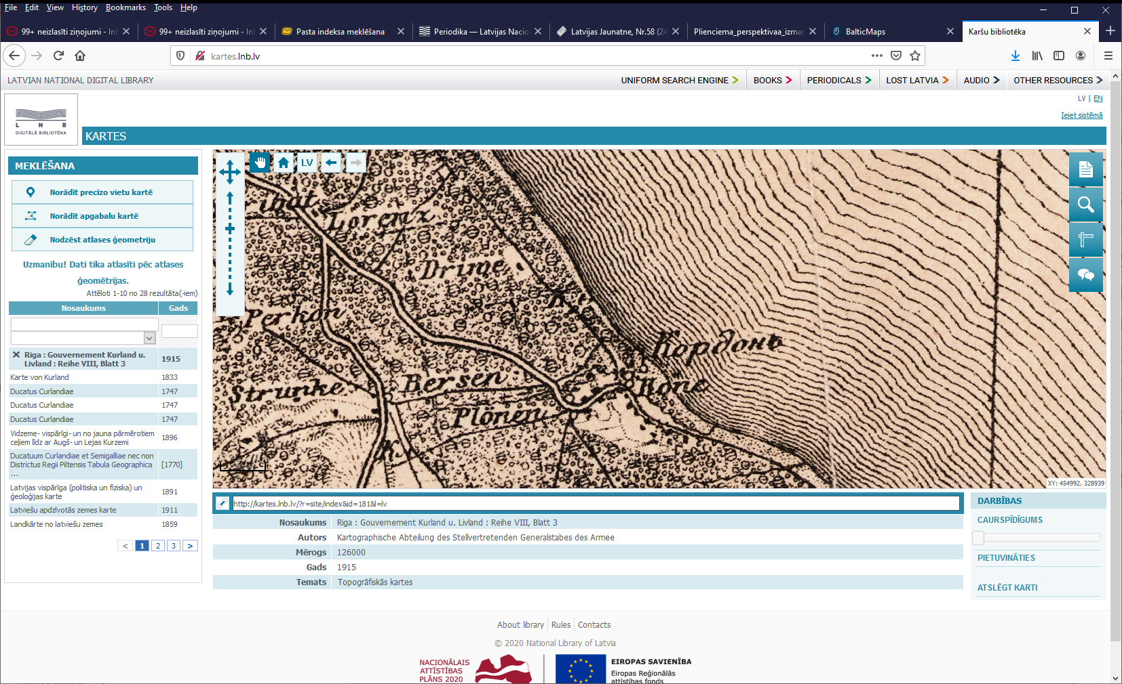
1.1.8. attēls. Fragments no armijas ģenerālštāba 1915. gada topogrāfiskās kartes mērogā 1:126 000 (Kartographische Abteilung des Stellvertretenden Generalstabes des Armee, 1915). Avots: Latvijas Nacionālā bibliotēka, kartes.lnb.lv

Plieņciemā laikā no 1882. līdz 1925. gadam uzbūvēti 9 kuģi. Pēdējais no uzbūvētajiem kuģiem bijis četru mastu buru – motorkuģis “Eurasia” ar 507 bruto reģistrēto tonnu tilpumu. Tā īpašnieks bijis V. Satorskis. Kuģniecības gada grāmatā 1927. gadā šis kuģis minēts kā beidzamais lielākais koka kuģis Latvijā, kurš noslēdz agrākās ziedošās koka kuģu būvniecības posmu jūrmalā. Kuģu būvniecība norisinājusies Vabu laukuma un vēlākā zivju ceha teritorijā.
Diemžēl ne Lielais krogs, ne citas senās būves līdz mūsu dienām nav saglabājušās, bet joprojām Plieņciemā ir vairākas zvejnieku sētas, kurās tiek rūpīgi uzturētas senās ēkas.
Kā zina stāstīt Plieņciema vecie iedzīvotāji, pirmo “Zvejnieka dēlu” (1939) ar Pēteri Lūci Oskara lomā filmējuši ciema vecajā bodē. Kāpā ir taciņa, kur Oskars ar airiem gājis, un līkā priede, pie kuras viņš ar Anitu mīlinājies. Zentas slīkšana filmēta turpat upītē, kur viņai ar sļūtenēm laists virsū ūdens. Arī otrā “Zvejnieka dēla” (1956) atsevišķas ainas filmētas Plieņciema kāpās. Baltajā kāpā augošo priedi vētras nogāzušas gar zemi, bet ar dziļākajām saknēm tā vēl spītīgi turas iespaidīgās kāpas virsotnē. Žuburoti zarainais koks ir izkaltis, bet vietējie cilvēki Anitas priedi par mirušu uzskatīs vien tad, kad saknes nespēs to noturēt. Un Anitas priede novelsies kāpas pakājē.

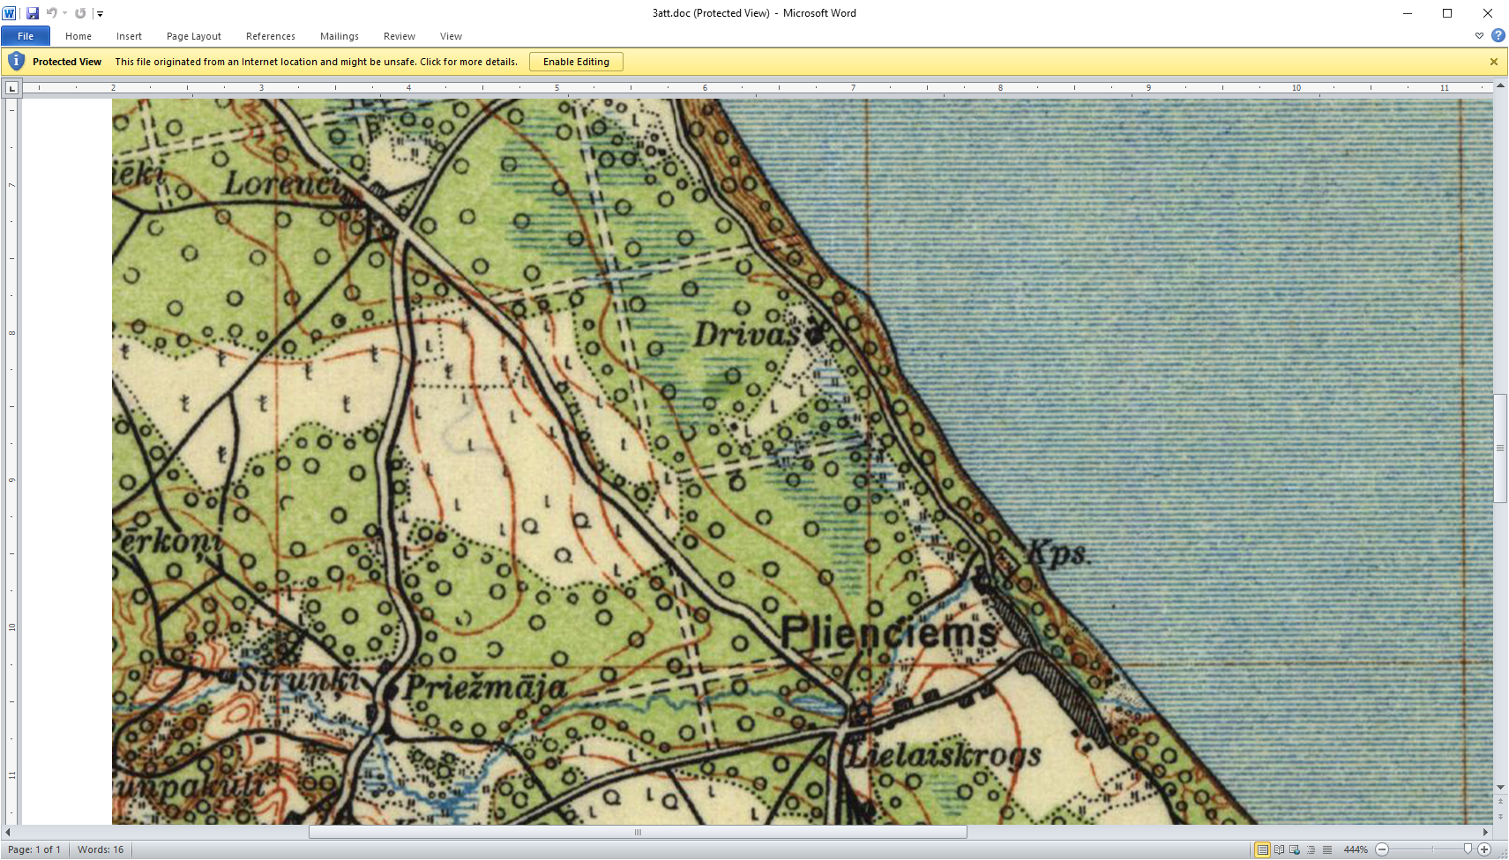
1.1.9. attēls. Fragments no Latvijas armijas Galvenā štāba Ģeodēzijas un topogrāfijas daļas 1928. gada topogrāfiskās kartes mērogā 1:75 000.

DL “Plieņciema kāpa” teritorija ir bijusi iesaistīta arī II Pasaules kara beigu notikumos. Sarkanās armijas sarkankarogotā ar Kutuzova II pakāpes ordeni apbalvotā 155. nocietinātā rajona, kurš bija izvietojies Smārdes apkaimē, komandiera bijušais adjutants I. Dudorovs atceras: «7. maijā pēc lēmuma par vispārēju uzbrukumu sākām virzīties no Smārdes apmēram 12 kilometru platā joslā līdz Rīgas jūras līcim. 8. maijā spēcīgu pretsparu sastapām Plieņciema rajonā. Tur bija izveidota spēcīga nocietinājumu josla. Kaujas rezultātā ienaidnieks tika atsists līdz Plieņciema kapsētai”. 1945. gada 8. maijā Berlīnē vācu virspavēlniecības pārstāvji parakstīja kapitulācijas aktu, kurš stājās spēkā 8. maijā plkst. 24.00. I. Dudorovs raksta: “8. maijā pulksten 19.40 Plieņciema krustojuma rajonā 16. vācu armijas komandieris ģenerālis Verters nodeva ziņojumu par kapitulāciju. 2 ģenerāļi un 14 700 karavīru pārtrauca pretošanos”.

1.1.6. Valsts un pašvaldības institūciju funkcijas un atbildība aizsargājamā teritorijā

DL “Plieņciema kāpa” pārvaldes un apsaimniekošanas kārtību nosaka likums “Par īpaši aizsargājamām dabas teritorijām” un citi normatīvie akti. DL “Plieņciema kāpa” apsaimniekošanu, kā arī aizsardzības un izmantošanas noteikumu ievērošanu nodrošina zemes īpašnieks vai lietotājs. Atbilstoši likuma “Par īpaši aizsargājamām dabas teritorijām” 24. pantam zemes īpašnieka un lietotāja pienākums ir:
1) nodrošināt aizsargājamo teritoriju aizsardzības un izmantošanas noteikumu ievērošanu un veikt attiecīgajās teritorijās aizsardzības un kopšanas pasākumus;
2) ziņot aizsargājamās teritorijas pārvaldes institūcijai vai pašvaldībai par esošajām vai iespējamām izmaiņām dabas veidojumos, kā arī aizsardzības un izmantošanas noteikumu pārkāpumiem.
DL “Plieņciema kāpa” atrodas Tukuma novada Engures pagasta administratīvajā teritorijā. Tukuma novada pašvaldība darbojas likuma “Par pašvaldībām” un citu normatīvo aktu ietvaros. Attiecībā uz ĪADT pašvaldībai ir tiesības izdot saistošos noteikumus un paredzēt administratīvo atbildību par to pārkāpšanu, ja tas nav paredzēts likumos par publiskā lietošanā esošo mežu un ūdeņu, kā arī par republikas pilsētas vai novada īpaši aizsargājamo dabas un kultūras objektu aizsardzību un uzturēšanu. Likumā “Par pašvaldībām” noteiktajā kārtībā pašvaldībām ir pienākums izstrādāt pašvaldības teritorijas attīstības programmu un teritorijas plānojumu, nodrošināt teritorijas attīstības programmas realizāciju un teritorijas plānojuma administratīvo pārraudzību, kā arī pašvaldības funkcija ir noteikt zemes izmantošanas un apbūves kārtību atbilstoši pašvaldības teritorijas plānojumam. Atbilstoši likuma “Par īpaši aizsargājamām dabas teritorijām” 26. pantam vietējā pašvaldība var finansēt un veikt savā administratīvajā teritorijā esošo aizsargājamo teritoriju apsaimniekošanu, par plānotajiem apsaimniekošanas pasākumiem informējot DAP.
Šobrīd DL “Plieņciema kāpa” pārvaldi īsteno VARAM pakļautībā esošā DAP Pierīgas reģionālā administrācija. DAP saskaņā ar MK 2009. gada 10. jūnija noteikumiem Nr. 507 “Dabas aizsardzības pārvaldes nolikums” uzrauga DA plāna izstrādes gaitu un pēc DA plāna apstiprināšanas veicinās tā ieviešanu, kā arī organizē un koordinē ĪADT monitoringu. DAP kontrolē Sugu un biotopu aizsardzības likumā, likumā “Par īpaši aizsargājamām dabas teritorijām” un uz to pamata izdotajos normatīvajos aktos, t.sk. Vispārējos noteikumos, ietverto nosacījumu ievērošanu.
Meža apsaimniekošanas un izmantošanas normatīvo aktu ievērošanu teritorijā kontrolē Valsts meža dienesta Zemgales virsmežniecības Tukuma mežniecība.
VVD Kurzemes reģionālā vides pārvalde veic vides aizsardzības un dabas resursu izmantošanas valsts kontroli, ja saskaņā ar VVD izsniegtu atļauju teritorijā darbojas konkrēts operators. Šobrīd DL “Plieņciema kāpa” teritorijā VVD nav izsniedzis atļaujas, kuru ievērošanas kontroli veic VVD.
LAD Ziemeļkurzemes reģionālā lauksaimniecības pārvalde uzrauga normatīvo aktu ievērošanu lauksaimniecības nozarē un pilda ar lauksaimniecību un lauku atbalsta politikas īstenošanu saistītas funkcijas.
Valsts mežus DL “Plieņciema kāpa” teritorijā apsaimnieko LVM Zemgales reģions.

  - Normatīvo aktu normas, kas saistošas DL “Plieņciema kāpa”

DL “Plieņciema kāpa” ir Latvijas ĪADT un Eiropas nozīmes aizsargājamā dabas teritorija (Natura 2000 ). Tajā ir saistoši Latvijas Republikas normatīvie akti, kas regulē ĪADT aizsardzību un izmantošanu, kā arī normatīvie akti, kas regulē saimnieciskās darbības, kas veicamas teritorijā (mežsaimniecība, lauksaimniecība, tūrisma attīstība un citas). Tāpat teritorijai saistoši normatīvie akti, kas regulē teritorijā sastopamo biotopu (meži, zālājs, upe un citi) izmantošanu un vispārējie īpašuma tiesības regulējošie normatīvie akti.
DL “Plieņciema kāpa” aizsardzību un izmantošanu regulē Latvijas Republikas normatīvie akti, nozīmīgi ir arī ES direktīvu un Latvijas ratificēto konvenciju nosacījumi un prasības.
Turpmāk uzskaitīti būtiskākie normatīvie akti, aprakstot, kā tieši konkrētais normatīvais akts ietekmē DL “Plieņciema kāpa” izmantošanu.

Starptautiskie normatīvie akti
ANO 1992. gada 5. jūnija Riodežaneiro konvencija “Par bioloģisko daudzveidību”, kurai Latvija pievienojās ar Latvijas Republikas Saeimas (turpmāk – Saeima) 1995. gada 31. augustā pieņemtu likumu “Par 1992. gada 5. jūnija Riodežaneiro konvenciju par bioloģisko daudzveidību”, kas stājās spēkā 1995. gada 8. septembrī. Minētās konvencijas regulējuma mērķis ir bioloģiskās daudzveidības saglabāšana un dzīvās dabas ilgtspējīga izmantošana.
EP 1979. gada 16. septembra Bernes konvencija “Par Eiropas dzīvās dabas un dabisko dzīvotņu aizsardzību”, kurai Latvija pievienojās ar Saeimas pieņemtu likumu “Par 1979. gada Bernes konvenciju par Eiropas dzīvās dabas un dabisko dzīvotņu saglabāšanu”, kas stājās spēkā 1997. gada 3. janvārī. Šīs konvencijas mērķi ir aizsargāt savvaļas floru un faunu un to dabiskās dzīvotnes, īpaši tās sugas un dzīvotnes, kuru aizsardzībai nepieciešama vairāku valstu sadarbība, kā arī veicināt šādu sadarbību. Īpaša uzmanība pievērsta apdraudētajām un izzūdošajām sugām, tai skaitā apdraudētajām un izzūdošajām migrējošajām sugām.
EP 2000. gada 20. oktobra Eiropas ainavu konvencija, kurai Latvija pievienojās ar Saeimas pieņemtu likumu “Par Eiropas ainavu konvenciju”, kas stājās spēkā 2007. gada 19. aprīlī. Eiropas ainavu konvencijas dalībvalstis apstiprina, ka Eiropas ainavu kvalitāte un daudzveidība ir kopīgs resurss un ka ir jāsadarbojas, lai tās aizsargātu un pārvaldītu, kā arī veiktu plānošanu, vēloties radīt jaunu instrumentu, kas īpaši domāts Eiropas visu ainavu aizsardzībai, pārvaldībai un plānošanai.
ANO 1998. gada 25. jūnija Konvencija par pieeju informācijai, sabiedrības dalību lēmumu pieņemšanā un iespēju vērsties tiesu iestādēs saistībā ar vides jautājumiem jeb Orhūsas konvencija, kurai Latvija pievienojās ar Saeimas pieņemtu likumu “Par 1998. gada 25. jūnija Orhūsas konvenciju par pieeju informācijai, sabiedrības dalību lēmumu pieņemšanā un iespēju griezties tiesu iestādēs saistībā ar vides jautājumiem”, kas stājās spēkā 2002. gada 26. aprīlī. Konvencijas prasības attiecas uz Orhūsas konvencijas dalībvalstu saistībām veicināt sabiedrības informēšanu, piekļuvi vides informācijai, veicināt sabiedrības iesaisti lēmumu pieņemšanā un veicināt tiesību īstenošanu piekļuvei tiesu iestādēm saistībā ar vides jautājumiem.
ANO 1979. gada 23. jūnija Konvencija par migrējošo savvaļas dzīvnieku sugu aizsardzību jeb Bonnas konvencija, kurai Latvija pievienojās ar Saeimas pieņemtu likumu “Par 1979. gada Bonnas konvenciju par migrējošo savvaļas dzīvnieku sugu aizsardzību”, kas stājās spēkā 1999. gada 25. martā, nosaka apdraudētās migrējošās sugas, migrējošās sugas, kurām ir nelabvēlīgs aizsardzības statuss, kā arī principus, kas jāņem vērā, īstenojot minēto sugu aizsardzības pasākumus.
Eiropas Parlamenta un Padomes 2009. gada 30. novembra Direktīva 2009/147/EK par savvaļas putnu aizsardzību (tekstā – Putnu direktīva) izdota, lai saglabātu migrējošo sugu populācijas tādā līmenī, kas atbilst īpašajām ekoloģiskajām, zinātniskajām un kultūras prasībām, tai pašā laikā ņemot vērā ekonomiskās un rekreācijas vajadzības, vai lai regulētu šo sugu populāciju lielumu atbilstībā šim līmenim.
Padomes 1992. gada 21. maija Direktīvas 92/43/EEK par dabisko dzīvotņu, savvaļas faunas un floras aizsardzību (tekstā – Biotopu direktīva) mērķis ir veicināt bioloģiskās daudzveidības saglabāšanos, veicot dabisko biotopu un faunas un floras aizsardzību. Tā nosaka, ka programmas Natura 2000 ietvaros jāizveido Vienotais Eiropas ekoloģiskais tīkls, kurš aptver īpaši aizsargājamās teritorijas. Šim tīklam jānodrošina dabisko biotopu tipu un attiecīgo sugu biotopu saglabāšanu, vai, kur tas nepieciešams, labvēlīgā aizsardzības statusa atjaunošanu to dabiskās izplatības areāla robežās.
Eiropas Parlamenta un Padomes 2000. gada 23. oktobra Direktīva 2000/60/EK, ar ko izveido sistēmu Kopienas (šobrīd – ES) rīcībai ūdens resursu politikas jomā, mērķis ir aizsargāt un uzlabot virszemes un pazemes ūdeņu ekosistēmu stāvokli un veicināt ilgtspējīgu ūdeņu lietošanu ieviešot integrētu upju baseinu apsaimniekošanas procesu.

Latvijas normatīvais regulējums un politikas plānošanas dokumenti
Vides politikas pamatnostādnes 2014.-2020. gadam apstiprinātas ar MK 2014. gada 26. marta rīkojumu Nr. 130 (prot. Nr. 17., 31. §), lai sasniegtu virsmērķi – nodrošināt iedzīvotājiem iespēju dzīvot tīrā un sakārtotā vidē, īstenojot uz ilgtspējīgu attīstību vērstas darbības, saglabājot vides kvalitāti un bioloģisko daudzveidību, nodrošinot dabas resursu ilgtspējīgu izmantošanu, kā arī sabiedrības līdzdalību lēmumu pieņemšanā un informētību par vides stāvokli.
Vides aizsardzības likums nosaka resursu ilgtspējīgu izmantošanu, valsts pārvaldes institūciju un pašvaldību institūciju kompetenci vides aizsardzībā un dabas resursu izmantošanā, Latvijas Republikas iedzīvotāju tiesības uz kvalitatīvu dzīves vidi, Latvijas Republikas iedzīvotāju pienākumus vides aizsardzībā un dabas resursu izmantošanā, sabiedrības tiesības saņemt vides informāciju un piedalīties ar vides aizsardzību saistītu lēmumu pieņemšanā. Vides aizsardzības likums nosaka valsts kontroli vides jomā, atbildību par nodarīto kaitējumu, kas nodarīts īpaši aizsargājamām dabas teritorijām, mikroliegumiem, aizsargājamām sugām un biotopiem, ūdeņiem, augsnei un zemes dzīlēm. Tāpat likums nosaka, ka vides valsts kontroli veic VVD un DAP valsts vides inspektori. Saskaņā ar MK 2009. gada 10. jūnija noteikumu Nr. 507 “Dabas aizsardzības pārvaldes nolikums” 3.10. apakšpunktu DAP valsts vides inspektori veic ĪADT, t.sk. DL “Plieņciema kāpa”, sugu un biotopu aizsardzību regulējošo normatīvo aktu ievērošanu.
MK 2007. gada 24. aprīļa noteikumi Nr. 281 „Noteikumi par preventīvajiem un sanācijas pasākumiem un kārtību, kādā novērtējams kaitējums videi un aprēķināmas preventīvo, neatliekamo un sanācijas pasākumu izmaksas” nosaka zaudējumu atlīdzināšanas kārtību, atlīdzības lielumu un sugu sarakstu, par kuru iznīcināšanu jāatlīdzina zaudējumi. Ja DL “Plieņciema kāpa” teritorijā tiktu nodarīti kādi būtiski kaitējumi videi (piemēram, iznīcināta vai bojāta īpaši aizsargājamas augu sugas atradne), tiktu piemērotas šajos noteikumos iekļautās prasības. Atbilstoši noteikumu 12.1. apakšpunktam novērtē kaitējumu īpaši aizsargājamām dabas teritorijām, mikroliegumiem, kaitējumu īpaši aizsargājamām sugām vai biotopiem. Piemēram, minēto noteikumu 40.3. apakšpunkts un 4. pielikums nosaka sodu par meža baloža nogalināšanu piecu minimālo mēnešalgu apmērā par katru indivīdu.
MK 2007. gada 27. marta noteikumi Nr. 213 „Noteikumi par kritērijiem, kurus izmanto, novērtējot īpaši aizsargājamām sugām vai īpaši aizsargājamiem biotopiem nodarītā kaitējuma ietekmes būtiskumu” nosaka kritērijus, kurus izmanto, novērtējot īpaši aizsargājamām sugām vai īpaši aizsargājamiem biotopiem nodarītā kaitējuma ietekmes būtiskumu salīdzinājumā ar pamatstāvokli. Viens no kritērijiem, kurš tiek piemērots ietekmes būtiskuma novērtēšanā, ir kaitējuma skarto atsevišķo sugas indivīdu nozīme attiecīgās sugas (arī biotopa) saglabāšanā un dabiskā izplatībā, sugas jutību un sastopamības biežumu (to novērtē vietējās pašvaldības, valsts, ES ietilpstošā boreālā (Z) reģiona un ES līmenī.
Likums “Par īpaši aizsargājamām dabas teritorijām” definē ĪADT kategorijas, nosaka ĪADT izveidošanas kārtību, kā arī nosaka nepieciešamību tām izstrādāt DA plānus un individuālos aizsardzības un izmantošanas noteikumus. Minētā likuma 13. panta otrā daļa nosaka, ka DL izveido MK. Minētā likuma 18. panta ceturtajā daļā noteikts ka, izstrādājot ĪADT individuālos aizsardzības un izmantošanas noteikumus, kā arī valsts un reģionālās attīstības plānošanas dokumentus un apsaimniekojot ĪADT, var izmantot DA plānā ietverto informāciju, un to, ka DA plānam ir ieteikuma raksturs.
Minētā likuma 43. panta ceturtajā daļā ir noteikts, ka ietekmes uz vidi novērtējums nav nepieciešams DA plāniem un tajos paredzētajām darbībām, kas nepieciešamas īpaši aizsargājamo sugu dzīvotņu, ierobežoti izmantojamo īpaši aizsargājamo sugu dzīvotņu vai īpaši aizsargājamo biotopu apsaimniekošanai vai atjaunošanai, kā arī publiski pieejamu dabas tūrisma un izziņas infrastruktūras objektu ierīkošanai.
Minētā likuma pielikumā uzskaitītas Eiropas nozīmes aizsargājamās dabas teritorijas (Natura 2000 ). DL “Plieņciema kāpa” pielikuma 151. punktā noteikts kā “B” tipa teritorija (LV0514800). Tas nozīmē, ka tā noteikta īpaši aizsargājamo sugu, izņemot putnus, un īpaši aizsargājamo biotopu aizsardzībai.
MK 1999. gada 15. jūnija noteikumi Nr. 212 “Noteikumi par dabas liegumiem" nosaka DL robežas un teritoriju aizsardzības statusu. Šo MK noteikumu 1.151. apakšpunktā un 185. pielikumā sniegta DL “Plieņciema kāpa” robežu shēma, robežpunktu koordinātas un apraksts.
Vispārējo noteikumu (MK 2010. gada 16. marta noteikumu Nr. 264 „Īpaši aizsargājamo dabas teritoriju vispārējie aizsardzības un izmantošanas noteikumi”) 5. nodaļā noteikta DL aizsardzības un izmantošanas kārtība, pieļaujamo un aizliegto darbību veidi, ierobežojumi un rekomendācijas mežsaimnieciskajai darbībai. Ja tiktu sagatavoti un apstiprināti DL “Plieņciema kāpa” individuālie aizsardzības un izmantošanas noteikumi, tad DL “Plieņciema kāpa” teritorijā būtu spēkā individuālie noteikumi, nevis Vispārējie noteikumi.
MK 2007. gada 9. oktobra noteikumi Nr. 686 „Noteikumi par īpaši aizsargājamās dabas teritorijas dabas aizsardzības plāna saturu un izstrādes kārtību” nosaka, kādai informācijai jābūt ietvertai DA plānā un kāda ir DA plāna izstrādes kārtība.
MK 2002. gada 28. maija noteikumi Nr. 199 “Eiropas nozīmes aizsargājamo dabas teritoriju (Natura 2000 ) izveidošanas kritēriji Latvijā” (izdoti saskaņā ar likuma „Par īpaši aizsargājamām dabas teritorijām” 43. panta otro daļu) nosaka kritērijus, kas piemērojami Eiropas nozīmes aizsargājamo dabas teritoriju izveidošanai Latvijā.
MK 2006. gada 18. jūlija noteikumi Nr. 594 “Noteikumi par kritērijiem, pēc kuriem nosakāmi kompensējošie pasākumi Eiropas nozīmes aizsargājamo dabas teritoriju (Natura 2000) tīklam, to piemērošanas kārtību un prasībām ilgtermiņa monitoringa plāna izstrādei un ieviešanai” nosaka kompensējošo pasākumu veikšanas kārtību, ja paredzētā darbība negatīvi ietekmēs Natura 2000 teritorijā esošas sugas vai biotopus, un šo kompensējošo pasākumu rezultātu monitoringa kārtību. Šādu noteikumu piemērošanas nepieciešamība rastos gadījumā, ja, piemēram, dabas lieguma teritorijā tiku plānota darbība, kas varētu negatīvi ietekmēt kādu no tajā esošajām dabas vērtībām (sugu vai biotopu) un šāda darbība atbilstoši likuma “Par īpaši aizsargājamām dabas teritorijām” 43. panta sestās, septītās un astotās daļas nosacījumiem tiktu akceptēta kā vienīgais risinājums un nepieciešams sabiedrībai nozīmīgu interešu, arī sociālo vai ekonomisko interešu, apmierināšanai, vai – prioritāro sugu vai biotopu gadījumā – kā vienīgais risinājums, kas nepieciešams sabiedrības veselības aizsardzības, sabiedrības drošības vai vides aizsardzības interesēs vai arī ir saņemts atzinums no Eiropas Komisijas, ja tas nepieciešams citu sabiedrībai sevišķi svarīgu interešu apmierināšanai. Šādā gadījumā saskaņā ar likuma “Par īpaši aizsargājamām dabas teritorijām” 44. panta nosacījumiem tiktu piemēroti minētajos noteikumos noteiktie kritēriji par kompensējošajiem pasākumiem.
Sugu un biotopu aizsardzības likums regulē sugu un biotopu aizsardzību, apsaimniekošanu un uzraudzību, veicina populāciju un biotopu saglabāšanu, kā arī regulē īpaši aizsargājamo sugu un biotopu noteikšanas kārtību. Minētais likums nosaka valsts pārvaldes institūciju kompetenci un zemes īpašnieku un pastāvīgo lietotāju pienākumus un tiesības sugu un biotopu aizsardzībā, kā arī nepieciešamību veikt sugu un biotopu monitoringu.
MK 2000. gada 14. novembra noteikumi Nr. 396 “Noteikumi par īpaši aizsargājamo sugu un ierobežoti izmantojamo īpaši aizsargājamo sugu sarakstu” uzskaita Latvijā īpaši aizsargājamās (1. pielikums) un aizsargājamās un ierobežoti izmantojamās (2. pielikums) sugas. No šajos noteikumos minētajām sugām DL “Plieņciema kāpa” teritorijā sastopamas sešas īpaši aizsargājamas vaskulāro augu sugas, kā arī viena īpaši aizsargājama un ierobežoti izmatojama suga, piecas īpaši aizsargājamas bezmugurkaulnieku sugas, kā arī viena īpaši aizsargājama un ierobežoti izmatojama suga, viena īpaši aizsargājama rāpuļu suga, deviņas īpaši aizsargājamas putnu sugas.
MK 2006. gada 21. februāra noteikumos Nr. 153 “Par Latvijā sastopamo Eiropas Savienības prioritāro sugu un biotopu sarakstu” ietverts Latvijā sastopamo ES prioritāro sugu un biotopu saraksts. No šajos noteikumos minētajiem prioritārajiem biotopiem DL “Plieņciema kāpa” teritorijā saskaņā ar minēto noteikumu 2.3. un 2.19. apakšpunktu sastopami sekojoši biotopi: 2130* Ar lakstaugiem klātas pelēkās kāpas un 91E0* Aluviāli meži (aluviāli krastmalu un palieņu meži).
MK 2009. gada 15. septembra noteikumi Nr. 1055 “Noteikumi par to Eiropas Kopienā nozīmīgo dzīvnieku un augu sugu sarakstu, kurām nepieciešama aizsardzība, un to dzīvnieku un augu sugu indivīdu sarakstu, kuru ieguvei savvaļā var piemērot ierobežotas izmantošanas nosacījumus” nosaka to Eiropas Kopienā nozīmīgu dzīvnieku un augu sugu sarakstu, kurām nepieciešama aizsardzība (1. pielikums), un to Eiropas Kopienā nozīmīgu dzīvnieku un augu sugu indivīdu sarakstu, kuru ieguvei savvaļā var piemērot ierobežotas izmantošanas nosacījumus (2. pielikums). Piemēram, smiltāja neļķe Dianthus arenarius L. subsp. Arenarius iekļauta minēto noteikumu 1.pielikumā.
MK 2017. gada 20. jūnija noteikumu Nr. 350 “Noteikumi par īpaši aizsargājamo biotopu veidu sarakstu” pielikumā iekļauts īpaši aizsargājamo biotopu veidu saraksts. No minētajos noteikumos iekļautajiem biotopu veidiem DL “Plieņciema kāpa” konstatēti četri dažādi īpaši aizsargājami biotopi: mežainas piejūras kāpas (1.5. punkts), aluviāli krastmalu un palieņu meži (1.8. punkts), upju straujteces un dabiski upju posmi (5.12. punkts), ar lakstaugiem klātas pelēkās kāpas (6.2. punkts).
MK 2012. gada 18. decembra noteikumi Nr. 940 “Noteikumi par mikroliegumu izveidošanas un apsaimniekošanas kārtību, to aizsardzību, kā arī mikroliegumu un to buferzonu noteikšanu” nosaka mikroliegumu izveidošanas un apsaimniekošanas kārtību, to aizsardzību, kā arī mikroliegumu un to buferzonu noteikšanu. Noteikumu pielikumos ir pieejams īpaši aizsargājamo zīdītāju, abinieku, rāpuļu, bezmugurkaulnieku, vaskulāro augu, sūnu, aļģu, ķērpju un sēņu sugu saraksts, kuru aizsardzībai var izveidot mikroliegumus, kā arī īpaši aizsargājamo putnu sugu saraksts, kuru aizsardzībai var izveidot mikroliegumus, un katrai sugai noteiktā mikrolieguma platība. DL “Plieņciema kāpa” teritorijā mikroliegumi nav izveidoti, tuvākais mikroliegums izveidots Igaunijas rūgtlapes aizsardzībai (atbilstoši minēto noteikumu 1. pielikuma 4.117. apakšpunktam) un atrodas aptuveni 4,1 km attālumā no DL “Plieņciema kāpa”. DL “Plieņciema kāpa” ligzdojošā putnu suga meža balodis Columba oenas ir iekļauta minēto noteikumu 2. pielikumā kā īpaši aizsargājama putnu suga, kurai izveidojams mikroliegums.
Likums “Par kompensāciju par saimnieciskās darbības ierobežojumiem aizsargājamās teritorijās” paredz nosacījumus, ar kuriem piešķirama kompensācija par saimnieciskās darbības ierobežojumiem valsts un pašvaldību ĪADT un mikroliegumos un kuri izriet no aizsargājamo teritoriju aizsardzības prasībām, kā arī kompensācijas piešķiršanas kārtību. Tajā noteikts, ka ikgadēju atbalsta maksājumu par saimnieciskās darbības ierobežojumiem Eiropas nozīmes aizsargājamās dabas teritorijās (Natura 2000) izmaksā normatīvajos aktos par lauku attīstības atbalsta piešķiršanu noteiktajā kārtībā no attiecīgo ES fondu līdzekļiem. Par DL “Plieņciema kāpa” noteikto galvenās cirtes un kopšanas cirtes aizliegumu meža īpašnieks par 1 ha meža var saņemt kompensāciju 160 euro apmērā.
Ja meža īpašuma platība nepārsniedz vienu ha, tad kompensācijas izmaksā DAP, pamatojoties MK 2013. gada 17. septembra noteikumiem Nr. 891 “Noteikumi par saimnieciskās darbības ierobežojumiem, par kuriem pienākas kompensācija, tās izmaksas nosacījumiem, kārtību un apmēru”. Par galvenās un kopšanas cirtes aizliegumu, kāds noteikts DL “Plieņciema kāpa” teritorijā esošajos privātajos mežos, saskaņā ar minēto noteikumu 6.2.2. punktu kompensācijas apmērs ir 157 euro par hektāru.
MK 2016. gada 7. jūnija noteikumi Nr. 353 „Kārtība, kādā zemes īpašniekiem vai lietotājiem nosakāmi to zaudējumu apmēri, kas saistīti ar īpaši aizsargājamo nemedījamo sugu un migrējošo sugu dzīvnieku nodarītajiem būtiskiem postījumiem, un minimālās aizsardzības pasākumu prasības postījumu novēršanai” nosaka kārtību, kādā zemes lietotājiem nosakāmi to zaudējumu apmēri, kas saistīti ar īpaši aizsargājamo nemedījamo sugu un migrējošo sugu dzīvnieku nodarītajiem būtiskiem postījumiem. DA plāna izstrādes laikā nav ziņu par to, ka DL “Plieņciema kāpa” būtu nodarīti šādi postījumi, kā arī šādu postījumu risks, izvērtējot teritorijā sastopamos biotopus, ir niecīgs.
Likums “Par ietekmes uz vidi novērtējumu” nosaka darbības un objektus, kuriem ir nepieciešams ietekmes uz vidi novērtējums un darbības, kurām ir nepieciešams ietekmes sākotnējais izvērtējums, kā arī nosaka plānošanas dokumentus, kuriem nepieciešams stratēģiskais ietekmes uz vidi novērtējums. Minētā likuma 4.¹ pants paredz, ka kompetentā institūcija var pieņemt lēmumu par ietekmes novērtējumu uz Eiropas nozīmes aizsargājamo dabas teritoriju arī darbībām, kuras nav iekļautas likuma 1. un 2. pielikumā. Novērtējums jāveic saskaņā ar atsevišķi noteiktu kārtību. Likums piemērojams darbībām, kā arī izstrādes procesā esošiem plānošanas dokumentiem, kuros paredzētas darbības, kas var būtiski ietekmēt Eiropas nozīmes aizsargājamo dabas teritoriju (Natura 2000), izņemot plānošanas dokumentus, kuri nosaka dabas aizsardzības un apsaimniekošanas prasības un pasākumus attiecībā uz šīm teritorijām.
MK 2011. gada 19. aprīļa noteikumi Nr. 300 “Kārtība, kādā novērtējama ietekme uz Eiropas nozīmes īpaši aizsargājamo dabas teritoriju (Natura 2000)” nosaka, kā novērtējama to paredzēto darbību ietekme uz Eiropas nozīmes īpaši aizsargājamo dabas teritoriju (Natura 2000 ), kuru īstenošanai nav jāveic ietekmes uz vidi novērtējums.
MK 2004. gada 23. marta noteikumi Nr. 157 “Kārtība, kādā veicams ietekmes uz vidi stratēģiskais novērtējums” nosaka kārtību, kādā veicams ietekmes uz vidi stratēģiskais novērtējums, kā arī plānošanas dokumentu veidus, kuriem veicams ietekmes uz vidi stratēģiskais novērtējums. Noteikumi nosaka vides pārskatā iekļaujamās prasības, tajā skaitā, ar plānošanas dokumentu saistītās vides problēmas, īpaši tās, kuras attiecas uz jebkurām vides aizsardzībai būtiskām teritorijām, arī uz īpaši aizsargājamām dabas teritorijām, mitrājiem, īpaši aizsargājamām sugām, to dzīvotnēm.
MK 2015. gada 13. janvāra noteikumi Nr. 18 “Kārtība, kādā novērtē paredzētās darbības ietekmi uz vidi un akceptē paredzēto darbību” nosaka kārtību, kādā veicams ietekmes uz vidi novērtējums. Ja darbība, kurai nepieciešams veikt ietekmes uz vidi novērtējumu, tiktu plānota DL teritorijā vai šī darbība to varētu netieši ietekmēt, tad šādu informācija būtu jānorāda attiecīgajā iesniegumā.
MK 2015. gada 27. janvāra noteikumi Nr. 30 “Kārtība, kādā Valsts vides dienests izdod tehniskos noteikumus paredzētajai darbībai” nosaka paredzētās darbības, kurām nav nepieciešams ietekmes uz vidi novērtējums, bet kuru veikšanai ir nepieciešami tehniskie noteikumi, kā arī šo tehnisko noteikumu saturu, pieprasīšanas, sagatavošanas un izdošanas kārtību. Tehniskajos noteikumos tiek noteiktas vides aizsardzības prasības paredzētajai darbībai tās norises vietā, tajā skaitā norāde par atrašanos ĪADT, ietekme uz ĪADT, mikroliegumiem, īpaši aizsargājamām sugām un īpaši aizsargājamiem biotopiem, īpašu uzmanību pievēršot: ūdenstecēm, ūdenstilpēm (tai skaitā ūdenstecēm un ūdenstilpēm, kas noteiktas normatīvajos aktos par riska ūdensobjektiem), kā arī prasībām, kas attiecībā uz attīrīšanas iekārtu projektēšanu, būvniecību un ekspluatāciju noteiktas normatīvajos aktos par piesārņojošo vielu emisiju ūdenī, vides un dabas resursu aizsardzības aizsargjoslās un īpaši aizsargājamiem meža iecirkņiem, kā arī ģeoloģiskajiem procesiem. Jāņem vērā, ka visa DL “Plieņciema kāpa” teritorija ietilpst Baltijas jūras un Rīgas jūras līča piekrastes krasta kāpu aizsargjoslā, līdz ar to jebkuras būvniecības plānošanai ir jāņem vērā Aizsargjoslu likuma 6. un 36. panta prasības.
Meža likums nosaka mērķi regulēt visu Latvijas mežu ilgtspējīgu apsaimniekošanu, visiem meža īpašniekiem vai tiesiskajiem valdītājiem garantējot vienādas tiesības, īpašumtiesību neaizskaramību un saimnieciskās darbības patstāvību un nosakot vienādus pienākumus.
MK 2012. gada 18. decembra noteikumi Nr. 935 “Noteikumi par koku ciršanu mežā” nosaka koku ciršanas kārtību mežā, kā arī dabas aizsardzības prasības koku ciršanai.
MK 2012. gada 18. decembra noteikumi Nr. 936 “Dabas aizsardzības noteikumi meža apsaimniekošanā” nosaka vispārējās dabas aizsardzības prasības meža apsaimniekošanā, aprobežojumus aizsargjoslās ap purviem, bioloģiski nozīmīgu meža struktūras elementu noteikšanas un saglabāšanas nosacījumus, kā arī saimnieciskās darbības ierobežojumus dzīvnieku vairošanās sezonas laikā.
MK 2012. gada 18. decembra noteikumi Nr. 947 “Noteikumi par meža aizsardzības pasākumiem un ārkārtas situāciju izsludināšanu mežā” nosaka meža aizsardzības pasākumus, to izpildes kārtību un termiņus, kārtību, kādā izsludināmas ārkārtas situācijas sakarā ar meža ugunsgrēku izplatīšanos, meža kaitēkļu savairošanos un slimību izplatīšanos masveidā. Šie noteikumi attiecas arī uz ĪADT, tajā skaitā uz DL “Plieņciema kāpa”, kuram nav spēkā esošu individuālo aizsardzības un izmantošanas noteikumu, kuros būtu noteikts citādi.
MK 2012. gada 18. decembra noteikumi Nr. 889 “Noteikumi par atmežošanas kompensācijas noteikšanas kritērijiem, aprēķināšanas un atlīdzināšanas kārtību” nosaka ar atmežošanu izraisīto negatīvo seku kompensācijas noteikšanas kritērijus, aprēķināšanas un atlīdzināšanas kārtību. Noteikumos paredzēts, ka kompensācija jāmaksā:
- par oglekļa dioksīda piesaistes potenciāla samazināšanos;
- par bioloģiskās daudzveidības samazināšanos;
- par vides un dabas resursu aizsardzības aizsargjoslu un sanitāro aizsargjoslu funkciju kvalitātes samazināšanos.
MK 2012. gada 2. maija noteikumi Nr. 309 “Noteikumi par koku ciršanu ārpus meža” cita starpā nosaka kārtību koku ciršanai ārpus meža zemes un kārtību, kādā izsniedz atļauju šo koku ciršanai. Minēto noteikumu 1. pielikumā ir norādītas koku sugas un to izmēri, kuru nociršanai ārpus meža nepieciešama vietējās pašvaldības atļauja, kā arī DAP atzinums.
Meliorācijas likuma mērķis ir nodrošināt tādu meliorācijas sistēmu pārvaldības mehānismu, kas veicina dabas resursu ilgtspējīgu apsaimniekošanu un izmantošanu, nodrošina iedzīvotāju drošībai un labklājībai, infrastruktūras attīstībai nepieciešamo ūdens režīmu, kā arī racionālu meliorācijas sistēmu būvniecību, ekspluatāciju, uzturēšanu un pārvaldību. DL “Plieņciema kāpa” teritorijā atrodas dabiskas un pārveidotas ūdensteces.
MK 2010. gada 3. augusta noteikumi Nr. 714 “Meliorācijas sistēmas ekspluatācijas un uzturēšanas noteikumi” nosaka prasības, kas zemes īpašniekam vai tiesiskajam valdītājam jāievēro meliorācijas sistēmas izmantošanā, kopšanā un saglabāšanā. Meliorācijas sistēmu izmanto atbilstoši paredzētajam mērķim, kopj un saglabā tā, lai tās darbība nodrošinātu zemes ilgtspējīgu izmantošanu, nepasliktinot citu zemes īpašnieku vai tiesisko valdītāju zemes izmantošanas iespējas un meliorācijas sistēmas darbību.
Medību likums un MK 2014. gada 22. jūlija noteikumi Nr. 421 “Medību noteikumi” reglamentē medību saimniecības noteikumus.
Tūrisma likuma mērķis ir radīt tiesisku pamatu tūrisma nozares attīstībai Latvijā, noteikt kārtību, kādā valsts pārvaldes iestādes, pašvaldības un uzņēmumi (uzņēmējsabiedrības) darbojas tūrisma jomā, un aizsargāt tūristu intereses. Minētā likuma 1. panta 2. punktā definēts dabas tūrisms – tūrisma veids, kura mērķis ir izzināt dabu, apskatīt raksturīgas ainavas, biotopus, novērot augus un dzīvniekus dabiskajos apstākļos, kā arī izglītoties dabas aizsardzības jautājumos. Likuma 3. panta 4. un 10. punktā ir noteikts, ka viens no tūrisma nozares galvenajiem uzdevumiem ir veicināt kultūrvēsturiskā un dabas mantojuma saglabāšanu un racionālu izmantošanu, kā arī nodrošināt kultūras un dabas tūrisma attīstību. Turklāt ir jānodrošina tūrisma harmoniska attīstība atbilstoši dabas un kultūras vides aizsardzībai tā, lai tūrisms nenonāktu pretrunā ar dabas un kultūras vides aizsardzību.
Latvijas Republikas Civillikuma trešās daļas (Lietu tiesības) trešās nodaļas (Īpašums) piektajā apakšnodaļā (Īpašuma aprobežojumi) 1082. pants nosaka: „Īpašuma lietošanas tiesības aprobežojumu noteic vai nu likums, vai tiesas lēmums, vai arī privāta griba ar testamentu vai līgumu, un šis aprobežojums var attiekties kā uz dažu lietu tiesību piešķiršanu citām personām, tā arī uz to, ka īpašniekam jāatturas no zināmām lietošanas tiesībām, vai arī jāpacieš, ka tās izlieto citi.”
Teritorijas attīstības plānošanas likums nosaka mērķi panākt, ka teritorijas attīstība tiek plānota tā, lai varētu paaugstināt dzīves vides kvalitāti, ilgtspējīgi, efektīvi un racionāli izmantot teritoriju un citus resursus, kā arī mērķtiecīgi un līdzsvaroti attīstīt ekonomiku.
MK 2013. gada 30. aprīļa noteikumi Nr. 240 “Vispārīgie teritorijas plānošanas, izmantošanas un apbūves noteikumi” nosaka vispārīgās prasības vietējā līmeņa teritorijas attīstības plānošanai, teritorijas izmantošanai un apbūvei, kā arī teritorijas izmantošanas veidu klasifikāciju. Saskaņā ar šo noteikumu 3. pielikumu DL “Plieņciema kāpa” teritorijas izmantošanas veids ir, piemēram, “Mežs īpaši aizsargājamās dabas teritorijās”, kods 22002, meža apsaimniekošana atbilstoši normatīvo aktu prasībām īpaši aizsargājamās dabas teritorijās.
MK 2014. gada 14. oktobra noteikumi Nr. 628 “Noteikumi par pašvaldību teritorijas attīstības plānošanas dokumentiem” cita starpā nosaka novada vai republikas pilsētas pašvaldības vietējā līmeņa teritorijas attīstības plānošanas dokumentu – ilgtspējīgas attīstības stratēģijas, attīstības programmas, teritorijas plānojuma, lokālplānojuma un to grozījumu, detālplānojuma un tematiskā plānojuma – saturu un to izstrādes kārtību. Uz DL “Plieņciema kāpa” teritoriju attiecināmie teritorijas plānošanas dokumenti aprakstīti 1.1.2. nodaļā.
Likums “Par pašvaldībām” reglamentē Latvijas pašvaldību darbības vispārīgos noteikumus un ekonomisko pamatu, pašvaldību kompetenci, domes un tās institūciju, kā arī domes priekšsēdētāja tiesības un pienākumus, pašvaldību attiecības ar Ministru kabinetu un ministrijām, kā arī pašvaldību savstarpējo attiecību vispārīgos noteikumus. Minētā likuma 14. panta otrās daļas 1. punktā ir noteikts, ka pašvaldībām likumā noteiktajā kārtībā ir pienākums izstrādāt pašvaldības teritorijas attīstības programmu un teritorijas plānojumu, nodrošināt teritorijas attīstības programmas realizāciju un teritorijas plānojuma administratīvo pārraudzību. Savukārt saskaņā ar šī likuma 15. panta pirmās daļas 3. punktu pašvaldībai ir piešķirta autonomā funkcija noteikt kārtību, kādā izmantojami publiskā lietošanā esošie meži un ūdeņi, ja likumos nav noteikts citādi, bet 13. punktā ir noteikts, ka pašvaldības funkcija ir noteikt zemes izmantošanas un apbūves kārtību atbilstoši pašvaldības teritorijas plānojumam. Plašāk par Engures novada teritorijas plānojumu skatīt šī plāna 1.1.2. nodaļā.
Aizsargjoslu likums nosaka aizsargjoslu veidus un funkcijas, izveidošanas, grozīšanas un likvidēšanas pamatprincipus, uzturēšanas un stāvokļa kārtības kontroli, kā arī saimnieciskās darbības aprobežojumus aizsargjoslās.
Visa DL “Plieņciema kāpa” teritorija ietilpst Baltijas jūras un Rīgas jūras līča piekrastes krasta kāpu aizsargjoslā, kurā jāievēro Aizsargjoslu likuma 6. un 36. panta prasības. DL “Plieņciema kāpa” teritorijā noteiktas arī virszemes ūdensobjektu, lidlauka, ceļu un kapsētu aizsargjoslas, kas sīkāk aprakstītas šī DA plāna 1.1.2. nodaļā.
Zemes ierīcības likums nosaka uzdevumu aizsargāt zemes lietotāju tiesības un regulēt zemes lietošanas un zemes ierīcības pamatnoteikumus.
Likums “Par nekustamā īpašuma nodokli” nosaka nodokļu aprēķināšanas un maksāšanas kārtību, nodokļu atvieglojumus. Minētā likuma 1. panta otrās daļas 5. punkts noteic, ka ar nekustamā īpašuma nodokli neapliek zemi ĪADT, kurās ar likumu aizliegta saimnieciskā darbība, un šajās teritorijās esošās dabas aizsardzībai izmantojamās ēkas un inženierbūves saskaņā ar MK apstiprināto sarakstu. DL “Plieņciema kāpa” teritorijā neietilpst zemes platības, kurā ar likumu ir pilnībā aizliegta saimnieciskā darbība.

2. FIZISKI ĢEOGRĀFISKAIS RAKSTUROJUMS

2.1. Klimats
DL “Plieņciema kāpa” teritorija, tāpat kā visa Latvijas Republika, atrodas mēreni mitrajā atlantiski kontinentālajā klimata apgabalā, t.i. pārejas klimata apgabalā starp kontinentālo Austrumeiropas un marīno Rietumeiropas klimatu. Teritorijā vietējo klimatu veidojošais un līdz ar to arī galvenais klimata noteicošais faktors ir summārā Saules radiācija. Gada vidējais kopējās pieplūstošās Saules radiācijas daudzums Latvijā ir 3500–4000 MJ/m². 80 % no pieplūstošās saules enerģijas tiek izmantoti ūdens evaporācijai (ūdens iztvaikošanai no augsnes un veģetācijai), bet tikai 20 % – atmosfēras gaisa sasilšanai. Vidējais nokrišņu daudzums Latvijas teritorijā ir 683 mm, no kuriem 60–80 % iztvaiko. Minēto klimatisko apstākļu rezultātā Latvijā ir izteikti pozitīva mitruma bilance, kā rezultātā valsts ir bagāta ar virszemes un pazemes ūdeņiem, lielas platības aizņem purvi un augsnes ģenēzē valdošie procesi ir podzolēšanās un glejošanās. Latvija atrodas Atlantijas okeāna ietekmes apgabalā, tāpēc klimatam ir okeāniskas iezīmes: izteikti cikloniski laika apstākļi, liels nokrišņu daudzums, izlīdzināta temperatūra gada gaitā. Siltās un mitrās okeāniskās gaisa masas, kas veidojas virs Atlantijas okeāna, rietumu planetārās plūsmas ietekmē virzās pāri Baltijas jūrai un, pateicoties līdzenajam reljefam, tālu iespiežas sauszemē. Minēto gaisa masu, Baltijas jūras un Rīgas līča ietekmē piejūrā vairāk izteiktas ir okeāniskā klimata pazīmes (Nikodemus² 2019).
Atbilstoši Latvijas klimatiskajai rajonēšanai DL “Plieņciema kāpa” teritorija ietilpst Piejūras zemienes un Zemgales līdzenuma klimatiskajā rajonā, Piejūras zemienes apakšrajonā, kur klimats ir samērā sauss un silts. Šajā rajonā ir visgarākais bezsala periods, ziemas ir maigas, ar nestabilu sniega segu, vidējais sniega segas biezums ziemas beigās ir no 15 līdz 20 cm, vidējā minimālā gaisa temperatūra ir no -18 °C līdz -24 °C. Tā kā teritorijas reljefs atbilst līdzenam vai viegli viļņotam līdzenumam, kā arī dominē lieli, kompakti vienlaidu mežu masīvi, teritorijas klimatiskā kontrastainība nav izteikta (Kalniņa 1995).
Teritorijas klimatiskos apstākļus galvenokārt nosaka Baltijas jūras tuvums. Engures līdzenumā klimats ir mēreni silts, nedaudz mitrs, jūras ietekmē ziemas ir samērā maigas. Gada vidējā temperatūra ir 6,25 °C, bet vidējā gaisa temperatūra jūlijā ir 16,5 °C, janvārī –4 °C. Gada nokrišņu daudzums svārstās no 600 līdz 700 mm, nokrišņu maksimums izkrīt gada siltajā periodā. Bezsala periods ilgst no 143 līdz 160 dienām. Pēdējās pavasara salnas parasti novērojamas maija vidū, pirmās rudens salnas – oktobra sākumā. Pastāvīga sniega sega parasti izveidojas pēc 30. decembra un saglabājas līdz marta otrajai pusei. Sniega segas biezums ir 16 - 20 cm (Strautnieks 1995).
Vēja virzienam un stiprumam ir liela nozīme piekrastes ģeoloģiskajos procesos – smilšu eolajā pārvietošanā (Eberhards, 2003). Jūras krastu procesus DL “Plieņciema kāpa” teritorijā jo sevišķi ietekmē vētras, kurās valdošais vēja virziens ir ZR, bet R un DR vēju radītās izmaiņas krasta līnijā nav būtiskas. Spēcīgākās vētras, kas ietekmējušas DL “Plieņciema kāpa” teritoriju, bijušas, piemēram, 1967., 1969., 1993., 2001. gadā. Pēdējos gados jūras krastu noskalošanos ietekmējusi, piemēram, 2012. gada 25. un 26. oktobra vētra (ZR vēja brāzmas piekrastē 25-28 m/s), kā arī erozijas epizodes 2014. un 2015. gadā (Tjarve, Laime, 2018). Rudens-ziemas vētru pēdējā laikā kļuvis mazāk, saglabājas tendence, ka Atlantijas cikloni mūsu reģionā ir vāji Tomēr pēc ilgstošā miera perioda iespējams sagaidīt kādu spēcīgāku vētru jau tuvākajos gados.

2.2. Ģeoloģija un ģeomorfoloģija
Atbilstoši Latvijas fizioģeogrāfiskajai rajonēšanai DL “Plieņciema kāpa” teritorija atrodas Piejūras zemienes fizioģeogrāfiskajā rajonā, uz robežas starp Rietumlatvijas Piejūras zemieni un Rīgas smiltāju līdzenumu, Tā ietilpst Piejūras zemienes dabas rajona Engures līdzenuma dabas apvidū (Ramans K., Zelčs V. 1995, Zelčs V. 2019).
Pamatiežu virsu veido galvenokārt vidusdevona Burtnieku svītas un augšdevona Gaujas Amatas svītas smilšakmeņi un aleirolīti. Pamatiežu virsa pārsvarā atrodas zem jūras līmeņa. Pamatiežus sedz plāna kvartāra nogulumu sega - Baltijas ledus ezera un Litorīnas jūras smilšainie akumulatīvie līdzenumi. Baltijas ledus ezera bijušajā gultnē izplatīti eolie (vēja veidotie) smilšainie nogulumi (Rove I. 2010). Apsekotajai teritorijai raksturīgais reljefs veidojies, atkāpjoties Litorīnas jūrai – iepriekšējai Baltijas jūras attīstības stadijai (Eberhards, Lapinskis 2008). Rīgas līča piekrastē paceļas mūsdienu kāpu vaļņi (Strautnieks I. 1995), augstākās kāpas sasniedz 16,3 m augstumu (pretī Jomas ielai Plieņciemā) un 17,3 m augstumu virs jūras līmeņa (pie ĪADT Z robežas). Kāpu valnis tikai daļēji iekļauts DL “Plieņciema kāpa” teritorijā, tas turpinās uz Z līdz pat Ķesterciemam, daļēji iekļaujot arī Ķesterciema ciema teritoriju, bet uz D līdz pat Apšuciemam, iekļaujot Zīvārtiņa kempingu un Apšuciema ciema teritoriju (skat. 2.2.1. attēlu). Kāpu vaļņus veido eolā smilts.
Kāpu valni vietām pārrauj Rīgas līča baseinam piederošo upīšu ielejas, nozīmīgākā no tām – Plieņupe. Upīšu ietekas jūrā ir novirzītas DA virzienā atbilstoši dominējošajam jūras garkrasta sanešu pārvietošanās virzienam. Upīšu ieteku jūrā novietojums, izsekojot dažādu gadu ortofoto uzņēmumiem, nemitīgi mainās atkarībā no vētru biežuma un tajās valdošā vēja virziena, noteces apjoma un cilvēka iejaukšanās, periodiski attīrot upju ietekas no smilšu sanešiem.
DL “Plieņciema kāpa” jūras pusē piegulošā pludmale ir smilšaina, tās platums, kā novērojams dažādu gadu ortofoto, variē no 15-20 m līdz pat 30-50 m (reti). Raksturīga samērā plaša, līdz 250-300 m jūras seklūdens josla ar 3-4 labi izteiktiem un krastam paralēliem zemūdens smilšu sēkļiem.
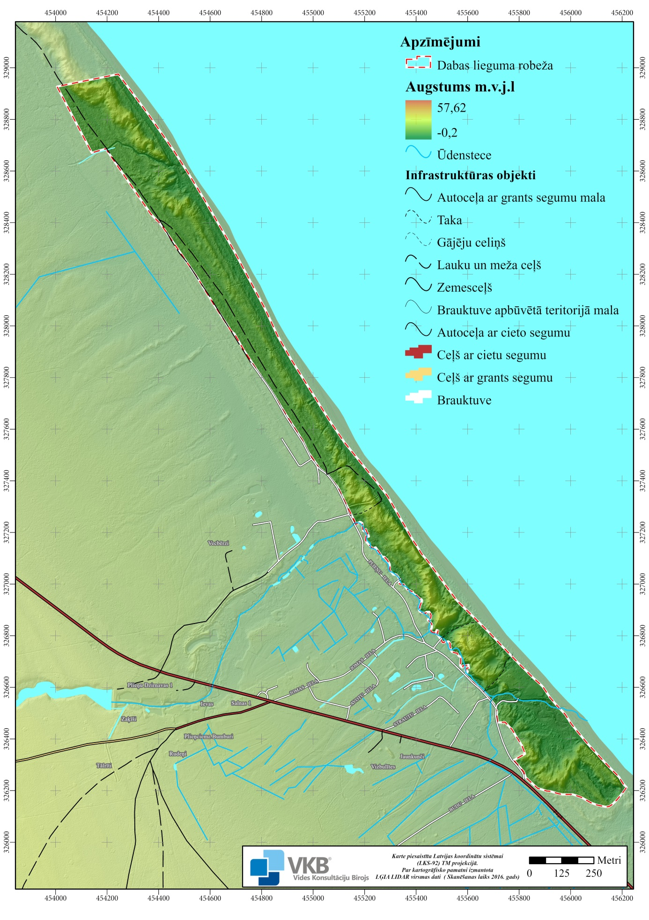
2.2.1. attēls. Digitālais virsmas modelis.
DL “Plieņciema kāpa” agrākos gados veikti būtiski antropogēnas izcelsmes reljefa pārveidojumi. XIX gadsimta sākumā no Plieņciema caur kāpām izrakts ceļš (saukts par Katrīnas ceļu), kura vietā izveidojusies deflācijas ieplaka ar smilšu laukumiem bez veģetācijas. Deflācijas ieplaka izveidojusies arī Vabu laukumā blakus kādreizējam zivju ceham – vietā, kur kādreiz būvēti kuģi un žāvēti zvejnieku tīkli (skat. 2.2.2. attēlu). Šobrīd reljefu joprojām ietekmē vēja erozija, jo sevišķi bieži apmeklētās vietās, kur, nomīdīšanas dēļ degradējoties veģetācijai, veidojas atklāti smilšu laukumi.

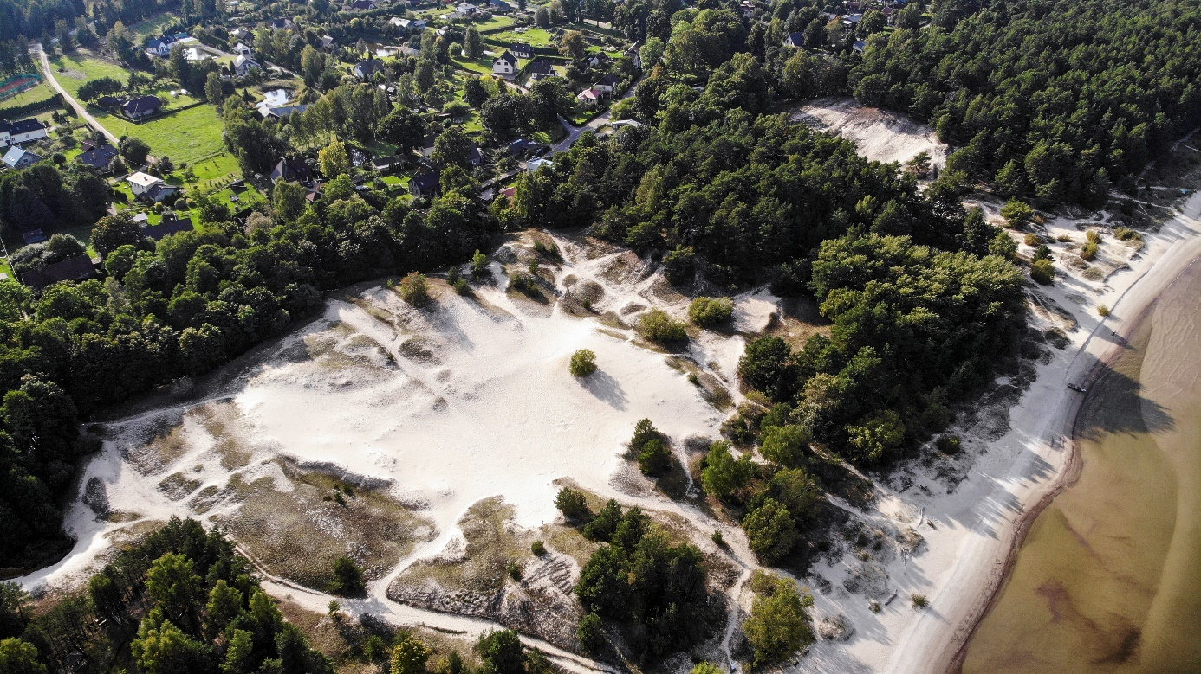
2.2.2. attēls. Vabu laukums (priekšplānā) un Katrīnas ceļš (smilšu josla perpendikulāri jūras krastam tālumā) no “putna lidojuma”. Foto: J. Lapinskis, 2021. gada 09. septembris, x=326701, y=455861, h=128 m, uz R.

Jūras krasta procesi
Laikā no 1935. līdz 1990. gadam pretī DL “Plieņciema kāpa” centrālajai daļai novērota jūras krasta atkāpšanās par 31 līdz 70 m, Z daļā – ne vairāk kā par 10 m, D daļā – par 11 līdz 30 m. Savukārt laikā no 1992. līdz 2007. gadam Z daļā krasts atkāpies mazāk kā par 5 m, bet D daļā situācija vērtējama kā tuva neitrālai, nav vērojama ne izteikta erozija, ne akumulācija. Nozīmīgākās reģistrētās krasta erozijas epizodes ir bijušas 1969. gada orkāns, kad novērota priekškāpas erozija, kā arī 80-to gadu beigās novērotā pamatkrasta erozija iepretī DL “Plieņciema kāpa” D daļai. Savukārt 2001. gada vētra vietām izraisījusi vāju un mērenu krasta eroziju, bet pēc 2005. un 2007. gada vētrām krasta erozija nav novērota. Kopumā jūras krasts pie DL “Plieņciema kāpa” pieder pie lēzenajiem akumulatīvajiem krastiem ar plašu pludmali, piekškāpām, paralēlajām kāpām un/vai krasta kāpu grēdu, kur sastopami smilšainie eolie, pludmales un jūras nogulumi. Erozijas riska pakāpe vērtējama kā vidēja, vienā vētrā iespējama krasta atkāpšanās par 5 līdz 10 m (Eberhards, Lapinskis 2008).
2005. gada DA plānā atbilstoši mūsdienu krasta procesu raksturam un intensitātei jūras piekrastē pretī DL “Plieņciema kāpa” nodalīti pieci krasta iecirkņi, kur kā augstākā erozijas riska posmi novērtēts posms uz ZR no zvejnieku ceļa (strauta ietekas jūrā), kur laikā no 1988. līdz 2005. gadam krasts atkāpies vismaz par 15-20 m, pretī bijušajam zivju ceham, kur veikts krasta nostiprinājums ar piebērtu grunti un būvgružiem un izveidojusies neliela priekškāpas josla ar krūmiem, kā arī DA posms, kur ZR vēja vētru laikā notiek pamatkrasta noskalošana (līdz 5-10 m joslā), 1993. un 2001. gadā izveidojies stāvkrasts (Rove I. (red.) 2005). Būtiska jūras krasta erozija kopš iepriekšējā DA plāna izstrādes laika nav novērota, pārsvarā vērojami smilšu akumulācijas vai dinamiskā līdzsvara procesi, līdz ar to šobrīd nav izšķirami iepriekš aprakstītie atšķirīgie krasta iecirkņi.

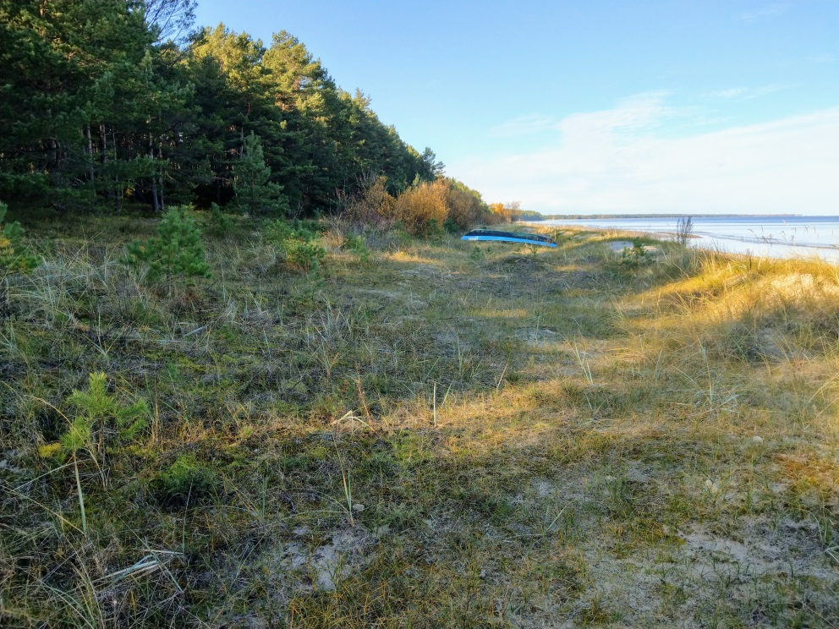
2.2.3. attēls. Izveidojusies “terase” joslā starp pamatkrastu un pludmali, labajā pusē sāk veidoties priekškāpa. Foto: K. Vilciņa, 2020. gada 24. oktobris, x=326961, y=455572 m, uz ZR.

Izpētot dažādu gadu ortofoto, var secināt, ka laikā kopš 2005. gada vērojama mazāka jūras krasta procesu intensitāte. Salīdzinot 2007. gada 4. jūnija un 2019. gada 9. jūnija ortofoto, var secināt, ka šajā periodā pamatkrasta noskalošanās nav notikusi, bet ir pieaugusi ar pelēko kāpu veģetāciju un kārkliem klātā josla – “terase”, kā arī atsevišķās vietās sākusies priekškāpu veidošanās (skat. 2.2.3. un 2.2.4. attēlu). Būtiski samazinājusies izbraukāšanas un izmīdīšanas ietekme pie zvejnieku ceļa uz jūru, kā arī nedaudz samazinājusies izmīdīšanas ietekme Vabu laukumā un Katrīnas ceļā, lai gan joprojām notiek aktīvi smilšu pārpūšanas procesi, kas brīžiem izveido nelielas kāpiņas, kas vēlāk tiek atkal nopūstas (skat. 2.2.5. attēlu). Lai arī šobrīd, kad pēdējā laikā nav bijis lielu vētru, jūras krastā novērojams dinamiskais līdzsvars, kur nelielā pārsvarā ir smilšu akumulācijas procesi, tomēr viena spēcīga vētra ar ZR vai, jo sevišķi, ZA virziena vēju var šo situāciju būtiski izmainīt.

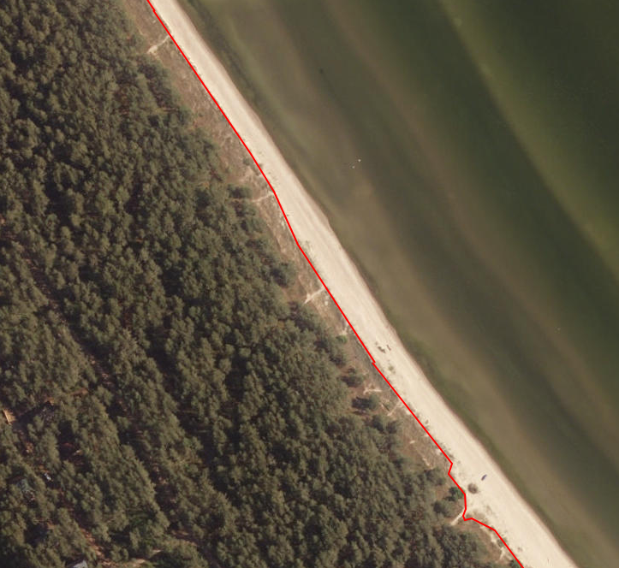
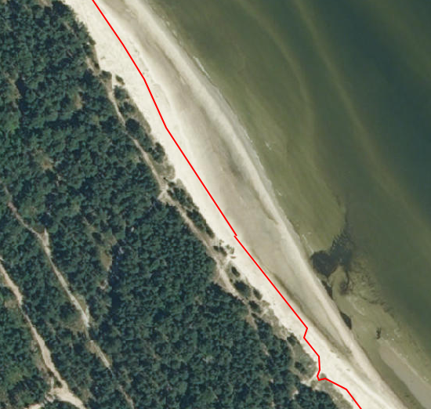
2.2.4. attēls. Jūras krasta izmaiņas DL “Plieņciema kāpa” Z daļā. Avots: Latvijas Ģeotelpiskās informācijas aģentūra 2020.gads, pa kreisi - 2007. gada 4. jūnija ortofoto, pa labi - 2019. gada 9. jūnija ortofoto, ar sarkanu līniju – vieta, kur sākas sauszemes veģetācija 2019. gada 9. jūnijā.

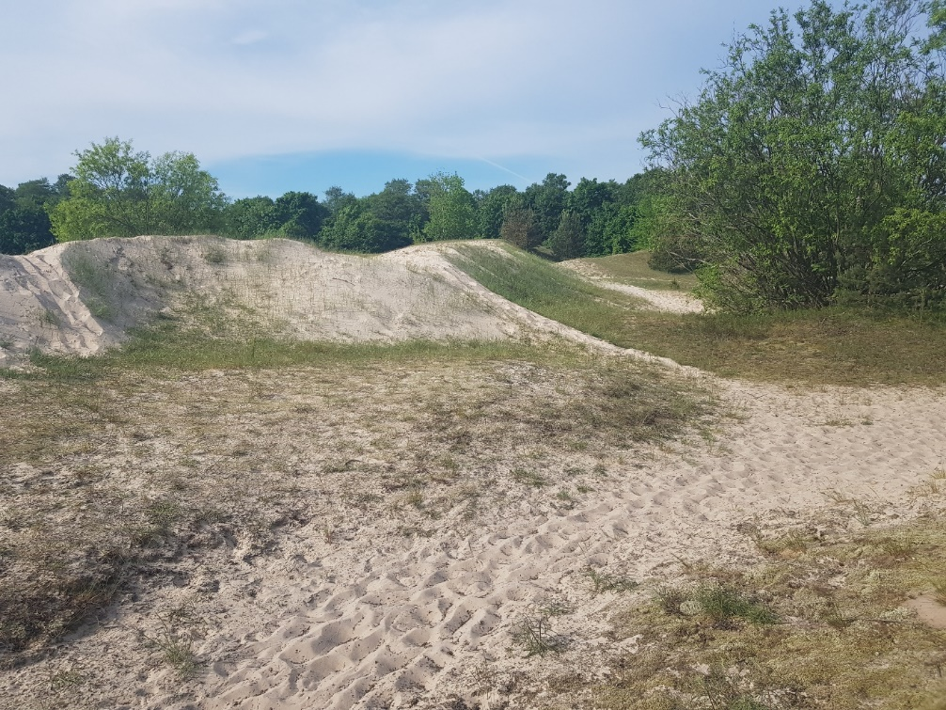
2.2.5. attēls. Īslaicīga kāpiņa Vabu laukumā, kas septembrī vairs nav novērojama. Foto: E. Grolle, 2021. gada 9. jūnijs, x=326745, y=455685, uz DR.

Pēc informācijas metodiskajā materiālā “Vadlīnijas jūras krasta erozijas seku mazināšanai”, jūras krasts Plieņciema apkaimē pakļauts 3. pakāpes jeb nozīmīgai epizodiskai erozijai, kuras kompensācija nenotiek pilnā apmērā. Pamatkrasta atkāpšanās notiek ļoti lēni 0,1-0,3 m/gadā.

2.3. Teritorijas hidrogrāfija

Gar DL “Plieņciema kāpa” DR robežu virzienā uz DA aptuveni viena kilometra garā posmā tek Plieņupe (augštecē saukta arī par Ķeldas upīti, Plieņupīti, iepriekšējā DA plānā saukta par Dzirnupīti). Pirms ietekas jūrā Plieņupes tecējums novirzās uz A, DA un aptuveni 250 m garā posmā tā šķērso DL “Plieņciema kāpa” teritoriju. Plieņupe ir vienu līdz pusotru metru plata, tās gultne ir smilšaina, vietām kūdraina, tecējums lēns. Upīte līkumo pa pārplūstošu palieni, pretī Vabu laukumam jūras pusē ielejas nogāzi veido kāpa. Upītes krastos augošie melnalkšņi nereti tiek ieputināti smiltīs.
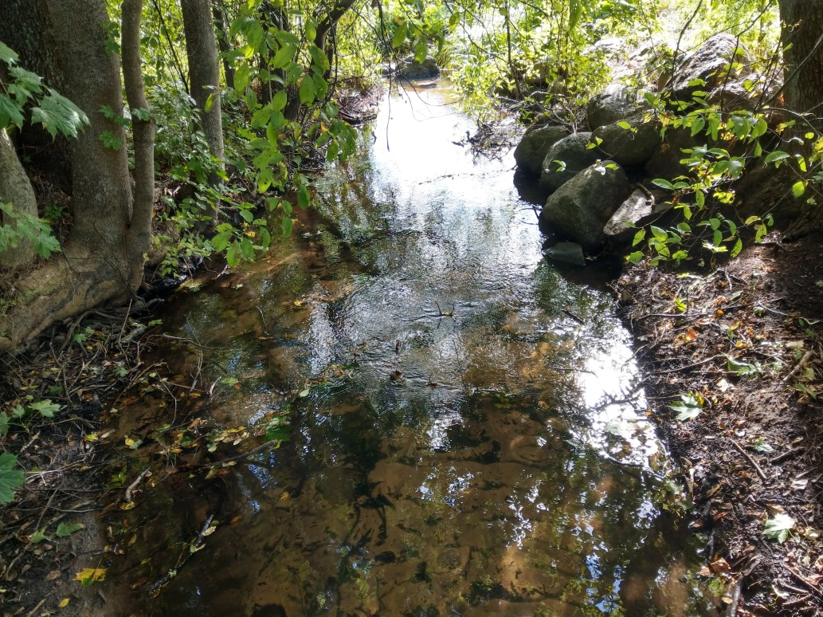
2.3.1. attēls. Plieņupes tecējums DL “Plieņciema kāpa”. Foto: K. Vilciņa, 2020. gada 10. septembris, x-326798, y-455500 m, uz DA.

Plieņupe iztek no Ķeldas (saukts arī Ķeldas ezeru, Ķeldes ezeru), kas atrodas netālu no Plieņiem (aptuveni 3,2 km attālumā no jūras) un ietek Rīgas jūras līcī. Pie Plieņiem uz upes ir izveidots dzirnavu aizsprosts. Plieņupes ieteka jūrā valdošo vēju un jūras sanesu kustības dēļ ir novirzīta pa labi – uz DA, upe nereti maina savu ietekas jūrā gultni atbilstoši jūras krasta procesiem. Plieņupes kopējais garums ir aptuveni 5,3 km un tās ūdensnotekas kods meliorācijas kadastrā ir 3776:01.
DL “Plieņciema kāpa” teritorija pieder pie upju sateces lielbaseina “Venta – mazo upju baseini starp Ventu un Lielupi”. ĪADT centrālā daļa pieder pie Plieņupes sateces baseina (kods 3776, sateces baseina teritorija kopumā 1190 ha liela, skat. 2.3.2. attēlu). Savukārt DL “Plieņciema kāpa” Z daļa pieder pie sateces baseina “Rīgas jūras līcis no Plieņupes līdz Teitupītei” (kods 3775). Šī sateces baseina robežās DL “Plieņciema kāpa” teritoriju pa LVM 362. kvartāla 12. nogabalu šķērso neliels strauts (saukts par Teitupīti vai Drivupīti, D. Rieksta un I. Ozoliņa pers. informācija), saskaņā ar LVM informāciju – novadgrāvis, kas ietek jūrā aptuveni 2,5 km uz ZR no Plieņupes ietekas jūrā.
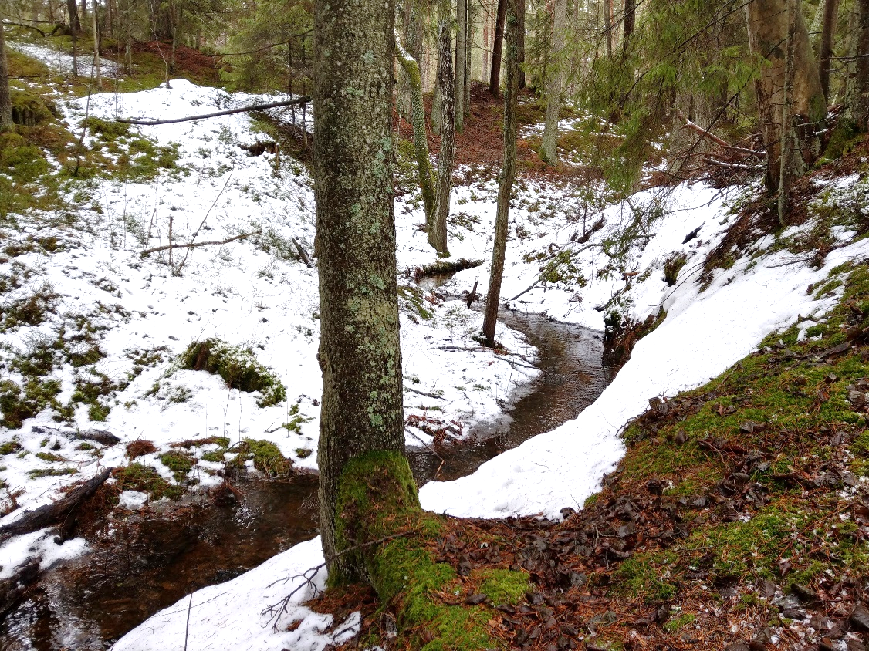
2.3.2. attēls. Strauts DL “Plieņciema kāpa”. Foto: K. Vilciņa, 2021.gada 25. janvāris, x-328631, y-454450 m, uz DA.

DL “Plieņciema kāpa” D daļa aiz Plieņupes ietekas pieder pie sateces baseina “Rīgas jūras līcis no Lāčupes līdz Plieņupei” (kods 3777).
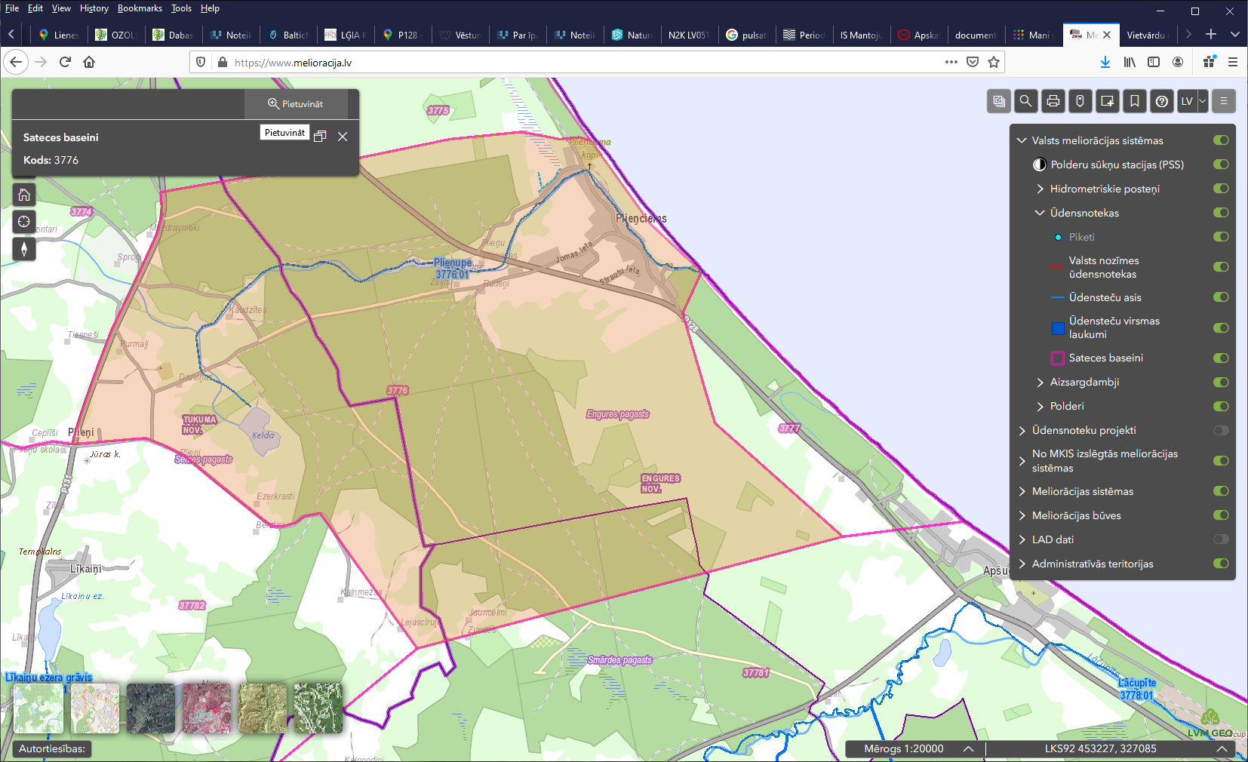
2.3.2. attēls. Plieņupe un tās sateces baseins. Avots: Meliorācijas kadastra informācijas sistēma, https://www.melioracija.lv/, Valsts SIA “Zemkopības ministrijas nekustamie īpašumi” .

2.4. Augsne
DL “Plieņciema kāpa” atrodas Piejūras augšņu rajonā, kur visvairāk izplatītas ir podzolaugsnes uz smilts cilmieža, zemākajās un vāji drenētajās vietās – velēnu glejaugsnes un velēnpodzolētās glejaugsnes, mazāk – purvu augsnes (Strautnieks 1997).
DL “Plieņciema kāpa” teritorijā dominē smilts podzolaugsnes, kāpās - apraktās un nepilnīgi izveidotās augsnes, savukārt Plieņupes ielejā – velēnu gleja augsnes.
Kāpu mežā tipiskās podzolētās augsnes zemsegas horizonts ir aptuveni 10 cm biezs un sastāv no vāji sadalītām vai nesadalītām augu atliekām, trūda horizonts ir niecīgs – līdz 3 cm biezs, savukārt podzolētais horizonts ir ap 50 cm biezs, bet augsnes cilmiezis ir irdena smilts.
DL “Plieņciema kāpa” ZA daļā gar jūras krastu sastopamas neizveidojušās augsnes, kas dēvējamas par substrātu, jo sastāv tikai no eolām smiltīm.
Plieņupes palienē velēnu gleja augsnes profils ir labi drenēts, tajā ir labi izteikts 10-20 cm biezs trūda horizonts ar jēltrūdu slānīti virspusē. podzolētais horizonts ir 5-15 cm biezs, gaišā krāsā, ar virsglejošanās pazīmēm. Augsnes reakcija visā profilā ir skāba, sevišķi virsējos horizontos (pH 4,5-6,0) (Rove I. (red.) 2005).

3. TERITORIJAS SOCIĀLĀS UN EKONOMISKĀS SITUĀCIJAS APRAKSTS

3.1. Iedzīvotāji, apdzīvotās vietas, nodarbinātība
DL “Plieņciema kāpa” teritorijā atrodas tikai dažas Plieņciema savrupmājas, kas izvietojušās blakus Plieņciema kapiem Plieņupes kreisajā krastā. Tomēr DL “Plieņciema kāpa” teritorija DR pusē aptuveni 1,8 km garumā robežojas ar Plieņciema savrupmāju apbūvi.
Plieņciemā 2020. gadā dzīvoja 221 cilvēks, tie bija 9,4 % no visiem Engures pagasta iedzīvotājiem. Iedzīvotāju skaits laikā no 2000. gada līdz 2011. gadam ir samazinājies par 45 iedzīvotājiem jeb par 18,4 %, savukārt laikā no 2011. gada līdz 2020. gadam iedzīvotāju skaits ir pieaudzis par 21 iedzīvotāju jeb par 10,5 % (skat. 3.1.1. attēlu).
3.1.1. attēls. Iedzīvotāju skaita izmaiņas Plieņciemā, Engures pagastā un Engures novadā (Engures novads 2021.gadā likvidēts, izveidojot Tukuma novadu) laikā no 2000. gada līdz 2020. gadam. Avots: Centrālā statistikas pārvalde, https://data1.csb.gov.lv/pxweb/lv/iedz/iedz__riga/RIG010.px/table/tableViewLayout1/, aplūkots 24.11.2020.

Plieņciemā, tāpat kā visā Latvijā, palielinās cilvēku skaits virs darbspējas vecuma (laikā no 2000. gada līdz 2020. gadam – par 13 cilvēkiem). Tomēr laikā no 2011. gada līdz 2020. gadam ir nedaudz pieaudzis cilvēku skaits darbspējīgā vecumā (par 7 cilvēkiem) un zem darbspējas vecuma (par 9 cilvēkiem). Vecuma grupu sadalījums pa gadiem skatāms 3.1.2. attēlā.

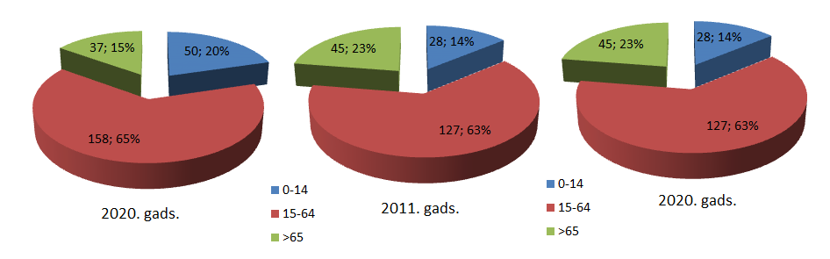
2000. gads.
3.1.2. attēls. Iedzīvotāju sadalījums pa vecuma grupām Plieņciemā 2000., 2011. un 2020 gadā. Avots: Centrālā statistikas pārvalde, https://data1.csb.gov.lv/pxweb/lv/iedz/iedz__riga/RIG010.px/table/tableViewLayout1/, aplūkots 24.11.2020.

Jāņem vērā, ka vasarā Plieņciemā uzturas būtiski lielāks skaits cilvēku, nekā pārējā gada laikā. Šeit uzturas gan Plieņciema pastāvīgo iedzīvotāju viesi, gan viesu namu klienti, gan arī vienas dienas apmeklētāji, kas dodas uz pludmali sauļoties un peldēties. Pašvaldības noteiktā oficiālā peldvieta Plieņciemā atrodas pretī Katrīnas ceļam (skat. 1.1.2. attēlu), peldvieta ir arī Ķesterciemā.
Reģistrētā bezdarba līmenis 2020. gada oktobrī tā brīža administratīvajā teritorijā - Engures novadā bija 4,6 %, kas bija zemāks nekā Latvijā kopumā – 5,8 %.

3.2. Pašreizējā un paredzamā antropogēnā slodze uz teritoriju
Lielāko antropogēno slodzi uz DL “Plieņciema kāpa” teritoriju šobrīd rada atpūtnieku plūsmas. Šī ietekme vērojama jau kopš XVIII gadsimta, kad sākta Plieņciema pludmales un kāpu izmantošana kūrorta vajadzībām, kā caur kāpām izrakts ceļš uz jūru (Katrīnas ceļš), atklājot smiltis turpmākai vēja erozijas iedarbībai. Ietekmi ir atstājušas arī saimnieciskās aktivitātes piekrastes kāpās – kuģu būvniecība un zvejniecība (Vabu laukums). Minētās darbības ir radījušas teritorijas, kurās joprojām norisinās aktīva smilšu pārpūšana. Atklāto smilšu laukumi un ar zemu veģetāciju klātās pelēkās kāpas ir unikāls ainavas elements un arī atpūtnieku iemīļotas vietas, tomēr šo deflācijas ieplaku turpmākajā attīstībā ir jāatrod dinamisks līdzsvars – lai netiktu pazaudēta atklāta teritorija, tai aizaugot ar mežu, vienlaikus ierobežojot tālāku zemsedzes nomīdīšanu un degradāciju, kas varētu novest pie pelēko kāpu biotopu iznīcināšanas un arī aktīvas kāpu ceļošanas.
Blakus Vabu laukumam XX gadsimta piecdesmitajos gados kā Slokas konservu fabrikas filiāle uzbūvēts Plieņciema zivju cehs. Astoņdesmitajos gados Plieņciema zivju cehs, kurā 1986. gadā strādājuši nedaudz vairāk kā četrdesmit cilvēki, ietilpa zvejnieku kolhoza “Padomju zvejnieks” sastāvā, kas nodarbojās ar piekrastes zvejniecību un zivju pārstrādi arī Engures un Apšuciema pusē. Lai gan iepriekšējā DA plāna izstrādes laikā Plieņciema zivju cehs vēl turpināja zivju pārstrādi, šobrīd ražošana ir apturēta un bijušā ceha teritorijā ir ierīkots kempings un viesu māja.
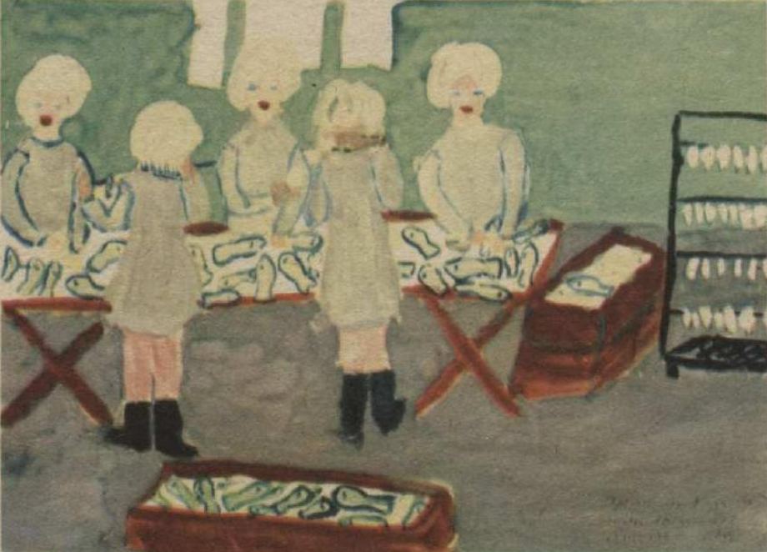
3.2.1. attēls. “Plieņciema cehā”. Apšuciema astoņgadīgās skolas 2. klases skolnieces Santas Stūres zīmējums. Avots: “Zīlīte” Nr. 9 (01.09.1977.), http://www.periodika.lv

Tā kā visā DL “Plieņciema kāpa” ir aizliegta galvenā cirte un kopšanas cirte, mežaudzei sasniedzot noteiktu vecumu, tad mežsaimnieciskās darbības ietekme kopš DL “Plieņciema kāpa” nodibināšanas vērtējama kā nebūtiska, vērojama vien nelegāla koku un zaru izvākšana no mežaudzēm. Tā kā sēņu un ogu resursi teritorijā nesasniedz ievērojamus apmērus, tad ogotāju un sēņotāju ietekme nav vērtējama kā būtiska.
Lai mazinātu negatīvo antropogēno ietekmi uz teritoriju, ko galvenokārt rada teritorijas apmeklētāji – gan vietējie iedzīvotāji, gan tūristi un atpūtnieki, ir būtiski organizēt apmeklētāju plūsmas, kā arī izglītot apmeklētājus par darbībām, kas ir atļautas un kas nav atļautas, kas ir vēlamas un kas nav vēlamas DL “Plieņciema kāpa” teritorijā, sniedzot pamatojumu spēkā esošajiem aizliegumiem.

3.3. Aizsargājamās teritorijas izmantošanas veidi
DL “Plieņciema kāpa” galvenais izmantošanas veids ir rekreācija un tūrisms. Lielākoties teritoriju šķērso vietējie iedzīvotāji, tūristi un citi atpūtnieki, lai nokļūtu pludmalē un jūras krastā. Nokļūšanai pie jūras tiek izmantoti sekojoši ceļi: caur kempinga teritoriju, šķērsojot Vabu laukumu, caur nekustamo īpašumu “Kalējsmēde”, pa Katrīnas ceļu vai pa LVM ierīkoto laipu pāri kāpām. Tomēr daļa apmeklētāju ne tikai šķērso DL “Plieņciema kāpa” teritoriju, bet arī iepazīstas ar to, visbiežāk tiek apmeklēts kādreizējais Vabu laukums un LVM iekārtotā atpūtas vieta.
Bijušā zivju ceha vietā ir ierīkots kempings un viesu māja. To apmeklē gan Latvijas, gan kaimiņvalstu, it sevišķi Lietuvas tūristi, pārsvarā, lai vairākas dienas atpūstos pie jūras. Atpūtnieki uzturas ne tikai kempinga teritorijā, bet arī pludmalē un kāpās, embrionālajās kāpās pretī kempinga teritorijai ir stādīti kārkli un ierīkoti galdiņi un soliņi, kas tiek izmantoti piknikam un grilēšanai. Kā vēsta vietējie iedzīvotāji, nereti kā malka tiek izmatoti kāpās iegūti koki un to zari, kā arī Vabu laukuma smilšu nostiprināšanai veidotie zaru pinuma žodziņi.
DL “Plieņciema kāpa” mežsaimnieciskā izmantošana ir aprobežota, lai nodrošinātu dabas vērtību saglabāšanos un smilšu pārpūšanas ierobežošanu. Saskaņā ar Vispārējiem noteikumiem galvenā cirte DL “Plieņciema kāpa” teritorijā ir aizliegta, bet kopšanas cirte ir atļauta priežu audzēs līdz 60 gadu vecumam, melnalkšņu audzēs līdz 50 gadu vecumam. Šobrīd DL “Plieņciema kāpa” ir tikai viens meža nogabals 0,99 ha platībā, kur aug 57 gadus vecas priedes un ir iespējams veikt kopšanas cirti. Zemes vienībās ar kadastra apzīmējumiem 90500070092, 90500070117, 90500070195, 90500070321, 90500070327, 90500070414 nav veikta meža inventarizācija, līdz ar to nav pieejami dati par mežaudzēm, kā arī Mežu valsts reģistrā nav reģistrēti mežsaimnieciskās darbības ierobežojumi (skat. 3.3.1. attēlu).
Saskaņā ar Vispārējiem noteikumiem ir iespējama sanitārās cirtes veikšana, ja slimību inficētie, kaitēkļu invadētie vai citādi bojātie koki rada masveidīgas kaitēkļu savairošanās draudus un var izraisīt audžu bojāeju ārpus dabas lieguma. Sanitārā cirte nelielā apjomā veikta DL “Plieņciema kāpa” Z daļā, nav informācijas par citām legālām mežsaimnieciskām darbībām (skat. 3.3.2. attēlu).
DL “Plieņciema kāpa” teritorijā medību tiesības ir nodotas “Medību sporta kluba Lāčupes” lietošanā (VMD informācija). Tomēr teritorijas aktīva izmantošana medībām nenotiek, jo DL “Plieņciema kāpa” atrodas tuvu apdzīvotai vietai, teritorija ir bieži apmeklēta, kā arī tajā trūkst medījamiem zvēriem piemērotu barības resursu, medījamie dzīvnieki DL “Plieņciema kāpa” teritorijā pastāvīgi neuzturas.
DL “Plieņciema kāpa” teritorija vasarā un rudenī izmantojama sēņu un ogu (brūklenes, mellenes) ieguvei pašu apmeklētāju patēriņam. Teritorijā augošie virši ir nektāraugs, bet teritorijas biežā apmeklējuma dēļ bišu stropi mežos netiek izvietoti.

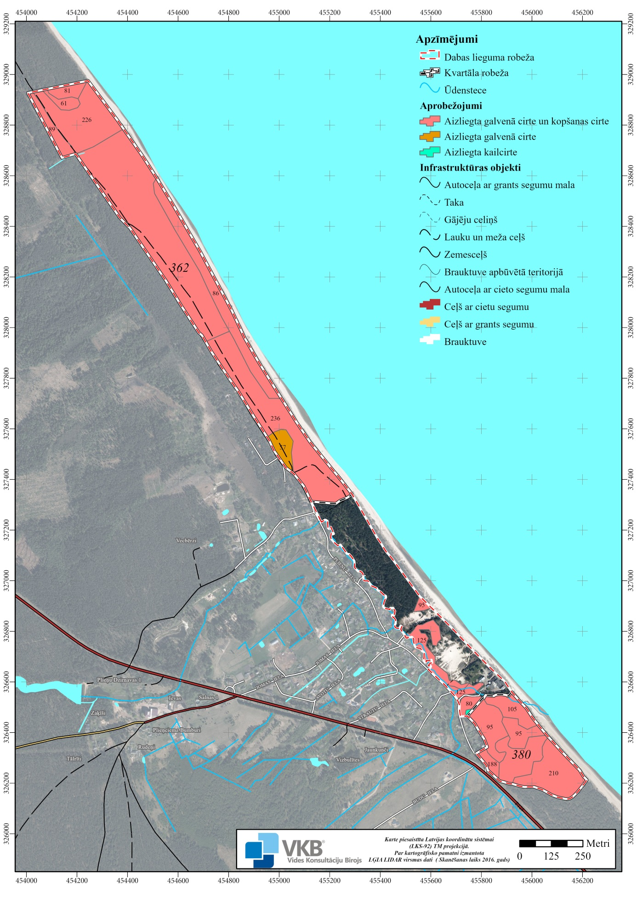
3.3.1. attēls. DL “Plieņciema kāpa” teritorijā noteiktie mežsaimnieciskās darbības aprobežojumi. Avots: VMD Meža valsts reģistrs, 2020.

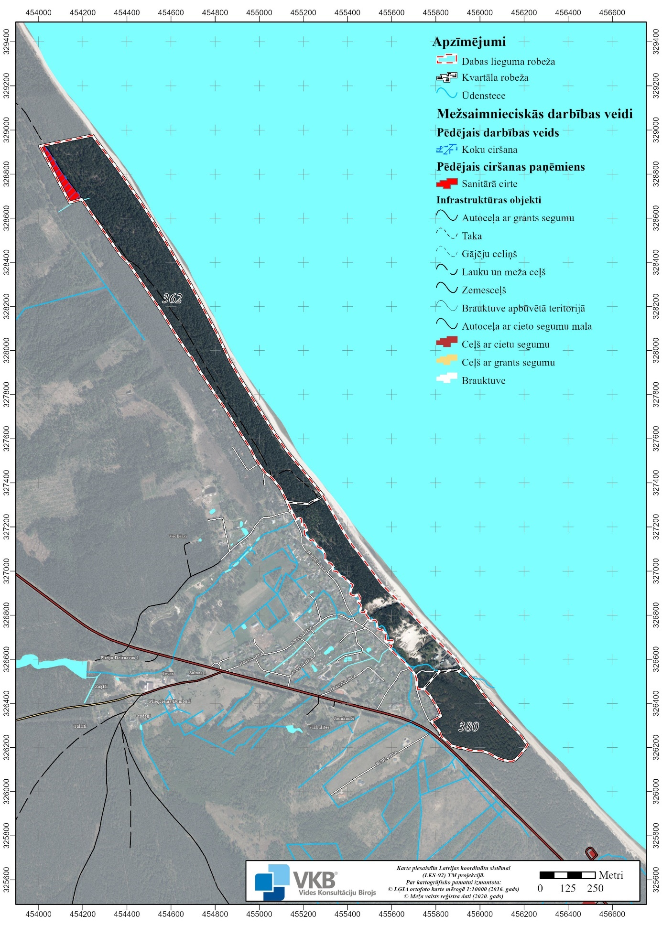
3.3.2. attēls. DL “Plieņciema kāpa” teritorijā veiktā mežsaimnieciskā darbība. Avots: VMD Meža valsts reģistrs, 2020.
Gar DL “Plieņciema kāpa” ved autoceļš P128 Sloka-Talsi, autoceļa aizsargjosla ietiecas DL teritorijā. Senākais ceļš vedis gar jūras piekrasti. 1932. gadā tika uzsākti darbi satiksmes uzlabošanai starp Rīgu, Talsiem un Ventspili, uzsākot Slokas-Talsu ceļa izbūvi un modernizēšanu. Kā vēsta laikraksts, posmā no Apšuciema līdz Plieņciemam zemes darbi jau nobeigti 1938. gada pavasarī un vasarā tiks iestrādāta granītakmeņu šķembu sega. 1939. gadā paredzēts atklāt autobusu satiksmi līdz Engurei, kas aprakstīts kā zvejniekciemu iedzīvotājiem sengaidīts un ļoti svarīgs notikums. Minētais autoceļš pēdējos gados rekonstruēts, uzklājot jaunu asfaltbetona segumu, pārbūvējot Plieņciema ielu pieslēgumus un izbūvējot asfaltētu gājēju celiņu līdz Vīnkalnu autobusu pieturai.

3.4. Teritorijas sociālā un ekonomiskā nozīme
DL “Plieņciema kāpa”, pateicoties tā atrašanās vietai jūras piekrastē un to klājošajiem vecajiem un labi izgaismotajiem priežu mežiem uz piejūras kāpām, kā arī blakus esošajam Plieņciemam, ir nozīmīga rekreācijas teritorija. Atpūtnieku un tūristu plūsma uz šo teritoriju jo sevišķi aktīva ir vasaras mēnešos. Liela nozīme ir DL “Plieņciema kāpa” esošajām piejūras ainavām, kuru unikalitāte ir mākslinieku iedvesmas avots un estētisks baudījums visai sabiedrībai.
DL “Plieņciema kāpa” ierīkoti arī vairāki tūrisma objekti: LVM atpūtas vieta un laipa uz jūru, kā arī par kempingu un viesu māju pārveidotais kādreizējais zivju cehs. Jūras krastā pretī Vabu laukumam atrodas Plieņciema pludmale. Vairāki viesu nami atrodas Plieņciemā ārpus DL “Plieņciema kāpa”. ĪADT sociālo un ekonomisko nozīmi ekosistēmu kultūras pakalpojumu sniegšanā var paaugstināt, labāk organizējot atpūtnieku plūsmas, akcentējot skatu vietas un nepieļaujot mežaino un pelēko kāpu zemsedzes degradāciju.
DL “Plieņciema kāpa” ir nozīmīgs kā zinātniskās izpētes objekts un kā retu un aizsargājamu sugu dzīvotne.
DL “Plieņciema kāpa” teritorijā atrodas nozīmīgi koksnes resursi, bet to izmantošana, lai nodrošinātu jūras piekrastes kāpu un bioloģiskās daudzveidības saglabāšanu, ir būtiski ierobežota. Priežu mežos ir atrodamas sēnes, mellenes un brūklenes, tomēr to apjoms nav ievērojams. Gaišajos priežu mežos augošie virši ir nozīmīgs nektāraugs, tomēr bišu dravu izvietošana ir jāplāno tā, lai netiktu radīta bīstamība teritorijas apmeklētājiem.
Lai gan piekrastes zvejniecība pēdējos gadu desmitos ir būtiski sarukusi, tomēr DL “Plieņciema kāpa” teritorija tiek izmantota arī laivu un zvejas piederumu pārvietošanai uz jūras piekrasti.

4. TERITORIJAS NOVĒRTĒJUMS

4.1. Aizsargājamā teritorija kā vienota dabas aizsardzības vērtība un faktori, kas to ietekmē, tai skaitā iespējamo draudu izvērtējums

DL “Plieņciema kāpa” nozīmīgākā un unikālākā dabas vērtība ir teritorijā esošais jūras piekrastes biotopu komplekss, kas ir gan vērtīgs un īpaši aizsargājams biotops, gan arī nozīmīgs un unikāls ainavas elements, gan arī dzīvesvieta vairākām aizsargājamām augu, putnu, rāpuļu un bezmugurkaulnieku sugām. Teritorijas bioloģisko daudzveidību paaugstina Plieņupe ar tās krastos augošajiem aluviālajiem melnalkšņu mežiem.
DL “Plieņciema kāpa” teritorija ir salīdzinoši viendabīga, to nešķērso autoceļi, nesadala apbūvētas teritorijas. Tomēr teritorijas gar jūras piekrasti izstieptā forma nosaka, ka DL “Plieņciema kāpa” būtiski ietekmē tam piegulošās teritorijas, jo sevišķi jūras krasta procesi un saimnieciskā darbība Plieņciemā un piegulošajās meža teritorijās.
Jau 2005. gada DA plānā bija iekļauts priekšlikums DL “Plieņciema kāpa” paplašināšanai uz Z, uz Ķesterciema pusi, iekļaujot visu augstāko piekrastes kāpu valni ĪADT robežās. Minētais pasākums līdz šim nav īstenots, pašlaik ĪADT robeža Z pusē šķērso augsto kāpu valni un nav noteikta pa dabā redzamu un ekoloģiski pamatotu līniju. Minētais pasākums joprojām ir aktuāls un nozīmīgs DL “Plieņciema kāpa” integritātes uzlabošanai un piekrastes biotopu kompleksas aizsardzības nodrošināšanai.
Lai gan DL “Plieņciema kāpa” tā nelielās platības dēļ nav nozīmīgs kā ekoloģiskais koridors putnu vai zīdītāju sugām, tomēr vienota kāpu vaļņa aizsardzība palīdzētu saglabāt retās un aizsargājamās augu un bezmugurkaulnieku sugas, kuru atradnes turpinās arī aiz DL “Plieņciema kāpa” robežas. Ņemot vērā antropogēni būtiski ietekmētās teritorijas Ķesterciemā un Zīvārtiņa kempingā, būtu lietderīgi paplašināt DL “Plieņciema kāpa” uz Z un uz D pusi, iekļaujot augstvērtīgākos mežaino piejūras kāpu biotopus ar izteiktāko kāpu reljefu un īpaši aizsargājamo augu un bezmugurkaulnieku sugu atradnēm (skat. 1.1. apsaimniekošanas pasākumu 5.3. nodaļā).
Pamatojoties uz īpaši aizsargājamu sugu un biotopu izplatību jūras piekrastes joslā aiz DL “Plieņciema kāpa” robežas un jūras krastu procesu ietekmē nemitīgi mainīgo aizsargājamo biotopu izvietojumu, nozīmīga būtu arī pludmales un embrionālo kāpu un priekškāpu joslas iekļaušana DL “Plieņciema kāpa”. Pēdējos gados smilšu akumulācijas procesu ietekmē kādreiz DL “Plieņciema kāpa” reģistrētie ES nozīmes biotopi – 1640 Smilšainas pludmales ar daudzgadīgu augāju, 2110 Embrionālās kāpas un 2120 Priekškāpas (SDF informācija) – tagad atrodas ārpus ĪADT, jo to vietā ir izveidojies aizsargājamais biotops 2130* Ar lakstaugiem klātas pelēkās kāpas, kas arī dažviet turpinās aiz ĪADT robežām. DL “Plieņciema kāpa” ieteicams paplašināt līdz jūras ūdens līnijai, aiz kuras sākas aizsargājamā jūras teritorija “Rīgas līča rietumu piekraste”. Tādējādi tiktu uzlabota Natura 2000 teritoriju tīkla nepārtrauktība un kompleksa piekrastes biotopu aizsardzība.
Bioloģiski un ainaviski vērtīga teritorija turpinās uz Z līdz pat Engurei un uz D līdz pat Lāčupītei un Ķemeru nacionālajam parkam. Ja tiktu veidota citas kategorijas ĪADT, piemēram, dabas parks, tad tajā būtu iespējams iekļaut plašas teritorijas, t.sk. DL “Plieņciema kāpa” kā dabas lieguma zonu, sasaistot Engures ezera dabas parka un Ķemeru Nacionālā parka teritorijas, iekļaujot Lāčupītes dendroloģiskos stādījumus un paredzot neitrālo zonu apbūvētajās ciemu teritorijās.

Ietekmju un iespējamo draudu izvērtējums.
Iespējamus draudus DL “Plieņciema kāpa” kā vienotai dabas aizsardzības vērtībai rada gan dabiskie faktori, gan arī cilvēku darbība. Nozīmīgākie dabiskie faktori ir vēja un ūdens (nokrišņu un viļņu) radīta erozija, dabiska eitrofikācija un sukcesija. Nozīmīgākie antropogēnas izcelsmes faktori ir tūrisms un rekreācija, biotopu apsaimniekošana, sinantropizācija, dabas resursu ieguve un mežsaimnieciskā darbība. Minēto faktoru ietekme uz DL “Plieņciema kāpa” var būt gan pozitīva, gan negatīva.
Erozija jeb vēja, nokrišņu un jūras viļņu iedarbība. DL “Plieņciema kāpa” teritorijā intensīvai erozijai visvairāk pakļautās teritorijas atrodas tā Z un D daļā, kur sastopamas izteiktas piejūras reljefa jeb kāpu formas. Nokrišņu izraisītās erozijas ietekmē notiek augsnes pārvietošanās no kāpu virsotnes uz leju, uzkrājoties ieplakās. Erozijas rezultātā reljefs pakāpeniski izlīdzinās. Šāds erozijas veids raksturīgs ar priežu mežu apaugušo kāpu platībā, aizsargājamā biotopā Mežainas piejūras kāpas. Erozija neapdraud biotopa pastāvēšanu, taču var pazemināt tā kvalitāti. Izlīdzinoties reljefam, veidojas vienveidīgāka veģetācija, samazinās augu sugu skaits, kā arī aktīvāk notiek augsnes veidošanās. Mežā samazinās atklāto, smilšaino platību īpatsvars, kas ir nozīmīgas aizsargājamo vai reto augu sugu – smiltāja neļķes Dianthus arenarius, meža silpurenes Pulsatilla patens, pļavas silpurenes Pulsatilla pratensis, atvašu saulrieteņa Jovibarba sobolifera pastāvēšanai.
Vēja un jūras viļņu ietekmei pakļautas atklātās teritorijas joslā gar jūras pludmali, kur sastopams aizsargājamais biotops Ar lakstaugiem klātas pelēkās kāpas. Erozija konstatēta galvenokārt teritorijas Z un centrālajā daļā esošajā biotopa platībā. Erozijas ietekmē notiek smilšu izpūšana un pārpūšana, veidojot deflācijas ieplakas, kā arī uzturot atklātas, smilšainas platības. Šāds process nodrošina biotopa Ar lakstaugiem klātas pelēkās kāpas saglabāšanos un piemērotas platības biotopā sastopamajām aizsargājamām un retajām augu sugām – pļavas silpurenei Pulsatilla pratensis, smiltāja neļķei Dianthus arenarius, jūrmalas pērkonamoliņam Anthyllis maritima un tumšsarkanai dzeguzenei Epipactis atrorubens. Mērenas erozijas apstākļos, šī iedarbība vērtējama pozitīvi. Pastāvīgas un ilgstošas intensīvas erozijas gadījumā, ietekmētajās vietās nespēj atjaunoties noturīga veģetācija un notiek krastu noskalošanās un smilšu pārvietošanās sauszemes virzienā, samazinot piekrastē esošo aizsargājamo biotopu platību un aizsargājamo un reto augu sugu atradņu skaitu. Pēc informācijas metodiskajā materiālā “Vadlīnijas jūras krasta erozijas seku mazināšanai”, jūras krasts Plieņciema apkaimē pakļauts 3. pakāpes jeb nozīmīgai epizodiskai erozijai, kuras kompensācija nenotiek pilnā apmērā. Pamatkrasta atkāpšanās notiek ļoti lēni – 0,1-0,3 m/gadā.
DL “Plieņciema kāpa” teritorijai ir raksturīgs izteikts kāpu reljefs, tāpēc vietās, kur ir stāvākās kāpu nogāzes, ir augstāks augsnes erozijas risks, ja antropogēnas darbības dēļ tiek iznīcināta dabiskā zemsedze. Vietas ar lielāko nogāžu erozijas risku attēlotas 4.1.1. attēlā.

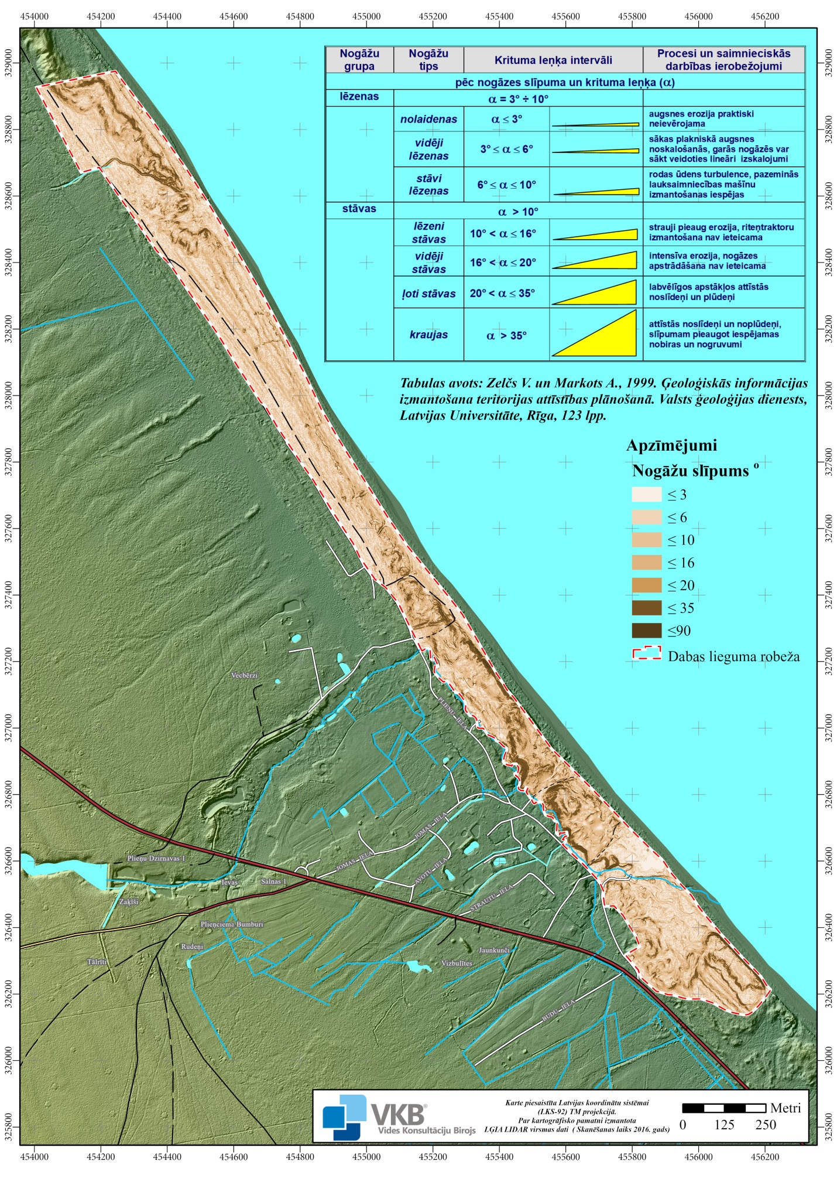
4.1.1. attēls. Nogāžu slīpums DL “Plieņciema kāpa” teritorijā.
Eitrofikācija. Pasliktinoties vispārējai gaisa un jūras ūdens kvalitātei, pieaug apkārtējās vides eitrofikācijas process. Piesārņojošās vielas tiek uzkrātas augos un augsnē. Tās veicina augsnes bagātināšanos, kā rezultātā biotopos pastiprināti attīstās krūmu stāvs un zemsedzē sāk ieviesties un izplatīties auglīgās augsnēs augošas, tai skaitā ekspansīvas augu sugas. Šīs sugas atmirstot katru gadu veido lielu “zaļo” masu, nodrošinot eitrofikācijas intensitātes palielināšanos. Blīvs krūmu stāvs rada noēnojumu, kā arī paaugstina mitruma apstākļus, radot gaismas prasīgām augu sugām nepiemērotu vidi. Nobirstot lapām vai skujām, zemsedze tiek noklāta ar blīvu organiskā materiāla kārtu, kas ierobežo augu sugu dīgšanas spēju, kā arī veicina augsnes bagātināšanos ar barības vielām. Līdzīga ietekme veidojas vietās, kur attīstījies blīvs lakstaugu stāvs, kas, rudenī atmirstot, veido blīvu kūlas slāni.
DL “Plieņciema kāpa” teritorijā organiskā materiāla uzkrāšanās un kūlas veidošanās notiek aizsargājamā biotopa Ar lakstaugiem klātas pelēkās kāpas platībā tā Z un centrālajā daļā, tai skaitā atklāto kāpu platībā Vabu laukumā. Pats process neapdraud biotopa pastāvēšanu, taču pasliktina tā kvalitāti, izmainot biotopam raksturīgo mozaīkveida veģetāciju un samazinot augu sugu skaitu. Ietekmei pakļautas gan aizsargājamo augu sugu – pļavas silpurenes Pulsatilla pratensis, smiltāja neļķes Dianthus arenarius, atvašu saulrieteņa Jovibarba sobolifera, gan reto augu sugu – jūrmalas pērkonamoliņa Anthyllis maritima un tumšsarkanās dzeguzenes Epipactis atrorubens, atradnes.
Biotopā Ar lakstaugiem klātas pelēkās kāpas ekspansīva izplatība (aizņem 1-10% no biotopa platības) konstatēta lakstaugu sugām - smiltāja kāpukviesim Leymus arenarius un smiltāja kāpuniedrei Ammophila aranaria, kā arī sūnu sugai – Šrēbera rūsainei Pleurosium schreberi. Ekspansīvās sugas aizņem salīdzinoši nelielu platību, līdz ar to apdraudējums teritorijā nav liels. Vislielākais ekspansīvo augu sugu kopējais īpatsvars (20%) konstatēts DL “Plieņciema kāpa” centrālajā daļā, pie Katrīnas ceļa, kur kāpas pakļautas salīdzinoši intensīvai apmeklētāju plūsmai. Ekspansīvo sugu plašāka izplatība var samazināt piemērotu dzīvotņu platību aizsargājamai augu sugai smiltāja neļķe Dianthus arenarius, kā arī retajām augu sugām - jūrmalas pērkonamoliņam Anthyllis maritima un tumšsarkanajai dzeguzenei Epipactis atrorubens.
Vislielākais sugu ar ekspansīvu izplatības spēju īpatsvars (90% no biotopa platības) aizsargājamā biotopa “Mežainas piejūras kāpas” platībās konstatēts DL “Plieņciema kāpa” D daļā, platībā starp bijušo zivju pārstrādes rūpnīcu un savrupmāju apbūves kvartālu. Šajā teritorijā plaši izplatījusies mežiem raksturīga augu suga – liektā sariņsmilga Lerchenfeldia flexuosa. Priežu meža platībā atsevišķās vietās sastopama eitrofās augsnēs augoša koku suga – parastā kļava Acer platanoides, tomēr tās īpatsvars vēl nesasniedz ekspansīvas izplatības kritērijus. DL “Plieņciema kāpa” D un Z daļā esošajos priežu mežos gan paaugā, gan krūmu stāvā diezgan bieži sastopama parastā egle Picea abies. Egle rada papildus noēnojumu un augsnes paskābināšanos, kas nav piemērota priežu mežos augošo augu sugu prasībām. DL “Plieņciema kāpa” teritorijā vides apstākļu maiņa priežu mežā var apdraudēt vairākas smiltāja neļķes Dianthus arenarius un tumšsarkanās dzeguzenes Epipactis atrorubens atradnes. Biotopa eitrofikācija un neraksturīgo augu sugu izplatība īstermiņā nesamazina aizsargājamā biotopa platību, bet pasliktina tā kvalitāti, izmainot struktūru un veģetāciju. Ilgtermiņā, ierobežojot priežu meža atjaunošanos, eitrofikācijas rezultātā var veidoties mežs ar citām dominējošām koku sugām, kas vairs neatbildīs aizsargājamā biotopa kvalitātes kritērijiem.
Dabiskā sukcesija. Dabiskās sukcesijas rezultātā notiek atklāto platību aizaugšana ar krūmiem un kokiem. Sukcesijas ietekmē samazinās aizsargājamā biotopa Ar lakstaugiem klātas pelēkās kāpas platība. Aizaugot teritorijai vairs nepastāv apstākļi, kas piemēroti atklātās, smilšainās un saulainās vietās augošajām, tai skaitā retajām un aizsargājamām augu sugām. Vislielākais apaugums ar kokiem un krūmiem konstatēts DL “Plieņciema kāpa” D un centrālajā daļā. Dabiskas sukcesijas rezultātā apdraudētas vairākas pļavas silpurenes Pulsatilla pratensis, smiltāja neļķes Dianthus arenarius, jūrmalas pērkonamoliņa Anthyllis maritima un tumšsarkanās dzeguzenes Epipactis atrorubens, atradnes.
Tūrisms un rekreācija. Būtiskākais faktors, kas nelabvēlīgi ietekmē DL “Plieņciema kāpa” teritoriju, ir intensīva apmeklētāju un atpūtnieku klātbūtne, īpaši vasaras sezonā. DL “Plieņciema kāpa” ir viegli pieejams, atrodas netālu no reģionālā autoceļa P128 Sloka—Talsi, kā arī salīdzinoši netālu no tādām lielām pilsētām kā Talsi, Tukums, Rīga, Jelgava. Atpūtnieku apmeklējuma rezultātā DL “Plieņciema kāpa” platībā ir iestaigāts blīvs taku un celiņu tīkls. Nomīdītajās platībās augsne tiek noblietēta, gar taku malām ieviešas dabiskiem biotopiem neraksturīgas augu sugas, palielinās vienlaidus biotopu platības fragmentācija, samazinot biotopa noturību pret ārējiem vides apstākļiem. Vietās, kur cilvēku pārvietošanās notiek pa stāvām kāpas nogāzēm, tiek veicināta kāpu erozija. Līdzīga ietekme ir kāpu zonas izbraukāšanai ar transportlīdzekļiem, kas pastiprina erozijas procesu, kā arī veicina vides piesārņojumu un eitrofikāciju.
Teritorijā ir vairākas stihiski ierīkotas atpūtas vietas, notiek teritorijas piegružošana, ugunskuru kurināšana, kas savukārt veicina eitrofikāciju un samazina teritorijas estētisko vērtību. Vairākas takas un atpūtas vietas ir labiekārtotas, ierobežojot cilvēku nekontrolētu pārvietošanos un teritorijas piegružošanu. Šāda darbība pozitīvi ietekmē gan dabas ainavu, gan bioloģiskās daudzveidības saglabāšanos, vienlaikus nodrošinot apmeklētāju plūsmu.
Kopumā tūrisma un rekreācijas rezultātā aizsargājamo biotopu platība nesamazinās, bet var pasliktināties to kvalitāte. Visvairāk cilvēku plūsmai pakļautas DL “Plieņciema kāpa” centrālajā daļā esošās augu atradnes. Ietekmes zonā atrodas vairākas smiltāju neļķes Dianthus arenarius, jūrmalas pērkonamoliņa Anthyllis maritima un tumšsarkanās dzeguzenes Epipactis atrorubens atradnes.
Apmeklētāju aktivitātes, jo sevišķi suņu bez pavadas uzturēšanās DL “Plieņciema kāpa” teritorijā, kā arī trokšņošana un gaismas piesārņojums diennakts tumšajā laikā ir būtisks traucējums putniem, jo sevišķi to ligzdošanas sezonas laikā.
Biotopu apsaimniekošanas pasākumi. Lai pasargātu atklāto platību izmīdīšanu un izpūšanu, kā arī veicinātu noturīgas veģetācijas veidošanos, teritorijas D daļā ir izveidoti zaru pinuma žodziņi smilšu akumulēšanai. Darbi veikti aizsargājamā biotopa Ar lakstaugiem klātas pelēkās kāpas platībā. Žodziņu ierīkošana nodrošina biotopa platības saglabāšanos, kā arī veicina bioloģiskās daudzveidības palielināšanos, attīstoties lakstaugu un sūnu stāvam.
Sinantropizācija. DL “Plieņciema kāpa” platībā ietilpst dzīvojamās apbūves un kādreizējā ražošanas objekta, tagad kempinga un viesu nama, teritorija, kā arī kapsēta. Intensīvi izmantotās un cilvēku saimnieciskās darbības skartās teritorijās sastopamas ruderāliem biotopiem raksturīgas augu sugas, kas aug bagātinātās augsnēs vai ir piemērojušās biežiem un regulāriem traucējumiem. Apbūves platībās un kapsētās tiek ierīkoti apstādījumi, neizvērtējot izmantoto augu sugu izplatīšanās spēju. Sugas no apstādījumiem bieži vien ieviešas dabiskajos biotopos, izmainot to struktūru un izkonkurējot dabiskajiem biotopiem raksturīgās augu sugas, kā arī veicinot biotopu eitrofikāciju. No nekoptām teritorijām dabiskajos biotopos mēdz izplatīties nezālieņu sugas. DL “Plieņciema kāpa” teritorijā konstatētas vairākas dabiskiem biotopiem neraksturīgas augu sugas – sīkziedu sprigane Impatiens parviflora, lielā strutene Chelidonium majus, pabērzu smiltsērkšķis Hippophaё rhamnoides, krokainā roze Rosa rugosa. Šīm sugām vienlaikus raksturīga ekspansīva izplatīšanās spēja, nomācot dabisko augāju un izmainot biotopu struktūru. Smiltsērkšķis un roze sastopami biotopa Ar lakstaugiem klātas pelēkās kāpas platībā. Pašlaik sastopami tikai daži smiltsērkšķa eksemplāri, līdz ar to tas šobrīd apdraudējumu nerada, bet krokainā roze aizņem līdz 10 % no biotopa platības, samazinot piemērotu dzīvotņu īpatsvaru atklātās vietās augošajām sugām - pļavas silpurenei Pulsatilla pratensis, smiltāja neļķei Dianthus arenarius, jūrmalas pērkonamoliņam Anthyllis maritima un tumšsarkanajai dzeguzenei Epipactis atrorubens.
Sprigane un strutene sastopamas aizsargājamā biotopa Aluviāli meži (aluviāli krastmalu un palieņu meži platībā, pasliktinot biotopa kvalitāti.
DL “Plieņciema kāpa” D daļā, apbūves kvartāla tuvumā, meža platībā sastādītas kalnu priedes.
Invazīvās sugas. Plieņciema privātmāju dārzos un arī DL “Plieņciema kāpa” teritorijā konstatēts Spānijas kailgliemezis, kas šobrīd strauji izplatās Latvijas teritorijā un kura izplatības ierobežošanai ir sagatavots sugas izplatības ierobežošanas plāns. No invazīvajām augu sugām sastopama krokainā roze Rosa rugosa, pabērzu smiltsērkšķis Hippophaё rhamnoides, pīlādžlapu sorbārija Sorbaria sorbifolia, sīkziedu spirgane Impatiens parviflora, vārpainā korinte Amelanchier spicata.
Teritorijā, kuru ieteikts pievienot DL “Plieņciema kāpa”, biotopa Smilšainas pludmales ar daudzgadīgu augāju platībā konstatēta invazīvā augu suga tatārijas salāts Lactuca tatarica, bet biotopa Priekškāpas teritorijā – nezālienēm raksturīga suga – deviņvīru spēks Verbascum spp.
Dabas resursu ieguve. DL “Plieņciema kāpa” lielāko daļu aizņem priežu mežs, kas veidojies uz eoliem nogulumiem. Lieguma teritorija ir salīdzinoši neliela, kā arī tā tuvumā atrodas vairākas apdzīvotas vietas – zvejnieku ciemi. Vēsturiski meža teritorija izmantota sausokņu, kritalu un zaru vākšanai, samazinot dabiskam mežam būtisku struktūru un elementu klātbūtni. Nozīmīgs resurss gan mājsaimniecībām, gan kapsētas uzturēšanai ir smilts, kas vietām tiek iegūta nelielos daudzumos. Smilts ieguves rezultātā tiek izmainīts dabiskais reljefs.
Dabas resursu ieguve ietekmē aizsargājamā biotopa Mežainas piejūras kāpas kvalitāti. Smilšu ieguves rezultātā var tikt iznīcinātas aizsargājamo augu sugu – smiltāja neļķes Dianthus arenarius un atvašu saulrieteņa Jovibarba sobolifera, atradnes.
Mežsaimnieciskā darbība. Gandrīz visā DL “Plieņciema kāpa” teritorijā esošajā meža platībā veikta nelegāla mežsaimnieciskā darbība – atsevišķu koku zāģēšana un atzarošana. Ciršana izmaina meža dabisko struktūru, samazina bioloģiski vecu koku un mirušās koksnes veidošanos. Koku ciršana konstatēta gan ES nozīmes biotopa 2180 Mežainas piejūras kāpas, gan biotopa 91E0* Aluviāli meži (aluviāli krastmalu un palieņu meži) platībā. Atsevišķu koku un zaru izciršanas rezultātā biotopu platība nesamazinās, bet pasliktinās to kvalitāte.
DL “Plieņciema kāpa” piegulošā daļā meža jeb aizsargājamā biotopa Mežainas piejūras kāpas platībā konstatētie ietekmējošie faktori ir mežsaimnieciskā darbība – koku izzāģēšana. Nozīmīgs traucējums putnu sugām ir mežsaimnieciskā darbība DL “Plieņciema kāpa” piegulošajos mežos putnu ligzdošanas sezonas laikā. Pludmales daļā sastopamie biotopi ir pakļauti intensīvai izmīdīšanai, vietām – izbraukāšanai. Biotopu platībā ir ierīkoti volejbola laukumi un vairākas atpūtas vietas. Teritorija piegružota. Kopumā tūrisms un rekreācija veido būtisku nelabvēlīgu ietekmi uz visiem piekrastes joslā sastopamajiem biotopiem.
Aizsargājamā biotopa Priekškāpas platībā, iepretim bijušajai zivju pārstrādes rūpnīcai, konstatēts blīvs apaugums ar krūmiem, kas veido aptuveni 80 % no biotopa platības. Šajā teritorijā konstatēta ekspansīva parastās niedres Phragmites australis izplatība, aizņemot 40-60 % no biotopa kopējās platības. Biotops pakļauts jūras vēja un viļņu radītai erozijai, vietām veikta krasta pārveidošana un nostiprināšana, sastādīti kārkli.

4.1.1. tabula. Pārskata tabula par apdraudējumiem, slodzēm un darbībām, kas ietekmē Natura 2000 teritoriju

Nr.p. k. | Ietekmes nosaukums | Ietek-mes veids | Ietek-mes pakāpe | Ietek-mes kods | Piesār-ņoju-ma kods | Ietekmes vieta | Piezīmes
1. | Atsevišķu koku izciršana (izņemot kailcirti) nekailciršu mežsaimniecība | N | M | B06 |  | b | Mežsaimnie-ciskā darbība (legāla un nelegāla)
2. | Mirušās koksnes izvākšana, ieskaitot mežizstrādes atliekas | N | M | B07 |  | b | Kritalu izvākšana
3. | Minerālu (piem. akmeņi, metāla rūdas, grants, smilts) ieguve | N | M | C01 |  | b | Smilts ieguve personiskām vajadzībām (kapiem)
4. | Teritorijas pārveidošana par dzīvojamo, darījumu vai atpūtas teritorijām | N | M | F01 |  | b | Atpūtas vietu ierīkošana, stihisku
5. | Pilsētas vai atpūtas teritoriju celtniecības un pārveidošanas darbi (piem. mājokļi un darījumu centri) | N | L | F02 |  | b | Galvenokārt trokšņa piesārņojums
6. | Sporta, tūrisma un atpūtas aktivitātes | N | H | F07 |  | b | Tūrisms, atpūtnieki gan liedagā, gan kāpās
7. | Krasta līnijas, upju grīvas un piekrastes pārveidošana, lai attīstītu, izmantotu un aizsargātu dzīvojamo, komerciālo, ražošanas un atpūtas infrastruktūru un teritorijas (ietver jūras un krastu aizsardzību un infrastruktūras uzturēšanu) | P | M | F08 |  | i | Aizsargžogu ierīkošana krasta saglabāšanai
8. | Mājsaimniecību un atpūtas vietu radīto atkritumu uzkrāšana un apstrāde | N | M | F09 | N | b | Piegružošana
9. | Citas invazīvas citzemju sugas (ne tās par kurām teikts I01) | N | M | I02 |  | b | Invazīvās sugas
10. | Abiotiski dabas procesi (piemēram, erozija, sasalšana izžūšana, nogrimšana, sasāļošanās) | N | L | L01 |  | b | Dabiska erozija
11. | Dabiskā sukcesija, kas izmaina sugu sastāvu (izņemot tiešas izmaiņas lauksaimniecības vai mežsaimniecības praksē) | N | M | L02 |  | b | Dabiska sukcesija
12. | Dabiskie eitrofikācijas vai paskābināšanās procesi | N | M | L04 | X | b | Dabiskā eitrofikācija
 | Piegulošajā platībā
1. | Atsevišķu koku izciršana (izņemot kailcirti) nekailciršu mežsaimniecība | N | M | B06 |  | b | Mežsaimnieciskā darbība
2. | Sporta, tūrisma un atpūtas aktivitātes | N | H | F07 |  | b | Tūrisms
3. | Teritorijas pārveidošana par dzīvojamo, darījumu vai atpūtas teritorijām (izņemot meliorāciju, krasta līnijas, upes grīvas un piekrastes apstākļu pārveidošanu) | N | H | F01 |  | b | Stihisku atpūtas vietu ierīkošana
4. | Mājsaimniecību un atpūtas vietu radīto atkritumu uzkrāšana un apstrāde | N | M | F09 | N | b | Piegružošana
5. | Dabiskā sukcesija, kas izmaina sugu sastāvu (izņemot tiešas izmaiņas lauksaimniecības vai mežsaimniecības praksē) | N | M | L02 |  | b | Dabiska sukcesija
6. | Abiotiski dabas procesi (piemēram, erozija, sasalšana izžūšana, nogrimšana, sasāļošanās) | N | M | L01 |  | b | Dabiska erozija
7. | Citu zemes izmantošanas veidu pārveidošana par mežu vai apmežošana (izņemot meliorāciju) | N | M | B01 |  | i | Apstādīšana, kārkli
8. | Citas invazīvas citzemju sugas (ne tās par kurām teikts I01) | N | M | I02 |  | b | Invazīvās sugas
Paskaidrojumi
Ietekmes veids: N – negatīva; P – pozitīva
Ietekmes pakāpe:
H - liela nozīme/ietekme
Liela tieša vai tūlītēja iedarbība un/vai iedarbība, kas skar plašus apgabalus
M - vidēja nozīme/ietekme
Vidēja tieša vai tūlītēja iedarbība, galvenokārt netieša iedarbība un/vai iedarbība, kas skar ierobežotu apgabalu/tikai reģionāli
L - maza nozīme/ietekme
Neliela tieša vai tūlītēja iedarbība, netieša iedarbība un/vai iedarbība, kas skar nelielu apgabala daļu/tikai lokāli
Ietekmes kods: atbilstoši Izziņu portālā http://cdr.eionet.europa.eu/help/habitats_art17/ norādītajam (xls fails List of pressures and threats (last updated: 07.05.2018.) sadaļā List of pressures and threats and conservation measures with specific guidance on the use of distinct pressure and measure codes)
Piesārņojuma kods: N - slāpekļa ienese; P - fosfora/fosfātu ienese; A - skābju ienese/paskābināšanās; T - toksiskas neorganiskās ķīmiskās vielas; O - toksiskas organiskās ķīmiskās vielas; X - jaukts piesārņojums
Ietekmes vieta: i – teritorijā; o – ārpus teritorijas; b – teritorijā un ārpus teritorijas
Vairāk informācijas: “Komisijas Īstenošanas lēmums (2011. gada 11. jūlijs) par formu, kādā sniedzama informācija par Natura 2000 teritorijām” (https://eur-lex.europa.eu/legal-content/LV/TXT/HTML/?uri=CELEX:32011D0484&from=lv)

4.2. Teritorijas ainaviskais novērtējums
DL “Plieņciema kāpa” atbilstoši Latvijas ainavu klasifikācijai (Ramans 1995) ietilpst Piejūras ainavzemes Engures ainavapvidū (VARAM 2000).

4.2.1. attēls. Anša Artuma gleznas “Plieņciema Jūrmala” reprodukcija. Avots: htps://www.galerijadaugava.lv/izstādes/678-2/, aplūkots 04.09.2020.

Pēc ainavsegas rakstura DL “Plieņciema kāpa” ainavas pieder mežainēm, kur ainavu telpā dominē mežs, no vizuālās uztveres viedokļa dominē tuvi skati. DL “Plieņciema kāpa” ainavas unikalitāti nosaka atrašanās jūras krastā un atklātās deflācijas ieplakas, kas rada tālāku un daudzveidīgāku skatu iespējas. Teritorijā dominējošais ir kāpu reljefs.
DL “Plieņciema kāpa” ainavas ir viegli pieejamas, tās ir redzamas gan no Plieņciema, gan no jūras krasta, gan arī no takām DL “Plieņciema kāpa” teritorijā. Atklāto smilšu laukumi un smilšainie stāvkrasti kontrastē ar mežaino kāpu tumšo zaļumu. Plieņciema kāpas ainaviskā pievilcība ir iedvesmojusi arī māksliniekus, jo sevišķi Anša Artuma (1908-1997) gleznās bieži redzamas Plieņciema ainavas.
Unikālākie un augstvērtīgākie skati paveras Vabu laukumā un Katrīnas ceļa laukumā. Kā skatu vietas kalpo gan Vabu laukuma “bļoda”, gan arī taka gar Katrīnas ceļa malu. Tomēr visaugstvērtīgākie skati paveras no erodēto kāpu augšmalas. Lai padarītu apmeklētājiem pieejamāku šo augstvērtīgo skatu, bet vienlaikus neveicinātu kāpu biotopu degradāciju un eroziju, ieteicams izbūvēt skatu platformu, no kuras var netraucēti vērot Vabu laukuma smilšainos klajumus, jūru un kāpas.

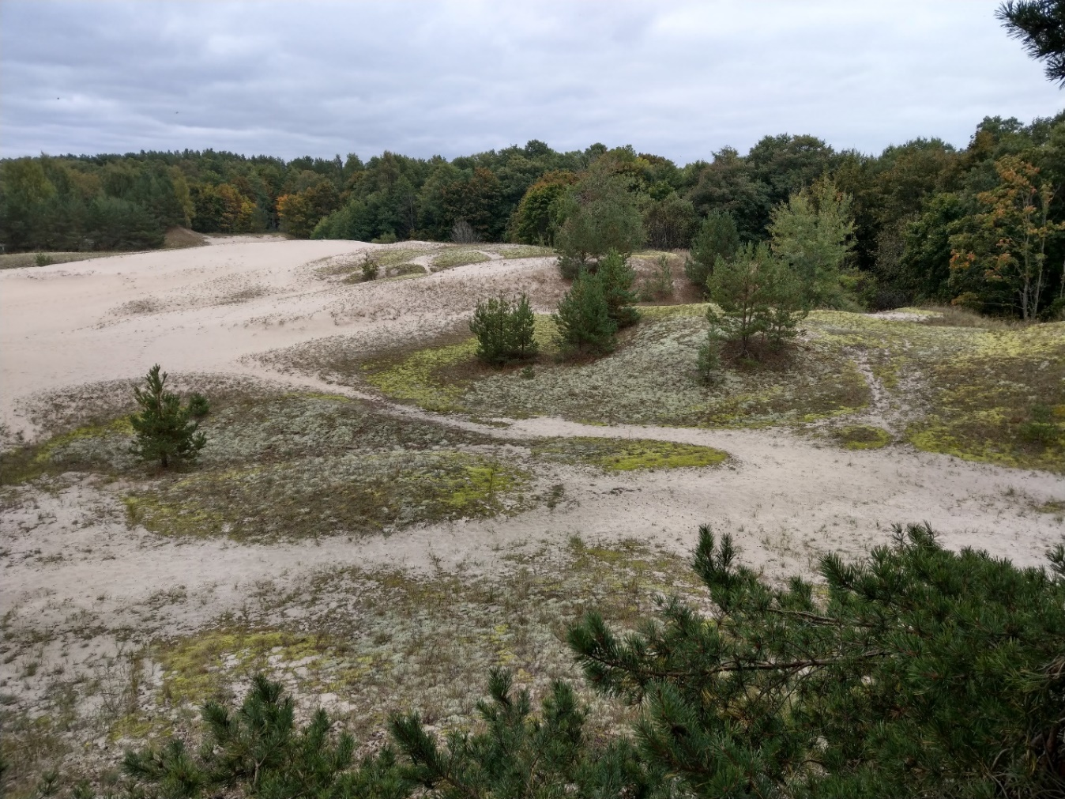
4.2.2. attēls. Skats uz Vabu laukumu no plānotās skatu platformas vietas. Foto: K. Vilciņa, 2021. gada 21. septembris, x=326751, y=455626, uz DA.

Speciāli pasākumi ainavas veidošanai nav nepieciešami, bet biotopu kopšanas pasākumi, kas paredz atklātu pelēko kāpu platības saglabāšanu, koku un krūmu ciršanu, invazīvo augu sugu izplatības ierobežošanu, pameža un lapu koku ciršanu mežainajās kāpās un apmeklētāju plūsmu regulēšanu, labvēlīgi ietekmēs arī ainavas kvalitāti. Ainaviska vērtība ir mežainajās kāpās esošajām bioloģiski vecajām priedēm ar raupju mizu un izteiksmīgu zarojumu. Šo priežu atēnošana, atklājot skatu uz to stumbriem, paaugstinātu šo ainavas elementu estētisko vērtību.

4.3. Biotopi
DL “Plieņciema kāpa” esošie vecie priežu meži un melnalkšņi upītes krastos ir noteikti kā bioloģiski vērtīgi jau 1987. gadā, veidojot komplekso dabas liegumu.
2005. gada DA plānā DL “Plieņciema kāpa” teritorijā tika konstatēti vairāki meža poligoni, kas atbilda DMB kritērijiem. Meža nogabali, kas nesasniedza DMB kritērijus, tika iekļauti aizsargājamā biotopa “Mežainas jūrmalas kāpas” (pašreizējais biotopa nosaukums – Mežainas piejūras kāpas) platībā. Plāna izstrādes laikā tika koriģētas aizsargājamo biotopu robežas un noteikta ES nozīmes biotopu atbilstība Latvijas īpaši aizsargājamiem biotopiem. Atbilstoši tā brīža biotopu definīcijai kā Latvijas īpaši aizsargājamie biotopi noteikti meža nogabali, kas atbilda DMB kritērijiem. Kartēti Latvijā un Eiropā aizsargājamie biotopi 2180 Mežainas jūrmalas kāpas un 2130* Ar lakstaugiem klātas pelēkās kāpas. Pie ES nozīmes biotopiem pieskaitīti biotopi 2120 Priekškāpas un 9080* Staignāju meži.
LDF realizētajā projektā “Augu un biotopu monitorings” DL “Plieņciema kāpa” teritorijā vairākus gadus ir veikts biotopu un augu sugu monitorings. 2009. gadā monitorings uzsākts aizsargājamo biotopu Mežainas piejūras kāpas, Ar lakstaugiem klātas pelēkās kāpas un Priekškāpas platībā, kas atrodas DL piegulošajā teritorijā. Kopumā novērtēts, ka biotopa Mežainas piejūras kāpas reprezentativitāte ir vidēja, bet saglabāšanās iespēja ir ļoti augsta. Aizsargājamā biotopa Ar lakstaugiem klātas pelēkās kāpas reprezentativitāte un saglabāšanās pakāpe novērtēta ar augstāko novērtējumu, bet piegulošajā teritorijā esošā biotopa Priekškāpas reprezentativitāte un saglabāšanās pakāpe ir vidēja.
DL “Plieņciema kāpa” un tam piegulošajā teritorijā 2017. gadā ir veikta ES nozīmes biotopu kartēšana. Biotopi kartēti atbilstoši 2016. gadā izstrādātajai ES nozīmes biotopu izplatības un kvalitātes apzināšanas un darbu organizācijas metodikai (DAP, 2016). Kartēšanas gaitā veikta pēc noteiktām pazīmēm atlasītu poligonu apsekošana dabā. Apsekojot poligonus, tiek novērtēta to atbilstība metodikas pielikumos vai Biotopu rokasgrāmatā (Auniņš, 2013) noteiktajiem aizsargājamo biotopu minimālajiem kvalitātes kritērijiem. Ja šādas pazīmes tiek konstatētas, biotopi platībā līdz 0,5 ha ir jāizstaigā pilnībā, bet lielākus poligonus var izstaigāt “zig-zag” veidā vai vairākos paralēlos transektos. Biotopu poligoni tiek iezīmēti kartē pa dabiskajām robežām vai pa meža nogabalu robežām. Minimālā kartējamā platība ir noteikta 0,1 ha (izņemot atsevišķus punktveida biotopus). Katram poligonam tiek aizpildīta inventarizācijas un monitoringa anketa. Anketā norāda ziņas par biotopa struktūru, funkcijām un sastopamajām augu sugām, kā arī novērtē biotopa kvalitāti. Dabas skaitīšanas laikā aktualizētas ES nozīmes biotopu robežas biotopiem 2180 Mežainas piejūras kāpas un 2130* Ar lakstaugiem klātas pelēkās kāpas, bet biotops “Staignāji” pārkartēts par biotopu 91E0* Aluviāli meži (aluviāli krastmalu un palieņu meži). DL “Plieņciema kāpa” piegulošajā teritorijā gar jūras krastu konstatēti aizsargājamie biotopi: 1640 Smilšainas pludmales ar daudzgadīgu augāju, 1210 Viengadīgu augu sabiedrības uz sanesumu joslām, 2110 Embrionālās kāpas, 2120 Priekškāpas. Dažādos avotos iekļautā informācija par aizsargājamo biotopu sastopamību pirms DA plāna izstrādes uzsākšanas apkopota 4.3.1. tabulā.

4.3.1. tabula. Iepriekš konstatētie ES nozīmes biotopi DL “Plieņciema kāpa”
Biotopa kods | Biotopa nosaukums | Platība, ha¹  (2005. gada DA plāns) | Platība, ha  (Natura SDF) | Platība, ha (2018. g., NatProgramme) | Platība, ha (2020. g., Ozolā)
1640 | Smilšainas pludmales ar daudzgadīgu augāju |  | 0,15 | - | -
2110 | Embrionālās kāpas |  | 0,19 | 0,11 | -
2120 | Priekškāpas | 3,20 | - | 0,4 | -
2130* | Ar lakstaugiem klātas pelēkās kāpas | 8,27 | 4,13 | 6,1 | 3,19
2180 | Mežainas piejūras kāpas | 61,8 | 46,33 | 47,9 | 47,63
3260 | Upju straujteces un dabiski upju posmi |  | 0,32 | 0,18 | 0,18
9010* | Veci vai dabiski boreāli meži |  | 0,00 | - | -
9180* | Staignāju meži (melnalkšņu staignāji) | 2,68 | 0,00 | 1,9 | -
91E0* | Aluviāli meži (aluviāli krastmalu un palieņu meži) |  | 3,10 | 0,03 | 2,17
 | Kopā | 75,95 | 54,22 | 56,62 | 53,17
¹ Kopā ar potenciālo paplašinājumu uz Z no DL “Plieņciema kāpa” (24,26 ha).

4.3.1. attēls. ES nozīmes biotopu platību sadalījums DL “Plieņciema kāpa”.

DA plāna izstrādes laikā atkārtoti apsekoti DL “Plieņciema kāpa” teritorijā nokartētie biotopu poligoni, nepieciešamības gadījumā precizējot poligonu robežas (skat. 4.3.1. attēlu, 4.3.2. tabulu un 1.2.pielikuma karti). Apsekošanas brīdī fiksēti biotopus ietekmējošie faktori.
ES nozīmes biotopi sastopami 91,1 % no DL “Plieņciema kāpa” kopējās teritorijas, no tiem lielāko daļu – 48 ha jeb 80,1 % no ĪADT kopplatības aizņem biotops 2180 Mežainas piejūras kāpas. Nozīmīgas ir arī biotopa 2130* Ar lakstaugiem klātas pelēkās kāpas platības – tās aizņem 5,9 % no ĪADT teritorijas un izvietotas pārsvarā Katrīnas ceļa un Vabu laukuma teritorijā. DL “Plieņciema kāpa” atrodas arī Plieņupe, kas ir ES nozīmes biotops 3260 Upju straujteces un dabiski upju posmi (biotopa platība 0,2 ha), bet tās krastos konstatēts ES nozīmes meža biotops 91E0* Aluviāli meži (aluviāli krastmalu un palieņu meži) 2,86 ha platībā (skat. 4.3.1. attēlu, 4.3.2. tabulu un 1.2. pielikumu).
4.3.2. tabula. ES nozīmes un Latvijas īpaši aizsargājamie biotopi DL “Plieņciema kāpa”
Nr.p.k. | ES nozīmes biotopa nosaukums | ES nozīmes biotopa kods  (ar * atzīmē prioritāros biotopus) | ES nozīmes biotopa labvēlīga aizsardzības stāvokļa novērtējums valstī kopumā (atbilstoši EVA datiem) | Latvijas īpaši aizsargājamā biotopa nosaukums | Biotopa platība (ha) DL “Plieņ-ciema kāpa” teritorijā | ES nozīmes biotopa platības attiecība (%) pret biotopa platību Natura 2000 teritorijās Latvijā
1. | Ar lakstaugiem klātas pelēkās kāpas | 2130* | U2  X | Ar lakstaugiem klātas pelēkās kāpas (6.2.) | 3,52 | 0,31
2. | Mežainas piejūras kāpas | 2180 | U1  S | Mežainas piejūras kāpas (1.5.) | 48,00 | 0,16-0,20
3. | Upju straujteces un dabiski upju posmi | 3260 | U1  S | Upju straujteces un dabiski upju posmi (5.12.) | 0,20 | <0,01
4. | Aluviāli meži (aluviāli krastmalu un palieņu meži) | 91E0* | U1  X | Neatbilst kritērijiem | 2,86 | 0,13
 | Kopā |  |  |  | 54,58
Avots: Ziņojums Eiropas Komisijai par ES nozīmes biotopu (dzīvotņu) un sugu aizsardzības stāvokli Latvijā. Novērtējums par 2013.-2018. gada periodu. Ziņojuma kopsavilkums par dzīvotņu aizsardzības stāvokli (www.daba.gov.lv).
Apzīmējumi ES nozīmes biotopa labvēlīga aizsardzības stāvokļa novērtējumam valstī kopumā (atbilstoši EVA datiem):
U1 Aizsardzības stāvoklis nelabvēlīgs-nepietiekams (Unfavourable-Inadequate)
U2 Aizsardzības stāvoklis nelabvēlīgs-slikts (Unfavourable-Bad)
Apzīmējumi dzīvotnes aizsardzības stāvokļa tendencei:
D - pasliktinās
S - stabils
X nezināms
ES nozīmes biotopu platības Natura 2000 teritorijās Latvijā pēc
http://cdr.eionet.europa.eu/Converters/run_conversion?file=lv/eu/art17/envxwalvg/LV_habitats_reports-20190829-115432.xml&conv=589&source=remote

Vairāki no ES nozīmes biotopiem atbilst Latvijas īpaši aizsargājamiem biotopiem: ar lakstaugiem klātas pelēkās kāpas 3,52 ha platībā, mežainas piejūras kāpas 44,86 ha platībā un upju straujteces un dabiski upju posmi 0,20 ha platībā. Latvijā īpaši aizsargājamie biotopi aizņem kopumā 81,1 % no DL “Plieņciema kāpa” teritorijas.

4.3.1. Jūras piekrastes biotopi

DL “Plieņciema kāpa” teritorijā sastopami divi Latvijā īpaši aizsargājamie un ES nozīmes piejūras biotopi: 2130* Ar lakstaugiem klātas pelēkās kāpas, kas aizņem 3,52 ha platību, un 2180 Mežainas piejūras kāpas, kas aizņem 48 ha platību un ir vislielākajās platībās sastopamais ES nozīmes biotops DL “Plieņciema kāpa” teritorijā.

2130* Ar lakstaugiem klātas pelēkās kāpas
Latvijā īpaši aizsargājams un ES prioritāras nozīmes aizsargājams biotops. Tās ir sekundārās kāpas, kas veidojas joslā starp jūras pludmali vai primārajām kāpām un pamatkrastu dinamiskā līdzsvara krastos. Pelēkajās kāpās vairs nenotiek aktīva smilšu pārpūšana, veidojas stabila veģetācija, mozaīkveidā sastopami sūnu un ķērpju laukumi, kas mijas ar skrajām lakstaugu audzēm. Lakstaugu stāvā dominē smilts auzene Festuca arenaria, smilts grīslis Carex arenaria, kāpu smilga Festuca sabulosa, kodīgais laimiņš Sedum acre, tumšsarkanā dzeguzene Epipactis atrorubens. Vietām sastopamas aktīvas smilšu pārpūtes vietām raksturīgas sugas - sālsvirza Honckenya peploides, smiltāja kāpukviesis Leymus arenarius.
DL “Plieņciema kāpa” teritorijā biotops sastopams salīdzinoši nelielā platībā, joslā starp pamatkrastu jeb ar mežu apaugušu piekrastes kāpu un jūras pludmali vai primārajām kāpām. Lielākajā kāpu daļā dominē biotopam raksturīgās augu sugas, veidojas mozaīkstruktūra, Intensīvi izmantotās teritorijās kāpu zonā joprojām sastopami samērā plaši atklātas smilts laukumi, bet vietās, kur traucējumu nav vai to apjoms ir neliels, raksturīga nobiru uzkrāšanās. Dabiskas sukcesijas rezultātā vērojama kāpu aizaugšana ar nelielām priedēm, vietām kāpas apstādītas ar kārkliem.
Pelēkajās kāpās sastopama liela augu sugu daudzveidība. DL “Plieņciema kāpa” teritorijā kāpas ir plaša dzīvotne trīs īpaši aizsargājamām un vairākām retām augu sugām. Biotops sastopams gandrīz visā DL “Plieņciema kāpa” krasta joslā un turpinās arī piegulošajās platībās, nodrošinot sugu izplatības iespējas plašā piekrastes zonā. Pelēkās kāpas pasargā pamatkrastu no noskalošanās vētru laikā, kā arī veido pievilcīgu ainavu.
DL “Plieņciema kāpa” pārstāvēts biotopa 3. variants – izteikti kserofītiskas pelēkās kāpas. Vidējas kvalitātes biotopa poligoni sastopami DL “Plieņciema kāpa” D daļā (pie bijušās zivju pārstrādes rūpnīcas). Izcila kvalitāte ir biotopa poligoniem, kas atrodas apmeklētāju samērā intensīvi izmantotajās teritorijās – Vabu laukumā un Katrīnas ceļa teritorijā. Pārējā teritorijā ir sastopami labas kvalitātes biotopi.
MK 2017. gada 20. jūnija noteikumi Nr. 350 “Noteikumi par īpaši aizsargājamo biotopu veidu sarakstu” neizvirza kritērijus Latvijā īpaši aizsargājamā biotopa “Ar lakstaugiem klātas pelēkās kāpas” noteikšanai, līdz ar to visi DL “Plieņciema kāpa” esošie biotopa poligoni ir Latvijā īpaši aizsargājamie biotopi.
Biotops valstī sastopams reti, kopumā aizņem 2025 - 2100 ha lielu platību. Tā aizsardzības stāvoklis valstī novērtēts kā “nelabvēlīgs-slikts”, tendences nezināmas (skat. 4.3.2. tabulu).

2180 Mežainas piejūras kāpas
Latvijā īpaši aizsargājams un ES nozīmes biotops. Tie ir uz piejūras kāpām attīstījušies priežu meži izteiktā kāpu reljefā vai smilšu pārpūtes līdzenumos. Biotops atrodas tikai Piejūras zemienē, ko no iekšzemes norobežo dabā konstatējama Baltijas ledus ezera senkrasta nogāze. Biotopa pastāvēšanu nosaka eolie nogulumi un to biezums. Biotopa ilgstošai pastāvēšanai ir nepieciešami dabiski traucējumi – vētras, ugunsgrēki, mērena nostaigāšana u.c. Iztrūkstot dabiskiem traucējumiem, biotops bagātinās ar barības vielām un pārveidojas barības vielām bagātos meža tipos (Auniņš A. 2013).
DL “Plieņciema kāpa” teritoriju galvenokārt veido izteikts piejūras kāpu reljefs ar pauguriem, mikroieplakām un stāvām nogāzēm, kas rada piemērotus apstākļus dažādām augu sugām un sabiedrībām, veidojot lielu augu sugu daudzveidību, kā arī augstvērtīgu ainavu. DL “Plieņciema kāpa” mežos ir veikta neintensīva saimnieciskā darbība, izvākti dabiskiem mežiem nozīmīgi struktūras elementi, tomēr lielā teritorijas daļā sastopamas ievērojamu vecumu sasniegušas priedes. Augāju veido boreāliem mežiem raksturīgas sugas, dominē mellene Vaccinium myrtillus, brūklene Vaccinium vitis-idaea, sastopams sila virsis Calluna vulgaris, melnā vistene Empetrum nigrum u.c.sugas. Krūmu stāvs ir samērā rets, sastopams Zviedrijas kadiķis Juniperus communis, pīlādzis Sorbus aucuparia, vietām – parastā egle Picea abies. Koku stāvā dominē parastā priede Pinus sylvestris, piemistrojumā aug parastā egle un āra bērzs Betula pendula.
Apaugums ar kokiem nodrošina kāpu stabilizāciju, kā arī ierobežo jūras vēja iedarbību iekšzemes platībās. DL “Plieņciema kāpa” teritorijā kāpās sastopamas piecas īpaši aizsargājamās augu sugas (skat. 4.4. nodaļu). Gaišie priežu meži un kāpu reljefs veido augstvērtīgu ainavu, ir iecienīta atpūtas un rekreācijas vieta.
Biotops valstī sastopams samērā reti, kopumā aizņem 51 342 – 60 000 ha lielu platību. Tā aizsardzības stāvoklis valstī novērtēts kā “nelabvēlīgs-nepietiekams”, bet stabils (skat. 4.3.2. tabulu).
DL “Plieņciema kāpa” teritorijā sastopams galvenokārt izcilas kvalitātes aizsargājamais biotops. Labas un vidējas kvalitātes biotopi veido atsevišķus nogabalus, kuros konstatēta salīdzinoši liela antropogēnā ietekme un ir izmainīta biotopa struktūra.
MK 2017. gada 20. jūnija noteikumi Nr. 350 “Noteikumi par īpaši aizsargājamo biotopu veidu sarakstu” izvirza kritērijus Latvijā īpaši aizsargājamam biotopam “Mežainas piejūras kāpas”. Latvijas īpaši aizsargājamo biotopu minimālajiem kvalitātes kritērijiem atbilst lielākā daļa DL “Plieņciema kāpa” teritorijā esošo biotopa “Mežainas piejūras kāpas” poligonu, izņemot divus vidējas kvalitātes poligonus (17IS19_106; 17IS19_608). Četros biotopa poligonos sastopama reta augu sabiedrība ar smiltāja neļķi Dianthus arenarius.

Sociālekonomiskā vērtība
DL “Plieņciema kāpa” jūras piekrastes biotopu sociālekonomisko vērtību veido to atrašanās jūras piekrastē un ilgstoša pastāvēšana, vienlaikus mijiedarbojoties dabas procesiem un cilvēku saimnieciskajai darbībai. Teritorijas lielāko daļu veido veci priežu meži, kas attīstījušies uz piejūras kāpām. Priežu mežos iespējama dabas resursu – ogu un medus, kā arī ārstniecības augu, ieguve. Ievācot medu, kukaiņi nodrošina augu apputeksnēšanos un izplatību daudz plašākā teritorijā, nekā tā iespējama vēja vai citu apstākļu ietekmē.
Jūras piekrastes biotopiem ir zinātniska nozīme, jūras tuvums un smilšainā, iesāļā, nabadzīgā augsne piemērota vairākām augu sugām, kas nav sastopamas ārpus piejūras reģiona. Daži augi - silpurenes, smiltāja neļķes, dzeguzenes, priecē ar skaistiem, īpatnējiem ziediem. Mežainas piejūras kāpas un ar lakstaugiem klātas pelēkās kāpas ir sastopamas tikai Piejūras zemienē.
Jūras piekrastes biotopiem ir liela nozīme jūras krastu procesu negatīvās ietekmes mazināšanā. Piejūras kāpu vaļņi samazina jūras krasta eroziju un atkāpšanos. Tie ir kā dabiska barjera, kas pasargā iekšzemes platības no vētrām. Kāpu apaugums nodrošina smilšu plūsmas uzkrāšanos piekrastē, palielinot kāpu stabilitāti. Vienlaikus augājā tiek akumulētas kaitīgās vielas, piesaistot piesārņojumu gan no gaisa, gan no jūras ūdens.
Jūras piekrastes biotopi Plieņciema apkaimē nozīmīgi kā rekreācijas resurss, kas sevišķi intensīvi tiek izmantoti vasaras mēnešos. Caur DL “Plieņciema kāpa” teritoriju notiek arī laivu un citu zvejas piederumu pārvietošana.

Ietekmējošie faktori un apsaimniekošana
Jūras piekrastes biotopus ietekmē gan dabiskie faktori: erozija jeb vēja, nokrišņu un jūras viļņu iedarbība, kā arī dabiskā sukcesija un eitrofikācija, gan arī antropogēnie faktori: tūrisms un rekreācija, biotopu apsaimniekošana, sinatropizācija, dabas resursu (smilts) ieguve un mežsaimnieciskā darbība. Galvenie apdraudošie faktori ir, no vienas puses, dabiskā sukcesija un eitrofikācija, no otras puses, pārmērīga antropogēnā slodze un lielas vētras. Lai gan pēc lielām vētrām var pilnībā mainīties krasta līnija un pelēko kāpu, kā arī DL “Plieņciema kāpa” piegulošajās teritorijās tuvāk jūrai esošie aizsargājamie biotopi. Tomēr, pat ja biotopi tiek pilnībā noskaloti un iznīcināti jūras krasta procesu ietekmē, tūlīt pēc vētras sākas to atjaunošanās. Dabiskie faktori ir vienlaikus gan iznīcinošs, gan atjaunojošs faktors, jo bez jūras procesu iedarbības nav iespējama jūras piekrastes biotopu pastāvēšana. Lai saglabātu Katrīnas ceļa un Vabu laukuma unikālās ainavas un biotopus, ir nepieciešama joslā gar jūras piekrasti saaugušo koku un krūmu ciršana, atstājot vien atsevišķus kokus. Tas palīdzētu aktivizēt smilšu pārpūšanas procesus un jauna smilšu apjoma nonākšanu deflācijas ieplakās. Nepieciešama arī sinantropo un invazīvo sugu izplatības ierobežošana, kā arī apmeklētāju negatīvās ietekmes uz dabiskajiem biotopiem mazināšana, organizējot apmeklētāju plūsmas un uzraugot noteikto uzvedības noteikumu ievērošanu.

4.3.2. Saldūdens biotopi

Saldūdens biotopi aizņem 0,3 % no DL “Plieņciema kāpa” aizsargājamiem biotopiem. Plieņupes posms DL “Plieņciema kāpa” teritorijā 0,2 ha platībā atbilst ES aizsargājamam biotopam - 3260 Upju straujteces un dabiski upju posmi 2. variantam, kurās straumes ātrums ir mazāks par 0,2 m/s (Auniņš A. 2013).
ES un Latvijas aizsargājamais biotops 3260 Upju straujteces un dabiski upju posmi Latvijā ir bieži sastopams lielākajā daļā upju un aizņem aptuveni 13 460 līdz 20 190 ha lielu platību, no kuras 4 660 ha ietilpst Natura 2000 teritorijās (Ziņojums EK 2019). Neskatoties uz to, biotopa kvalitāte ir ļoti dažāda un labas un izcilas kvalitātes biotopi ir sastopami reti un ir apdraudēti. (Ikauniece S. (red.) 2017).
Biotopa 3260 Upju straujteces un dabiski upju posmi platības īpatsvars DL “Plieņciema kāpa” attiecībā pret biotopa platību Latvijā ir mazāks par 0,01 % un šī biotopa aizsardzībai nav būtiskas nozīmes biotopa Upju straujteces un dabiski upju posmi 3260 aizsardzībā Latvijā kopumā.
Plieņupes palieni DL “Plieņciema kāpa” teritorijā aizņem aluviāli melnalkšņu meži, kas atbilst ES nozīmes biotopam 91E0*Aluviāli meži (aluviāli krastmalu un palieņu meži), kas aprakstīti 4.3.3. nodaļā.

Sociālekonomiskā vērtība
Upju biotopiem ir nozīme gan no ainaviskā, gan ekoloģiskā, zinātniskā un estētiskā viedokļa. Plieņupe ir nozīmīga ūdenstece Plieņciema iedzīvotājiem. Upe tiek izmantota gan kā ainavisks, dekoratīvs un ekoloģisks elements Plieņciema iedzīvotāju dārzos, gan iedzīvotāju atpūtai, ūdeņu tuvums paaugstina arī nekustamo īpašumu vērtību. Ņemot vērā Plieņupes nelielo platumu un dziļumu, tās izmantošanai makšķerēšanā nav lielas nozīmes.
Plieņupe un tās paliene ir būtiska teritorijas bioloģiskās daudzveidības nodrošināšanā. Upes zivju resursi ir nozīmīgi zivju dzenītim, kas kā ziemošanas vietu izvēlas Plieņupes krastus.

Ietekmējošie faktori un apsaimniekošana
Plieņupi negatīvi ietekmē antropogēnie faktori: upes krastu apbūvēšana, dzirnavu aizsprosts augšpus DL “Plieņupes kāpa”, pārāk intensīva ūdens izmantošana vasarā, kā arī upes krastu izmantošana dārza atkritumu novietošanai, kas pasliktina upes ūdens kvalitāti.
Arī vairāki dabiskie faktori var ietekmēt Plieņupes biotopa kvalitāti, piemēram, upē sakrituši koki, kas var kavēt upes tecējumu, kā arī aktīvi jūras krasta procesi, kas var izmainīt upes ieteku jūrā.
Lai saglabātu un uzlabotu Plieņupes biotopa kvalitāti, ir nepieciešams izvākt bioloģiskos un citus atkritumus no upes palienes, kā arī, ja nepieciešams, izvākt sakritušos kokus, kas kavē upes tecējumu, un smilšu aizsērējumus, ja tie jūras krastu procesu rezultātā ir pilnībā vai daļēji noslēguši upes ieteku jūrā.
Upes un palieņu mežu biotopi ir integrāla piejūras biotopu kompleksa sastāvdaļa un tie saglabājami kā teritorijas bioloģiskajai daudzveidībai nozīmīga platība, bet tie neietilpst DL “Plieņciema kāpa” izveidošanas mērķos un to apsaimniekošana nav prioritāra, salīdzinot ar jūras piekrastes biotopu aizsardzību un apsaimniekošanu.

4.3.3. Mežu biotopi

DL “Plieņciema kāpa” mežu raksturojums

Saskaņā ar VMD Meža valsts reģistra informāciju DL “Plieņciema kāpa” mežaudzes aizņem 47,49 ha jeb 79,3 % no kopējās ĪADT platības. Jāņem vērā, ka par zemes vienībām ar kadastra apzīmējumiem 90500070092, 90500070117, 90500070195, 90500070321, 90500070327, 90500070414 meža inventarizācijas dati nav pieejami, lai gan atbilstoši ortofoto informācijai vismaz daļēji šo zemes vienību teritoriju sedz mežs.
Visbiežāk sastopami ir priežu sausieņu meži (96,3 % no visām inventarizētajām mežaudzēm), bet Plieņupes krastos aug melnalkšņu meži, kas saskaņā ar meža inventarizāciju pieder pie nosusinātajiem mežiem uz minerālaugsnēm. Dominējošais meža tips DL “Plieņciema kāpa” teritorijā ir sils (41,15 ha jeb 86,6 % no mežaudžu platības), citi meža augšanas apstākļu tipi sastopami retāk: mētrājs (3,48 ha), lāns (1,09 ha), šaurlapu ārenis (0,42 ha), platlapu ārenis (1,36 ha), skat. 4.3.3.1. attēlu.
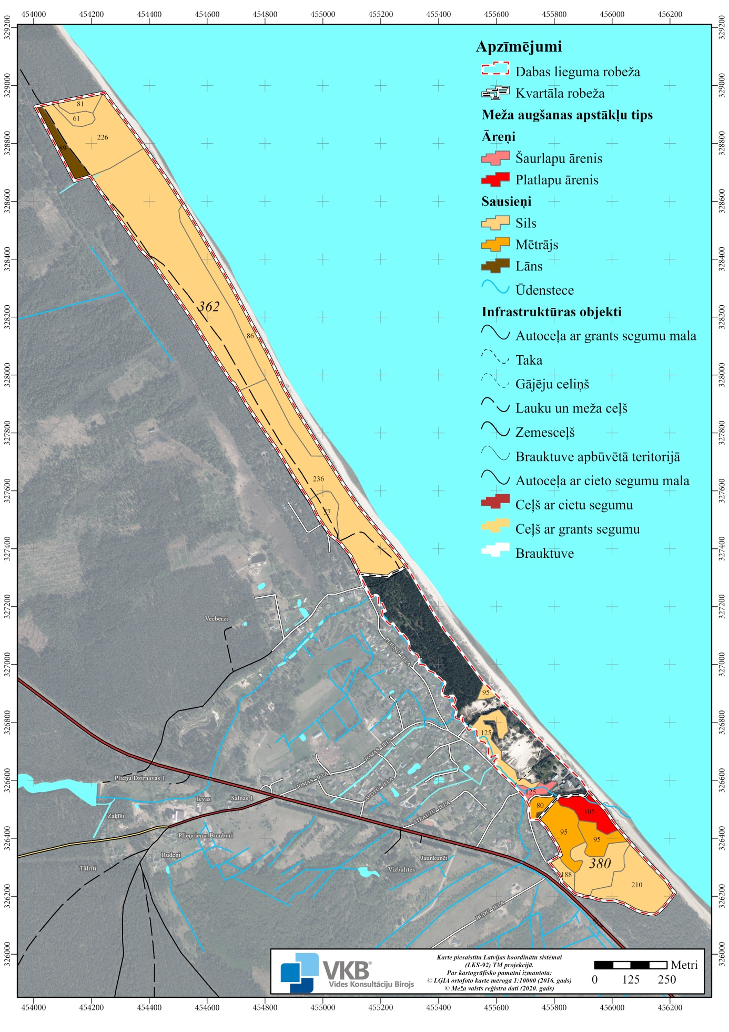

4.3.3.3. attēls. Meža augšanas apstākļu tipi DL “Plieņciema kāpa” teritorijā. Avots: VMD Meža valsts reģistrs, 2020.
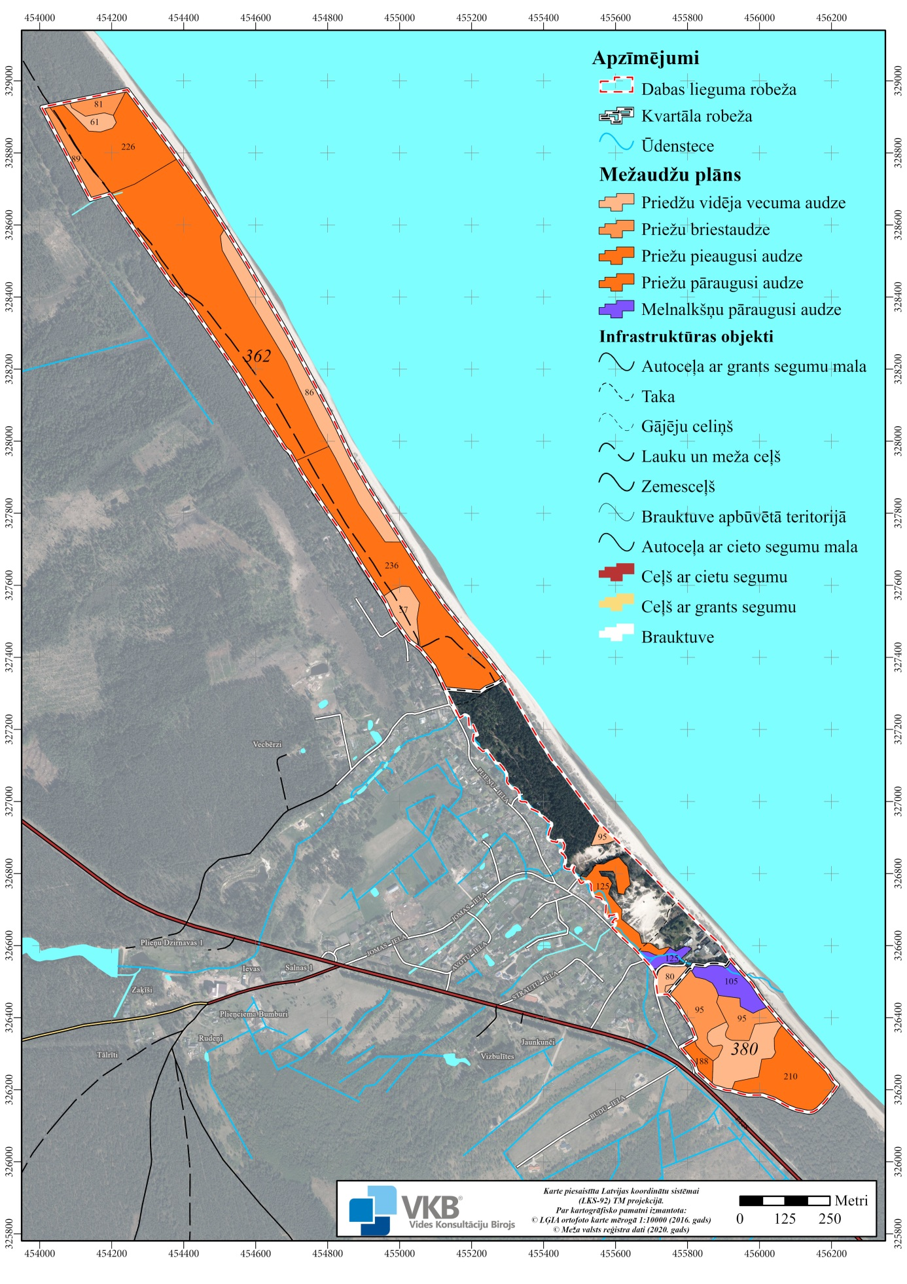
4.3.3.2. attēls. Mežaudžu plāns DL “Plieņciema kāpa” teritorijā. Avots: VMD Meža valsts reģistrs, 2020.

DL “Plieņciema kāpa” teritorijā dominē skujkoku mežaudzes, kur valdošā koku suga ir parastā priede Pinus sylvestris, kas aizņem 45,71 ha platību jeb 96,3 % no inventarizētajām mežu platībām. Mežaudzes, kur valdošā koku suga ir melnalksnis Alnus glutinosa, aizņem 1,78 ha platību (skat. 4.3.3.2. un 4.3.3.3. attēlu).

4.3.3.3. attēls. Kokaudzes pirmajā stāvā valdošo koku sugu sadalījums DL “Plieņciema kāpa” teritorijā. Avots: VMD Meža valsts reģistrs, 2020.

Pēc mežaudžu vecumgrupu sadalījuma lielāko daļu no DL “Plieņciema kāpa” mežu teritorijas aizņem pāraugušas audzes – 32,54 ha jeb 68,5 % no inventarizētajām meža platībām. Mazākās platībās sastopamas vidēja vecuma audzes - 8,63 ha, briestaudzes – 9,99 ha, pieaugušas audzes – 1,58 ha. Jaunaudzes DL “Plieņciema kāpa” nav reģistrētas (skat. 4.3.3.2. un 4.3.3.4. attēlu).

4.3.3.4. attēls. Mežaudžu vecumgrupu sadalījums DL “Plieņciema kāpa” teritorijā. Avots: VMD Meža valsts reģistrs, 2020.

Veicot meža inventarizāciju, jaunaudzēs ieskaita pirmo divu vecumklašu mežaudzes, tās ir priežu audzes līdz 40 gadu vecumam, melnalkšņu audzes līdz 20 gadu vecumam, jo skujkokiem pieņemtais vecumklases intervāls ir 20 gadi, bet mīkstajiem lapkokiem – 10 gadi (Skudra, 2005). Briestaudzēs ieskaita kokaudzes vienu vecuma klasi pirms ciršanas vecuma - priežu audzes no 81 līdz 100 gadu vecumam, melnalkšņu audzes no 61 līdz 70 gadu vecumam. Vidēja vecuma audzēs ieskaita tās kokaudzes, kas ir pārsniegušas jaunaudzes vecumu, bet vēl nav sasniegušas briestaudzes vecumu – priežu audzes no 41 līdz 80 gadu vecumam, melnalkšņu audzes no 21 līdz 60 gadu vecumam. Pieaugušās audzēs ieskaita audzes, kas sasniegušas galvenās cirtes vecumu, saskaņā ar Meža likumu priežu audzēs tas ir no 101 gada vecuma, melnalkšņu audzēs – no 71 gadu vecuma. Mežaudzes, kas pārsniegušas pieaugušu audžu vecumu par divām vecumklasēm, kas mežsaimniecībā tiek sauktas par pāraugušām audzēm: priežu audzes no 141 gada vecuma, melnalkšņu audzes no 91 gada vecuma (Bisenieks, 2005). Jāņem vērā, ka audzēm, kuras mežsaimniecībā tiek sauktas par “pāraugušām audzēm”, jo tās nav izmantotas koksnes ieguvei saimnieciski optimālākajā laikā, ir augsta bioloģiskā un ekoloģiskā vērtība.
Mežaudžu izcelsme DL “Plieņciema kāpa” ir pārsvarā dabiska, jo sētas vai stādītas audzes VMD Meža valsts reģistrā 2020. gadā reģistrētas tikai 5,20 ha platībā jeb 11 % no inventarizētajām mežu platībām (skat. 4.3.3.5. attēlu).

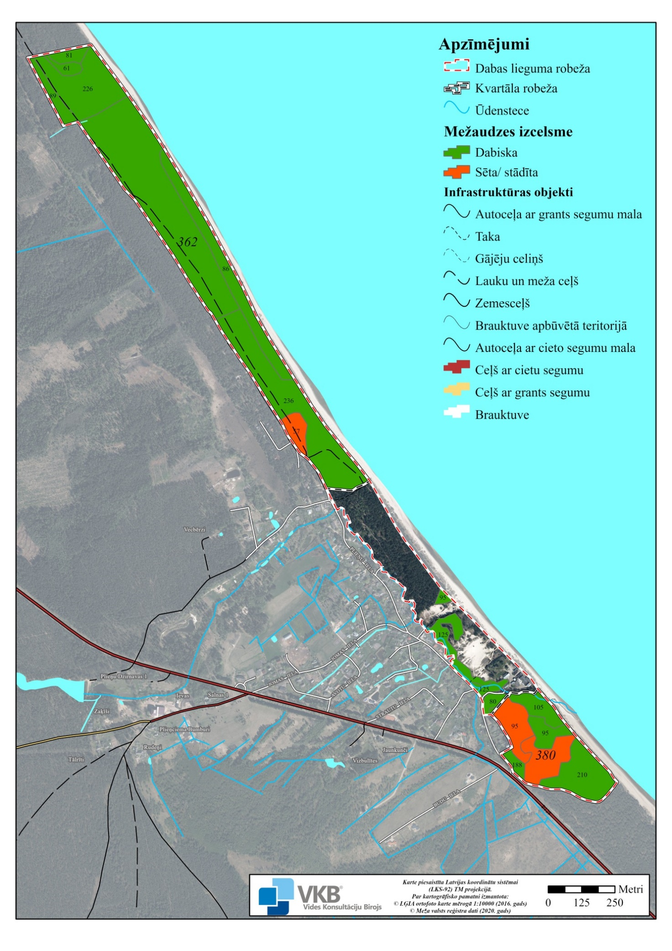
4.3.3.5. attēls. Mežaudžu izcelsme DL “Plieņciema kāpa” teritorijā. Avots: VMD Meža valsts reģistrs, 2020.
Aizsargājamie mežu biotopi
No ES nozīmes mežu biotopiem DL “Plieņciema kāpa” teritorijā sastopami 91E0*Aluviāli meži (aluviāli krastmalu un palieņu meži), kas aizņem 2,86 ha platību jeb 4,8 % no DL “Plieņciema kāpa” teritorijas. ĪADT lielāko daļu aizņem meži, kas atbilst biotopam 2180 Mežainas piejūras kāpas, bet šie meži tiek pieskaitīti jūras piekrastes biotopiem, pamatojoties uz kāpu ģeoloģisko izcelsmi, un aprakstīti 4.3.1. nodaļā.
91E0* Aluviāli meži (aluviāli krastmalu un palieņu meži)
ES prioritāras nozīmes aizsargājamais biotops. Mežs izveidojies palienes joslā gar Plieņupes krastiem, bijušās zivju pārstrādes rūpnīcas tuvumā. Atrašanās intensīvi izmantotā teritorijā ir veicinājusi biotopa struktūras izmaiņas un kvalitātes pazemināšanos. Pārplūstoši laukumi, kas ir būtisks faktors biotopa pastāvēšanai un struktūru veidošanās procesam, veido vien aptuveni 20 % no kopējās biotopa platības. Meža teritorijā ir ieviesušās biotopam neraksturīgas augu sugas. Biotopa aizsardzības vērtību DL “Plieņciema kāpa” teritorijā nosaka atšķirīgais reljefs un vides apstākļi, kas nodrošinājuši cita veida augu sabiedrību klātbūtni, kāda tā ir pārējā DL “Plieņciema kāpa” teritorijā. Pārmitrais mežs ierobežo cilvēku pārvietošanos teritorijā, kā arī nodrošina ar kokiem apaugušu platību nepārtrauktību, samazinot ārējo apstākļu ietekmes būtiskumu uz augstvērtīgākajiem sausieņu mežiem. Nelielās platības un salīdzinoši zemās kvalitātes dēļ, biotopam DL “Plieņciema kāpa” teritorijā ir tikai reģionāla nozīme.
DL “Plieņciema kāpa” teritorijā pārstāvēts biotopa 1. variants – pārmitrie platlapju meži un šauras koku joslas, kas ir tiešā saskarē ar ūdenstecēm. Tā kvalitāte ir vidēja. Koku stāvā dominē melnalksnis Alnus glutinosa, vietām izplatījusies parastā kļava Acer platanoides, kas liecina par biotopa eitrofikāciju. Plaši sastopama parastā ieva Padus avium, konstatēti daži parastā apiņa Humulus lupulus eksemplāri. Lakstaugu stāvā dominē krastmalas grīslis Carex acutifolia, bieži sastopama parastā sievpaparde Athyrium fili-femina, purva madara Galium palustre u.c.sugas.
Biotops valstī sastopams samērā reti, kopumā aizņem 8 731 – 12 189 ha lielu platību. Tā aizsardzības stāvoklis valstī novērtēts kā “nelabvēlīgs-nepietiekams”, tendences nezināmas (skat. 4.3.2. tabulu).
Biotops neatbilst Latvijas īpaši aizsargājamā biotopa kritērijiem, kas noteikti MK 2017. gada 20. jūnija noteikumos Nr. 350 “Noteikumi par īpaši aizsargājamo biotopu veidu sarakstu”.
Sociālekonomiskā vērtība
Meža sociālekonomiskā vērtība bieži tiek saprasta ar koksnes vērtību, taču tas ir pretrunā ar labvēlīga aizsardzības statusa saglabāšanu mežu biotopos. DL “Plieņciema kāpa” teritorijas mežiem būtiskākais ekosistēmas pakalpojums ir atpūtas iespēja, kā arī kultūras pakalpojumi - mežiem ir augsta ainaviskā un estētiskā vērtība.
DL “Plieņciema kāpa” lielāko teritorijas daļu aizņem priežu meži uz jūrmalas kāpām. Aluviālajiem melnalkšņu mežiem DL “Plieņciema kāpa” D daļā, kur kāpas šķērso Plieņupe, ir nozīme DL “Plieņciema kāpa” bioloģiskās daudzveidības paaugstināšanā.
Ietekmējošie faktori un apsaimniekošana
Mežsaimnieciskā darbība ir galvenais dabisku mežu pastāvēšanu apdraudošais faktors, jo kokaudze tiek iznīcināta pilnībā vai daļēji. Mežu ciršana nav pielīdzināma dabiskajiem mežaudzes samazināšanās procesiem – vējlauzēm, kukaiņu postījumiem, mežu ugunsgrēkiem. Cirsmu vietās atjaunojas vienāda vecuma audzes bez dabisko mežu struktūras elementiem – mirušās koksnes.
DL “Plieņciema kāpa” mežsaimnieciskās darbības ietekme nav būtiska, jo visā teritorijā ir aizliegta galvenā cirte, bet kopšanas cirte saskaņā ar Vispārējiem noteikumiem ir atļauta līdz noteikta vecuma sasniegšanai, tas ir: priežu audzēs – 60 gadi, melnalkšņu audzēs – 50 gadi. ĪADT teritorijā tādas audzes, kurās ir atļauta kopšanas cirte, sastopamas tikai 1 ha platībā. Tomēr visā teritorijā ir novērojami atsevišķi cirsti un atzaroti koki, kā arī izvākti kaltušie un kritušie koki, kas būtiski samazina meža biotopu bioloģisko vērtību.
Aluviālo mežu biotopā notiek sinantropizācija, ieviešoties biotopam neraksturīgām augu sugām, kas nomāc dabisko augāju, izplatās arī invazīvas augu un dzīvnieku sugas, piemēram, puķu sprigane, strutene un Spānijas kailgliemezis. Biotopu ietekmē arī eitrofikācija, pastiprināti izplatoties kļavai. Eitrofikāciju veicina dārza komposta izbēršana biotopa platībā. Aluviālo mežu biotopu negatīvi ietekmē izmainīts hidroloģiskais režīms, samazinot applūstošo platību īpatsvaru, izvietojot dažādas būves upes krastā.

4.4. Vaskulāro augu sugas
Floras pētījumu vēsture
Pagājušā gadsimta astoņdesmitajos gados DL “Plieņciema kāpa” teritorijā konstatētas piecas aizsargājamās augu sugas - pļavas silpurene Pulsatilla pratensis, meža silpurene Pulsatilla patens, gada staipeknis Lycopodium annotinum, smiltāja neļķe Dianthus arenarius un atvašu saulrietenis Jovibarba sobolifera. 2005. gada DA plāna izstrādes laikā tika aktualizēta informācija par jau zināmo iepriekš minēto aizsargājamo augu sugu atradnēm, kā arī fiksētas vēl divas retas augu sugas – tumšsarkanā dzeguzene Epipactis atrorubens un iesirmā kāpsmildzene Corynephorus canescens.
LDF realizētajā projektā “Augu un biotopu monitorings” DL “Plieņciema kāpa” teritorijā 2009. gadā apsekotas aizsargājamās augu sugas smiltāja neļķes atradnes. Veikta augu totālā uzskaite transektē gar jūras krastu, konstatējot 9-12 auga cerus. Sugas dzīvotnes stāvoklis novērtēts kā labs, augu vitalitāte vidēja.
2015. un 2017. gadā veikts aizsargājamās augu sugas meža silpurenes monitorings. Augs atradnē nav konstatēts.
2016. gadā norisinājies Latvijas Universitātes Bioloģijas fakultātes veiktais projekts “Datu iegūšana un apkopošana par jūras piekrastes biotopiem raksturīgo īpaši aizsargājamo augu sugu atradnēm", kura ietvaros DL “Plieņciema kāpa” teritorijā veikts smiltāja neļķes monitorings. Kopumā konstatēts, ka DL “Plieņciema kāpa” teritorijā pelēko kāpu biotopā sastopami 582-611 smiltāja neļķes eksemplāri, aptuveni 24 ha lielā platībā. Konstatēts, ka iepriekš monitoringa laikā netika apsekotas sugai piemērotākās dzīvotnes, līdz ar to iepriekš netika uzskaitīti visi eksemplāri.
DL “Plieņciema kāpa” teritorijā reģistrētas vairākas augu sugu atradnes, kas konstatētas nejauši, teritorijas apmeklējuma laikā. Šādi DL “Plieņciema kāpa” teritorijā reģistrēta jauna retā augu suga jūrmalas pērkonamoliņš Anthyllis maritima.
2017. gadā dabas skaitīšanas ietvaros DL “Plieņciema kāpa” piegulošajā daļā uz ziemeļiem no DL “Plieņciema kāpa” teritorijas konstatēta viena aizsargājamā augu suga – plankumainā dzegužpirkstīte Dactylorhiza maculata, piekrastes zonā vairākās vietās atrasta jauna reta augu suga – jūrmalas kamieļzāle Coryspermum intermedium.
Lai novērtētu aizsargājamo un reto augu sugu sastopamību un noteiktu sugu atradnes apdraudošos faktorus, 2021. gadā veikta Ozolā reģistrēto aizsargājamo un reto augu sugu atradņu inventarizācija, kā arī apsekota pārējā DL “Plieņciema kāpa” teritorija, reģistrējot jaunas sugu atradnes. Augu atradnes apsekotas veģetācijas sezonā.
Iepriekšējā DA plāna darbības posmā veikts meža silpurenes Pulsatilla patens un smiltāju neļķes Dianthus arenarius monitorings, izmantojot augu totālās uzskaites metodi poligonos vai transektā. Lai datus varētu salīdzināt, jaunā DA plāna izstrādes gaitā izmantota tā pati metode.

Nozīmīgu reto un aizsargājamo vaskulāro augu un sūnu sugu dabas aizsardzības vērtība
DL “Plieņciema kāpa” teritorijā konstatētas 13 dažādas aizsardzības kategorijas augu sugas. No šīm sugām sešas ir Latvijā īpaši aizsargājamas sugas un divām sugām veidojami mikroliegumi. Biotopu direktīvas pielikumos ir iekļautas četras no DL “Plieņciema kāpa” konstatētajām augu sugām. Staipekņu Lycopodium spp. aizsardzības stāvoklis valstī novērtēts kā nelabvēlīgs, nepietiekams, bet stabils, savukārt meža silpurenes Pulsatilla patens un smiltāja neļķes Dianthus arenarius spp. arenarius stāvoklis novērtēts kā nelabvēlīgs, nepietiekams, ar tendenci pasliktināties.
Teritorijā sastopamas divas augu sugas – iesirmā kāpsmildzene Corynepohorus canescens un jūrmalas pērkonamoliņš Anthyllis maritimus, kas iekļautas Latvijas Sarkanās grāmatas 3. kategorijā un viena suga – tumšsarkanā dzeguzene Epipactis atrorubens, kuras aizsardzību nosaka Konvencija par starptautisko tirdzniecību ar apdraudētajām savvaļas dzīvnieku un augu sugām (1973. gada Vašingtonas konvencija CITES).
DL “Plieņciema kāpa” piegulošajā platībā konstatētas vēl divas aizsargājamās sugas – īpaši aizsargājamā augu suga – plankumainā dzegužpirkstīte Dactylorhiza maculata un Sarkanās grāmatas 3. kategorijā iekļauta augu suga – jūrmalas kamieļzāle Corispermum intermedium.

Meža silpurene Pulsatilla patens - Biotopu Direktīvas II un IV pielikumā iekļauta, Bernes konvencijas I pielikumā iekļauta, Latvijā īpaši aizsargājama suga, kurai veidojami mikroliegumi. Suga iekļauta Latvijas Sarkanās grāmatas 4. kategorijā.
Silpurene Latvijā sastopama diezgan reti, sasniedz areāla R robežu. Izplatība samazinās virzienā no valsts A uz R. Piejūras zemienes Kurzemes daļā nav sastopama. (latvijasdaba.lv). Ozolā reģistrētas vairāk kā 1000 atradnes, Tukuma novadā suga konstatēta vismaz 11 atradnēs. DL “Plieņciema kāpa” teritorijā reģistrēta viena vēsturiska sugas atradne, bet Ozolā nav reģistrēts ne novērotājs, ne novērojuma datums. Jau vairākus gadus sugas monitoringa laikā, kā arī šī DA plāna izstrādes laikā augs atradnē netika konstatēts. Saskaņā ar Ziņojumu Eiropas Komisijai par ES nozīmes biotopu (dzīvotņu) un sugu aizsardzības stāvokli Latvijā (2013. – 2018. gada periods) kopējā sugas populācija valstī svārstās no 14 213 – 16 589 eksemplāriem. Auga aizsardzības stāvoklis valstī novērtēts kā nelabvēlīgs – nepietiekams, ar tendenci pasliktināties.
Silpurene aug priežu silos un sausos pakalnos uz karbonātaugsnēm (latvijasdaba.lv). Iespējamo sugas dzīvotni DL “Plieņciema kāpa” teritorijā veido priežu sausieņu mežs. Iespējams, auga suga iepriekš nav noteikta korekti, jo tuvumā sastopama cita, meža silpurenei līdzīga suga – pļavas silpurene Pulsatilla pratensis. Iespējams, ka augs izzudis ekoloģisku apstākļu dēļ, veidojoties blīvam lakstaugu un sūnu stāvam, kas nav ļāvis iesēties un izdīgt jauniem augiem. Augu suga DL “Plieņciema kāpa” teritorijā uzskatāma par izzudušu.

Smiltāja neļķe Dianthus arenarius subsp. arenarius – Biotopu direktīvas II un IV pielikumā iekļauta, Latvijā īpaši aizsargājama suga.
Smiltāju neļķe Latvijā sastopama nereti, taču nevienmērīgi, galvenokārt apvidos ar piejūras un iekšzemes kāpām, sausiem priežu mežiem (www.latvijasdaba.lv). Ozolā reģistrētas aptuveni 840 atradnes, Tukuma novadā suga konstatēta vismaz 100 atradnēs. DL “Plieņciema kāpa” teritorijā līdz šim reģistrētas vismaz 40 atradnes. Saskaņā ar Ziņojumu Eiropas Komisijai par ES nozīmes biotopu (dzīvotņu) un sugu aizsardzības stāvokli Latvijā (2013. – 2018. gada periods), kopējā sugas populācija valstī svārstās no 89 000 – 1 545 000 eksemplāriem. Auga aizsardzības stāvoklis valstī novērtēts kā nelabvēlīgs – nepietiekams, ar tendenci pasliktināties.
Smiltāja neļķe aug sausos priežu mežos, smilšainās nogāzēs, kāpās un sausās piejūras pļavās (www.latvijasdaba.lv). DL “Plieņciema kāpa” teritorijā augs sastopams vairākās vietās piekrastes joslā, gan priežu sausieņu meža, gan pelēko kāpu biotopā. DL “Plieņciema kāpa” teritorijā konstatēti 1 200 – 1 600 eksemplāri (ceri). Atradnes bieži vien turpinās DL “Plieņciema kāpa” piegulošajā platībā joslā gar jūras krastu (papildus 320 – 420 eksemplāri), kā arī piekrastē līdz Ķesterciemam (~ 260 eksemplāri) platībās, kuras rekomendēts iekļaut DL “Plieņciema kāpa” teritorijā. Sugas dzīvotni veido DL “Plieņciema kāpa” teritorijā esošais priežu sausieņu mežs un pelēkās kāpas biotops. Ņemot vērā meža un kāpas platību, suga sastopama reti, tomēr auga izplatības tendences stabilas. Kopējais aizsardzības stāvoklis DL “Plieņciema kāpa” ir nelabvēlīgs – nepietiekams, bet stabils (U1S).

Gada staipeknis Lycopodium annotinum – Biotopu direktīvas V pielikumā iekļauta, Latvijā ierobežoti izmantojama īpaši aizsargājama suga, iekļauta Latvijas Sarkanās grāmatas 4. kategorijā.
Latvijā gada staipeknis sastopams bieži visā valstī (www.latvijasdaba.lv). Ozolā reģistrētas vairāk kā 1 000 atradnes, Tukuma novadā suga konstatēta vismaz 20 atradnēs. DL “Plieņciema kāpa” teritorijā līdz šim reģistrētas 3 atradnes. Ziņojumā Eiropas Komisijai par ES nozīmes biotopu (dzīvotņu) un sugu aizsardzības stāvokli Latvijā (2013. – 2018. gada periods) norādīts kopējais staipekņu Lycopodium spp. klases novērtējums. Staipekņu populācijas lielums sasniedz 4 234 eksemplārus, aizsardzības stāvoklis valstī novērtēts kā nelabvēlīgs – nepietiekams, bet stabils.
Gada staipeknis aug dažādos skujkoku un platlapju - skujkoku mežos. Ir visbiežākā staipekņu suga Latvijā (www.latvijasdaba.lv). DL “Plieņciema kāpa” teritorijā gada staipeknis sastopams septiņās vietās, priežu mežā. Kopumā DL “Plieņciema kāpa” teritorijā sastopami 80 – 100 auga eksemplāri. Sugas dzīvotni veido DL “Plieņciema kāpa” teritorijā esošais priežu sausieņu mežs. Ņemot vērā meža platību, suga sastopama diezgan reti, tomēr auga izplatības tendences labas. Kopējais aizsardzības stāvoklis nelabvēlīgs – nepietiekams, bet stabils (U1S).

Atvašu saulrietenis Jovibarba sobolifera - Latvijā īpaši aizsargājama suga, kurai veidojams mikroliegums.
Latvijā saulrietenis sastopams retumis visā valstī. Diezgan bieži kultivēts augs (www.latvijasdaba.lv). Ozolā reģistrētas aptuveni 160 atradnes, Tukuma novadā suga konstatēta vismaz 18 atradnēs. DL “Plieņciema kāpa” teritorijā līdz šim reģistrētas vismaz 7 atradnes.
Saulrietenis aug sausos priežu mežos, kāpās, atmatās un uz dolomīta atsegumiem upju krastos. Nereti kapsētu apkaimē pāriet savvaļā (www.latvijasdaba.lv). Teritorijas apsekošanas laikā suga atrasta tikai vienā atradnē, Katrīnas ceļa malā. Augs aug kontaktjoslā starp priežu mežu un atklātu pelēkās kāpas biotopu. Nogāze plaši apaugusi ar auga eksemplāriem, atradne stabila, veido ~ 10 m² lielu platību. Kopumā sastopami 20 – 150 eksemplāri. Pārējās reģistrētās atradnes ir nelielas (1 eksemplārs) vai tām norādītas neprecīzas koordinātes, apgrūtinot auga atrašanu. Apsekojumā pēc uzraudzības grupas sanāksmes 2021. gada 21. septembrī apsekota iepriekš Ozolā nereģistrēta auga atradne pie DL “Plieņciema kāpa” DR robežas, kontaktjoslā starp ceļmalu un priežu mežu, kas varētu būt precīza auga atrašanās vieta, pārējās D daļā mežā reģistrētās atradnes dzēšamas no datubāzes. Atradne DL “Plieņciema kāpa” Z pusē reģistrēta pirms deviņiem gadiem priežu mežā, ceļa malā. Augs, iespējams, izzudis izmīdīšanas rezultātā.
Sugas dzīvotne ir priežu sausieņu mežs. Kapsētas tuvums liek domāt, ka augs ieviesies no apstādījumiem. DL “Plieņciema kāpa” teritorijā saulrietenis sastopams samērā reti. Kopējais aizsardzības stāvoklis nelabvēlīgs – nepietiekams, bet stabils (U1S).

Pļavas silpurene Pulsatilla pratensis - Latvijā īpaši aizsargājama suga, iekļauta Latvijas Sarkanās grāmatas 4. kategorijā.
Latvijā nevienmērīgi izplatīts augs: diezgan bieži Piejūras zemienē, pārējā teritorijā diezgan reti. Kopumā vairāk Rietumlatvijā un Rīgas apkārtnē (www.latvijasdaba.lv). Ozolā reģistrētas aptuveni 804 atradnes, Tukuma novadā suga konstatēta aptuveni 70 atradnēs. DL “Plieņciema kāpa” teritorijā līdz šim reģistrētas vismaz 17 atradnes.
Silpurene aug piejūras un kontinentālās kāpās, sausos priežu mežos, smilšainās nogāzēs (www.latvijasdaba.lv). DL “Plieņciema kāpa” teritorijā silpurene sastopama gandrīz visā piekrastes joslā, gan priežu sausieņu, gan pelēko kāpu biotopā. Kopumā DL “Plieņciema kāpa” teritorijā sastopami 3 500 – 4 500 eksemplāri. Atradnes bieži vien turpinās DL “Plieņciema kāpa” piegulošajā platībā joslā gar jūras krastu (papildus ~ 90 eksemplāri), kā arī piekrastē līdz Ķesterciemam (~ 1 100 eksemplāri) platībās, kuras rekomendēts iekļaut DL “Plieņciema kāpa” teritorijā. Sugas dzīvotni veido DL “Plieņciema kāpa” teritorijā esošais priežu sausieņu mežs un pelēko kāpu josla. Augs sastopams bieži, tā izplatības tendences labas. Kopējais aizsardzības stāvoklis labvēlīgs un stabils (FS).

Jūrmalas pērkonamoliņš Anthyllis maritima - Latvijas Sarkanās grāmatas 3. kategorijā iekļauta suga.
Augs Latvijā sastopams reti, galvenokārt jūras piekrastē (www.latvijasdaba.lv). Ozolā reģistrētas 94 atradnes, Tukuma novadā suga konstatēta vienā atradnē – DL “Plieņciema kāpa” teritorijā.
Pērkonamoliņš aug sausos mežos, kāpās, retāk dažādās nezālienēs (www.latvijasdaba.lv). DL “Plieņciema kāpa” teritorijā augs sastopams pelēko kāpu platībā, praktiski visā piekrastes joslā. DL “Plieņciema kāpa” teritorijā ietilpst 100 – 150 eksemplāri, bet lielākā atradnes platība (1 360 – 1 860 eksemplāri) turpinās piekrastes joslā un posmā līdz Ķesterciemam (vēl ~ 400 eksemplāri) platībās, kuras rekomendēts iekļaut DL “Plieņciema kāpa” teritorijā. Sugas dzīvotni veido DL “Plieņciema kāpa” teritorijā esošā pelēko kāpu josla. Suga sastopama ļoti bieži, auga izplatības tendences stabilas. Kopējais aizsardzības stāvoklis labvēlīgs, stabils (FS).

Pūkainais plostbārdis Tragopogon heterospermus - Latvijas Sarkanās grāmatas 3. kategorijā iekļauta suga.
Augs Latvijā sastopams reti, tikai piejūras joslā. Vietām kāpās Kurzemes piekrastē diezgan bieži (www.latvijasdaba.lv). Ozolā reģistrētas aptuveni 90 atradnes, Tukuma novadā suga konstatēta vienā atradnē. DL “Plieņciema kāpa” teritorijā līdz šim nav reģistrētas atradnes.
Plostbārdis aug kāpās, sausās piejūras pļavās un skrajos kāpu mežos (www.latvijasdaba.lv). DL “Plieņciema kāpa” teritorijā augs konstatēts priežu meža platībā izstaigāta ceļa malā. Konstatēti 2 – 5 eksemplāri. Sugas dzīvotne ir priežu sausieņu mežs un piekrastes kāpu josla. Ņemot vērā meža un kāpu joslas platību, suga sastopama ļoti reti, auga izplatības tendences sliktas. Kopējais aizsardzības stāvoklis nelabvēlīgs – nepietiekams, ar tendenci pasliktināties (U1D).

Tumšsarkanā dzeguzene Epipactis atrorubens – CITES konvencijas pielikumos iekļauta augu suga.
Latvijā nevienmērīgi izplatīta suga. Diezgan bieži piejūrā un kontinentālās kāpās iekšzemē, arī Daugavas un Gaujas ielejā. Pārējā teritorijā ļoti reti vai nav sastopama (www.latvijasdaba.lv). Ozolā reģistrētas aptuveni 590 atradnes, Tukuma novadā suga konstatēta 14 atradnēs. DL “Plieņciema kāpa” teritorijā līdz šim nav reģistrētas atradnes.
Dzeguzene aug piejūras un iekšzemes kontinentālo kāpu un upju ieleju priežu mežos, smiltājos piejūrā (www.latvijasdaba.lv). DL “Plieņciema kāpa” teritorijā sastopama pelēko kāpu un nedaudz arī priežu sausieņu meža platībā, praktiski visā piekrastes joslā. DL “Plieņciema kāpa” teritorijā konstatēti 500 – 600 eksemplāri, bet lielākā atradnes platība (4 400 – 6 000 eksemplāri) turpinās DL “Plieņciema kāpa” piegulošajā piekrastes joslā. Posmā līdz Ķesterciemam konstatēti vēl ~ 350 eksemplāri platībās, kuras rekomendēts iekļaut DL “Plieņciema kāpa” teritorijā. Sugas dzīvotni veido DL “Plieņciema kāpa” teritorijā esošā pelēko kāpu josla. Suga sastopama ļoti bieži, auga izplatības tendences stabilas. Kopējais aizsardzības stāvoklis ir labvēlīgs, stabils (FS).

Vēsturiskajos datos DL “Plieņciema kāpa” teritorijā konstatēta vēl viena reta augu suga:
Iesirmā kāpsmildzene Corynephorus canescens – Latvijas Sarkanās grāmatas 3. kategorijā iekļauta suga. DL “Plieņciema kāpa” teritorijā konstatēta pelēko kāpu biotopā, tomēr teritorijas apsekošanas brīdī netika atrasta. Augs parasti aug smiltājos, vietās, kur notikusi augsnes virskārtas norakšana vai traucējumu rezultātā iznīcināts augājs. Dzīvotne piemērota sugas attīstībai, saglabājoties sēklu materiālam augsnē un veidojoties atbilstošiem vides apstākļiem, iespējama auga sastopamība DL “Plieņciema kāpa” teritorijā. Aizsardzības stāvoklis šobrīd nezināms (xx).

DL “Plieņciema kāpa” piegulošajās platībās, kuras rekomendēts iekļaut DL “Plieņciema kāpa” teritorijā, konstatēta vēl viena aizsargājamā suga un ir vēsturiski dati par vēl vienu retu augu sugu:
Vālīšu staipeknis Lycopodium clavatum – Biotopu direktīvas V pielikumā iekļauta, Latvijā ierobežoti izmantojama īpaši aizsargājama suga, iekļauta Latvijas Sarkanās grāmatas 4. kategorijā.
Augs Latvijā sastopams diezgan bieži visā teritorijā (www.latvijasdaba.lv). Ozolā reģistrētas vairāk kā 1000 atradnes, Tukuma novadā suga konstatēta aptuveni 30 atradnēs. DL “Plieņciema kāpa” teritorijā līdz šim nav reģistrētas atradnes.
Staipeknis aug sausieņu un nosusinātajos mežos (www.latvijasdaba.lv). DL “Plieņciema kāpa” teritorijā staipeknis sastopams vienā atradnē, priežu mežā. Kopumā DL “Plieņciema kāpa” teritorijā sastopami 10 – 15 auga eksemplāri. Sugas dzīvotni veido priežu sausieņu mežs.

Jūrmalas kamieļzāle Corispermum intermedium - Latvijas Sarkanās grāmatas 3. kategorijā iekļauta suga. DL “Plieņciema kāpa” teritorijā konstatēta pludmales joslā, tomēr teritorijas apsekošanas brīdī netika atrasta. Augs ir viengadīgs, aug jūras piekrastes smiltājos, visbiežāk priekškāpu vai embrionālo kāpu joslā, kur nav izveidojusies blīva veģetācija. Dzīvotne piemērota sugas attīstībai, saglabājoties sēklu materiālam augsnē un veidojoties atbilstošiem vides apstākļiem, iespējama auga sastopamība DL “Plieņciema kāpa” piegulošajā teritorijā platībās, kuras rekomendēts iekļaut DL “Plieņciema kāpa” teritorijā.

4.4.1. tabula. Īpaši aizsargājamās un retās sugas teritorijā un to aizsardzības statuss

Nr.p.k. | Sugas nosaukums latviski | Sugas nosaukums latīniski | Sugas aizsardzības statuss valstī |  |  | Sugas labvēlīga aizsardzības stāvokļa novērtējums valstī kopumā (atbilstoši ETC datiem, tikai direktīvu pielikumos iekļautajām sugām)
 |  |  | Īpaši aizsargājama suga atbilstoši MK 14.11.2000. noteikumiem Nr. 396  (ar ¹ atzīmēt mikroliegumu sugas (MK 18.12.2012. noteikumiem Nr.940)) | Biotopu direktīvas pielikumos iekļauta suga (ar * atzīmē prioritārās sugas) | Cits
1. | Meža silpurene | Pulsatilla patens | X¹ | X (II; IV)* | SG4; BI | U1, pasliktinās
2. | Smiltāja neļķe | Dianthus arenarius ssp. arenarius | X | X (IV) |  | U1, pasliktinās
3. | Gada staipeknis | Lycopodium  annotinum | X (2. pielikums) | X (V) | SG4 | U1, stabils^{C}
4. | Atvašu saulrietenis | Jovibarba sobolifera | X¹
5. | Pļavas silpurene | Pulsatilla pratensis | X |  | SG4
6. | Jūrmalas pērkonamoliņš | Anthyllis maritima |  |  | SG3
7. | Pūkainais plostbārdis | Tragopogon heterospermus |  |  | SG3
8. | Tumšsarkanā dzeguzene | Epipactis atrorubens |  |  | CITES
9. | Iesirmā kāpsmildzene | Corynephorus canescens |  |  | SG3
10. | Jūrmalas kamieļzāle^{d} | Corispermum intermedium |  |  | SG3
11. | Vālīšu staipeknis^{d} | Lycopodium clavatum | X (2. pielikums) | X (V) | SG4 | U1, stabils^{C}
^{C} kopējais Lycopodium spp. novērtējums
^{d} sugas konstatētas liegumam piegulošajā teritorijā
Sugas labvēlīga aizsardzības stāvokļa novērtējums valstī kopumā (atbilstoši EVA datiem, tikai direktīvu pielikumos iekļautajām sugām) pēc Ziņojums Eiropas Komisijai par ES nozīmes biotopu (dzīvotņu) un sugu aizsardzības stāvokli Latvijā. Novērtējums par 2013.-2018. gada periodu. Ziņojuma kopsavilkums par sugu aizsardzības stāvokli (sugas sakārtotas alfabēta secībā pēc zinātniskā nosaukuma) (https://www.daba.gov.lv/upload/File/Publikacijas/REP_EK_2019_1_ES_sugu_stavoklis_LV.pdf)
Apzīmējumi:
U1 Aizsardzības stāvoklis nelabvēlīgs-nepietiekams (Unfavourable-Inadequate)
SG – Latvijas Sarkanās grāmatas pielikumos iekļautas sugas. LSG tiek lietotas šādas apdraudēto sugu kategorijas: I - izzūdošās sugas; II - sarūkošās sugas; III - retās sugas; IV - maz pazīstamās sugas.
B - Bernes konvencija par Eiropas dzīvās dabas un dabisko dzīvotņu aizsardzību un tās pielikumi.
CITES - 1973. gada Vašingtonas konvencija CITES.

Vaskulāro augu sugu atradņu karte skatāma 1.5. pielikumā. Biotopu direktīvas pielikumos iekļautajām sugām 4.4.2. tabulā sniegts detalizēts sugas populācijas novērtējums.

4.4.2. tabula. Direktīvu pielikumos iekļauto sugu populāciju lielums un sugu dzīvotņu platība

Nr.p.k. | Sugas nosaukums (latviski un latīniski) | Sugas populācijas  lielums teritorijā | Teritorijā esošās sugas populācijas attiecība (%) pret sugas populāciju Natura 2000 teritorijās Latvijā kopumā | Teritorijā esošās sugas populācijas attiecība (%) pret sugas populāciju valstī | Sugas dzīvotnes platība (ha) | Sugas dzīvotnes platības attiecība (%) pret sugas dzīvotnes platību Natura 2000 teritorijās Latvijā kopumā
 |  | Min.-Maks.
1. | Meža silpurene Pulsatilla patens | 0 - 5 | 0 - 0,2 | 0 - 0,04 | 45,7 | 0,0008
2. | Smiltāja neļķe Dianthus arenarius ssp. arenarius | 1200 - 1600 | 0,1-3 | 0,08 – 1,8 | 23,19 | 0,003
3. | Gada staipeknis Lycopodium annotinum | 80 - 100 | - | - | 52,32 | -

Vaskulāro augu sugu sociālekonomiskā nozīme, dzīvotnes ietekmējošie faktori un kvalitāte, nepieciešamā apsaimniekošana
Vaskulāro augu sugām nav lielas sociālekonomiskas nozīmes, tās ir vērtīgas kā zinātniskās izpētes objekts. Silpurenēm, smiltāja neļķēm, dzeguzenēm ir arī dekoratīva un ainaviska nozīme, kas vienlaikus ir arī apdraudējuma faktors un var rosināt to noplūkšanu vai izrakšanu.
Visas DL “Plieņciema kāpa” un tam piegulošajā teritorijā konstatētās augu sugas saistītas ar jūras piekrasti vai sausiem priežu mežiem, ir raksturīgas sastopamajiem biotopiem un to atrašanās DL “Plieņciema kāpa” nav nejauša. Lielākais aizsargājamo un reto augu sugu skaits koncentrēts joslā gar jūras krastu vai atklātajās platībās – pelēkajās kāpās. Augu atradnes lielākoties apdraud dabiska vai cilvēku izraisīta erozija, veidojot plašas bezveģetācijas platības, kas pakļautas vēja un nokrišņu iedarbībai. Visvairāk apdraudētas ir smiltāja neļķes Dianthus arenarius atradnes Vabu un Katrīnas laukuma teritorijā, kur notiek samērā intensīva cilvēku pārvietošanās, izveidojušās plašas deflācijas ieplakas, kas pakļautas jūras vēja iedarbībai. Veģetācija veidojas vietās, kur traucējumu apjoms mazāks – gar meža, krūmāju malām. Pludmales zonā ietilpst arī plaša pļavas silpurenes Pulsatilla pratensis atradne. Palielinoties pludmales apmeklējuma intensitātei, nelabvēlīga ietekme var veidoties arī uz silpurenes atradni. Mazāka ietekme veidojas uz pludmalē sastopamajām retajām augu sugām – jūrmalas pērkonamoliņu Anthyllis maritima un tumšsarkano dzeguzeni Epipactis atrorubens, kas aug arī stipri izmīdītās vietās.
Plieņciema apkaimē notiek samērā intensīva pārvietošanās arī pa meža teritoriju, izmīdot takas. Tiešā taku tuvumā, kur notiek samērā intensīva pārvietošanās, aug atvašu saulrietenis Jovibarba sobolifera un pūkainais plostbārdis Tragopogon heterospermus. Augu eksistenci apdraud mehāniska iznīcināšana, palielinoties apmeklējuma intensitātei, paplašinoties takas platumam.
Nozīmīgs faktors, kas apdraud pelēkās kāpas kā piemērotas dzīvotnes saglabāšanos, ir koku un krūmu apauguma palielināšanās. Dabiskas sukcesijas rezultātā pelēkās kāpas aizaug ar priedēm, pakāpeniski veidojoties priežu mežiem raksturīgam augājam. Ilglaicīgais process ļauj sugām pārvietoties uz piemērotākām platībām. Lapu kokiem raksturīgs straujāks attīstības un izplatības raksturs, izspiežot citas sugas, kā arī radot lielāku noēnojumu. Sadaloties lapām, tiek veicināta augsnes eitrofikācija. Kārkli, noturīgās sakņu sistēmas un straujās izplatības dēļ, tiek stādīti kāpu nostiprināšanai, savukārt kļavu ieviešanos veicinājusi augsnes bagātināšanās ar bioloģisko piemēslojumu. Novērota kļavu stādīšana pelēko kāpu biotopā. Katrīnas ceļa apkaimē ieviesusies invazīva koku suga – baltā apse Populus alba, iestādīts parastais ceriņš Syringa vulgaris. Atsevišķos posmos piekrastē konstatēta vēl viena invazīva suga – krokainā roze Rosa rugosa, kas arī tiek izmantota kāpu nostiprināšanai. Eitrofikācija apdraud visas pelēkajās kāpās un mežmalā augošās aizsargājamās augu sugas.
Kopumā pelēko kāpu kā sugu dzīvotnes kvalitāte vidēja, bet meža kvalitāte – laba. Dzīvotņu kvalitātes novērtējums dots 4.4.3. tabulā.

4.4.3. tabula. Sugu dzīvotnes kvalitātes novērtējums
Biotops, suga | Dzīvotnes elementi |  |  | Atjaunošanas iespējas
 | A | B | C | D | E | F
 | Izcilā stāvoklī | labā stāvoklī | vidējā, degradētā stāvoklī | viegla | iespējama ar mērenu piepūli | grūta, neiespējama
Pelēkās kāpas, P.pratensis, D.arenarius, A.maritima, E.atrorubens |  |  | X |  | X
Priežu mežs, P.patens, P.pratensis, D.arenarius, J.sobolifera, L.annotinum, E.atrorubens |  | X |  |  | X

4.5. Bezmugurkaulnieku sugas
Pēdējo 15 gadu laikā veiktie bezmugurkaulnieku sugu pētījumi DL “Plieņciema kāpa”
DL “Plieņciema kāpa” bezmugurkaulnieku sugu pētījumi tika veikti EMERALD projekta laikā (2001.-2003. gads) un 2005. gada DA plāna izstrādes laikā, kā arī veikti gadījuma rakstura novērojumi.
2005. gada DA plāna sagatavošanas laikā teritorija tika apsekota, meklējot saproksilofāgus - bojājumus atmirušos kokos un pieaugušus kukaiņus uz ziediem, meklējot tauriņus atklātos biotopos un uz ziediem, meklējot ūdens bezmugurkaulniekus Plieņupes makrozoobentosā. No aizsargājamām sugām mežos tika konstatēts priežu sveķotājkoksngrauzis Nothorhina muricata, kas norādīts kā DL “Plieņciema kāpa” lielākā vērtība un kura aizsardzībai DA plānā tika paredzēta mikrolieguma izveide. Priežu sveķotājkoksngrauzis novērots arī 2008. un 2016. gadā. 2005. gada DA plāna izstrādes laikā DL “Plieņciema kāpa” Z daļā novērota priežu mežiem raksturīgā kuprainā celmmuša Laphria gibbosa, bet pie Katrīnas ceļa konstatēta saules apspīdēta atmirusi priede ar vairāku sugu krāšņvaboļu izskrejām un norādīts, ka šādas priedes ir potenciāla lielās krāšņvaboles Chalcophora mariana dzīvotne. Aizsargājamas tauriņu un ūdens bezmugurkaulnieku sugas tolaik netika konstatētas.

4.5.1. tabula. Zināmie un jaunākie dati par īpaši aizsargājamām un citādi nozīmīgām bezmugurkaulnieku sugām.

Latīniskais nosaukums | Latviskais nosaukums | LSG | Berne | BD | ĪAS | MIK | DMB | 2005. | 2020.
Gliemeži Gastropoda
Helix pomatia L., 1758 | parka vīngliemezis |  | III | V | 2 |  |  |  | x
Kukaiņi Insecta
Blaktis Heteroptera
Chorosoma schillingi (Schilling, 1829) | slaidā kāpublakts | 3 |  |  |  |  |  | x | x
Vaboles Coleoptera
Carabus coriaceus L., 1758 | lielā skrejvabole | 3 |  |  |  |  |  |  | x
Chalcophora mariana (L., 1758 ) | lielā krāšņvabole | 4 |  |  | 1 |  | BSS |  | x
Cicindela maritima Dejean, 1822 | jūrmalas smilšvabole | 3 |  |  |  |  |  | x | x
Nothorhina muricata (F., 1798) | priežu sveķotājkoksngrauzis |  |  |  | 1 | 1 | BSS | x | x
Tauriņi Lepidoptera
Lopinga achine (Scopoli, 1763) | gāršas samtenis |  | II* | IV | 1 |  |  |  | x
Divspārņi Diptera
Laphria flava L., 1761 | dzeltenā laupītājmuša | 4 |  |  |  |  |  | x | x
Laphria gibbosa L., 1758 | kuprainā celmmuša | 1 |  |  | 1 |  |  | x | x
Plēvspārņi Hymenoptera
Lasius fuliginosus (Mayr, 1861) | spožā skudra |  |  |  | 1 |  |  |  | x

Saīsinājumi:
LSG – Latvijas Sarkanā grāmata (Spuris, 1998), LSG tiek lietotas sekojošas apdraudēto sugu kategorijas, kas atbilst vecajām IUCN kategorijām: 1. kategorija - izzūdošās sugas; 3. kategorija - retās sugas; 4. kategorija - maz pazīstamās sugas;
Berne - Bernes konvencijas 1979. II pielikums “Īpaši aizsargājamo dzīvnieku sugas, kuru aizsardzībai jāveido īpaši aizsargājama teritorija”, III pielikums “Aizsargājamās dzīvnieku sugas, kuru aizsardzībai nav jāveido īpaši aizsargājama teritorija”* - atrunas par 1979. gada Konvencijas par Eiropas dzīvās dabas un dabisko dzīvotņu aizsardzību pielikumiem, sugas aizsardzībai nav jāveido īpaši aizsargājama teritorija;
BD – Biotopu direktīvas pielikumos iekļautās sugas, IV pielikums “Dzīvnieku un augu sugas, kas ir Kopienas interešu sfērā un kuru aizsardzībai nepieciešams stingrs aizsardzības režīms”, V pielikums “Dzīvnieku un augu sugas, kas ir Kopienas interešu sfērā un kuru iegūšana un ekspluatācija dabā var būt pieļaujama”;
ĪAS – MK 2000. gada 14. novembra noteikumu Nr. 396 „Noteikumi par īpaši aizsargājamo sugu un ierobežoti izmantojamo īpaši aizsargājamo sugu sarakstu” 1. pielikums “Īpaši aizsargājamo sugu saraksts”, 2. pielikums “Ierobežoti izmantojamo īpaši aizsargājamo sugu saraksts”;
MIK - MK 2012. gada 18. decembra noteikumu Nr. 940 „Noteikumi par mikroliegumu izveidošanas un apsaimniekošanas kārtību, to aizsardzību, kā arī mikroliegumu un to buferzonu noteikšanu” 1. pielikumā iekļautās sugas,
DMB - Dabisku meža biotopu sugas (Lārmanis u.c. 2000), BSS – Biotopu speciālistu suga, kuras pastāvēšana ir atkarīga no noteikta biotopa. Tā ir apdraudētas suga, kuras pastāvēšana ir atkarīga no ļoti specifiskiem (mežaudžu atslēgas) biotopiem un kuras izzudīs, ja šie biotopi tiks apsaimniekoti sugu pastāvēšanai nepiemērotā veidā;
2005 - ar “x” atzīmētas 2005. gada DA plānā konstatētās sugas ar zināmu aizsardzības statusu;
2020 - ar “x” atzīmētas sugas ar zināmu aizsardzības statusu, kas konstatētas 2020. gadā.

2020. gada izpētes metodika
Teritorija apsekota kopumā trīs reizes. 2020. gada 4. jūnijā, kad galvenā vērība veltīta saproksilofāgiem. 2020. gada 20. jūnijā apsekotas saproksilofāgu un jūnijā lidojošo kukaiņu sugu dzīvotnes. Trešais apsekojums veikts 2020. gada 18. augustā, kad galvenā vērība veltīta piekrastes biotopus apdzīvojošajām kukaiņu sugām. Mežos meklēti saproksilofāgi, galvenokārt priežu sveķotājkoksngrauzis, galvenā vērība veltīta vecām priežu audzēm uz reljefa formām – kāpām to dienvidu ekspozīcijā. Citiem saproksilofāgiem meklētas lielu dimensiju priežu kritalas un sausokņi. Piekrastes biotopos: liedagā, embrionālajās kāpās, priekškāpās un pelēkajās kāpās novēroti raksturīgie apdzīvotāji – jūrmalas smilšvabole, taisnspārņi, blaktis. Piekrastes biotopos teritorija noieta visā garumā, kukaiņi ievākti ar entomoloģisko tīkliņu sugas noteikšanai un atlaisti. Ja konstatēta kāda aizsargājama vai LSG suga, tad atradnei noteiktas ģeogrāfiskās koordinātas, izmantojot rokas GPS uztvērēju Garmin GPSMap 66st.

2020. gada izpētes rezultāti
DL “Plieņciema kāpa” teritorija ir nozīmīga priežu sveķotājkoksgrauzim, teritorijā konstatētas daudzas apdzīvotas priedes (mikropopulācijas). Katra priede novērtēta pēc raksturīgo stumbra bojājumu pakāpes – vāja vai spēcīga (pēc izskreju skaita un bojājuma platības), kā arī novērtēti apdraudošie faktori – galvenokārt noēnojums. Atmirušas priedes ar raksturīgajiem bojājumiem nav ņemtas vērā. Konstatēts, ka priežu sveķotājkoksgrauzis apdzīvo vismaz 72 priedes, no kurām 58 mikropopulācijas ir spēcīgas un 14 ir vājas, bet četras no pēdējām ir noēnotas, un tās ir nepieciešams atēnot. Kopumā sugai DL “Plieņciema kāpa” teritorijā ir labvēlīgs aizsardzības statuss un nav nepieciešami īpaši apsaimniekošanas pasākumi sugas aizsardzībai. Bez tam visā teritorijā ir arī daudz sugai piemērotu priežu – tās ir bioloģiski vecas, slīpas virzienā uz austrumiem vai dienvidiem, augošas uz kāpām. Reālie apdraudošie faktori – aizaugšana - ir maznozīmīgi. Priežu sveķotājkoksgrauzis ir vienīgā kukaiņu suga, kuras atradnes fiksētas Ozolā.
DL “Plieņciema kāpa” konstatētas divas celmmušu sugas: kuprainā celmmuša un dzeltenā celmmuša Laphria flava, kuru kāpuri barojas ar koksngraužu kāpuriem. Abas sugas ir dispersi izplatītas Latvijā un ir atkarīgas no atmirušo priežu daudzuma. Tātad kopsakarība: atmirušās koksnes daudzums - koksngaužu kāpuri - saules apspīdētas kritalas/sausokņi - mušas. DL “Plieņciema kāpa” tādas atmirušas koksnes daudzums ir niecīgs. Abas sugas pastāvēs atkarībā no jaunu kritalu/sausokņu veidošanās.
Konstatētās lielās krāšņvaboles izskrejas liecina, ka vabole DL “Plieņciema kāpa” pastāv. Suga ir būtiski atkarīga no priežu atmirušās koksnes daudzuma, piedevām saules apspīdētās vietās. Šādu atmirušu priežu ir maz, tāpēc populācijas lielums ir niecīgs. Visas trīs minētās sugas apdraud atmirušās koksnes izvākšana, lai arī apdraudējums ir nebūtisks.
Priežu mežiem ir raksturīga lielā skrejvabole Carabus coriaceus. Vabole patiesībā ir bieži sastopama, tikai tās retums ir pārspīlēts, jo vabole ir aktīva naktī. To iespējams konstatēt slēpšanās vietās, kā arī šajā novērojumā zem nocirstu priežu mizām.
Jūrmalas smilšvabolei Cicindela maritima nav īpaši aizsargājamas sugas statuss, tomēr jāatzīmē, ka suga ir sastopama visos tai piemērotajos biotopos – smilšainā liedagā, embrionālajās kāpās, priekškāpās un pelēkajās kāpās, kā arī Katrīnas ceļā un Vabu laukumā. Tas izskaidrojams ar sugas bioloģiju: kāpuri dzīvo vertikālās ejās stabilizētā smiltī (priekškāpas, pelēkās kāpas), pieaugušās vaboles medī liedagā līdz pat aļģu sanesumiem, bet naktī ierokas irdenajās priekškāpu/embrionālo kāpu smiltīs. Vabolei svarīgs barības objekts ir krastmalmušas (Ephedridae), kas barojas jūras izskalotajās aļģēs. Plieņciema pludmalē nenotiek jūras izskaloto aļģu izvākšana. Priekškāpās novēroti divi slaidās kāpublakts Chorosoma schillingi īpatņi. Suga nav aizsargājama. Tur ir arī bagāta taisnspārņu fauna, taču īpaši aizsargājamas sugas nav konstatētas. Priekškāpās un pelēkajās kāpās ir novērojama aizaugšana ar kokiem un krūmiem, kas var negatīvi ietekmēt minētās sugas.
Nav konstatēti īpaši aizsargājami ūdens bezmugurkaulnieki, kas varētu apdzīvot Plieņupi.
Atrasts viens parka vīngliemeža Helix pomatia īpatnis Plieņupītes krastā. Upes krasts faktiski ir vienīgā gliemezim piemērotā dzīvotne DL “Plieņciema kāpa”. Populācijas lielumu pēc viena īpatņa nav iespējams aprēķināt.
Novēroti divi gāršas samteņa Lopinga achine īpatņi ziemeļdaļā pie grāvja, kur aug arī graudzāles, kas ir kāpuru barība. DL “Plieņciema kāpa” nav sugai piemērotu biotopu – skraju lapkoku vai jauktu mežu. Visticamāk tauriņi ir ielidojuši no blakus teritorijām. Populācijas lielumu precīzi aprēķināt nav iespējams, bet pēc eksperta vērtējuma īpatņu skaits ir 0-10.
4.5.2. un 4.5.3. tabulās apkopoti dati par DL “Plieņciema kāpa” konstatētajām īpaši aizsargājamām bezmugurkaulnieku sugām. Bezmugurkaulnieku sugu atradņu izvietojums kartē skatāms 1.6. pielikumā.
4.5.2. tabula. Īpaši aizsargājamās sugas teritorijā un to aizsardzības statuss

Nr.p.k. | Sugas nosaukums latviski | Sugas nosaukums latīniski | Sugas aizsardzības statuss valstī |  | Sugas labvēlīga aizsardzības stāvokļa novērtējums valstī kopumā (atbilstoši EVA datiem, tikai direktīvu pielikumos iekļautajām sugām)
 |  |  | Īpaši aizsargājama suga (ĪAS)  (ar ¹ atzīmēt mikroliegumu (MIK) sugas | Biotopu direktīvas pielikumos iekļauta suga (ar * atzīmē prioritārās sugas)
1. | Parka vīngliemezis | Helix pomatia | X (2. pielik.) | V | FV
2. | Lielā krāšņvabole | Chalcophora mariana | X
3. | Priežu sveķotājkoksngrauzis | Nothorhina muricata | X¹
4. | Gāršas samtenis | Lopinga achine | X | IV | FV
5. | Kuprainā celmmuša | Laphria gibbosa | X
6. | Spožā skudra | Lasius fuliginosus | X
Saīsinājumi:
ĪAS – MK 2000. gada 14. novembra noteikumu Nr. 396 „Noteikumi par īpaši aizsargājamo sugu un ierobežoti izmantojamo īpaši aizsargājamo sugu sarakstu” 1. pielikumā iekļautās sugas,
MIK - MK 2012. gada 18. decembra noteikumu Nr. 940 „Noteikumi par mikroliegumu izveidošanas un apsaimniekošanas kārtību, to aizsardzību, kā arī mikroliegumu un to buferzonu noteikšanu” 1. pielikumā iekļautās sugas,
Sugas labvēlīga aizsardzības stāvokļa novērtējums valstī kopumā (atbilstoši EVA datiem, tikai direktīvu pielikumos iekļautajām sugām) pēc Ziņojums Eiropas Komisijai par ES nozīmes biotopu (dzīvotņu) un sugu aizsardzības stāvokli Latvijā. Novērtējums par 2013.-2018. gada periodu. Ziņojuma kopsavilkums par sugu aizsardzības stāvokli (sugas sakārtotas alfabēta secībā pēc zinātniskā nosaukuma) (https://www.daba.gov.lv/upload/File/Publikacijas/REP_EK_2019_1_ES_sugu_stavoklis_LV.pdf)
Apzīmējumi:
FV Aizsardzības stāvoklis labvēlīgs (Favourable)

4.5.3. tabula. Direktīvu pielikumos iekļauto sugu populāciju lielums un sugu dzīvotņu platība

Nr.p.k. | Sugas nosaukums (latviski un latīniski) | Sugas populācijas  lielums teritorijā min.-maks. | Teritorijā esošās sugas populācijas attiecība (%) pret sugas populāciju Natura 2000 teritorijās Latvijā kopumā | Teritorijā esošās sugas populācijas attiecība (%) pret sugas populāciju valstī | Sugas dzīvotnes platība (ha) | Sugas dzīvotnes platības attiecība (%) pret sugas dzīvotnes platību Natura 2000 teritorijās Latvijā kopumā
1. | Parka vīngliemezis Helix pomatia | Nav iespējams noteikt | - | - | - | -
2. | Gāršas samtenis Lopinga achine | 0-10 |  |  | - | -

Bezmugurkaulnieku sugu dzīvotnes ietekmējošie faktori un bezmugurkaulnieku sugu sociālekonomiskā nozīme
Faktori, kas būtiski negatīvi ietekmē īpaši aizsargājamās bezmugurkaulnieku sugas, nav konstatēti. Atmirušās koksnes izvākšanai ir nebūtiska negatīva ietekme uz saproksilofāgiem. Savukārt vairāku priežu ar sveķotājkoksngrauzi noēnojums tā populāciju DL “Plieņciema kāpa” neietekmē būtiski negatīvi, tomēr minētās priedes vēlams atēnot. Piekrasti apdzīvojošās LSG sugas nebūtiski ietekmē priekškāpu un pelēko kāpu aizaugšana. Tomēr, ja aizauguma izvākšana ir nozīmīga arī citām sugām, tad šāds pasākums ir atbalstāms. Iespējama invazīvā Spānijas kailgliemeža ietekme uz vietējām sugām, piemēram, parka vīngliemezi, tomēr par to šobrīd ir pārāk maz informācijas. Veicot pasākumus mežu ap Plieņupi atbrīvošanai no dārza atkritumiem un invazīvo augu sugu izplatības ierobežošanai, tiks mazinātas arī Spānijas kailgliemeža izplatības iespējas.
Bezmugurkaulnieku sugām ir bioloģiskā nozīme kā putnu barības bāzei. Bezmugurkaulnieku sugas ir nozīmīgas kā apputeksnētāji, tās ir vērtīgas kā zinātniskās izpētes objekts. Priežu sveķotājkoksngrauža apdzīvotajām priedēm ir ainaviska un izziņas vērtība.

DL “Plieņciema kāpa” bezmugurkaulnieku sugu dzīvotņu apsaimniekošanas pasākumu un aizsardzības stāvokļa izvērtējums
Priežu ar sveķotājkoksngrauzi atēnošana, izcērtot krūmu apaugumu 5 m rādiusā ap koku, stiprinātu sugas populāciju DL “Plieņciema kāpa”. Priekškāpu un pelēko kāpu aizauguma likvidācija stiprinātu piekrastes biotopus apdzīvojošo sugu populācijas.

Invazīvās bezmugurkaulnieku sugas
2005. gada DA plānā minēts, ka melnalkšņu joslu gar Plieņupi apdzīvo invazīvās gliemežu sugas: raibais vīngliemezis Ariantha arbustorum un melngalvas mīkstgliemezis Krynickillus malanocephalus.
2018. gadā DL “Plieņciema kāpa” konstatēts invazīvais Spānijas kailgliemezis Arion vulgaris. Minētā suga konstatēta Plieņciemā ceļmalās, mazdārziņos, mežā, upes krastā un zaļajā zonā 5,83 ha platībā (Pilāte (red.), 2018), tajā skaitā DL “Plieņciema kāpa” D daļā pie Plieņupes (skat. 4.5.1. attēlu). Modelējot iespējamo Spānijas kailgliemeža izplatīšanos un migrācijas koridorus, Spānijas kailgliemeži varētu izplatīties visā DL “Plieņciema kāpa” centrālajā daļā (skat. 4.5.2. attēlu).
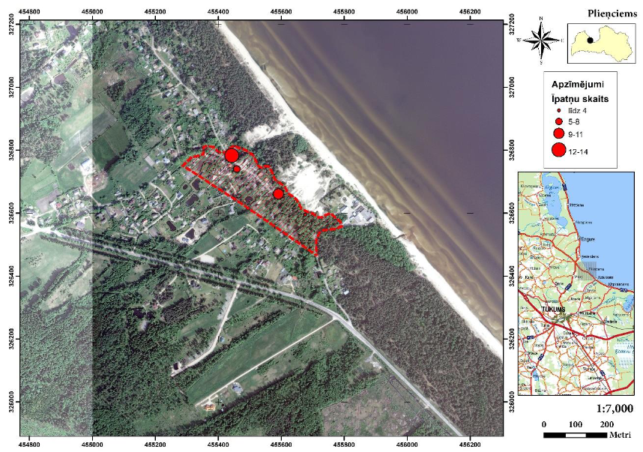
4.5.1. attēls. Spānijas kailgliemeža īpatņu skaits parauglaukumos Plieņciemā. Avots: Spānijas kailgliemeža Arion vulgaris sugas izplatības ierobežošanas plāns (Pilāte D. (red.) 2018).
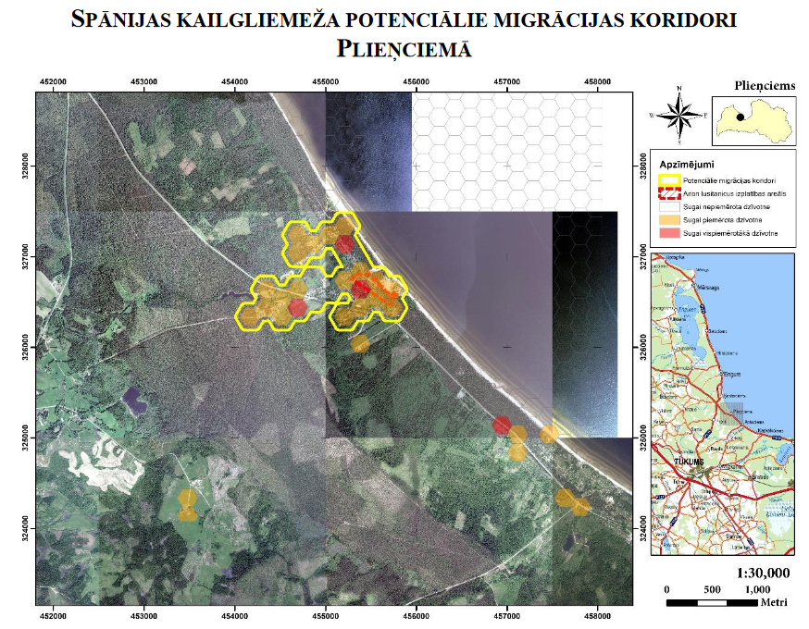
4.5.2. attēls. Spānijas kailgliemeža potenciālie migrācijas koridori Plieņciemā. Avots: Spānijas kailgliemeža Arion vulgaris sugas izplatības ierobežošanas plāns (Pilāte D. (red.) 2018).
Jāparedz pasākumi Spānijas kailgliemeža izplatības ierobežošanai, piemēram, dārza atkritumu centralizētas savākšanas ieviešana, Plieņupes krastu atbrīvošana no dažādām struktūrām: lapu un zaru kaudzēm, blīvām invazīvo augu audzēm, kas veicina Spānijas kailgliemežu izplatību. Pasākumi, kas vērsti uz dabiskās zemsedzes atjaunošanu pelēkajās un mežainajās kāpās, piemēram, koku un krūmu ciršana, mineralizētu laukumu veidošana, invazīvo augu sugu izplatības ierobežošana, ierobežotu Spānijas kailgliemeža tālāku izplatību ārpus Plieņciema antropogenizētās teritorijas, jo tas labprātāk uzturas ēnainās, barības vielām bagātās vietās, nevis saulei un vējam atklātās, ar barības vielām nabadzīgās kāpu teritorijās.

4.6. Abinieku un rāpuļu sugas
Iepriekšējos gados pētījumi par abinieku un rāpuļu sugām DL “Plieņciema kāpa” nav publicēti. 2018. gadā Dmitrijs Teļnovs (OZOLS, Dabasdati) mežainajās piejūras kāpās konstatējis sila ķirzaku Lacerta agilis (skat. 4.6.1. attēlu), bet nav datu par sugas populācijas lielumu un izplatību DL “Plieņciema kāpa” teritorijā. Saskaņā ar Plieņciema iedzīvotājas sniegtu informāciju (M. Einikas pers. informācija) kādreiz zem zvejnieku laivas atrasts smilšu krupis Bufo calamita, bet šī informācija nav apstiprināta sugu aizsardzības jomas ekspertu novērojumos. Gan sila ķirzaka, gan smilšu krupis ir Latvijā īpaši aizsargājamas sugas, kā arī iekļautas Biotopu direktīvas IV pielikumā.
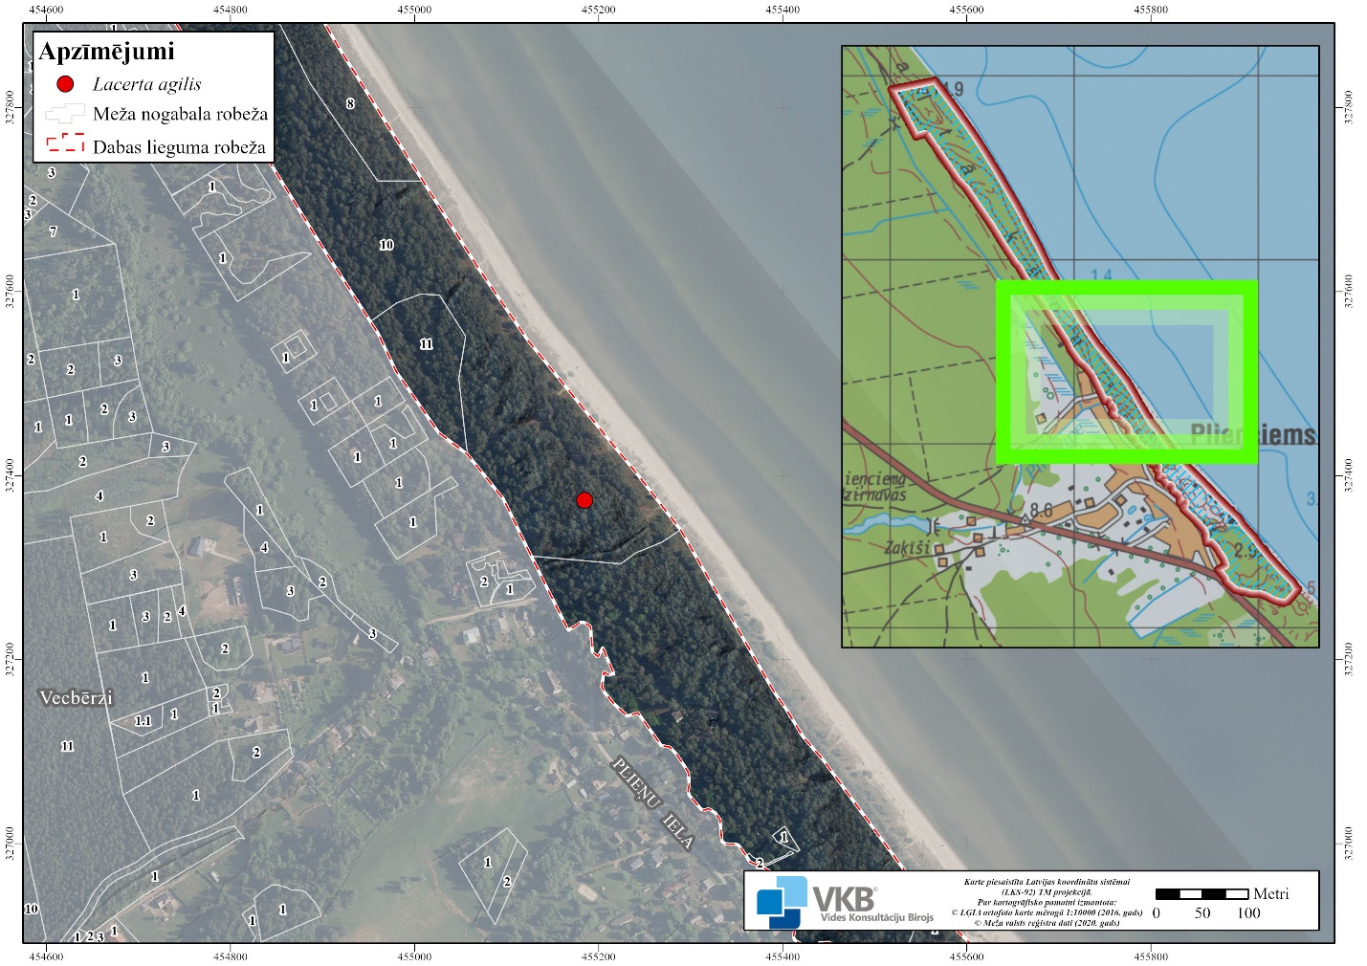
4.6.1. attēls. Sila ķirzakas atradne.
DA plāna izstrādes uzdevumos netika iekļauta abinieku un rāpuļu sugu izpēte, bet DA plāna darbības laikā, ņemot vērā minētos novērojumus un aizsargājamām rāpuļu un abinieku sugām piemērotos biotopus, ieteicams veikt īpaši aizsargājamo rāpuļu un abinieku sugu izpēti.
Sila ķirzakas un smilšu krupja dzīvotnēm ir nepieciešami skraji priežu meži ar zemu veģetāciju un izsauļotiem atklātu smilšu laukumiem, kā arī atklātas teritorijas ar pelēko kāpu veģetāciju un atklātu smilšu laukumiem. Līdz ar to mērena antropogēnā ietekme, piemēram, atpūtnieku un zvejnieku pārvietošanās teritorijā, palīdz uzturēt atklātu smilšu laukumus. Pārāk aktīva cilvēku darbība un liels atpūtnieku blīvums var būt traucējuma faktors aizsargājamām abinieku un rāpuļu sugām. Sugām labvēlīgi ir pasākumi, kas paredz lapu koku un krūmu ciršanu kāpās, kā arī atklātas minerālaugsnes laukumu veidošanu vietās, kur mežainajās piejūras kāpās ir izveidojusies blīva graudzāļu veģetācija. Sila ķirzakai sevišķi svarīga ir kāpas izsauļotā, prom no jūras vērstā nogāze, kurā ir svarīgi neļaut izplatīties lapu kokiem un krūmiem, kā arī atēnot lielās priedes.

4.6.1. tabula. Īpaši aizsargājamās sugas teritorijā un to aizsardzības statuss

Nr.p.k. | Sugas nosaukums latviski | Sugas nosaukums latīniski | Sugas aizsardzības statuss valstī |  | Sugas labvēlīga aizsardzības stāvokļa novērtējums valstī kopumā (atbilstoši EVA datiem, tikai direktīvu pielikumos iekļautajām sugām)
 |  |  | Īpaši aizsargājama suga (ĪAS)  (ar ¹ atzīmēt mikrolieguma (MIK) sugas | Biotopu direktīvas pielikumos iekļauta suga (ar * atzīmē prioritārās sugas)
1. | Sila ķirzaka | Lacerta agilis | X | IV | U1
Saīsinājumi:
ĪAS – MK 2000. gada 14. novembra noteikumu Nr. 396 „Noteikumi par īpaši aizsargājamo sugu un ierobežoti izmantojamo īpaši aizsargājamo sugu sarakstu” 1. pielikumā iekļautās sugas,
MIK - MK 2012. gada 18. decembra noteikumu Nr. 940 „Noteikumi par mikroliegumu izveidošanas un apsaimniekošanas kārtību, to aizsardzību, kā arī mikroliegumu un to buferzonu noteikšanu” 1. pielikumā iekļautās sugas,
Sugas labvēlīga aizsardzības stāvokļa novērtējums valstī kopumā (atbilstoši EVA datiem, tikai direktīvu pielikumos iekļautajām sugām) pēc Ziņojums Eiropas Komisijai par ES nozīmes biotopu (dzīvotņu) un sugu aizsardzības stāvokli Latvijā. Novērtējums par 2013.-2018. gada periodu. Ziņojuma kopsavilkums par sugu aizsardzības stāvokli (sugas sakārtotas alfabēta secībā pēc zinātniskā nosaukuma) (https://www.daba.gov.lv/upload/File/Publikacijas/REP_EK_2019_1_ES_sugu_stavoklis_LV.pdf)
Apzīmējumi:
U1 Aizsardzības stāvoklis nelabvēlīgs-nepietiekams (Unfavourable-Inadequate).

4.7. Putnu sugas
Putnu sugu izpētes vēsture
2002. gadā veikta pirmā dokumentētā putnu uzskaite DL “Plieņciema kāpa” teritorijā. Tajā novērots viens pāris melno dzilnu Dryocopus martius.
2005. gadā DL “Plieņciema kāpa” teritorijā iepriekšējā DA plāna izstrādes ietvaros veiktas trīs putnu uzskaites: 1. maijā, kad tika konstatētas 25 sugas, 7. jūnijā, kad tika konstatētas 28 sugas, un 1. jūlijā, kad tika konstatētas 36 sugas. Kopā tika konstatēta 51 putnu suga, no kurām 46 ir ligzdotājas, bet piecas ir novērotas vai nu tikai barošanās vietās, vai arī caurceļošanas laikā. Septiņas no 2005. gadā DL “Plieņciema kāpa” teritorijā konstatētajām sugām ir Latvijā īpaši aizsargājamas: lielais ķīris Larus ridibundus, meža balodis Columba oenas, vakarlēpis Caprimulgus europaeus, tītiņš Jynx torquilla, melnā dzilna, sila cīrulis Lullula arborea un mazais mušķērājs Ficedula parva. Norādīts, ka lielais ķīris DL “Plieņciema kāpa” teritorijā neligzdo, taču pārējo sešu sugu ligzdošanai DL “Plieņciema kāpa” sastopami piemēroti biotopi. Nevienai no sešām sugām ligzdošana DL “Plieņciema kāpa” teritorijā nav pierādīta.
Jāuzsver, ka 2005. gadā DL “Plieņciema kāpa” teritorijā konstatētās, tajā skaitā īpaši aizsargājamās sugas, ir šajā teritorijā sastopamajiem biotopiem tipiskas un atbilstošas sugas. Tiesa, ir vairākas sugas, kuras attiecīgajos biotopos vēl būtu sagaidāmas papildus, tajā skaitā papildinot arī DL “Plieņciema kāpa” sastopamo īpaši aizsargājamo sugu sarakstu.
Pārskatot gadījuma novērojumus DL “Plieņciema kāpa” teritorijā pēc 2005. gada, atzīmēšanas vērti ir daži.
2020. gada 21. martā pie lieguma D robežas novēroti divi jūras ērgļi Haliaeetus albicilla, no tiem vismaz viens nepieaudzis. Lai arī novērojuma datums atbilst jūras ērgļu ligzdošanas sezonai, tas, ka vismaz viens no putniem ir nepieaudzis, liek domāt, ka šis tomēr nav uz ligzdošanu attiecināms gadījums. Pēc jaunākās apkopotās informācijas par jūras ērgļiem Latvijā, ap 10 % no Latvijā ligzdojošajiem jūras ērgļiem barojas jūrā (J. Ķuze, mut. kom.). Plieņciema kāpas tiešā tuvumā nav zināma neviena jūras ērgļa ligzda, un jūras ērgļa ligzdošana DL “Plieņciema kāpa” teritorijā vērtējama kā ļoti apšaubāma.
Pupuķi novēroti 2013. gada 2. maijā DL “Plieņciema kāpa” teritorijā, 2020. gada 16. jūnijā un 19. jūlijā, kā arī 2019. gada 6. jūnijā netālu no DL “Plieņciema kāpa” teritorijas DR robežas, Plieņciema teritorijā. Minētie novērojumi liecina, ka DL “Plieņciema kāpa” teritorijā vai tās tuvākajā apkārtnē ligzdo viens līdz daži pupuķu pāri. Pupuķis ir saistīts ar sausiem priežu mežu un smiltāju biotopiem, turklāt mēdz ligzdot apdzīvotās un pamestās ēkās, kādas atrodamas Plieņciemā. Pupuķis ir uzskatāms par DL “Plieņciema kāpa” teritorijā esošajiem biotopiem raksturīgu sugu, un būtu pievēršama pastiprināta uzmanība tā aizsardzības interešu ievērošanai.
Datubāzēs atrodami vēl daži putnu novērojumi DL “Plieņciema kāpa” teritorijā un tās tiešā tuvumā, taču tie attiecas vai nu uz parastākām sugām, vai arī uz laiku ārpus ligzdošanas sezonas, tāpēc šeit sīkāk netiek apskatīti.
NatProgramme minēts, ka nozīmīgākās no DL “Plieņciema kāpa” sastopamajām septiņām īpaši aizsargājamām putnu sugām ir tītiņš, sila cīrulis un meža balodis (Ikauniece u.c. 2017).
Natura 2000 SDF, kas pēdējoreiz atjaunota 2019. gadā, norādīts, ka DL “Plieņciema kāpa” ligzdo tikai melnā dzilna, bet tītiņš, meža balodis, mazais mušķērājs un citas sugas ir sastopamas šajā teritorijā. Lai arī iepriekšējā DA plānā informācija nedaudz atšķiras, atšķirības visticamāk skaidrojamas tieši ar datu trūkumu, un informācija tika precizēta 2021. gadā, teritorijas izpētes laikā. Vienai no NatProgramme un SDF minētajām īpaši aizsargājamām putnu sugām – tītiņam – DL “Plieņciema kāpa” teritorijā nav novērojumu un nav arī ligzdošanai piemērotu biotopu -lapu koku parku, vecu dārzu, līdz ar to suga jādzēš no SDF.
Smiltāji un sausie kāpu meži ir salīdzinoši nabadzīgi biotopi. Tiem nav raksturīga augsta putnu sugu daudzveidība. No provizoriskā putnu sugu kompleksa, kāds šajos biotopos būtu sagaidāms, atņemot pret traucējumu jutīgas putnu sugas, kuru klātbūtne DL “Plieņciema kāpa” antropogēnās slodzes dēl ir maz ticama, pāri paliek tieši tas putnu sugu komplekss, kāds šeit konstatēts. Informācija par sastopamajām putnu sugām ir apkopota 4.7.1. tabulā.

4.7.1. tabula. Dabas liegumā ”Plieņciema kāpa” konstatētās putnu sugas
N.p.k. | Suga latviski | Suga latīniski | Statuss teritorijā
1 | Baltā cielava | Motacilla alba | Iespējama ligzdošana
2 | Cekulzīlīte | Lophophanes cristatus | Iespējama ligzdošana
3 | Čuņčiņš | Phylloscopus collybita | Iespējama ligzdošana
4 | Dižknābis | Coccothraustes coccothraustes | Iespējama ligzdošana
5 | Dižraibais dzenis | Dendrocopos major | Iespējama ligzdošana
6 | Dzilnītis | Sitta europaea | Iespējama ligzdošana
7 | Erickiņš | Phoenicurus phoenicurus | Ticama ligzdošana
8 | Ģirlicis | Serinus serinus | Vēsturisks novērojums
9 | Iedzeltenais ķauķis | Hippolais icterina | Iespējama ligzdošana
10 | Ķivulis | Spinus spinus | Iespējama ligzdošana
11 | Koku čipste | Anthus trivialis | Iespējama ligzdošana
12 | Krauklis | Corvus corax | Iespējama ligzdošana
13 | Krustknābis Loxia sp. | Loxia sp. | Iespējama ligzdošana
14 | Lauku balodis | Columba palumbus | Iespējama ligzdošana
15 | Lielā gaura | Mergus merganser | Iespējama ligzdošana
16 | Lielā zīlīte | Parus major | Iespējama ligzdošana
17 | Mājas čurkste | Delichon urbicum | Iespējama ligzdošana
18 | Mazais mušķērājs | Ficedula parva | Iespējama ligzdošana
19 | Melnā dzilna | Dryocopus martius | Iespējama ligzdošana
20 | Melnais mušķērājs | Ficedula hypoleuca | Ticama ligzdošana
21 | Melnais strazds | Turdus merula | Iespējama ligzdošana
22 | Melngalvas ķauķis | Sylvia atricapilla | Iespējama ligzdošana
23 | Meža balodis | Columba oenas | Iespējama ligzdošana
24 | Meža pūce | Strix aluco | Pierādīta ligzdošana
25 | Meža zīlīte | Periparus ater | Iespējama ligzdošana
26 | Mizložņa | Certhia familiaris | Iespējama ligzdošana
27 | Paceplītis | Troglodytes troglodytes | Iespējama ligzdošana
28 | Parastais šņibītis | Calidris alpine | Caurceļotājs
29 | Pelēkā vārna | Corvus cornix | Iespējama ligzdošana
30 | Pelēkais mušķērājs | Muscicapa striata | Iespējama ligzdošana
31 | Pupuķis | Upupa epops | Iespējama ligzdošana
32 | Purva zīlīte | Poecile palustris | Iespējama ligzdošana
33 | Sarkanrīklīte | Erithacus rubecula | Ticama ligzdošana
34 | Sila cīrulis | Lullula arborea | Vēsturiski novērojumi
35 | Sila strazds | Turdus viscivorus | Iespējama ligzdošana
36 | Sīlis | Garrulus glandarius | Pierādīta ligzdošana
37 | Svilpis | Pyrrhula pyrrhula | Iespējama ligzdošana
38 | Svīre | Apus apus | Iespējama ligzdošana
39 | Svirlītis | Phylloscopus sibilatrix | Iespējama ligzdošana
40 | Trīspirkstu dzenis | Picoides tridactylus | Iespējama ligzdošana
41 | Vakarlēpis | Caprimulgus europaeus | Vēsturisks novērojums
42 | Vālodze | Oriolus oriolus | Ticama ligzdošana
43 | Vītītis | Phylloscopus trochilus | Iespējama ligzdošana
44 | Zaļais ķauķītis | Phylloscopus trochiloides | Vēsturisks novērojums
45 | Zaļžubīte | Chloris chloris | Iespējama ligzdošana
46 | Zeltgalvītis | Regulus regulus | Iespējama ligzdošana
47 | Zilzīlīte | Cyanistes caeruleus | Iespējama ligzdošana
48 | Zivju dzenītis | Alcedo atthis | Barojas teritorijā
49 | Zivju gārnis | Ardea cinereal | Pārlido
50 | Žubīte | Fringilla coelebs | Pierādīta ligzdošana

Putnu sugu izpētes metodika 2021. gadā
2021. gadā DA plāna izstrādes ietvaros DL “Plieņciema kāpa” teritorija apmeklēta sešas reizes: 22. marta vakarā veikta pūču sugu uzskaite, 23. marta rītā – dzeņu sugu uzskaite, 24. maija un 15. jūnija vakarā – nakts putnu uzskaite, 25. maija un 16. jūnija rītā veikta dienas putnu uzskaite. Sīkāka informācija par novērojumu metodiku sniegta eksperta atzinumā, kas pievienots 3.3. pielikumā.
Putnu sugu dabas aizsardzības vērtība
Teritorijā sastopamo putnu sugu vērtējumam izmantoti DA plāna putnu sugu eksperta E. Dzeņa dati, dabasdati.lv un Ozola dati. Kopā kopš 2010. gada teritorijā novērotas 50 putnu sugas (skat. 4.7.1. tabulu). Ja neskaita pupuķa Upupa epops novērojumu 2013. gada maijā un parasto šņibīšu Calidris alpina novērojumu 2016. gada septembrī, visi pārējie putnu sugu novērojumi, kam zināms datums, attiecas uz 2020. un 2021. gadu.
No 50 konstatētajām sugām četrām sugām teritorijā zināmi tikai vēsturiski novērojumi no 2004. gadā veiktās teritorijas izpētes iepriekšējā DA plāna izstrādes ietvaros (Rove 2005). Kopš tā laika šīs sugas teritorijā vairs nav konstatētas.
Starp DL “Plieņciema kāpa” teritorijā konstatētajām putnu sugām 9 ir Latvijā īpaši aizsargājamas (iekļautas MK 2000. gada 14. novembra noteikumu Nr. 396 „Noteikumi par īpaši aizsargājamo sugu un ierobežoti izmantojamo īpaši aizsargājamo sugu sarakstu” 1. pielikumā), no tām 6 – īpaši aizsargājamas arī Eiropā (Putnu direktīvas I pielikums (2009/147/EK Annex 1)).

4.7.2. tabula. DL “Plieņciema kāpa” sastopamās Latvijā un Eiropā īpaši aizsargājamās putnu sugas.
Suga latīniski | Suga latviski | Latvijā īpaši aizsargājama | Putnu direktīvas I pielikumā
Mergus merganser | Lielā gaura | +
Ficedula parva | Mazais mušķērājs | + | +
Dryocopus martius | Melnā dzilna | + | +
Columba oenas | Meža balodis | +
Upupa epops | Pupuķis | +
Lullula arborea* | Sila cīrulis* | + | +
Picoides tridactylus | Trīspirkstu dzenis | + | +
Caprimulgus europaeus* | Vakarlēpis* | + | +
Alcedo atthis | Zivju dzenītis | + | +
* Sugas ar tikai vēsturiskiem novērojumiem DL teritorijā. Kopš iepriekšējā DA plāna ietvaros veiktās teritorijas izpētes 2004. gadā vairs teritorijā nav konstatētas.
Tā kā DL “Plieņciema kāpa” teritorija ir neliela, turklāt ļoti izstieptas formas, individuālajā sugu analīzē ņemti vērā arī teritorijas tiešā tuvumā, ārpus tās ģeogrāfiskajām robežām zināmie attiecīgo sugu novērojumi.

Lielā gaura Mergus merganser
2021. gadā divi pāri novēroti jūras krastā pie DL “Plieņciema kāpa” teritorijas DA gala. Viena mātīte ar saucieniem ilgstoši riņķoja gaisā teritorijas centrālajā daļa pie kapiem, un viena mātīte ar izvestiem mazuļiem novērota jūrā pie DL “Plieņciema kāpa” teritorijas Z gala. Ligzdošanas dobumu izvēles līmenī lielā gaura nav saistīta ar melno dzilnu, jo dzilnas kaltie dobumi ir gaurai par mazu. To apstiprina fakts, ka melnās dzilnas kaltos dobumos nav atrastas lielās gauras ligzdas (dabasadati.lv, A. Kalvāna pers. kom.). Lielā gaura lielākoties ligzdo dabiskos dobumos – iztrupējušos koku dobumos, vai piemērotu izmēru mākslīgajās ligzdvietās. Lieli dobumi atrodami gan DL “Plieņciema kāpa” teritorijā, gan arī lielajos lapu kokos Plieņciema teritorijā, ārpus DL “Plieņciema kāpa”. Tā kā neviena ligzda DL “Plieņciema kāpa” teritorijā nav atrasta, sugas saistība ar DL teritoriju nav viennozīmīga, taču ir iespējama, ņemot vērā gan sugas novērojumus, gan piemērotos dobumus teritorijā. Autors vērtē, ka DL “Plieņciema kāpa” teritorijā var ligzdot līdz 3 pāriem lielo gauru.
No rekomendējamiem apsaimniekošanas pasākumiem jāmin neiejaukšanās mežaudzes dabiskajos attīstības procesos un piemērotu mākslīgo ligzdvietu izvietošana, kuras varētu izmantot arī citi lielie dobumperētāji, piemēram, gaigala Bucephala clangula un meža pūce Strix aluco. Arī atpūtnieku suņu atrašanās bez pavadas DL “Plieņciema kāpa” teritorijā un liedagā vērtējama izteikti negatīvi, jo brīdis, kad gauru mātīte ved mazuļus no dobuma uz ūdeni, ir īpaši kritisks, un suņa (tāpat kā jebkurš cits) traucējums var novest pie mazuļu nošķiršanās no mātītes, un likumsakarīgas mazuļu bojāejas. Tomēr vienlīdz būtiski būtu teritorijai piegulošajās platībās ievērot mežizstrādes miera periodu putnu ligzdošanas laikā vismaz no 1. aprīļa līdz 30. jūnijam.

Mazais mušķērājs Ficedula parva
2021. gadā suga DL “Plieņciema kāpa” novērota divās vietās – viens putns dziedāja gravā lieguma DA galā, bet otrs – Z galā pie strauta. DL “Plieņciema kāpa” teritorijā ir maz sugai piemērotu biotopu. Daži nogabali ar blīvāku pamežu teritorijas Z galā, kur viens no īpatņiem arī novērots, ir sugai raksturīgs biotops, kamēr priežu mežs gravā faktiski bez pameža, kur novērots otrs īpatnis, uzskatāms par drīzāk izņēmumu, un nav sugai tipisks biotops. Bez jau minētajiem dažiem nogabaliem Z galā, citur DL “Plieņciema kāpa” nav atrodami sugai tipiski biotopi. 2 ligzdojoši pāri ir reālistisks sugas sastopamības vērtējums DL “Plieņciema kāpa” teritorijai.
Neiejaukšanās mežaudzes dabiskajos attīstības procesos, ar to saprotot arī kritalu un stumbeņu saglabāšanu, ir galvenais sugai rekomendējamais apsaimniekošanas pasākums teritorijā.

Melnā dzilna Dryocopus martius
2021. gadā suga teritorijā novērota tikai vienu reizi, skrajajā priežu audzē Plieņupes labajā krastā teritorijas DA galā. Mežaudzes viscaur DL “Plieņciema kāpa” teritorijā vērtējamas kā sugai īpaši piemērotas, taču ņemot vērā gan sugas ligzdošanas teritoriju lielo izmēru - 200 – 300 ha (Bergmanis u.c. 2020), gan lieguma teritorijas nelielo izmēru – nepilni 62 ha, autors vērtē, ka DL “Plieņciema kāpa” teritorija ietilpst līdz divu pāru ligzdošanas teritorijās. Ligzdas DL “Plieņciema kāpa” teritorijā nav atrastas, līdz ar to ir iespējama sugas ligzdošana gan DL “Plieņciema kāpa” teritorijā, gan ārpus tās.
Neiejaukšanās mežaudzes dabiskajos attīstības procesos, ar to saprotot arī kritalu un stumbeņu saglabāšanu, ir galvenais sugai rekomendējamais apsaimniekošanas pasākums teritorijā. Būtiski būtu arī teritorijai piegulošajās platībās ievērot mežizstrādes miera periodu putnu ligzdošanas laikā vismaz no 1. aprīļa līdz 30. jūnijam.

Meža balodis Columba oenas
2021. gadā suga teritorijā novērota trīs reizes. 23. marta rītā teritorijas Z daļā ar 16 minūšu intervālu fiksēti divi dažādi dziedoši īpatņi 465 m attālumā viens no otra. 25. maija rītā viens nedziedošs īpatnis novērots pie teritorijas centrālās daļas, sēžot kokā māju pagalmā ciema teritorijā netālu no kapiem. Abi 23. marta novērojumi ļauj uzskatīt, ka DL “Plieņciema kāpa” iespējama vismaz divu pāru ligzdošana teritorijas Z daļā, vēl viena pāra ligzdošana iespējama kapu apkārtnē, 25. maija novērojuma rajonā, kur pie laipas, kas ved no stāvlaukuma uz jūru, 2020. gada 24. aprīlī I. Dinsbergs novērojis meža balodi dobuma skrejā un izlidojam no dobuma (I.Bodnieka, pers. ziņ.). Lai arī mežaudzes DL “Plieņciema kāpa” teritorijā ir sugai īpaši raksturīgs biotops, un to pastiprina arī melnās dzilnas dobumu klātbūtne, nav tiešu pierādījumu par sugas faktisku ligzdošanu tieši DL “Plieņciema kāpa” teritorijā. Teritorijai piegulošās mežaudzes vērtējamas kā zemākas kvalitātes, tomēr tas neizslēdz meža baloža ligzdošanai piemērotu dobumu atrašanos arī tajās, līdz ar to, līdzīgi kā lielās gauras gadījumā, meža baloža ligzdošana ir vienlīdz iespējama gan DL “Plieņciema kāpa” teritorijā, gan ārpus tās. Tiesa, tā kā īpatņi novēroti teritorijā dziedam un uzturoties dobumos, DL “Plieņciema kāpa” teritorija ir neapšaubāmi vismaz daļa no attiecīgo pāru ligzdošanas teritorijām, un kā tāda arī aizsargājama.
Neiejaukšanās mežaudzes dabiskajos attīstības procesos, ar to saprotot arī kritalu un stumbeņu saglabāšanu, ir galvenais sugai rekomendējamais apsaimniekošanas pasākums teritorijā. Būtiski būtu arī teritorijai piegulošajās platībās ievērot mežizstrādes miera periodu putnu ligzdošanas laikā vismaz no 1. aprīļa līdz 30. jūnijam.

Pupuķis Upupa epops
Kopš 2010. gadā suga DL “Plieņciema kāpa” un tuvākajā apkārtnē novērota 17 reizes, no tām teritorijas robežās – četras reizes, trīs reizes - 2021. gadā. Visi novērojumi koncentrējas ap teritorijas centrālo un DA daļu, daļa no tiem atzīmēti ciema teritorijā un gar šoseju uz R no DL “Plieņciema kāpa”.
Pupuķis ligzdo koku dobumos, dobumos, spraugās un nišās ēkās, un tamlīdzīgās vietās, un piemērotās vietas mēdz ligzdot gadiem (V. Ķerus mut. kom.). Konkrētajā situācijā pupuķa ligzdošanai piemēroti ir gan koku dobumi DL “Plieņciema kāpa” teritorijā, gan arī ēkas gan DL “Plieņciema kāpa”, gan ārpus tā. Miks Rieksts Hofmanis 2018. gada jūnijā pie Jaunkunču mājām šosejas malā novērojis 3 īpatņus, un novērojuma piezīmēs raksta: “..Jau kopš pagājušā gada bērzā ligzdo pāris..”. Tas ļauj domāt, ka viens pāris ligzdo pie Jaunkunču mājām, taču kopējais novērojumu daudzums un izvietojums liek domāt, ka DL “Plieņciema kāpa” apkārtnē ligzdo vairāk kā viens pupuķu pāris. Citas ligzdu vietas nav zināmas. Līdz ar to, līdzīgi kā citām sugām, arī pupuķa ligzdošana ir vienlīdz iespējama gan DL “Plieņciema kāpa”, gan ārpus tā. Jāuzsver, ka sausie priežu meži un smiltāji ir sugai ļoti raksturīgs biotops, tie ir ļoti nozīmīgi sugas klātbūtnei DL “Plieņciema kāpa” teritorijā, līdz ar to sugas interesēs aizsargājami.
Ņemot vērā novērojumu izvietojumu, un divus vienlaicīgi novērotos dziedošus putnus 2021. gada 25. maijā, autors vērtē, ka DL “Plieņciema kāpa” teritorijā iespējama līdz trīs pāru pupuķu ligzdošana. Neiejaukšanās mežaudzes dabiskajos attīstības procesos, ar to saprotot arī kritalu un stumbeņu saglabāšanu, ir galvenais sugai rekomendējamais apsaimniekošanas pasākums teritorijā.

Sila cīrulis Lullula arborea
2021. gadā suga DL “Plieņciema kāpa” nav novērota. Teritorijas tiešā tuvumā suga 2021. gadā novērota divas reizes, taču abu novērojumu raksturs liecina par sugas ligzdošanu drīzāk ārpus DL “Plieņciema kāpa” teritorijas, nekā teritorijā. Jāuzsver, ka arī vēsturiskie sugas novērojumi teritorijā liecina tikai par iespējamu ligzdošanu. Saistībā ar Vabu laukumu – kāpu deflācijas ieplaku faktiski bez augāja līdzās zivju ceham, kas šķietami ir sila cīrulim vispiemērotākā teritorija DL “Plieņciema kāpa”, un kuras apkārtnē arī vēsturiski suga novērota – 2021. gadā E. Dzenim neizdevās konstatēt nekādas pazīmes, ka sila cīrulis šeit ligzdotu. Galvenais iespējamais skaidrojums ir faktiski nekontrolētā atpūtnieku plūsma pār Vabu laukumu un Katrīnas ceļu, kas padarījusi atklātajos biotopos uz zemes ligzdojošo putnu ligzdošanu DL “Plieņciema kāpa” teritorijā faktiski neiespējamu.
Visstingrākā iespējamā atpūtnieku plūsmas ierobežošana abās atklātajās lieguma teritorijas daļās – Vabu laukumā un gar Katrīnas ceļu – teorētiski varētu radīt sila cīruļa ligzdošanai piemērotus apstākļus DL “Plieņciema kāpa”. Tomēr, ņemot vērā gan DL “Plieņciema kāpa” izveidošanas mērķi, gan arī sila cīruļa plašo sastopamību valstī un ekoloģisko plastiskumu, uzstādījums “par katru cenu panākt sila cīruļa ligzdošanu DL “Plieņciema kāpa” teritorijā vērtējams kā neracionāls.
Sila cīruļa aizsardzības kontekstā autors rekomendē koncentrēties uz Vabu laukuma smiltāju biotopu labvēlīga aizsardzības stāvokļa nodrošināšanu. Tā kā DL “Plieņciema kāpa” teritorijai piegulošajās platībās sila cīruļa ligzdošanai piemēroti biotopi atrodami ievērojami lielākās platībās, netiek rekomendēti nekādi sugai specifiski aizsardzības un apsaimniekošanas pasākumi DL “Plieņciema kāpa” teritorijā.

Trīspirkstu dzenis Picoides tridactylus
2021. gada marta beigās Plieņupes krastā pie Vabu laukuma Miks Rieksts Hofmanis novērojis trīspirkstu dzeni. Marta beigas atbilst sugas riesta laikam, kad īpatņu klejošana teorētiski ir viszemākajā līmenī. Sugas aizsardzības plānā (Bergmanis u.c. 2020) norādīts, ka suga ligzdo arī melnalkšņu dumbrājos. Plieņupes palienē lejpus tiltam uz zivju cehu – netālu no novērojuma vietas - ir melnalkšņu dumbrāja nogabals (ES ĪA biotops 91E0*), tomēr tas ir gaišs, ar mazu dimensiju kokiem, tajā ir ļoti maz nokaltušas un kalstošas koksnes, kas norādīta kā sugas klātbūtnei kritiski svarīga, turklāt pats nogabals ir neliels pēc platības un atrodas starp ciema apbūvi un jūru – divām mežmalām. Suga apsekojumu laikā šeit vairākkārt provocēta, bez rezultātiem. Līdz ar to sugas ligzdošana šajā nogabalā ir ļoti apšaubāma. Konkrētajam novērojumam nav izskaidrojuma, jo ne DL “Plieņciema kāpa” teritorijā, ne novērojuma vietai tuvākajā apkārtnē nav trīspirkstu dzeņa ligzdošanai piemērotu biotopu. Vai nu novērotājs ir nepareizi noteicis novērotā putna sugu, vai arī, par spīti riesta periodam, ir novērots klejojošs indivīds.
DL “Plieņciema kāpa” teritoriju šķērsojošā strauta ieleja teritorijas Z galā teorētiski ir sugai raksturīgs biotops, tomēr lieguma teritorijā tā ir niecīga, savukārt ārpus teritorijas, uz R piemērotā biotopa platība ir neskaidra. Suga arī šeit vairākkārt provocēta, arī bez rezultātiem.
Lai arī suga DL “Plieņciema kāpa” teritorijā formāli ir novērota, tomēr teritorija nav nozīmīga sugas ligzdošanai. Aizsardzības un apsaimniekošanas pasākumi sugai netiek rekomendēti.

Vakarlēpis Caprimulgus europaeus
Suga DL “Plieņciema kāpa” teritorijas Z daļā novērota tikai vēsturiski, pēdējos gados novērojumu DL teritorijā nav. DL “Plieņciema kāpa” teritorija, it īpaši uz Z no kapiem, vērtējama kā sugai īpaši piemērota, tomēr jāuzsver, ka tā veido vienotu ainavu ar uz R pieguļošo teritoriju. DL “Plieņciema kāpa” teritorijai raksturīgs paaugstināts antropogēnais spiediens, salīdzinot ar no jūras attālāko, ārpus teritorijas esošo ainavas daļu. 2021. gadā viens īpatnis dziedam novērots mežā uz R no DL “Plieņciema kāpa” Z daļas.
DL “Plieņciema kāpa” teritorija uzskatāma par būtisku barošanās biotopa daļu sugai, tomēr pati par sevi nelielās platības dēļ nav uzskatāma par tādu, kas spēj nodrošināt pilnvērtīgus apstākļus sugas ligzdošanai. Iespējams, ka viens pāris ligzdo DL “Plieņciema kāpa”, tomēr šī iespēja jāvērtē tikai kontekstā ar pieguļošajām platībām, kas kopā ar DL “Plieņciema kāpa” teritoriju veido sugas ligzdošanai piemērotu platību.
Sugas labvēlīga aizsardzības stāvokļa nodrošināšanai rekomendējams neiejaukšanās režīms mežaudzes dabiskajos attīstības procesos un aizliedzama atpūtnieku suņu atrašanās bez pavadas DL “Plieņciema kāpa” teritorijā, kas apdraud vakarlēpi kā uz zemes ligzdošu sugu. Tomēr vienlīdz būtiski būtu teritorijai piegulošajās platībās ievērot mežizstrādes miera periodu putnu ligzdošanas laikā vismaz no 1. aprīļa līdz 30. jūnijam.

Zivju dzenītis Alcedo atthis
Suga novērota 2020./2021. gada ziemā divas reizes – pāris Plieņupē pie ietekas jūrā un viens īpatnis lidojumā gar jūras krastu iepretī DL “Plieņciema kāpa” centrālajai daļai. Pāra novērojuma Plieņupē piezīmēs novērotājs Miks Rieksts Hofmanis raksta, ka, viņaprāt, novērotais pāris ticamāk ligzdo Zīvartiņa krastos, kas ietek jūrā ap 600 m uz DA no DL “Plieņciema kāpa” DA robežas.
Savukārt E. Dzenis uzskata, ka gan Plieņupē, gan Zīvartiņā suga, iespējams, ziemo, taču ligzdošana ir stipri apšaubāma abu upju zemās piemērotības dēļ, gan no upes lieluma un barības sastāva, gan arī no alas rakšanai maz piemēroto upju krastu viedokļa. Suga ligzdošanas sezonā teritorijā un tās tuvumā nav novērota, un Plieņupe vērtējama kā pārāk maza no barības resursu viedokļa (E. Dzeņa personīgā pieredze).
Sugai labvēlīgu ziemošanas apstākļu nodrošināšanai Plieņupē būtu svarīgi veikt nepieciešamos upes kā ES nozīmes biotopa 3260 apsaimniekošanas pasākumus tās labākā iespējamā stāvokļa nodrošināšanai.

Citas teritorijas tiešā tuvumā konstatētās un teritorijā iespējamās nozīmīgās putnu sugas
Ar nozīmīgām šajā gadījumā saprastas īpaši aizsargājamas sugas un tādas sugas, kurām apstiprināti sugu aizsardzības plāni. Zemāk sniegts pārskats par šīm sugām.

4.7.3. tabula. DL “Plieņciema kāpa” piegulošajās teritorijās sastopamās Latvijā un Eiropā īpaši aizsargājamās putnu sugas un sugas, kuru inventarizācija rekomendēta sugu aizsardzības plānos.
Suga latviski | Suga latīniski | Aizsardzības statuss* | Saistība ar teritoriju | Statuss teritorijā
Meža pūce | Strix aluco |  | Visā DL teritorijā rekomendēta sugas inventarizācija | Pierādīta ligzdošana
Bikšainais apogs | Aegolius funereus | LV un BD | DL centrālajā un Z daļā rekomendēta sugas inventarizācija un mākslīgo ligzdvietu izvietošana | Provocēts, nav konstatēts
Apodziņš | Glaucidium passerinum | LV un BD | DL Z un D daļā rekomendēta sugas inventarizācija un mākslīgo ligzdvietu izvietošana | Provocēts, nav konstatēts
Ausainā pūce | Asio otus |  | DL kultūrainavai piegulošajā D daļā rekomendēta sugas inventarizācija | Provocēta, nav konstatēta. 2015. gadā tikko šķīlušies mazuļi novēroti ap 1 km uz R no DL
Mazais dzenis | Dryobates minor |  | Plieņupes ieleja atzīta par sugai prioritāri aizsargājamu vietu | Provocēts, nav konstatēts. 2021. gadā novērots ciema teritorijā uz R no DL
Sāmsalas dižpīle | Tadorna tadorna | LV | Tipiska ligzdotāja dabīgās un mākslīgās struktūrās jūras krastā | Ticama ligzdošana
* LV – Latvijā īpaši aizsargājama suga (MK Noteikumi Nr. 396), BD – suga iekļauta Putnu Direktīvas I pielikumā (Bird Directive 2009/147/EK Annex 1).

Meža pūce Strix aluco
DL “Plieņciema kāpa” teritorijā konstatētas divu pāru ligzdošanas teritorijas – Z galā uz D no strauta ielejas, un D galā, uz D no zivju ceha. Abiem pāriem 2021. gadā novēroti izvesti mazuļi. Dobumi nav atrasti, taču pārim Z galā tas acīmredzami atrodas DL “Plieņciema kāpa” teritorijā, D gala pārim dobums atrodas vai nu DL “Plieņciema kāpa” teritorijā, vai, iespējams, kādā no lielajiem lapu kokiem ciema teritorijā cieši blakus tai. Jāuzsver, ka abu pāru mazuļi novēroti DL “Plieņciema kāpa” teritorijā, līdz ar to teritorija ir svarīga vismaz divu pāru meža pūču ligzdošanai.
Neiejaukšanās mežaudzes dabiskajos attīstības procesos, ar to saprotot arī kritalu un stumbeņu saglabāšanu, ir galvenais sugai rekomendējamais apsaimniekošanas pasākums teritorijā. Tas ietver sugas aizsardzības plānā (Avotiņš jun. 2019) ieteikto “pietiekoši lielu dimensiju koku saglabāšana lauku un mežu ainavā”. Tā kā autors pats naktī uz 23. martu cirsmā, kas pieguļ DL “Plieņciema kāpa” teritorijai tā Z galā, uz D no strauta ielejas, novēroja nozāģēto koku kraušanu smagajā automašīnā, kas tika pavadīta ar ļoti skaļu troksni un ļoti jaudīgu apgaismojumu, kas izgaismoja mežu vairāku simtu metru apkārtnē, un nenoliedzami apdraudēja arī lieguma Z daļā ligzdojošā meža pūču pāra ligzdošanu, ir atkārtoti jāuzsver nepieciešamība pēc mežistrādes miera perioda ieviešanas visā valsts teritorijā vismaz no 1. aprīļa līdz 30. jūnijam. Lai arī DL “Plieņciema kāpa” teritorijā ir spēkā Vispārējie noteikumi”, kas aizliedz mežsaimniecisko darbību no 15. marta, aizliegums, protams, neattiecas uz teritorijai piegulošajām platībām. Tik niecīgas platības teritorijas kā DL “Plieņciema kāpa” gadījumā tas ir īpaši svarīgi, jo traucējums pie šādas teritorijas robežas ietekmē ļoti lielu platību DL “Plieņciema kāpa” teritorijas iekšienē, tāpēc DA plānā vajadzētu paredzēt rekomendācijas mežsaimnieciskās darbības periodam piegulošajās platībās, lai mazinātu ietekmes, kuru izcelsme ir ārpus DL “Plieņciema kāpa” robežām.
Pārējās pūces Strigiformes
Citas pūču sugas DL “Plieņciema kāpa” teritorijā nav konstatētas. Teritorijas niecīgās platības un arī primārā izveidošanas mērķa – biotopu, nevis putnu aizsardzībai – dēļ, kā arī ņemot vērā teritorijai piegulošo biotopu kvalitāti, citu pūču sugu ligzdošana teritorijā ir maz ticama. Teritorijas Z daļa ir raksturīgs bikšainā apoga ligzdošanas biotops, un strauta ielejas apkārtne ir piemērots apodziņa ligzdošanas biotops, tomēr abos gadījumos piemēroto biotopu platības ir tālu no vēlamajām pilnvērtīgu ligzdošanas teritoriju uzturēšanai. Ņemot vērā augsto traucējumu līmeni teritorijai pieguļošajās platībās, abu minēto sugu aizsardzības pasākumu veikšana konkrētajā situācijā ir neracionāla. Ausainajai pūcei piemērots ligzdošanas biotops lielās platībās sastopams teritorijai piegulošajā kultūrainavā, un, lai arī sugas barošanās teritorijā ir iespējama, biotopi DL “Plieņciema kāpa” noteikti nav uzskatāmi par piemērotiem sugas ligzdošanai.

Mazais dzenis Dryobates minor
Plieņupes ieleja DL “Plieņciema kāpa” teritorijā, ietverot arī melnalkšņu dumbrāja nogabalu (ES nozīmes biotops 91E0*) lejpus tiltam uz zivju cehu, ir mazajam dzenim ļoti piemērots biotops. Sugas aizsardzības plānā (Bergmanis u.c. 2020) Plieņupes ieleja atzīta par mazā dzeņa aizsardzībai prioritāru vietu. Viens īpatnis 2021. gada aprīļa sākumā novērots Plieņciema teritorijā ap 150 m uz R no Plieņupes ielejas. Lai arī suga pastiprināti meklēta DL “Plieņciema kāpa”, arī strauta ielejā teritorijas Z galā, tomēr nesekmīgi. Sugas ligzdošana liegumā nav konstatēta, tomēr joprojām uzskatāma par iespējamu, ņemot vērā biotopu kvalitāti.
Sugas labvēlīga aizsardzības stāvokļa nodrošināšanai DL “Plieņciema kāpa” teritorijā nepieciešams nodrošināt bezizņēmuma neiejaukšanos mežaudzes dabiskajos attīstības procesos, ar to saprotot arī kritalu un stumbeņu saglabāšanu. Tas ietvertu sugas aizsardzības plānā rekomendēto pilnīgu mežizstrādes aizliegumu mežaudzēs un nodrošinātu sugai piemērotas kokaugu veģetācijas nepārtrauktību, kā arī apmierinātu sugai specifiskās biotopu apsaimniekošanas prasības upmalās.

Sāmsalas dižpīle Tadorna tadorna
2021. gadā zināmi vairāki sugas novērojumi DL “Plieņciema kāpa” D daļas apkārtnē, ar kādreizējo zivju cehu kā aptuveno novērojumu grupas centru. Viens īpatnis novērots lidojot un vokalizējot arī virs ciema ap 400 m no jūras. Ēkas jūras malā izsenis zināmas kā raksturīgs sugas ligzdošanas biotops. Arī abas monolītās betona konstrukcijas uz jūru vērstajās kāpu nogāzēs – domājams, kara laikā būvētas ložmetēju ligzdas – teorētiski ir piemērotas sugas ligzdošanai. Kopējā situācija ļauj domāt, ka DL “Plieņciema kāpa” teritorijā iespējama viena līdz dažu pāru ligzdošana.
Sāmsalas dižpīle ligzdo uz zemes, vai biežāk pat daļēji pazemē – piemēram, ēku pamatos. Līdzīgi kā vakarlēpim, kā galvenais sugas aizsardzības pasākums DL “Plieņciema kāpa” teritorijā tiek rekomendēts aizliegums atpūtnieku suņiem atrasties bez pavadas.
Eksperimentālā kārtā, ņemot vērā īpaši piemēroto kopējo situāciju, rekomendēta īpašu, Sāmsalas dižpīlēm paredzētu mākslīgo ligzdvietu izvietošana DL “Plieņciema kāpa”. Pētījumā Vācijā (Nessing 2016), no kura aizgūta šī ideja, suga piedāvātās mākslīgās ligzdvietas izmantoja intensīvi. Sugai piemērotu mākslīgo ligzdvietu izvietošana DL “Plieņciema kāpa”, iespējams, palielinātu teritorijā ligzdojošo pāru skaitu, tā palielinot teritorijas rekreatīvo un dabas aizsardzības vērtību.

Pārējās sugas
Virkne īpaši aizsargājamu putnu sugu ir novērotas DL “Plieņciema kāpa” teritorijā un tās tiešā tuvumā, tomēr ekoloģiski tām nav reproduktīvas saistības ar DL “Plieņciema kāpa”.

4.7.4. tabula. Pārējās teritorijā novērotās īpaši aizsargājamās putnu sugas, kurām nav reproduktīvas saistības ar DL “Plieņciema kāpa”.
Suga latviski | Suga latīniski | Aizsardzības statuss* | Saistība ar teritoriju | Statuss teritorijā
Jūras ērglis | Haliaeetus albicilla | LV un BD | Novērots jūras krastā netālu no robežas | Iespējams, barojas liedagā un jūrā
Baltais stārķis | Ciconia ciconia | LV un BD | Ligzdo Plieņciemā | Iespējams, barojas
Vidējais dzenis | Dendrocoptes medius | LV | Iespējams, ligzdo ciema kultūrainavā | Iespējams, barojas Plieņupes ielejā
Lielais ķīris | Chroicocephalus ridibundus | LV | Novērots jūrā pie teritorijas | Barojas liedagā un jūrā
Dzērve | Grus grus | LV un BD | Vairākkārt novērota purvainajā ieplakā uz ZR no stāvlaukuma | Nav
Dzeltenais tārtiņš | Pluvialis apricaria | LV un BD | Novērots liedagā | Barojas liedagā
Upes zīriņš | Sterna hirundo | LV un BD | Novērots jūrā pie teritorijas | Barojas liedagā un jūrā, par ligzdošanu nekas neliecina
. * LV – Latvijā īpaši aizsargājama suga (MK Noteikumi Nr. 396), BD – suga iekļauta Putnu Direktīvas I pielikumā (Bird Directive 2009/147/EK Annex 1)

Kopsavilkums par īpaši aizsargājamām putnu sugām un to aizsardzības statusu atrodams 4.7.5. tabulā, putnu atradņu karte skatāma 1.7. pielikumā.
4.7.5. tabula. DL “Plieņciema kāpa” teritorijā sastopamās īpaši aizsargājamās putnu sugas, to aizsardzības statuss un populāciju lielums.

Nr.p.k. | Sugas nosaukums latviski | Sugas nosaukums latīniski (atbilstoši Putnu direktīvas ziņojumam 2013.-2018.) | Sugas aizsardzības statuss valstī |  | Putniem nozīmīgās vietas kvalificē-joša suga teritorijā | Putnu populācijas īstermiņa/ilgtermiņa tendence valstī (atbilstoši Putnu direktīvas ziņojumam 2013.-2018.) | Putnu populācijas aizsardzības stāvoklis Eiropā (atbilstoši IUCN kategorijām) | Sugas populācijas  lielums teritorijā (min.-maks. intervāls) | Teritorijā esošās sugas populācijas attiecība (%) pret sugas populāciju Natura 2000 teritorijās Latvijā kopumā | Teritorijā esošās sugas populācijas attiecība (%) pret sugas populāciju valstī
 |  |  | Īpaši aizsargājama suga atbilstoši MK noteikumiem Nr.396  (ar * atzīmēt mikroliegumu sugas atbilstoši MK 18.12.2012. noteikumiem Nr.940) | Putnu direktīvas I pielikuma suga
1 | Lielā gaura | Mergus merganser | + |  | Nav PNV | S/I (0/+) | LC | 0 - 3 pāri | 0 - 14.3 % | 0 - 0.25 %
2 | Mazais mušķērājs | Ficedula parva | + | + | Nav PNV | I/S (+/0) | LC | 2 pāri | <0.1 % | 0.01 %
3 | Melnā dzilna | Dryocopus martius | + | + | Nav PNV | S/D (0/-) | LC | 0 - 2 pāri | 0 - 0.2 % | 0 - 0.02 %
4 | Meža balodis | Columba oenas | + * |  | Nav PNV | U/UNK (U/X) | LC | 2 - 3 pāri | Nav datu | <0,1 %
5 | Pupuķis | Upupa epops | + |  | Nav PNV | I/I (+/+) | LC | 0 - 3 pāri | Nav datu | 0 - 0.67 %
6 | Vakarlēpis | Caprimulgus europaeus | + | + | Nav PNV | UNK/I (X/+) | LC | 0 - 1 pāris | <0,1 % | <0,1 %
7 | Zivju dzenītis | Alcedo atthis | + | + | Nav PNV | S/I (0/+) | VU | 0 - 2 ziemojoši īpatņi | Nav datu | Nav datu
8 | Sāmsalas dižpīle | Tadorna tadorna | + |  | Nav PNV | I/I (+/+) | LC | 0 - 2 pāri | 0 - 6.3 % | 0 - 0.63 %

Putnu sugu dzīvotnes ietekmējošie faktori un putnu sugu sociālekonomiskā nozīme
Nozīmīgākais traucējuma faktors DL “Plieņciema kāpa” putniem ir atpūtnieki gan liedagā, gan kāpās, kā arī trokšņa piesārņojums no esošajām un topošajām apbūves teritorijām Plieņciemā, gan arī no saimnieciskās darbības apkārtējās teritorijās, t.sk. mežistrādes. Mežos ligzdojošos putnus negatīvi ietekmē sausokņu izvākšana, bet uz zemes ligzdojošos putnus – Plieņciema iedzīvotāju un atpūtnieku suņi.
Neviena no DL “Plieņciema kāpa” teritorijā sastopamajām putnu sugām nav medījama, līdz ar to intereses par putnu medībām liegumā nav un tā arī nav prognozējama. Lielākā DL “Plieņciema kāpa” teritorijā sastopamo putnu sugu sociālekonomiskā vērtība ir to nozīme rekreācijas resursu un kvalitatīvas vides veidošanā. No īpaši aizsargājamām sugām kā izceļamus rekreācijas resursus var pieminēt pupuķi ar tā neparasto izskatu un uzvedību, un vakarlēpi un meža balodi ar to neparastajām, mazliet noslēpumainajām balsīm. Jāuzsver, ka katra no DL “Plieņciema kāpa” sastopamajām putnu sugām ir svarīga kopējā putnu balsu kora un subjektīvā putnu daudzveidības iespaida veidošanā, kas ir daļa ĪADT kā rekreācijas resursa vērtības.

DL “Plieņciema kāpa” putnu sugu dzīvotņu apsaimniekošanas pasākumu un aizsardzības stāvokļa izvērtējums
DL “Plieņciema kāpa” sastopamo putnu sugu vidū ir gan ekoloģiski plastiskākas, gan arī pret dzīves apstākļiem prasīgākas sugas. No sugu aizsardzības, it īpaši veicamo apsaimniekošanas pasākumu viedokļa, lielākā uzmanība būtu jāpievērš meža sugām. DL “Plieņciema kāpa” teritorijā kā ligzdotājas nav konstatētas ar smiltāju biotopiem saistītas putnu sugas. Sāmsalas dižpīle un sila cīrulis ir nosacīti ar smiltāju biotopiem saistītas sugas, kuras negatīvi ietekmē rekreācija. Sila cīrulis DL “Plieņciema kāpa” nav konstatēts kā ligzdotājs, visticamāk, tieši traucējuma dēļ, savukārt Sāmsalas dižpīle ticami ligzdo zivju ceha teritorijā un spēj atpūtnieku radītajam traucējumam pielāgoties. Pupuķis mēdz baroties DL “Plieņciema kāpa” esošajos smiltājos un acīmredzami ir pielāgojies atpūtnieku radītajam traucējumam. Savukārt, lai vēl vairāk palielinātu DL “Plieņciema kāpa” teorētisko ekoloģisko ietilpību, rekomendējama mākslīgo ligzdvietu izvietošana Sāmsalas dižpīlei.
Starp DL “Plieņciema kāpa” konstatētajām īpaši aizsargājamajām, ar mežu biotopiem saistītajām sugām jāpiemin meža balodis, kura labvēlīgas aizsardzības stāvokļa nodrošināšanai īpaši jāsaudzē vecās priedes – gan dzīvās, gan nokaltušās. Melnā dzilna un mazais mušķērājs ir nosacīti ekoloģiski plastiskas sugas, kurām svarīgi būtu nodrošināt neiejaukšanās režīmu mežaudžu dabiskajos attīstības procesos un saglabāt visas šo procesu rezultātā radušās meža struktūras un elementus. No tā iegūs arī pagaidām tikai netālu no DL “Plieņciema kāpa” konstatētais mazais dzenis, kura aizsardzībai Plieņupes ieleja atzīta par vienu no prioritāri aizsargājamām vietām. Lai vēl vairāk palielinātu DL “Plieņciema kāpa” teorētisko ekoloģisko ietilpību, rekomendējama mākslīgo ligzdvietu – būru izvietošana, kas vēl vairāk uzlabos ligzdošanas iespējas lielajai gaurai un meža pūcei, kā arī jūrā vairākkārt novērotajai gaigalai.
DL “Plieņciema kāpa” teritorija ir neliela un izstieptas formas, tāpēc jāuzsver lielais DL “Plieņciema kāpa” ligzdojošo putnu sugu apdraudējums no darbībām ārpus DL “Plieņciema kāpa” teritorijas. Svarīgākais ir saimniecisko darbību radītais traucējums, kas trokšņa un gaismas piesārņojuma veidā negatīvi ietekmē gan tās sugas, kas ligzdo teritorijā, bet barojas ārpus tās, gan arī tās, kuras ligzdo ārpus DL “Plieņciema kāpa”, bet kurām lieguma teritorija ir nozīmīgs barošanās biotops. Putnu sugu aizsardzības centieni DL “Plieņciema kāpa” teritorijā nebūs pilnvērtīgi, ja netiks ierobežots minētais traucējums putnu ligzdošanas un mazuļu audzināšanas laikā (no 15. marta līdz 31. jūlijam) ne tikai DL “Plieņciema kāpa” teritorijā, bet arī tam piegulošajās teritorijās.

4.8. Zīdītāju sugas
Iepriekšējos gados pētījumi par zīdītāju sugām DL “Plieņciema kāpa” nav publicēti, kā arī Ozolā nav atrodama informācija par šajā ĪADT sastopamām aizsargājamām zīdītāju sugām. Ņemot vērā apdzīvotas vietas tuvumu un sastopamos barības vielām nabadzīgos meža augšanas apstākļu tipus, DL “Plieņciema kāpa” pastāvīgi neuzturas arī medījamie dzīvnieki un to uzskaite netiek veikta.

4.9. Citas aizsargājamas dabas vērtības

Saskaņā ar TP iekļauto informāciju DL “Plieņciema kāpa” teritorijā atrodas trīs aizsargājamie koki (skat. 1.1.5. attēlu), bet Ozolā ir informācija par 7 aizsargājamiem kokiem un 6 potenciāli aizsargājamiem kokiem. Visi aizsargājamie koki DL “Plieņciema kāpa” teritorijā ir parastās priedes Pinus sylvestris. Ņemot vērā priežu mežu ievērojamo vecumu, DL “Plieņciema kāpa” teritorijā ir daudz potenciālo dižkoku. Tās ir parastās priedes, kuru apkārtmērs pārsniedz, piemēram, 2,20 m, bet vēl nesasniedz valsts nozīmes aizsargājamā koka apkārtmēru, kas saskaņā ar Vispārējo noteikumu 2. pielikuma 1.19. punktu noteikts kā 2,50 m,.
2021. gadā DAP Pierīgas administrācija veic aizsargājamo koku inventarizāciju, precizējot koku atrašanās vietas un apkārtmēru 1,3 m augstumā no sakņu kakla. Jaunākie pieejamie dati par aizsargājamiem kokiem apkopoti kartē (skat. 4.9.1. attēlu).
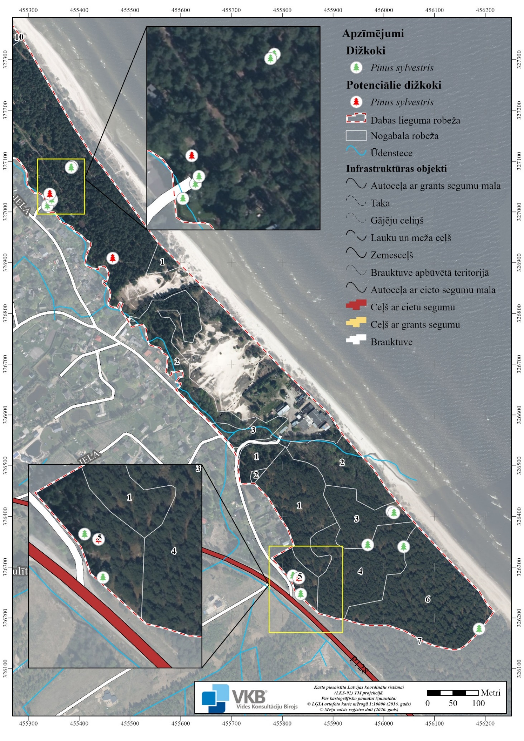
4.9.1. attēls. Aizsargājamie koki (Ozola dati).

4.10. Dabas vērtības piegulošajās teritorijās

Kāpu teritorija starp DL “Plieņciema kāpa” un Ķesterciemu
Uz Z no DL “Plieņciema kāpa” teritorijas līdz apdzīvotai vietai Ķesterciems turpinās izteikts kāpu reljefs – valnis, ar stāvām nogāzēm. Kāpa apaugusi ar priežu sausieņu mežu, kas atbilst aizsargājamā biotopa 2180 Mežainas piejūras kāpas kritērijiem. DL “Plieņciema kāpa” piegulošajā daļā biotopa kvalitāte ir zema, sastopama samērā jauna priežu audze, nav izveidojušās dabiskiem meža biotopiem raksturīgas struktūras. Atsevišķos nogabalos, īpaši Ķesterciema tuvumā, sastopamas ievērojamu vecumu un apjomus sasniegušas priedes, kas nozīmīgas bioloģiskās daudzveidības nodrošināšanai un ir vērtīgi ainavas elementi. Piekrastes joslā no DL “Plieņciema kāpa” teritorijas līdz Ķesterciemam turpinās pelēkās kāpas biotops, bieži sastopama aizsargājamā augu suga pļavas silpurene Pulstatilla pratensis, konstatēti vairāk kā 1 000 auga eksemplāri (DL “Plieņciema kāpa” teritorijā eksemplāru skaits ~ 3 700), kas pie Ķesterciema veido ļoti plašas atradnes. Diezgan bieži sastopama smiltāja neļķe Dianthus arenarius, konstatēti ~ 260 ceri (DL “Plieņciema kāpa” teritorijā ceru skaits 1 800 – 1 900). Piekrastes joslā turpinās reto augu sugu – tumšsarkanās dzeguzenes Epipactis atrorubens un jūrmalas pērkonamoliņa Anthyllis maritimus, atradne (skat. 1.5. pielikumu).
Tuvāk Ķesterciemam esošajās mežainajās un pelēkajās kāpās atrastas 13 priežu sveķotājkoksngrauža apdzīvotas priedes (skat. 1.6. pielikumu), no tām 8 priedes aug izcilas kvalitātes biotopā 2180 Mežainas piejūras kāpas vai vidējas kvalitātes biotopā 2130* Ar lakstaugiem klātas pelēkās kāpas, vēl divas priedes – zemas kvalitātes pelēko kāpu biotopā, kur izvietots Ķesterciema pludmales labiekārtojums, bet trīs priedes – zemas kvalitātes mežainajās piejūras kāpās tuvu dzīvojamo māju pagalmiem (biotopu kvalitāti teritorijā pie Ķesterciema skat. 5.3.1. attēlā).
Kopumā kāpa DL “Plieņciema kāpa” un tam piegulošajā daļā uz Ķesterciema pusi veido vienotu biotopu kompleksu un nodrošina sugu izplatību plašākā piekrastes zonā. Teritorijas apsekošanas laikā konstatēts, ka pa pelēko kāpu joslu no Ķesterciema puses notiek pārvietošanās ar transportlīdzekļiem, bojājot pelēko kāpu veģetāciju un samazinot īpaši aizsargājamā biotopa kvalitāti. Stingrāka uzraudzība un aizsardzības prasības veicinātu kāpu biotopu saglabāšanos.
DL “Plieņciema kāpa” rekomendēts iekļaut kāpu valni līdz pat Ķesterciema centrālajai izejai uz jūru, kur sastopams izcilas kvalitātes biotops 2180 Mežainas piejūras kāpas, robežu nosakot pa Plieņciema-Ķesterciema meža ceļa malu. Jūras pusē DL “Plieņciema kāpa” rekomendēts iekļaut visu pludmales, embrionālo kāpu, priekškāpu un pelēko kāpu joslu, izņemot zemas kvalitātes pelēkās kāpas un tām piegulošo pludmales joslu, kur ierīkota Ķesterciema pludmale (skat. 5.3.1. attēlu).

Teritorija starp DL “Plieņciema kāpa” un aizsargājamo jūras teritoriju
DL “Plieņciema kāpa” piegulošajā teritorijā gar jūras krastu dabas skaitīšanā konstatēti ES nozīmes biotopi: 1640 Smilšainas pludmales ar daudzgadīgu augāju, 1210 Viengadīgu augu sabiedrības uz sanesumu joslām, 2110 Embrionālās kāpas un 2120 Priekškāpas.
1640 Smilšainas pludmales ar daudzgadīgu augāju ir Latvijā īpaši aizsargājams un ES nozīmes biotops. Biotops veidojas labvēlīgos apstākļos, ja nenotiek aktīva pludmales noskalošanās vai izmīdīšana, vai pludmales apsaimniekošana. Biotops sastopams joslā gar DL “Plieņciema kāpa” centrālo daļu un Z daļā. Veidojas pludmales vidusdaļā. Kvalitāte laba. Dominē ložņu smilga Agrostis stolonifera, smilts auzene Festuca arenaria, smiltāja ciesa Calamagsotis epigeios, sastopams liels viengadīgo augu sugu – balodeņu Atriplex spp., balandu Chenopodium spp. īpatsvars. Sastopama reta augu suga – jūrmalas kamieļzāle Corispermum intermedium. Biotops nav raksturīgs Latvijas jūras pludmalei, tomēr ir vērtīgs ainavas elements.
MK 2017. gada 20. jūnija noteikumi Nr. 350 “Noteikumi par īpaši aizsargājamo biotopu veidu sarakstu” neizvirza kritērijus Latvijā īpaši aizsargājamā biotopa “Smilšainas pludmales ar daudzgadīgu augāju ” noteikšanai, līdz ar to visi DL “Plieņciema kāpa” tuvumā esošie biotopa poligoni ir Latvijā īpaši aizsargājamie biotopi.
Biotops valstī sastopams reti, kopumā aizņem 63 ha lielu platību. Tā aizsardzības stāvoklis valstī novērtēts kā “nelabvēlīgs-nepietiekams” ar tendenci pasliktināties (skat. 4.10.1. tabulu).
1210 Viengadīgu augu sabiedrības uz sanesumu joslām ir Latvijā īpaši aizsargājams un ES nozīmes biotops. Biotops sastopams joslā gar DL “Plieņciema kāpa” centrālo daļu. Veidojas pludmales vidusdaļā, ja veidojas sanesas un nenotiek aktīva smilšu un sanesu noskalošanās, kā arī izmīdīšana, izbraukāšana vai sanesu novākšana. Biotopa kvalitāte ir laba. Dominē viengadīgās augu sugas - balodenes Atriplex spp. un balandas Chenopodium spp.
MK 2017. gada 20. jūnija noteikumi Nr. 350 “Noteikumi par īpaši aizsargājamo biotopu veidu sarakstu” neizvirza kritērijus Latvijā īpaši aizsargājamā biotopa “Viengadīgu augu sabiedrības uz sanesumu joslām” noteikšanai, līdz ar to DL “Plieņciema kāpa” tuvumā esošais biotopa poligons ir Latvijā īpaši aizsargājamais biotops.
Biotops valstī sastopams reti, kopumā aizņem 24-26 ha lielu platību. Tā aizsardzības stāvoklis valstī novērtēts kā “nelabvēlīgs-slikts” ar tendenci pasliktināties (skat. 4.10.1. tabulu).
2110 Embrionālās kāpas ir ES nozīmes biotops. Embrionālās kāpas veidojas gandrīz visā gar DL “Plieņciema kāpa” teritoriju esošajā pludmales daļā, izņemot atsevišķus posmus centrālajā daļā. Teritorijā pārstāvēts biotopa 2. variants – ar smiltāja kviesi Leymus arenarius un smilts auzeni Festuca arenaria, kā arī ar smiltāja ciesu Calamagrostis epigeios apaugušas kāpas, kas raksturīgas smilts deficīta krastiem. Biotopa kvalitāte ir laba, lai gan atsevišķos poligonos ierīkotas atpūtas vietas. Embrionālās kāpas ir priekškāpu veidošanās sākumstadija. Kāpu pauguru apaugums veicina smilšu uzkrāšanos, tā samazinot jūras viļņu un vēja erozijas intensitāti.
MK 2017. gada 20. jūnija noteikumi Nr. 350 “Noteikumi par īpaši aizsargājamo biotopu veidu sarakstu” nenosaka biotopa “Embrionālās kāpas” aizsardzību.
Biotops valstī sastopams reti, kopumā aizņem 226 ha lielu platību. Tā aizsardzības stāvoklis valstī novērtēts kā “nelabvēlīgs-nepietiekams” ar tendenci uzlaboties (skat. 4.10.1. tabulu).
2120 Priekškāpas ir ES nozīmes biotops. Priekškāpas sastopamas gandrīz visā gar DL “Plieņciema kāpa” teritoriju esošajā pludmales daļā, izņemot atsevišķus posmus centrālajā daļā. Biotopa kvalitāte lielākoties ir laba. Bijušās zivju pārstrādes rūpnīcas tuvumā veikta kāpu apstādīšana ar kārkliem, samazinot biotopam raksturīgo augu sugu īpatsvaru biotopā. Priekškāpās galvenokārt sastopamas graudzāles - smilts auzene Festuca arenaria, smiltāja ciesa Calamagrostis epigeios, smiltāja kāpukviesis Leymus arenarius, kas ir izturīgas pret smilts pārpūšanu un noskalošanos. Priekškāpās DL “Plieņciema kāpa” tuvumā bieži sastopama reta augu suga - jūrmalas pērkonamoliņš Anthyllis maritimus. Priekškāpām ir liela nozīme jūras pamatkrasta erozijas samazināšanā.
MK 2017. gada 20. jūnija noteikumi Nr. 350 “Noteikumi par īpaši aizsargājamo biotopu veidu sarakstu” nenosaka biotopa “Priekškāpas” aizsardzību.
Biotops valstī sastopams reti, kopumā aizņem 502 ha lielu platību. Tā aizsardzības stāvoklis valstī novērtēts kā “nelabvēlīgs-nepietiekams”, bet stabils (skat. 4.10.1. tabulu).
DL “Plieņciema kāpa” rekomendēts iekļaut visu esošajai ĪADT teritorijai piegulošo pludmales, embrionālo kāpu, priekškāpu un pelēko kāpu joslu, robežu nosakot atbilstoši nekustamā īpašuma kadastra robežai (skat. 5.3.2. attēlu). Ja tiek precizētas aizsargājamās jūras teritorijas “Rīgas līča rietumu piekraste” robežas, tad teritoriju robežas savstarpēji saskaņojamas, novēršot to iespējamu pārklāšanos vai joslas bez aizsardzības statusa saglabāšanos. ĪADT robežu shēmai ieteicams pievienot piezīmi, ka robeža tiek noteikta pa ūdens līniju, kas ir mainīga atbilstoši reālajam jūras ūdens līmenim un jūras krasta mūsdienu ģeoloģiskajiem procesiem.

Teritorija uz DA no DL “Plieņciema kāpa”
DL “Plieņciema kāpa” uz DA piegulošajā teritorijā turpinās kāpu reljefs un izcilas kvalitātes ES nozīmes biotops 2180 Mežainas piejūras kāpas (skat. 1.3. pielikumu). Izcilas kvalitātes bioloģiski veca priežu meža biotopā atrastas 8 priežu sveķotājkoksngrauža apdzīvotas priedes (skat. 1.6. pielikumu). Savukārt uz Apšuciema pusi novērojama pastiprināta antropogēnā slodze Zīvārtiņa kempinga un tā apkārtnes teritorijās.
DL “Plieņciema kāpa” piegulošajā platībā konstatētas vēl divas aizsargājamās sugas – īpaši aizsargājamā augu suga – plankumainā dzegužpirkstīte Dactylorhiza maculata un Sarkanās grāmatas 3. kategorijā iekļauta augu suga – jūrmalas kamieļzāle Corispermum intermedium.
DL “Plieņciema kāpa” rekomendēts iekļaut daļu no izcilas kvalitātes biotopa 2180 Mežainas piejūras kāpas (skat. 5.3.3. attēlu).

4.10.1. tabula. ES nozīmes un Latvijas īpaši aizsargājamie biotopi DL “Plieņciema kāpa” piegulošajā teritorijā

Nr.p.k. | ES nozīmes biotopa nosaukums | ES nozīmes biotopa kods  (ar * atzīmē prioritāros biotopus) | ES nozīmes biotopa labvēlīga aizsardzības stāvokļa novērtējums valstī kopumā (atbilstoši ETC datiem) | Latvijas īpaši aizsargājamā biotopa nosaukums | Biotopa platība (ha) potenciālajā DL “Plieņciema kāpa” teritorijā
1. | Smilšainas pludmales ar daudzgadīgu augāju | 1640 | U1  D | Smilšainas pludmales ar daudzgadīgu augāju | 0,67
2. | Viengadīgu augu sabiedrības uz sanesumu joslām | 1210 | U2  D | Viengadīgu augu sabiedrības uz sanesumu joslām | 0,16
3. | Embrionālās kāpas | 2110 | U1  I | - | 1,39
4. | Priekškāpas | 2120 | U1  S | - | 2,08
5. | Ar lakstaugiem klātas pelēkās kāpas | 2130* | U2  X | Ar lakstaugiem klātas pelēkās kāpas | 3,65
6. | Mežainas piejūras kāpas | 2180 | U1  S | Mežainas piejūras kāpas | 26,03
Kopā |  |  |  |  | 33,98

Avots: Ziņojums Eiropas Komisijai par ES nozīmes biotopu (dzīvotņu) un sugu aizsardzības stāvokli Latvijā. Novērtējums par 2013.-2018. gada periodu. Ziņojuma kopsavilkums par dzīvotņu aizsardzības stāvokli (www.daba.gov.lv).
Apzīmējumi ES nozīmes biotopa labvēlīga aizsardzības stāvokļa novērtējumam valstī kopumā (atbilstoši EVA datiem):
U1 Aizsardzības stāvoklis nelabvēlīgs-nepietiekams (Unfavourable-Inadequate)
U2 Aizsardzības stāvoklis nelabvēlīgs-slikts (Unfavourable-Bad)
Apzīmējumi dzīvotnes aizsardzības stāvokļa tendencei:
I – uzlabojas,
D – pasliktinās,
S – stabils,
X - nezināms.

4.11. Aizsargājamās teritorijas vērtību apkopojums un pretnostatījums

DL “Plieņciema kāpa” teritorijā ir sastopami īpaši aizsargājamie jūras piekrastes un mežu biotopi, kuri ir retu un aizsargājamu augu un dzīvnieku sugu dzīvotnes, vienlaikus tiem ir sociālekonomiskā vērtība kā tūrisma un rekreācijas, mežsaimniecības objektiem.

4.11.1. tabula. DL “Plieņciema kāpa” vērtību kopsavilkums un pretnostatījums

Teritorijas vērtība | Dabas aizsardzības nozīme | Sociālekonomiskā nozīme
Mežainās piejūras kāpas | Īpaši aizsargājams biotops, retu un aizsargājamu sugu atradnes | Rekreācijas un izziņas resurss, apmeklētāju tranzīts uz pludmali, vēja un viļņu erozijas nelabvēlīgās ietekmes mazinātājs, virši kā nektāraugs, koksnes resursu izmantošana būtiski ierobežota
Pelēkās kāpas | Īpaši aizsargājams biotops, retu un aizsargājamu sugu atradnes | Vabu laukumam un Katrīnas ceļam ir kultūrvēsturiska un ainaviska vērtība, deflācijas ieplakai ir rekreācijas vērtība kā sauļošanās vietai
Meži Plieņupes palienē | Īpaši aizsargājami biotopi un sugu atradnes | Rekreācijas un izziņas resurss, apmeklētāju tranzīts uz pludmali, koksnes resursu izmantošana būtiski ierobežota
Retās un aizsargājamās augu sugas | Zinātniska vērtība | Estētiska vērtība, izziņas un dabas tūrisma resurss
Aizsargājamās putnu sugas | Zinātniska vērtība | Izziņas un dabas tūrisma resurss, putnu vērotāji
Retās un aizsargājamās bezmugurkaulnieku sugas | Zinātniska vērtība, barības bāze putnu sugām | Izziņas un dabas tūrisma resurss

DL “Plieņciema kāpa” teritorijā, kur atrodas Latvijā unikālā deflācijas ieplaka ar pelēkajām kāpām raksturīgu veģetāciju, prioritāra ir pelēko kāpu un tām raksturīgo reto un aizsargājamo augu un bezmugurkaulnieku sugu aizsardzība. Ja atklātās pelēkās kāpas dabiskas sukcesijas rezultātā ir aizaugušas ar kokiem un krūmiem un saskaņā ar Meža likumu ir definējamas kā mežs, tad veicama atmežošana, atjaunojot ar lakstaugiem klātas pelēkās kāpas, nevis veicami pasākumi, visbiežāk neiejaukšanās biotopu dabiskajā attīstībā, lai nākotnē veidotos mežainas piejūras kāpas.
DL “Plieņciema kāpa” teritorijā un joslā gar jūras krastu sastopamās dabas vērtības veido kompleksu, kas atrodas vienotā attīstības dinamikā un ir savstarpēji saistītas. Izvērtējot faktorus, kas ietekmē teritoriju, kā arī plānojot teritorijas apsaimniekošanu, nevar atsevišķi nodalīt ĪADT platību, jo aizsargājamo biotopu aizņemtā platība un augu sugu atradnes visbiežāk turpinās arī piegulošajā joslā. Lai uzturētu biotopus DL “Plieņciema kāpa” teritorijā, apsaimniekošana veicama arī piegulošajā platībā. Ķesterciema virzienā ārpus DL “Plieņciema kāpa” teritorijas turpinās ekoloģiski līdzīga platība un izteikts kāpu reljefs. Posms starp Plieņciemu un Ķesterciemu tiek mazāk intensīvi apmeklēts, ļaujot saglabāt salīdzinoši mazskartas teritorijas, nodrošinot augu sugu saglabāšanos un izplatību jūras piekrastes joslā. DL “Plieņciema kāpa” ir viena no astoņām Baltijas jūras Rīgas līča piekrastē izveidotajām ĪADT, kas veido vienotu ekoloģisko koridoru, nodrošinot sugu izplatību un saglabāšanos.
Ciemu tuvumā vērojama dzīvojamās apbūves zonu paplašināšanās, kā arī strauji pieaug tūrisma un rekreācijas intensitāte, palielinās antropogēnā noslodze uz piekrastes joslu. Teritorijas apsekošanas laikā konstatēts, ka pa pelēko kāpu joslu no Ķesterciema puses notiek pārvietošanās ar transportlīdzekļiem. Stingrāka uzraudzība un prasības veicinātu labāku kāpas aizsardzību.

5. INFORMĀCIJA PAR AIZSARGĀJAMĀS TERITORIJAS APSAIMNIEKOŠANU

5.1. Iepriekš veikto apsaimniekošanas pasākumu izvērtējums

DL “Plieņciema kāpa” 2005. gada DA plānā noteikti vairāki apsaimniekošanas pasākumi, kas galvenokārt saistīti ar rekreācijas slodzes un citu antropogēno ietekmju uz biotopiem un augu sugām samazināšanu, kā arī cilvēku informēšanu par dabas vērtībām DL “Plieņciema kāpa” teritorijā.
Vabu laukuma un Katrīnas ceļa teritorijā veikta zaru žodziņu ierīkošana. Vietām žodziņi pilda savu funkciju, bet daži žoga fragmenti ir likvidēti, saglabājušies tikai mietiņi, vai arī cilvēki kāpj pāri žodziņiem un turpina pārvietoties pa taku. Joslā gar kempingu pludmalē ierīkoti kārklu stādījumi. Kārkli apgriezti ~ 1 m augstumā. Vērojama smilšu izskalošanās starp kārklu puduriem. Atsevišķas kārklu joslas pludmalē saglabājušās arī pārējā DL “Plieņciema kāpa” teritorijā.
Koka laipa ir ierīkota pāri kāpai no stāvlaukuma pie kapiem līdz pludmalei, pie laipas izvietots soliņš, tuvāk pludmalei - atpūtas vieta ar galdu un soliem un sauso tualeti. Infrastruktūru ir izbūvējuši LVM, bet to saskaņā ar vienošanos 2021.gadā un iepriekšējos gados apsaimniekoja novada pašvaldība (pašvaldības sniegtā informācija). Pludmalē uzstādīti vairāki soliņi, informācijas stends, šūpoles. Kempinga teritorijai piegulošajā platībā pludmales daļā ierīkotas atpūtas vietas.
Vairākās vietās pludmalē konstatētas nelegālas ugunskuru vietas. Teritorijas centrālajā daļā (pie strauta ietekas jūrā) ierīkota nelegāla atpūtas vieta, notiek pārvietošanās ar transportlīdzekļiem. Paralēli pludmalei pa meža teritoriju ved ceļš, kas savieno Plieņciemu un Ķesterciemu.
Kāpu zonā Vabu laukuma un Katrīnas ceļa tuvumā joprojām apaugumu veido ekspansīvi lapu koki, vietām novērota kļavu un ozolu stādīšana pelēko kāpu joslā. Kļavas izplatījušās kapu apkaimē kāpas lejas daļā, kā arī pelēko kāpu joslā.
Apsaimniekošanas pasākumu īstenošanas pakāpe un efektivitāte apskatīta 5.1.1. tabulā. 2005. gada DA plānā paredzēto apsaimniekošanas pasākumu karte skatāma 1.1. pielikumā.

5.1.1. tabula. Pārskats par 2005. gada DA plāna apsaimniekošanas pasākumu īstenošanu un efektivitāti.
Nr.p.k. | Plānotais apsaimniekošanas pasākums* | Plānotā pasākuma mērķis | Plānotais ieviesējs, prioritāte | Plānotā pasākuma īstenošanas laiks un regularitāte | Apsaimniekošanas efektivitāte, piezīmes
A | Administratīvi un organizatoriski pasākumi
A.1. | Apstiprināta palielinātā dabas lieguma robeža | Lieguma robeža saistīta ar dabiskajām biotopu robežām | VARAM,  I | Pasākums nav īstenots | Joprojām aktuāls
A.2. | Dabas lieguma robežas iezīmētas dabā gada laikā  Uzstādīta viena zīme – iebraukt aizliegts | Dabā redzama lieguma robeža | Pašvaldība, LVM, DAP,  I | Izvietotas robežzīmes “ozollapa”. Uz ceļa, kas ved no Plieņciema uz Ķesterciemu, uzstādīta zīme “kustība aizliegta”. | Nav datu par iedzīvotāju informētību par DL. Joprojām novērojama transportlīdzekļu kustība ceļa zīmes darbības zonā, bet tajā atrodas arī vairākas mājas, līdz kurām to iemītniekiem ir atļauts braukt. Notiek kustība uz atpūtas vietu pie strauta ietekas jūrā.
A.3. | Dabas lieguma konsultatīvās padomes izveidošana | Vienota sapratne par pasākumiem liegumā, informācijas aprite starp īpašniekiem, apsaimniekotā-jiem un ieinteresētajām personām | Pašvaldība,  II | Pasākums nav īstenots | Joprojām aktuāli
A.4. | Engures pagasta plānojumā atzīmētas dabas lieguma robežas un lielākie atpūtas un izziņas infrastruktūras objekti | Vienota informācija par dabas liegumu | Pašvaldība,  I | DL “Plieņciema kāpa” robežas TP ir atzīmētas. | TP ņemtas vērā dabas vērtību aizsardzības prasības.
A.5. | Veikta meža ierīcība pagasta un privātajos īpašumos dabas liegumā | Visām meža zemēm dabas liegumā ir veikta ierīcība, kas atvieglos apsaimniekošanu un teritorijas pārvaldi | Pašvaldība un privāt-īpašnieki,  II | Par zemes vienībām ar kadastra apzīmējumiem 90500070092, 90500070117, 90500070195, 90500070321, 90500070327, 90500070414 meža inventarizācijas dati nav pieejami. | Joprojām aktuāli.
A.6. | Veikts SIA “Ulmes” zivju ceha ietekmes uz Natura 2000 teritoriju novērtējums | Precīza un skaidra informācija par zivju ceha darbību un ietekmi uz dabas liegumu | SIA “Ulmes”,  I | Pasākums nav īstenots | Nav aktuāli, zivju cehs darbību pārtraucis
B | Bioloģiskās daudzveidības saglabāšana un palielināšana
B.1. | Netraucēta dabisko procesu attīstība 51,7 ha:  1) neiejaukšanās – neveikt mežsaimniecisko darbību, neizvākt kritalas, zarus un sausokņus, kuru diametrs lielāks par 20 cm,,  2) viena mikrolieguma izveidošana priežu sveķotājkoksngrauža aizsardzībai. | Saglabātas dabas lieguma bioloģiskās vērtības un ainava. | 1) nav jāiegulda līdzekļi,  2) LDF. | 1) mežsaimnieciskā darbība praktiski nenotiek, izņemot vienu sanitāro cirti, tomēr koki tiek cirsti un kritalas tiek izvāktas nelegāli, lai, piemēram, kurinātu ugunskurus, kempinga tuvumā pludmalē novietoti koku stumbeņi, kas tiek izmantoti kā soli;  2) mikroliegums nav izveidots. | 1) joprojām aktuāli, izņemot vietas, kur nepieciešama aktīva apsaimniekošana,  2) nav aktuāli.
B.2. | Samazinātas teritorijas bagātināšanās ar barības vielām sekas, 3 ha:  1) retināt baltapses un izpļaut spirejas Vabu laukumā,  2) ap kapiem izcirst jaunos lapu kokus, īpaši kļavas. | Samazināts lapu koku un krūmu blīvums ap  kapiem un Vabu laukumā; Vabu laukumā  iznīcinātas spireju audzes. | Pašvaldība un privāt-īpašnieki,  II (2006. un 2015.gadā) | Nav ziņu par pasākuma īstenošanu. | Joprojām aktuāli. Krūmu un koku apaugums Vabu laukumā nav samazinājies. Kapu tuvumā uz nogāzēm salīdzinoši daudz jaunu kļavu. Novērots, ka vairākas kļavas sastādītas sekundāro kāpu platībā.
B.3. | Visā lieguma teritorijā  izvietoti būrīši tā, lai tos  nevarētu aizsniegt cilvēks. | Būrīši paredzēti galvenokārt tītiņam - jāizliek zīlītēm piemēroti būrīši, un meža balodim. | Nav norādīts, konsul-tācijas LOB,  II | Masveidā izvietoti putnu būrīši liegumā nav konstatēti. Apsaimniekošanas pasākums nav ieviests. | Tītiņš DL nekad nav konstatēts, bet meža balodim ir pietiekami daudz dabisku dobumu. Paredzēta pūču būru izvietošana.
B.4. | Samazināta pārmērīgā smilšu izpūšana gar Katrīnas ceļu un Vabu laukumā pie jūras:  1) kārklu pinumi,  2) smiltāja kārklu stādīšana,  3) kāpu niedru stādīšana,  4) pie kapiem – smilts kaudze. | Nostiprinātas izejas uz jūru, samazināta smilšu izpūšana, veicinot pelēkās kāpas attīstību un virzot atpūtnieku plūsmu. | Paš-valdība, privāt- īpašnieki, LVM,  II | Vairāki apsaimniekošanas pasākumi veikti. Katrīnas ceļā un Vabu laukumā ierīkoti zaru pinuma žodziņi. Kempinga tuvumā ierīkoti kārklu stādījumi. Kāpu niedres stādījumi netika konstatēti. Pie kapiem netika konstatēta smilšu pievešana. | Daļēji samazināta  smilšu izpūšana, veicinot pelēkās kāpas  attīstību un virzot atpūtnieku plūsmu, bet pasākumi regulāri jāatkārto. 1) Zaru pinuma žodziņi vietām iznīcināti, notiek cilvēku pārvietošanās pāri žogiem.  2) Kārklu stādījumi saglabājušies kempinga tuvumā un vairākos posmos Ķesterciema virzienā. 3) Kāpu niedres stādījumi netika konstatēti. 4) Pie kapiem netika konstatēta smilšu pievešana.
T | Labiekārtota teritorijas apskates un atpūtas infrastruktūra piecu gadu laikā un uzturēta visu plāna darbības laiku
T.1. | Žogi un vārti:  1) zems norobežojošs baļķu žogs – barjera,  2) zems norobežojošs baļķu žogs – barjera ar diviem šauriem vārtiem un ar vieniem slēdzamiem vārtiem meža ceļa platumā. | Virzīta atpūtnieku plūsma, ierobežotas iebraukšanas iespējas liegumā. | LVM,  I | Uz ceļiem pie iebraukšanas kāpu zonā uzstādīta zīme “Braukt aizliegts”, barjeras, novēršot transportlīdzekļu iebraukšanu. Centrālajā daļā notiek transportlīdzekļu pārvietošanās DL teritorijā, ceļš nav norobežots. | Transportlīdzekļu kustība ir samazināta, bet pārvietošanās joprojām notiek.
T.2. | Uzstādītas 3 sausās tualetes.  Vēl divas sausās tualetes – III prioritāte | Samazināta vides eitrofikācija. | LVM, pašvaldība, privāt-īpašnieki,  I | Uzstādīta viena tualete LVM atpūtas vietā. | Pasākums joprojām aktuāls.
T.3. | Divās vietās uzstādīti katrā 4 soli un 2 atkritumu urnas (uz koka platformas 4x4 m). (Vēlams – 3 vietās soli un urnas, III prioritāte) | Labiekārtotas nelielās jau esošās atpūtas vietas | LVM, pašvaldība,  II | Izveidota LVM atpūtas vieta ar galdu un soliem, kā arī soliņš pie laipas, pie soliem arī atkritumu urnas.  Pie Vabu laukuma soliņš kāpā. Vabu un Katrīnas laukumā pludmales zonā uzstādītas atkritumu urnas. | Jāuztur esošā LVM atpūtas vieta. Nelieli skatu laukumi pieļaujami pie Katrīnas ceļa un Vabu laukumā. Nelielu atpūtas vietu ieteicams izvietot pie strauta ietekas jūrā, novācot nelegālos ugunskurus.
T.4. | Likvidētas ugunskuru vietas visā teritorijā | Samazināta ugunsbīstamība | Pašvaldība, LVM, talkas veidā,  I | Ugunskuru vietas nav likvidētas. | Joprojām aktuāli.
T.5. | Uzstādītas koka trepes ar margām četrās vietās | Samazināta smilts erozija stāvajās nogāzēs, labiekārtota vide | Pašvaldība, LVM, privāt-īpašnieki,  I (1), II (2), III (1) | Pasākums nav īstenots | Kāpnes nav nepieciešamas
T.6. | Ar dēļu segumu stiprinātas takas sešās vietās | Virzīta atpūtnieku plūsma, samazināta smilšu izpūšana. | Pašvaldība, LVM, privāt-īpašnieki,  I | Izveidota LVM laipa uz atpūtas vietu | Izvērtēta nepieciešamība izbūvēt laipas
T.7. | Ar dēļu segumu stiprinātas takas trīs vietās, bez seguma | Virzīta atpūtnieku plūsma, labiekārtotas takas vietējo iedzīvotāju vajadzībām | Privāt-īpašnieki,  II | Pāri Plieņupītei ierīkotas laipas. Paralēli jūras krastam ierīkots meža ceļš/ taka, vietām ceļš/ taka ierīkots sauszemes pusē, gar lieguma austrumu robežu. | Kompleksi tiks izvērtēta nepieciešamība stiprināt takas vietās, kur jāorganizē gājēju plūsma.
T.8. | Iekārtota viena izziņas taka | Veicināta sabiedrības izglītošana | LVM,  III | Taka nav iekārtota. | Nav aktuāli, nav neieciešams piesaistīt cilvēkus.
T.9. | Izvietotas sešas norādes – uz jūru | Labiekārtota infrastruktūra, virzīta atpūtnieku plūsma | Pašvaldība, LVM, privāt-īpašnieki,  II | Norādes nav izvietotas. | Jāizvieto vietās, kur TP plānotas izejas uz jūru.
T.10. | Viens stends pie kapiem par smilšu izmantošanu | Cilvēki informēti par smilts lietošanu | Pašvaldība,  I | Stends nav izvietots, pie kapiem nav arī smilšu kaudzes. | Joprojām aktuāli.
T.11. | Viens stends pie ēkām  par stādījumu  iekārtošanu | Cilvēki informēti par ieteicamajiem stādījumiem liegumā | Pašvaldība, II | Stends nav ierīkots. | Nav aktuāli, Plieņciema iedzīvotāji tiek informēti citos veidos.
T.12. | Trīs lieli informācijas stendi | Pieejama informācija par liegumu, tā  vērtībām, atļauto un aizliegto | Pašvaldība, LVM,  I | Izvietots viens stends pie LVM laipas sākuma. | Vajadzīgi stendi visās vietās, kur tie virzīta gājēju plūsma caur DL.
T.13. | Likvidēt atpūtas vietu lieguma ziemeļos | Vieta netiek izmantota ilgstošai atpūtai | LVM,  I | Nav likvidēta. | Joprojām aktuāli.
T.14. | Viens stends pie Katrīnas ceļa | Informācija par Katrīnas ceļu | Pašvaldība, II | Stends bijis, nav atjaunots | Jāatjauno stends.
 | Viens stends pie Vabu laukuma | Informācija par Vabu laukumu | Pašvaldība, privāt-īpašnieki,  I | Divi privātīpašnieku sagatavoti stendi Vabu laukumā. | Stendu vietas jāsasaista ar takām.
T.16. | Stendi pie izziņas takas | Informācija par izziņas taku | LVM,  III | Izziņas taka un stendi nav izveidoti. | Nav aktuāli
T.17. | Iekārtots viens skatu tornis un trīs skatu platformas | Iespējams vērot vizuāli augstvērtīgu ainavu | Pašvaldība, LVM, privāt-īpašnieki,  III | Viena skatu platforma ar soliņu ierīkota kāpā pie LVM laipas | Nepieciešama skatu platforma Vabu laukumā.
T.18. | Atjaunotas trīs laipas pāri Dzirnupītei | Droša upes škērsošana, vizuāli vienota dabas  lieguma atpūtas un izziņas infrastruktūra | Pašvaldība, privāt-īpašnieki,  II | Laipas pāri Plieņupei pastāv un tiek izmantotas | Jāuztur laipas pie Vabu laukuma, pie Katrīnas ceļa un pie Kalējsmēdes mājām.
T.19. | Taka bez seguma  paralēli jūrai no kapiem  līdz Ķesterciemam | Nākotnē iekārtojama taka bez seguma vizuāli  pievilcīgas piekrastes ainavas aplūkošanai | Pašvaldība, LVM,  III | Paralēli jūras krastam ierīkots meža ceļš/ taka, vietām ceļš/ taka ierīkots sauszemes pusē, gar lieguma austrumu robežu. | Dažos posmos taka ir iestaigāta. Nav aktuāli, jo var pārvietoties pa pludmali vai pa meža ceļu.
S | Sabiedrības izglītošana un informēšana
S.1. | Izziņas taka un informācija tās malās – 30 koka zīmes (T.5., 8., 16.) | Sabiedrība informēta par dabas lieguma vērtībām,  atļauto un aizliegto liegumā | LVM,  III | Izziņas taka nav izveidota. | Nav aktuāli
S.2. | Plāna kopsavilkums |  | LVM,  III | Nav ziņu, ka būtu sagatavots. | Nav aktuāli
S.3. | Buklets par dabas liegumu |  | LVM,  II | Nav ziņu, ka būtu izdots.
S.4. | Ievietota informācija internetā |  | LVM, pašvaldība, LDF,  III | Informācija pieejama LVM, DAP un pašvaldības interneta vietnēs
M | Izveidota monitoringa sistēma apsaimniekošanas pasākumu efektivitātes un teritorijas attīstības dinamikas novērtēšanai
M.1. | Veģetācija (reizi gadā parauglaukumos) | Informācija par dabas vērtībām  un procesiem liegumā, kas  palīdzēs plānot teritorijas  izmantošanu un aizsardzību. | DA plāna ieviesējs sadarbībā ar ekspertiem | Nav ziņu par veiktu veģetācijas monitoringu | Aktuāli.
M.2. | Smilts izpūšana Katrīnas ceļā un Vabu laukumā (reizi gadā parauglaukumos) |  |  | Nav ziņu par veiktu smilšu izpūšanas monitoringu | Aktuāli.
M.3. | Priežu sveķotājkoksngrauzis (reizi 3 gados) |  |  | Nav ziņu par veiktu priežu sveķotājkoksngrauža monitoringu, gadījuma rakstura novērojumi | Aktuāli.
M.4. | Retās un aizsargājamās putnu sugas (reizi gadā) |  |  | Nav ziņu par veiktu putnu monitoringu, gadījuma rakstura novērojumi | Aktuāli.

5.2. Aizsargājamās teritorijas apsaimniekošanas ilgtermiņa un īstermiņa mērķi plānā noteiktajam apsaimniekošanas periodam

5.2.1. Teritorijas apsaimniekošanas ideālais jeb ilgtermiņa mērķis
DL “Plieņciema kāpa” ir bioloģiski un ainaviski vērtīga teritorija, kur ir saglabāts teritorijai raksturīgais kāpu un deflācijas ieplaku reljefs, ES nozīmes biotopi un īpaši aizsargājamo sugu populācijas ir labvēlīgā aizsardzības stāvoklī. Jūras piekraste tiek saglabāta kā vienota dabas, ainavas un sociāla vērtība, teritorijas iedzīvotājiem un apmeklētājiem ir iespējams iepazīt DL “Plieņciema kāpa” ainavas un atpūsties pludmalē, nedegradējot dabas vērtības.

5.2.2. Teritorijas apsaimniekošanas īstermiņa mērķi plānā apskatītajam apsaimniekošanas periodam
- Biotopu direktīvas I pielikuma biotopi saglabāti labvēlīgā aizsardzības stāvoklī, Natura 2000 teritorijas līmeņa saglabāšanas mērķi (teritorijas pašreizējās robežās) ir sekojoši:
1.1. 2180 Mežainās piejūras kāpas 48 ha platībā, kur mirušās koksnes īpatsvars ir vismaz viens sausoknis un viena kritala ar stumbra diametru vismaz 25 cm uz vienu ha meža (vēlams – 20 m³ sausokņu un kritalu uz vienu ha), parastā kļava sastopama tikai kā atsevišķi eksemplāri, graudzāles nav meža zemsedzē dominējošās sugas, ierobežota parastās sērmūkšspirejas, ceriņu, baltās apses, kalnu priedes, vārpainās korintes tālākā izplatība, pašreizējos izplatības poligonos sastopami tikai atsevišķi eksemplāri, kas neveido blīvas audzes;
1.2. 2130* Ar lakstaugiem klātas pelēkās kāpas 3,52 ha platībā, kur nav sastopama parastā kļava, tikai atsevišķas priedes, ierobežota rievainās rozes tālākā izplatība, kuras pašreizējos izplatības poligonos sastopami tikai atsevišķi eksemplāri, kas neveido blīvas audzes;
1.3. 91E0*Aluviāli meži (aluviāli krastmalu un palieņu meži) 2,86 ha platībā, no kuriem ir izvāktas dārza atkritumu kaudzes un nenotiek jauna dārza un citu atkritumu deponēšana, invazīvo sugu – puķu spriganes, strutenes un Spānijas kailgliemeža – tālākā izplatība ir apturēta, kā arī puķu sprigane un strutene neveido blīvas audzes;
1.4. 3260 Upju straujteces un dabiski upju posmi (Plieņupe) 0,2 ha platībā, kur ir saglabāti dabiskie upju procesi un no mākslīgiem un dabiskiem aizsprostojumiem brīvs upes tecējums.
- Saglabātas reto un aizsargājamo augu, bezmugurkaulnieku un putnu sugu populācijas labvēlīgā aizsardzības stāvoklī, veicot aizsargājamo biotopu apsaimniekošanu un citus pasākumus, t.sk. īpaši aizsargājamās augu sugas smiltāja neļķes Dianthus arenarius arenarius populācijas Natura 2000 teritorijas līmeņa saglabāšanas mērķis ir 1 800 indivīdu (teritorijas pašreizējās robežās).
- Nodrošināta kompleksa piekrastes aizsardzība, veicinot institūciju, zemes īpašnieku un iedzīvotāju sadarbību un iesaisti.
- Organizētas apmeklētāju plūsmas, novērsta tālāka aizsargājamo biotopu degradācija, paaugstinātas teritorijas ainaviskās vērtības un ainavas pieejamība, paaugstināts Plieņciema iedzīvotāju un teritorijas apmeklētāju informētības līmenis par nepieciešamajām un pieļaujamajām darbībām DL “Plieņciema kāpa” teritorijā, kā arī iesaiste DA plānā paredzēto pasākumu īstenošanā.

5.3. Plānotie apsaimniekošanas pasākumi
Apsaimniekošanas pasākumi plānoti laika periodam no 2022. gada līdz 2034. gadam, taču tie ir pārskatāmi, papildināmi un maināmi.
Apsaimniekošanas pasākumiem vērtēta to veikšanas nepieciešamība, vadoties pēc pasākuma ietekmes uz dabas vērtību saglabāšanu un citu sabiedrībai nozīmīgu interešu ievērošanu. Ieviešot DA plānu, kā pirmie jāveic pasākumi, kuri ir būtiski DL “Plieņciema kāpa” sastopamo sugu un biotopu saglabāšanā.
I – prioritāri veicams pasākums, kas būtisks to sugu un biotopu, kuru aizsardzībai izveidots DL “Plieņciema kāpa”, saglabāšanā un bez kura iespējama šo sugu un biotopu kvantitatīvo vai kvalitatīvo parametru samazināšanās;
II – vajadzīgs pasākums, kura īstenošana pozitīvi ietekmē dabas vērtību saglabāšanos;
III – pieļaujams pasākums, kura veikšana dabas vērtību saglabāšanos neietekmētu negatīvi.
Plānoto apsaimniekošanas pasākumu kopsavilkumu skatīt 5.3.1. tabulā, pārskats par sugu un biotopu apsaimniekošanas pasākumiem ietverts 5.3.2. un 5.3.3. tabulās, apsaimniekošanas pasākumu kartes iekļautas gan pasākumu detalizētajā aprakstā, gan arī DA plāna 1.8. pielikumā.
5.3.1. tabula. Plānotie apsaimniekošanas pasākumi.
Nr. p.k. | Apsaimniekošanas pasākums, atbilstošais mērķis (skat. 5.2.2. nodaļu) | Pasākuma izpildītājs | Prioritāte  Izpildes termiņš | Iespējamais finanšu avots | Nepieciešamais finansējums | Izpildes indikatori
1. | Institucionālie un organizatoriskie aspekti
1.1. | DL “Plieņciema kāpa” teritorijas paplašināšana un robežas precizēšana (3. mērķis) | DAP, VARAM | II, 2025 | Esošā budžeta ietvaros | Precīzi nav nosakāmas | DL “Plieņciema kāpa” iekļauta kāpa līdz Ķesterciemam un pludmales josla līdz aizsargājamai jūras teritorijai, DL platība pēc paplašināšanas un robežu precizēšanas ir palielinājusies par 37,16 ha (palielinājums -39,07 ha, samazinājums - 1,91 ha)
1.2. | Suņu bez pavadas uzturēšanās ierobežošana putnu ligzdošanas laikā no 1. maija līdz 30. jūnijam (2. mērķis) | Tukuma novada pašvaldība | II, 2022-2034 | Pašvaldība | Precīzi nav nosakāmas | Maijā un jūnijā DL teritorijā suņi tiek vesti pastaigās tikai ar pavadu
1.3. | Noteikumu ievērošanas kontroles uzlabošana (3. mērķis) | Pašvaldība, DAP | I, 2022-2034 | Esošā budžeta ietvaros | Precīzi nav nosakāmas | Vasaras sezonā tiek veiktas vismaz 2 kontroles nedēļā, noteikumu pārkāpumi tiek savlaicīgi atklāti un, piemērojot atbilstošu sodu, novērsta to atkārtošanās.
1.4. | Biedrības vai nodibinājuma izveide (3. mērķis) | Vabu laukuma kopīpašnieki, pašvaldība | II, 2024 | Esošā budžeta ietvaros | Precīzi nav nosakāmas | Izveidota biedrība vai nodibinājums, kas organizē Vabu laukuma apsaimniekošanu.
2. | Dabas, ainavisko un kultūrvēsturisko vērtību saglabāšana
2.1. | Neiejaukšanās režīms: aizliegta mežsaimnieciskā darbība, tajā skaitā kritalu un sausokņu izvākšana (1.1. un 1.3. mērķis) | Mežu īpašnieki, LVM | I, visā plāna darbības periodā | ES atbalsts neiegūtās koksnes vērtības kompensēšanai | Atbilstoši atbalsta apjomam par Natura 2000 teritorijās noteikto galvenās un kopšanas cirtes aizliegumu | Saglabāti ES nozīmes mežaino piejūras kāpu un aluviālo mežu biotopi 47,7 ha platībā, uz vienu ha meža ir vismaz viens sausoknis un viena kritala ar stumbra diametru vismaz 25 cm, vēlams – 20 m³ sausokņu un kritalu uz vienu ha
2.2. | Pameža un paaugas izciršana mežainajās piejūras kāpās (1.1. mērķis) | Mežu īpašnieki, LVM | II, katru gadu vai vismaz reizi 3 gados | Projektu finansējums | Atbilstoši iepirkuma rezultātiem | Mežainajās piejūras kāpās 3,68 ha platībā ir rets krūmu stāvs, parastā kļava paaugā nav sastopama vai aug atsevišķi eksemplāri
2.3. | Mineralizētu laukumu veidošana mežainajās piejūras kāpās (1.1. mērķis) | Mežu īpašnieki, LVM | II, 2022-2024 | Projektu finansējums | Atbilstoši iepirkuma rezultātiem | Mežainajās piejūras kāpās (kopējā platība 4,9 ha) katru gadu tiek izveidoti 10 minerālgrunts laukumi, katrs līdz 25 m². Līdzenajās vietās ir ieviesusies mežainajām kāpām raksturīga veģetācija, kur nedominē graudzāles, sastopami arī nelieli atklātas smilts laukumi.
2.4. | Augāja veidošana, izvietojot žogus no dabīga materiāla (Vabu laukums, Katrīnas ceļš un stāvkrasts)  (1.2. mērķis) | Zemes īpašnieki, talku veidā, saskaņojot ar zemes īpašniekiem | I-II, pēc vasaras sezonas regulāri atjaunojami visā plāna darbības periodā | Projektu finansējums, talkas | Atbilstoši iepirkuma rezultātiem | Atjaunoti, kā arī izveidoti no jauna un uzturēti zaru pinuma žodziņi 1,57 ha platībā (I prioritāte). Veikts II prioritātes pasākums stāvkrastā 0,18 ha platībā. Nenotiek intensīva erozija.
2.5. | Augāja veidošana, izklājot priežu zarus (Vabu laukums) (1.2. mērķis) | Zemes īpašnieki, talku veidā, saskaņojot ar zemes īpašniekiem | II, 2022, pēc nepieciešamības atjaunojot | Projektu finansējums, talkas | Atbilstoši iepirkuma rezultātiem | Izveidots zaru klājums 0,01 ha platībā. Kādreizējās takas ieplaka apaugusi ar pelēkās kāpas veģetāciju un nedarbojas kā vējrāve.
2.6. | Pelēko kāpu apsaimniekošana, novācot krūmus un kokus (1.2. mērķis) | Zemes īpašnieki, talku veidā, saskaņojot ar zemes īpašniekiem | I, katru gadu | Projektu finansējums, talkas | Atbilstoši iepirkuma rezultātiem | Pelēkajās kāpās 1,72 ha platībā nav sastopama parastā kļava, sastopamas tikai atsevišķas priedes, to vainagi nesaslēdzas.
2.7. | Plieņupes lejteces uzturēšana labā ekoloģiskā stāvoklī (1.4. mērķis) | Pašvaldība, DAP, zemes īpašnieki | II, pēc nepieciešamības 2022-2034 | Iestāžu budžets, projektu finansējums | Atbilstoši nepieciešamībai un iepirkuma rezultātiem | Plieņupe ir labā stāvoklī, tā ir regulāra zivju dzenīšu ziemošanas vieta
2.8. | Invazīvo augu sugu izplatības ierobežošana (1.1., 1.2. un 1.3. mērķis) | Zemes īpašnieki, talku veidā, saskaņojot ar zemes īpašniekiem | I, katru gadu, 2022-2034 | Projektu finansējums, talkas | Atbilstoši iepirkuma rezultātiem | Invazīvās augu sugas nav dominējošās sugas 7,5 ha platībā, kā arī neizplatās ārpus šīs platības.
2.9. | Invazīvo krūmu un koku sugu izplatības ierobežošana (1.1. un 1.2. mērķis) | Zemes īpašnieki, talku veidā, saskaņojot ar zemes īpašniekiem | I, katru gadu, 2022-2034 | Projektu finansējums, talkas | Atbilstoši iepirkuma rezultātiem | Invazīvo sugu kokaugi 3,1 ha platībā neveido vienlaidu audzes.
2.10. | Piekrastes attīrīšana, novācot antropogēnos atkritumus (1.1. un 1.3. mērķis) | Zemes īpašnieki, pašvaldība | I, 2022, pēc nepieciešamības atkārtojot | Projektu finansējums, talkas | Atbilstoši iepirkuma rezultātiem | Piekrastē 1,32 ha platībā nav atrodamas atkritumu koncentrēšanās vietas, t.sk. dārza atkritumu novietnes un nelegālie ugunskuri
2.11. | Bioloģiski noārdāmo atkritumu konteineru uzstādīšana Plieņciemā (1.1., 1.3., 1.4. un 3. mērķis) | Pašvaldība | I, 2022 | Pašvaldības budžets | Atbilstoši iepirkuma rezultātiem | Dārza atkritumi tiek novietoti konteinerā un nenonāk dabas teritorijā.
2.12. | Pūču būru izlikšana lielajām gaurām un meža pūcēm (2. mērķis) | LOB, saskaņojot ar zemes īpašniekiem | II, 2022 -2027 | Projektu finansējums | 1 būris – 30 euro | Izlikti un regulāri uzturēti 6 būri. Piemērotā platība būru izlikšanai – 3,8 ha.
2.13. | Sāmsalas dižpīļu mākslīgo ligzdvietu izvietošana (2. mērķis) | LOB, saskaņojot ar zemes īpašniekiem | II, 2022-2027 | Projektu finansējums | Aprēķināmas pēc detalizēta projekta izstrādes | Izveidotas un regulāri uzturētas 5 mākslīgās ligzdvietas. Piemērotā platība ligzdvietu izvietošanai – 1,43 ha.
2.14. | Priežu ar sveķotājkoksngrauzi atēnošana (2. mērķis) | LVM, DAP | I, 2022. un 2027. | Apsaimniekošanas pasākumu budžets, projektu finansējums | Atbilstoši iepirkuma rezultātiem | 4 priežu ar sveķotājkoksngrauzi stumbri ir saules apspīdēti
2.15. | Ceļa uz strauta ieteku jūrā slēgšana ar barjeru (1.1. mērķis) | LVM, pašvaldība | I, 2022-2024 | LVM, pašvaldības budžets | Atbilstoši iepirkuma rezultātiem | Ierīkota un uzturēta 1 barjera. Ceļu izmanto tikai kājāmgājēji, velosipēdisti, zvejnieki un teritorijas apsaimniekotāji.
3. | Dabas tūrisma attīstība, sabiedrības informēšana un izglītošana
3.1. | Informatīvo zīmju uzstādīšana un uzturēšana (visi mērķi) | DAP, LVM, pašvaldība | I, vienreizējs pasākums 2022. gads, zīmju uzturēšana regulāri | DAP budžets, projektu finansējums | Precīzi nav nosakāmas | Uzstādīta 1 robežzīme, uzturētas 9 informatīvās zīmes (robežzīmes). Tās papildinātas ar zīmi, kas iesaka vest suņus pavadā putnu ligzdošanas laikā.
3.2. | Informācijas stendu uzstādīšana un uzturēšana (visi mērķi) | Pašvaldība, DAP, LVM | I, vienreizējs pasākums 2022.- 2026. gads, stendu uzturēšana regulāri | Pašvaldības, projektu finansējums | Atbilstoši iepirkuma rezultātiem | Uzstādīti 2 un uzturēti 3 lielie informācijas stendi (viens no stendiem pārvietots pie takas), uzstādīts 1 mazais informācijas stends skatu laukumā.
3.3. | Stāvlaukuma un gājēju celiņa gar autoceļu izveide ārpus DL (3., 4. mērķis) | Zemes īpašnieks, pašvaldība | II, vienreizējs pasākums 2022.-2026. gads, uzturēšana regulāri | Kohēzijas fonds,  pašvaldība | Atbilstoši iepirkuma rezultātiem | Izveidots stāvlaukums teritorijas apmeklētājiem. Stāvvietai sagatavojams būvprojekts, piemērotā platība - 0,38 ha. Ierīkots gājēju celiņš 86 m garumā gar autoceļu no stāvlaukuma līdz Vīnkalnu pieturai (pretējā autoceļa pusē sākas DL “Plieņciema kāpa” ierīkojamā taka uz pludmali).
3.4. | Takas izveide no stāvlaukuma līdz pludmalei (4. mērķis) | Pašvaldība, LVM, zemes īpašnieki, DAP | II, vienreizējs pasākums 2022.-2026. gads, uzturēšana regulāri | Projektu finansējums | Atbilstoši iepirkuma rezultātiem | Izveidota taka caur DL “Plieņciema kāpa” (no stāvlaukuma gājēju celiņa beigām (Vīnkalnu pieturas)) līdz pludmalei 317 m garumā.
3.5. | Esošās apmeklētāju un apsaimniekošanas infrastruktūras uzturēšana (4. mērķis) | LVM, pašvaldība, zvejnieki | I, visu plāna darbības laiku | Pašvaldības un LVM budžets | Atbilstoši iepirkuma rezultātiem | Esošā laipa un atpūtas vieta ir labā stāvoklī un tiek izmantota apmeklētāju nokļūšanai uz jūru.
3.6. | Kāpņu uz Plieņciema kapsētu uzturēšana (4. mērķis) | Pašvaldība | II, 2022, uzturēšana regulāri | Pašvaldības, projektu finansējums | Atbilstoši iepirkuma rezultātiem | Kāpnes ir labā stāvoklī, nenotiek apmeklētāju pārvietošanās blakus kāpnēm.
3.7. | Esošo taku labiekārtošana pie Katrīnas ceļa (4. mērķis) | DAP, pašvaldība | I-II, 2023-2025, uzturēšana regulāri | Projektu finansējums | Atbilstoši iepirkuma rezultātiem | Esošās takas kopumā 465 m garumā ir labiekārtotas un novērsta erozijas pastiprināšanās ārpus takām.
3.8. | Esošo taku labiekārtošana un skatu laukuma ierīkošana pie Vabu laukuma (4. mērķis) | Zemes īpašnieki, DAP, pašvaldība | I-II-III, 2023-2025, uzturēšana regulāri | Projektu finansējums | Atbilstoši iepirkuma rezultātiem | Esošās takas kopumā 442 m garumā ir labiekārtotas, novērsta erozijas pastiprināšanās ārpus takām. Ierīkota skatu platforma pie Vabu laukuma.
3.9. | Informācijas zīmju par dārza atkritumu izbēršanas aizliegumu un par bioloģiski noārdāmo atkritumu konteinera novietni izvietošana (1.3., 4. mērķis) | Pašvaldība | I, 2022 | Pašvaldības, DAP budžets | 1 zīme - aptuveni 50 euro  (aptuveni 150 euro) | Uzstādītas un uzturētas vismaz 3 zīmes.
3.10. | Tualešu nodrošināšana tūrisma sezonas laikā (4. mērķis) | Pašvaldība | I, 2022 | Pašvaldības budžets, projektu finansējums, sadarbība ar tūrisma uzņēmēju | Atbilstoši iepirkuma rezultātiem | Uzstādītas uz uzturētas 2-3 tualetes pludmales un DL apmeklētājiem
3.11. | Digitāla bukleta izveide par DL “Plieņciema kāpa” (4. mērķis) | Pašvaldība, tūrisma informācijas centrs, DAP | II, vienreizējs pasākums 2022.gads | Projektu finansējums | Atbilstoši iepirkuma rezultātiem | Izveidots digitāls buklets par Plieņciema kāpu.
3.12. | Miera periods putnu ligzdošanas laikā DL “Plieņciema kāpa” piegulošajos mežos (2. mērķis) | LVM, VMD, mežu īpašnieki | II, 2022-2034 | Esošā budžeta ietvaros | Precīzi nav nosakāmas | DL “Plieņciema kāpa” piegulošajā teritorijā 212,7 ha platībā (214,6 ha, ieskaitot potenciāli izslēdzamo platību) esošo mežu īpašnieki tiek informēti, ka aprīlī, maijā un jūnijā nepieciešams miera periods putnu ligzdošanas laikā
4. | Zinātniskā izpēte, monitorings un plānošana
4.1. | Reto un īpaši aizsargājamo sugu monitorings (1.5., 2. mērķis) | DAP, LVM, zinātniskās institūcijas | II, 2022-2034 | DAP, Monitoringa programma pieejamā finansējuma ietvaros | Atbilstoši iepirkuma rezultātiem | Nodrošināts smiltāju neļķes monitorings Natura 2000 monitoringa programmas ietvaros reizi 6 gados.
4.2. | Aizsargājamo biotopu monitorings (1.1. līdz 1.4. mērķis) | DAP, zinātniskās institūcijas | II, 2022-2034 | DAP, Monitoringa programma pieejamā finansējuma ietvaros | Atbilstoši iepirkuma rezultātiem | Nodrošināts aizsargājamo biotopu monitorings reizi 6 gados atbilstoši Natura 2000 monitoringa programmai. Novērtēts mirušās koksnes īpatsvars mežos.
4.3. | Apsaimniekošanas pasākumu efektivitātes monitorings (1. un 2. mērķis) | DAP | I, 2024, 2030 | DAP, projektu finansējums | Atbilstoši iepirkuma rezultātiem | Izvērtēta 2.2., 2.3., 2.6., 2.8., 2.9., 2.12., 2.13. apsaimniekošanas pasākumu efektivitāte, sagatavoti ieteikumi turpmākajai apsaimniekošanai
4.4. | Mākslīgo ligzdvietu ligzdošanas sekmju monitorings (2. mērķis) | LOB | III, katru gadu maija beigās | Projektu finansējums | Aptuveni 150 euro gadā | Katru gadu zināma izvietoto mākslīgo ligzdvietu aizņemtība, ligzdošanas sekmes, apgredzenoti mazuļi Sāmsalas dižpīļu mākslīgajās ligzdvietās un pūču būros
4.5. | Sila ķirzakas un smilšu krupja izpēte (2. mērķis) | DAP, zinātniskās institūcijas | II, 2022-2034 | Projektu finansējums | Atbilstoši iepirkuma rezultātiem | Noteikta aizsargājamo rāpuļu un abinieku sugu klātbūtne DL, populācijas lielums un, ja nepieciešams, to aizsardzības mērķi.

Nr. p.k. | Biotopa nosaukums | ES nozīmes aizsar-gājamā biotopa kods | Biotopa kopējā platība (ha) | Platība labā stāvoklī/ turpina pašreizē-jo apsaim-niekoša-nu (ha) | Platī-bas nelab-vēlīgā stāvok-lī (ha) | Plānotie apsaimniekošanas pasākumi (ha) * |  |  |  |  |  |  |  |  | Piezīmes  (biotopos plānotā apmeklētāju infrastruktūra)
 |  |  |  |  |  | Aizliegta mežsaimnieciskā darbība (401) | Pameža, paaugas ciršana (408) | Mineralizētu laukumu veidošana (417) | Augāja veidošana, izvietojot žogus no dabīga materiāla (206) | Augāja veidošana, izklājot priežu zarus (208) | Biotopa apsaimniekošana, novācot krūmus (219) | Invazīvo augu apkarošana, pļaujot (241) | Invazīvo augu sugu apkarošana, nocērtot (242) | Piekrastes attīrīšana, novācot antropogēnos atkritumus (227)
1. | Ar lakstaugiem klātas pelēkās kāpas | 2130* | 3,52 | 1,85 | 1,67 |  |  |  | 1,03 | 0,01 | 0,78 | 0,08 | 0,45 | 0,01 | Labiekārtojamas takas vai laipas esošo taku vietā 385 m
2. | Mežainas piejūras kāpas | 2180 | 48,00 | 35,78 | 12,22 | 44,84 | 1,21 | 4,90 | 0,25 |  |  | 5,75 | 1,64 | 0,89 | Labiekārtojamas takas vai laipas esošo taku vietā 654 m,
3. | Upju straujteces un dabiski upju posmi | 3260 | 0,2 | 0,2 | 0,18 |  |  |  |  |  |  |  |  | 0,02 | Uzturamas 3 laipas pār Plieņupi: pie Vabu laukuma, pie Katrīnas ceļa un pie Kalējsmēdes mājām
4. | Aluviāli meži (aluviāli krastmalu un palieņu meži) | 91E0* | 2,86 | 1,18 | 1,68 | 2,86 |  |  |  |  |  | 1,43 |  | 0,31 | Labiekārtojamas takas vai laipas esošo taku vietā 71 m
5.3.2. tabula. Pārskats par plānotajiem biotopu apsaimniekošanas pasākumiem
(apsaimniekošanas pasākumu nosaukumi un kodi atbilstoši datu bāzes projektējuma aprakstam: Dabas datu veidnes | Dabas aizsardzības pārvalde)

5.3.3. tabula. Pārskats par plānotajiem tūrisma un izziņas infrastruktūras objektu ierīkošanas pasākumiem
Nr. | Objekta nosaukums* | Skaits vai garums | Piezīmes
1. | Informācijas stendi (lielie) | 1 | 1 plānotais pie Katrīnas ceļa, vēl ir jāuztur 3 esoši stendi, viens no tiem jāpārvieto pie takas. Ja tiek atjaunoti 2 esošie stendi pie Vabu laukuma, tos jāveido ĪADT vienotajā stilā.
2. | Informācijas stendi (mazie katedras tipa) | 1 | Vabu laukuma skatu platformā. Ja nepieciešams, mazos stendus var uzstādīt arī citur.
3. | Informatīvās zīmes/robežzīmes (“ozollapa”) | 1 | 1 plānotā un 9 esošās, kurām vajadzīga uzturēšana un atjaunošana, ja nepieciešams, apvienojamas ar zīmi par suņu vešanu pavadā
4. | Informatīvās zīmes par dārza atkritumu novietni | 3 | Joslā starp Krasta ielu un Plieņupi
5. | Barjera | 1 | 1 plānotā DL centrālajā daļā, jāuztur vēl viena esoša barjera Plieņciemā.
6. | Stāvlaukumi | 1 | Ārpus DL. Gājēju celiņš no stāvlaukuma līdz Vīnkalnu pieturai.
7. | Takas, laipas | 1,2 km | Taku vai laipu labiekārtošana un ierīkošana, izmantojot esošās taku vietas
8 | Skatu platforma | 1 | Pie Vabu laukuma
9. | Atpūtas vieta | 0 | Jāuztur esošā LVM atpūtas vieta un soliņš.
10. | Tualete | 1 | Stacionāra tualete, kas pielāgota arī cilvēkiem ratiņkrēslā, jaunajām māmiņām. Iespējams izvietot arī pārvietojamās tualetes pludmalē vai pie Krasta ielas.

Plānoto apsaimniekošanas pasākumu detalizēts apraksts

- Institucionālie un organizatoriskie aspekti

1.1. DL “Plieņciema kāpa” teritorijas paplašināšana un precizēšana
DL “Plieņciema kāpa” teritorijas paplašināšana tiek ierosināta, iekļaujot kāpu valni līdz Ķesterciemam (krasta kāpu aizsargjoslas robežās), joslu starp DL “Plieņciema kāpa” un aizsargājamo jūras teritoriju, kā arī meža teritoriju uz D no DL “Plieņciema kāpa”. Vēlamo paplašinājumu robežas un ES nozīmes biotopu kvalitātes vērtējumu skatīt 5.3.1., 5.3.2. un 5.3.3. attēlā. Kopējā paplašinājumu platība ir 39,07 ha, no kuriem 33,98 ha aizņem ES nozīmes biotopi. Pārskats par minēto teritoriju dabas vērtībām un paplašināšanas pamatojums sniegts 4.10. nodaļā.

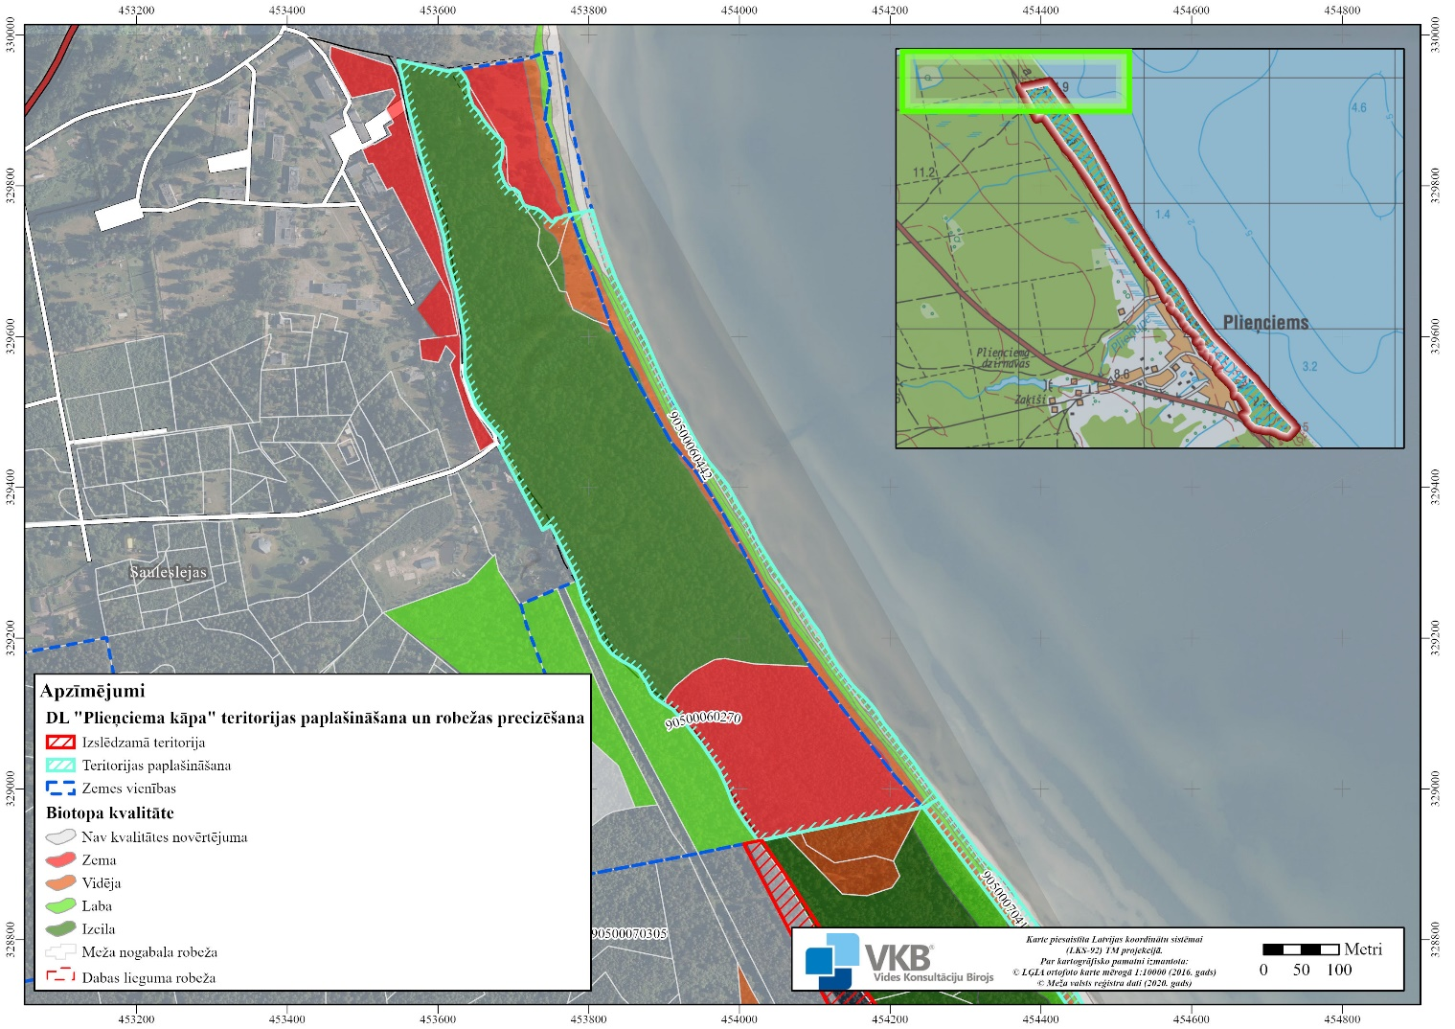
5.3.1. attēls. Rekomendētais DL “Plieņciema kāpa” paplašinājums uz ZR.

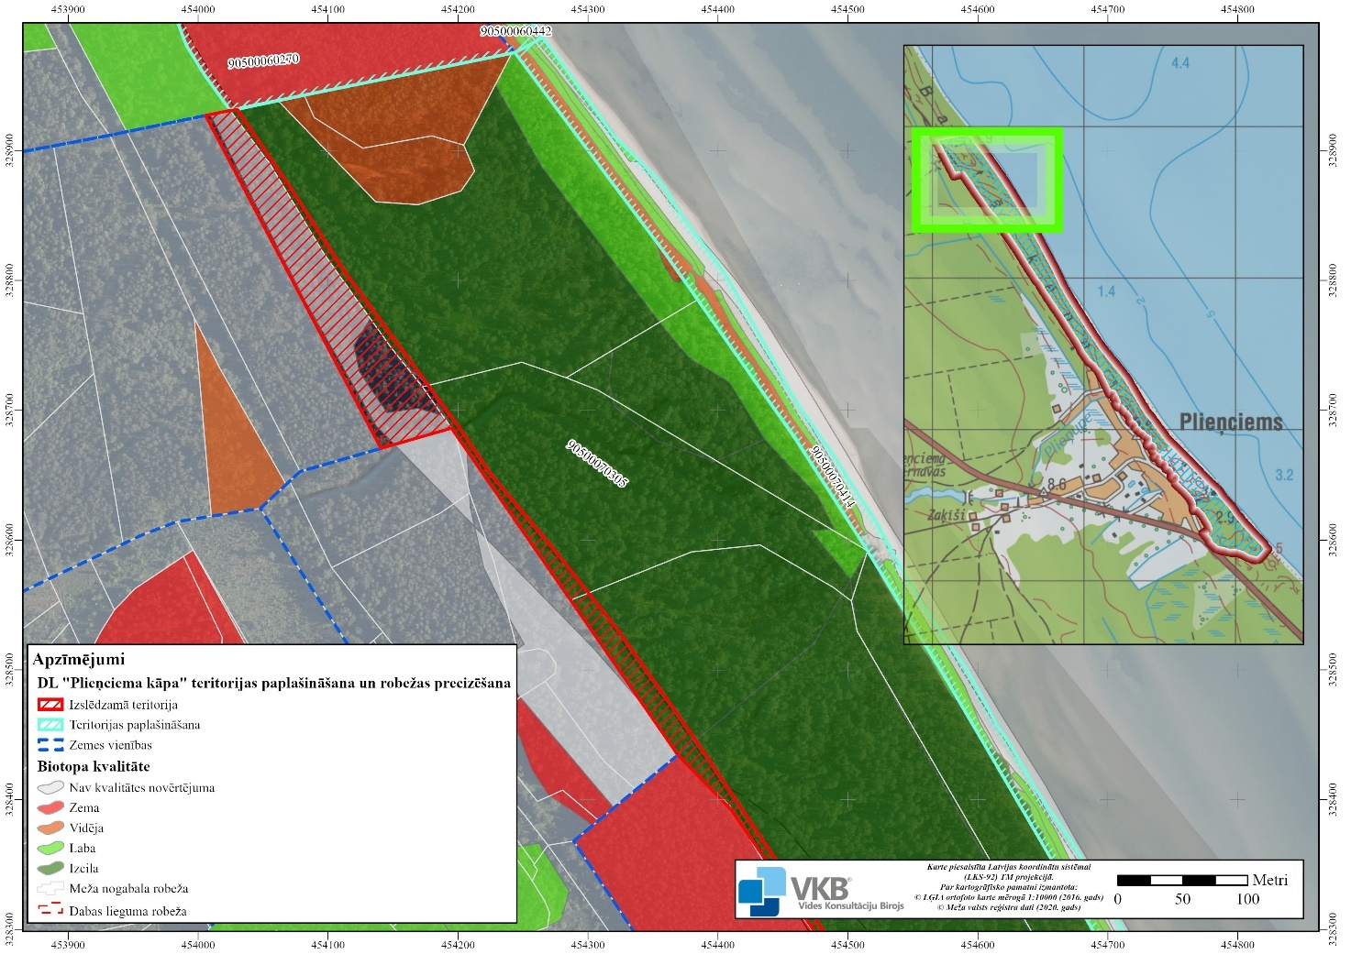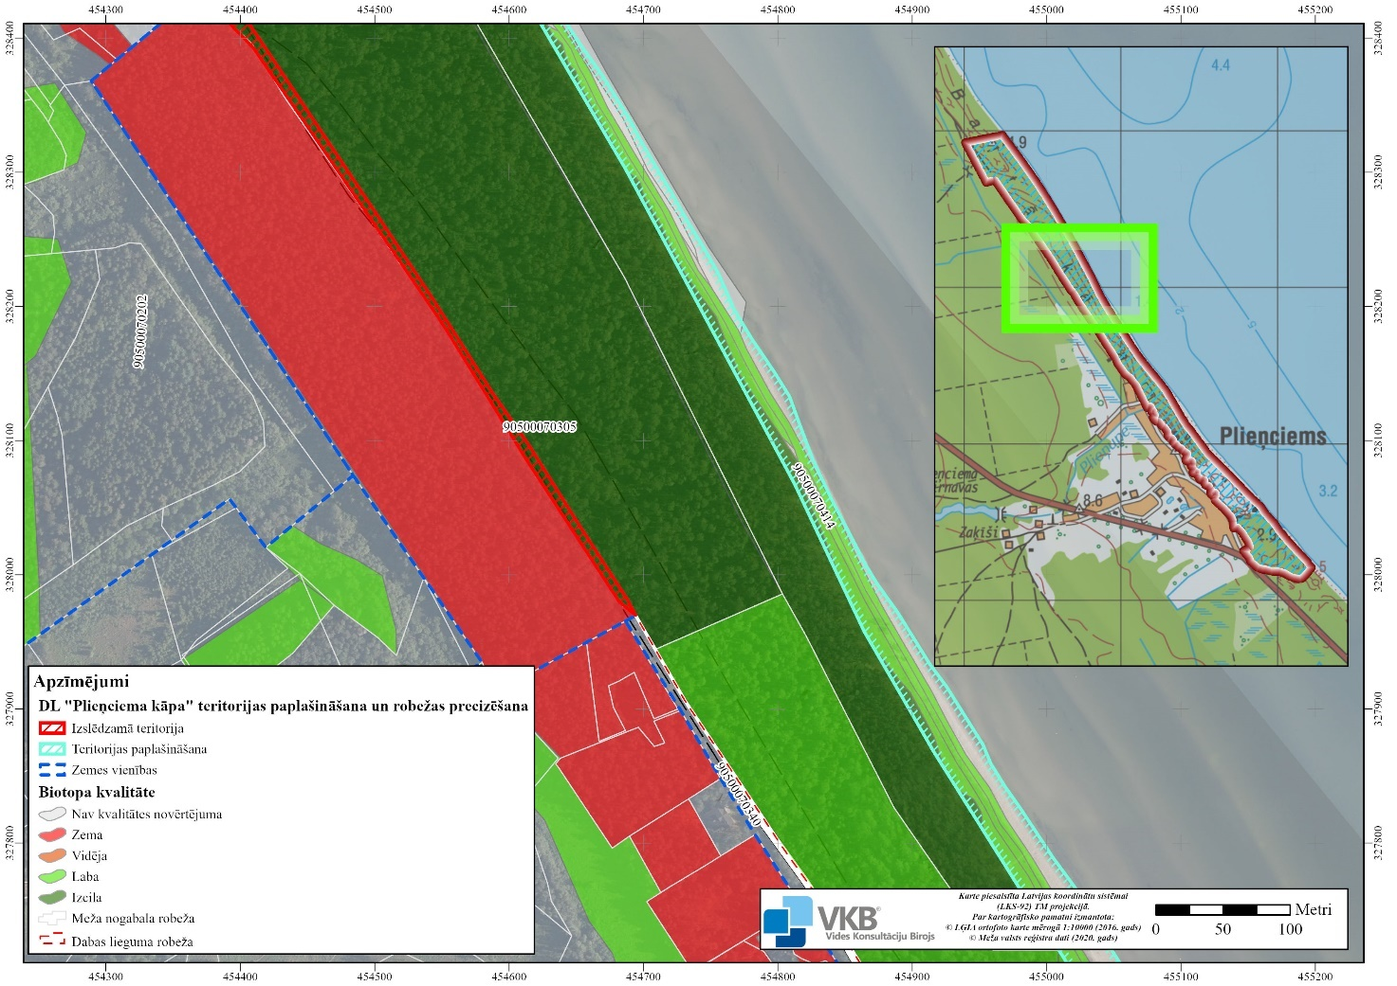
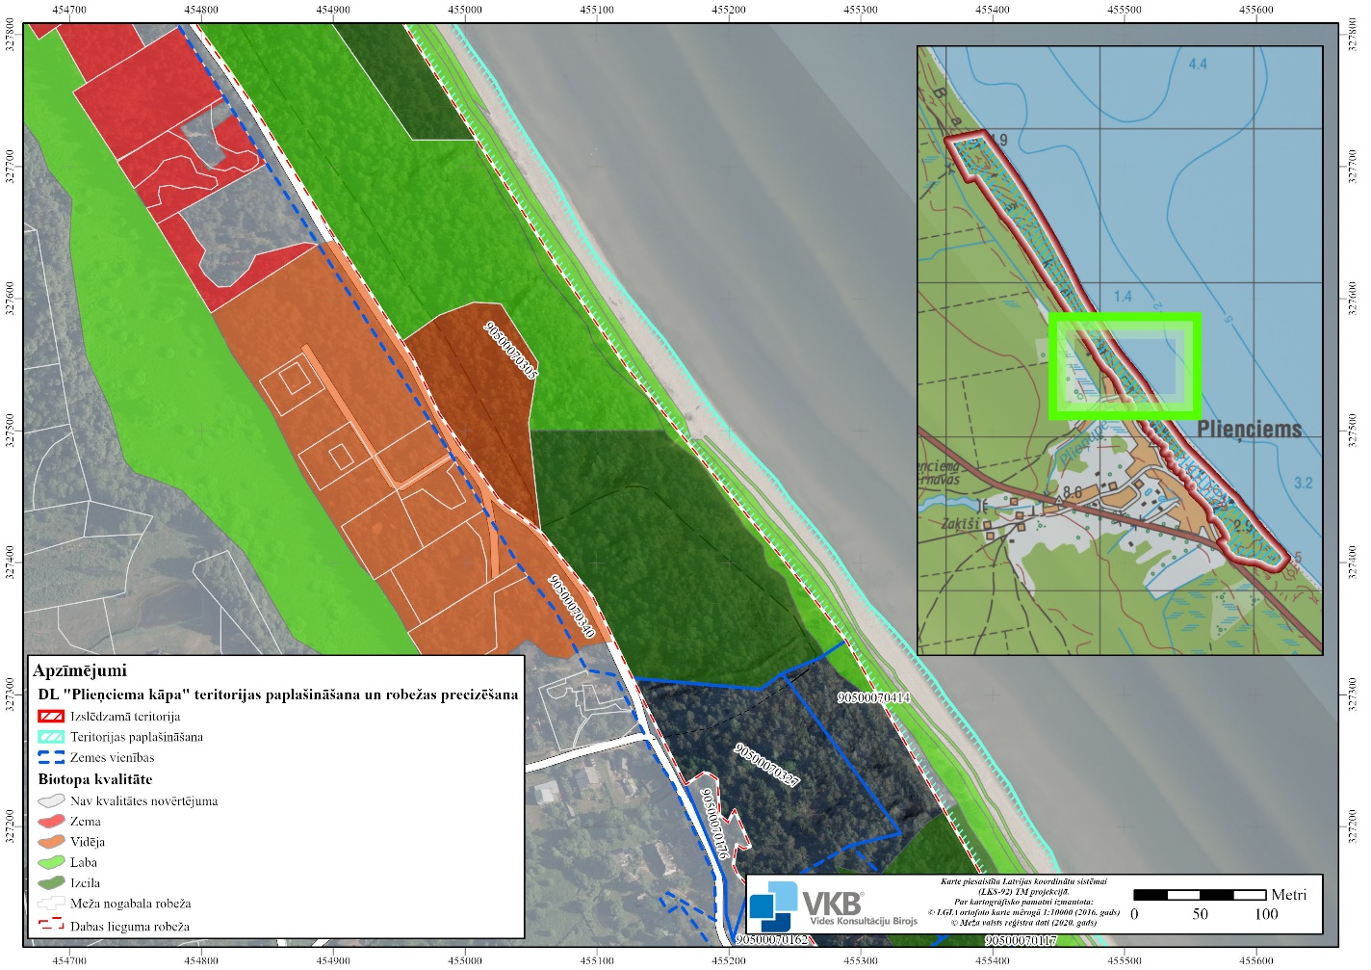
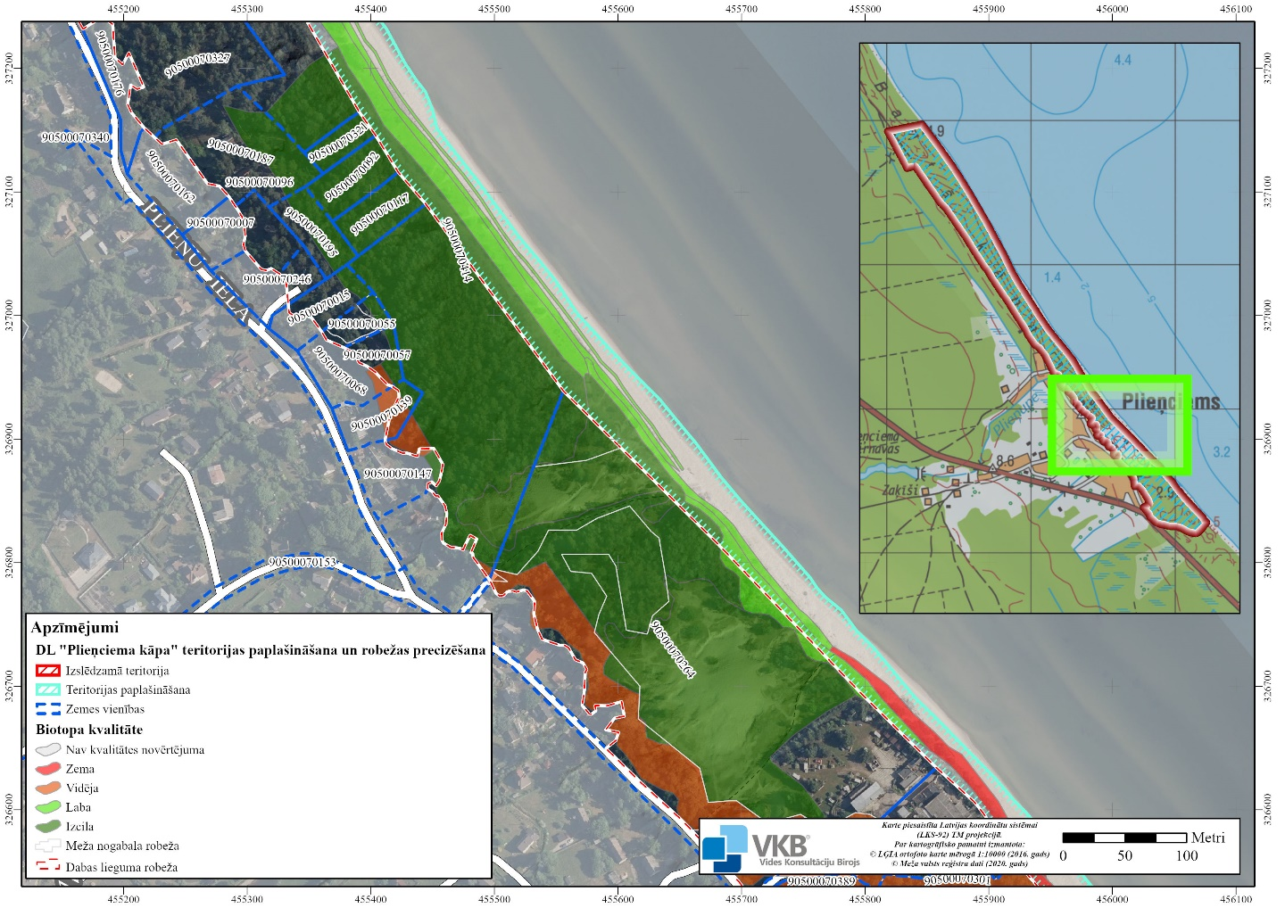
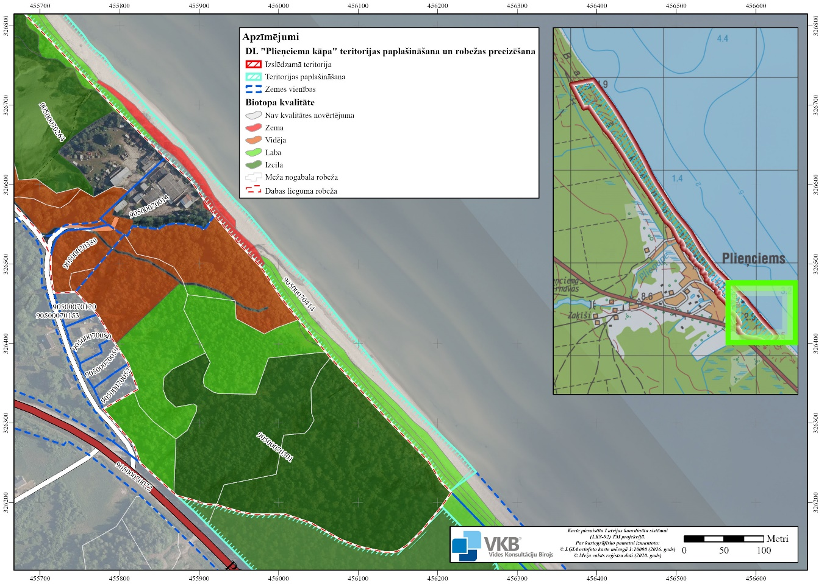
5.3.2. attēli. Rekomendētais DL “Plieņciema kāpa” paplašinājums piekrastē.
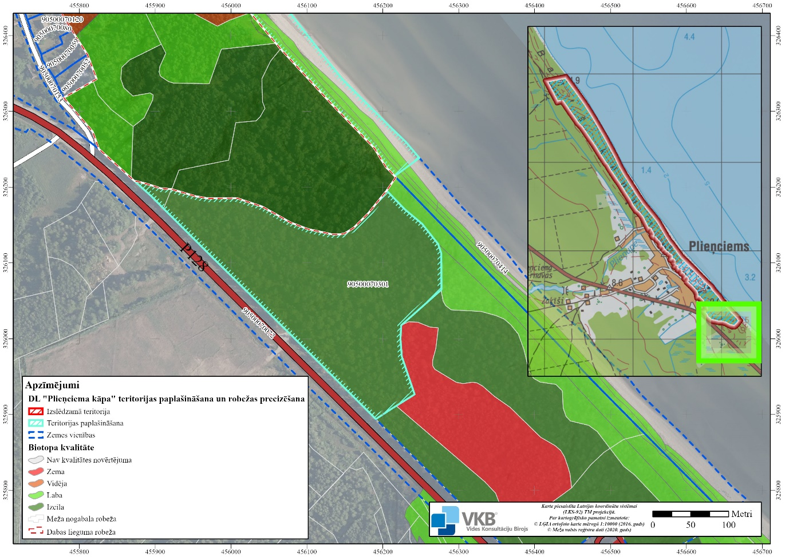
5.3.3. attēls. Rekomendētais DL “Plieņciema kāpa” paplašinājums uz DA.
Vietām esošā DL “Plieņciema kāpa” robeža šķērso dabisko brauktuvi, kas ved no Plieņciema uz Ķesterciemu, iekļaujot ĪADT LVM apsaimniekotā 362. kvartāla 2. nogabalu, kā arī citu nogabalu nelielas daļas. Tā kā DL Plieņciema kāpa” robeža sākotnēji robežu aprakstā bija noteikta pa ceļu Plieņciems-Ķesterciems, ĪADT robežas vēlams noteikt pa dabā labi saskatāmiem ainavas elementiem, piemēram, ceļiem, stigām, un ceļš ir nozīmīgs apsaimniekošanas un ugunsapsardzības pasākumu veikšanai, ir vēlams izslēgt no DL “Plieņciema kāpa” 362. kvartāla 2. nogabalu un citu nogabalu nelielas daļas, kas atrodas otrpus dabiskajai brauktuvei (skat. 5.3.4. attēlu). No DL “Plieņciema kāpa” izslēdzamā platība ir 1,91 ha, tajā skaitā ES nozīmes biotopa 2180 Mežainas piejūras kāpas platība – 1,6 ha. No DL potenciāli izslēdzamā platība ir iekļauta Baltijas jūras un Rīgas jūras līča krasta kāpu aizsargjoslā, kur saskaņā ar 36. panta ceturtās daļas 1. punktu ir aizliegta galvenā cirte, izņemot koku ciršanu ārkārtas situācijas seku likvidēšanai, kā arī vējgāžu, vējlaužu un snieglaužu seku likvidēšanai.
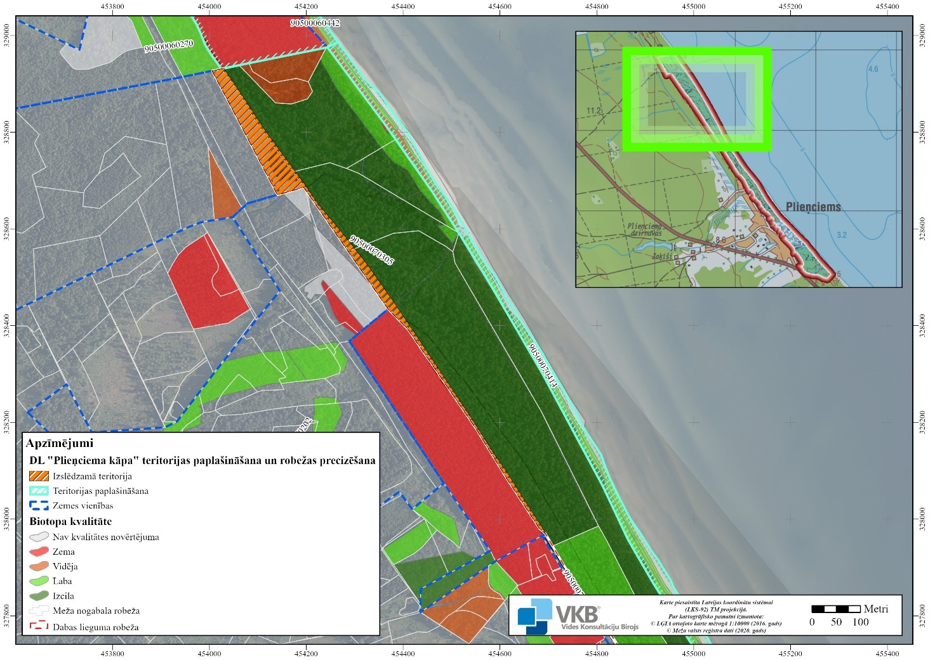
5.3.4. attēls. No DL “Plieņciema kāpa” izslēdzamā platība, precizējot ĪADT robežu gar dabiskās brauktuves malu.

Lai veiktu teritorijas robežu izmaiņas, nepieciešami grozījumi MK 1999. gada 15. jūnija noteikumu Nr. 212 “Noteikumi par dabas liegumiem” 185. pielikumā. Robežu grozījumu ieguvums būtu vērtīgākās kāpu vaļņa daļas un piekrastes biotopu iekļaušana DL “Plieņciema kāpa”, tā esošo robežu Z daļā precizējot pa dabā skaidri redzamu līniju.
1.2. Suņu bez pavadas uzturēšanās ierobežošana putnu ligzdošanas laikā no 1. maija līdz 30. jūnijam
DL “Plieņciema kāpa” teritorijā sastopamo uz zemes ligzdojošo putnu – lielās gauras, vakarlēpja, Sāmsalas dižpīles – aizsardzībai ir būtiski no 1. maija līdz 30. jūnijam nepieļaut suņu bez pavadas uzturēšanos ārpus māju pagalmiem. Uz zemes ligzdojošie putni baidās no tuvumā bez pavadas esoša suņa un mēdz pamest ligzdu neatkarīgi no tā, vai suns putnus ēd vai nē. Pamatojumu par katru putnu sugu skatīt. 4.7. nodaļā.
MK 2006. gada 4. aprīļa noteikumu Nr. 266 “Labturības prasības mājas (istabas) dzīvnieku turēšanai, tirdzniecībai un demonstrēšanai publiskās izstādēs, kā arī suņa apmācībai” 11., 12. un 13. punkts nosaka, ka ciemos ārpus norobežotās teritorijas suni jāved pavadā, izņemot, ja pastaiga notiek zaļajā zonā vai mežā un ja pastaigas laikā suns ir īpašnieka vai turētāja uzraudzībā un redzeslokā tādā attālumā, kādā īpašnieks vai turētājs spēj kontrolēt dzīvnieka rīcību. Saskaņā ar 14.3. apakšpunktu ārpus ciemiem un pilsētām ārpus īpašnieka vai turētāja valdījumā vai turējumā esošās teritorijas suns bez pavadas var atrasties pastaigas laikā īpašnieka vai turētāja uzraudzībā un redzeslokā tādā attālumā, kādā īpašnieks vai turētājs spēj kontrolēt dzīvnieka rīcību. Lai noteiktu saistošas prasības suņa īpašniekam vest suni tikai pavadā dabas teritorijā, tās ir jāparedz pašvaldības saistošajos noteikumos.
Minēto pasākumu iespējams ieviest divos variantos:
- nosacījums tiek iekļauts pašvaldības saistošajos noteikumos par sabiedrisko kārtību, to kontrolē pašvaldības policija un par to tiek informēti Plieņciema iedzīvotāji un DL “Plieņciema kāpa” apmeklētāji;
- tā ir rekomendācija, par kuru tiek informēti Plieņciema iedzīvotāji un DL “Plieņciema kāpa” apmeklētāji.
Saskaņā ar Engures novada 2020. gada 21. maija saistošo noteikumu Nr. 12 “Par sabiedrisko kārtību Engures novadā” 3.8. apakšpunktu ir aizliegts “ievest dzīvniekus Rīgas jūras līča pludmales teritorijā no 1. jūnija līdz 1. septembrim laika posmā no 5.00-23.00 ciema teritorijās”. Tiek ierosināts iekļaut apvienotās pašvaldības (Tukuma) saistošajos noteikumos sekojošu punktu: “Lai netraucētu uz zemes ligzdojošos putnus, dabas lieguma “Plieņciema kāpa” teritorijā (variants: krasta kāpu aizsargjoslā) ārpus māju pagalmiem aizliegts vest pastaigā vai citādi uzturēties suņiem bez pavadas laikā no 1. maija līdz 30. jūnijam.”
Lai informētu iedzīvotājus un apmeklētājus par šo noteikumu, vai arī, ja tā ir tikai rekomendācija, par šo ieteikumu, uz visiem informācijas stendiem, kā arī pašvaldības un DAP mājaslapās pie DL “Plieņciema kāpa” apraksta ievietojama informācija par aizliegumu ārpus pagalmiem atrasties suņiem bez pavadas laikā no 1. maija līdz 30. jūnijam, kā arī par šī aizlieguma pamatojumu. Ieteicams arī izvietot attiecīgu piktogrammu pie informatīvās zīmes (skat. 3.1. pasākumu).

1.3. Noteikumu ievērošanas kontroles uzlabošana
Nepieciešams uzlabot Vispārējo noteikumu un pašvaldības saistošo noteikumu ievērošanas efektīvāku kontroli DL “Plieņciema kāpa” teritorijā. Galvenie noteikumu pārkāpumi saistīti ar automašīnu novietošanu neatļautās vietās, ugunskuru kurināšanu u.c. Lai to nodrošinātu, nepieciešama paaugstināt pašvaldības policijas kapacitāti, kā arī sadarbību ar DAP Pierīgas reģionālo administrāciju. Vasaras sezonas laikā ir nepieciešams veikt vismaz divus kontroles reidus nedēļas laikā.

1.4. Biedrības vai nodibinājuma izveide
Tā kā zemesgabalam, kurā atrodas Vabu laukums, ir vairāki kopīpašnieki, nepieciešama to koordinēta darbība, veicot DA plānā paredzētos apsaimniekošanas pasākumus. Vēlama biedrības vai nodibinājuma izveide, kas apvienotu visus kopīpašniekus un vienotos par darbības plānu.

- Dabas un ainavisko vērtību saglabāšana

  - Neiejaukšanās režīms: aizliegta mežsaimnieciskā darbība, tajā skaitā kritalu un sausokņu izvākšana
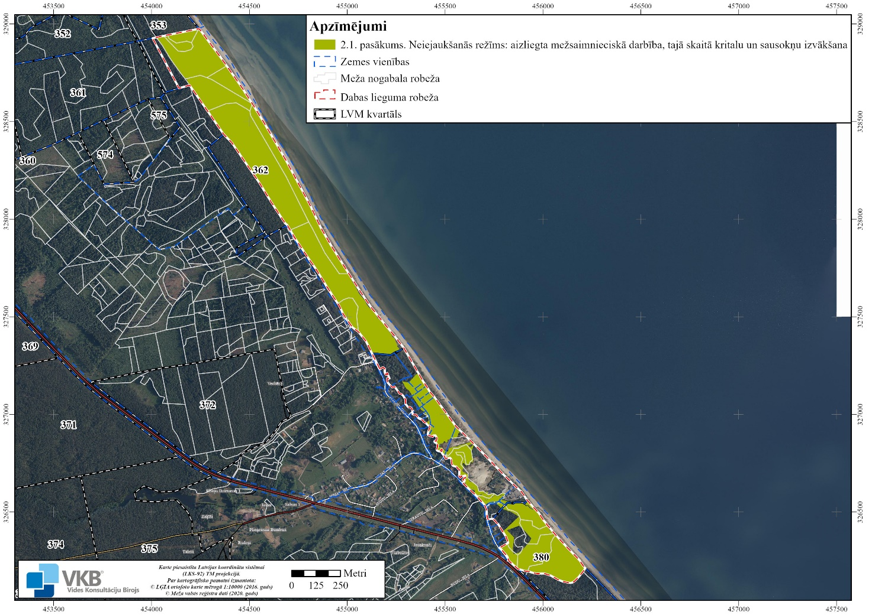
5.3.5. attēls. Neiejaukšanās režīms meža biotopu attīstībā.

Neiejaukšanās režīms (47,7 ha platībā) ES nozīmes piekrastes un meža biotopos (skat. 5.3.5. attēlu) ir svarīgs tāpēc, lai nodrošinātu netraucētus dabiskos procesus mežaudzē. To rezultātā veidojas bioloģiskajai daudzveidībai nepieciešamās struktūras, īpaši mirusī koksne (sausokņi, kritalas, stumbeņi) un bioloģiski veci koki. Daudzveidīgas struktūras un ilglaicīgi nemainīgi vides apstākļi ir svarīgs nosacījums biotopos sastopamajām vairākām aizsargājamām un retām augu, putnu un bezmugurkaulnieku sugām. Visos DL “Plieņciema kāpa” mežos ir ieteicams neveikt nekādu mežsaimniecisko darbību, t.sk., neizvākt sausokņus un kritalas, izņemot šajā DA plānā paredzētos pasākumus lapu koku un krūmu un invazīvo sugu kokaugu ciršanai, kā arī priežu atēnošanai.

  - Pameža un paaugas izciršana mežainajās piejūras kāpās
Mežainajās piejūras kāpās 1,21 ha platībā veicama parastā kļavas Acer platanoides un biezi saaugušā krūmu pameža izciršana. Minētās darbības 3,68 ha platībā ieteicams veikt arī Plieņciema kapsētas, kas izvietota kāpā, teritorijā (skat. 5.3.6. attēlu). Pasākums veicams tajās kapsētas daļās, kur ir senie apbedījumi un nenotiek aktīva kapavietu uzturēšana. Nocirstais materiāls no teritorijas jāizvāc. Pasākums jāveic katru gadu vai vismaz reizi trijos gados. Ja pasākuma veicējam nav iespējams plānot darbību vairākus gadus uz priekšu, tad veicama tikai kļavu izciršana, necērtot krūmus, jo krūmu atvašu ciršana vismaz pirmajos gados ir nepieciešama katru gadu.

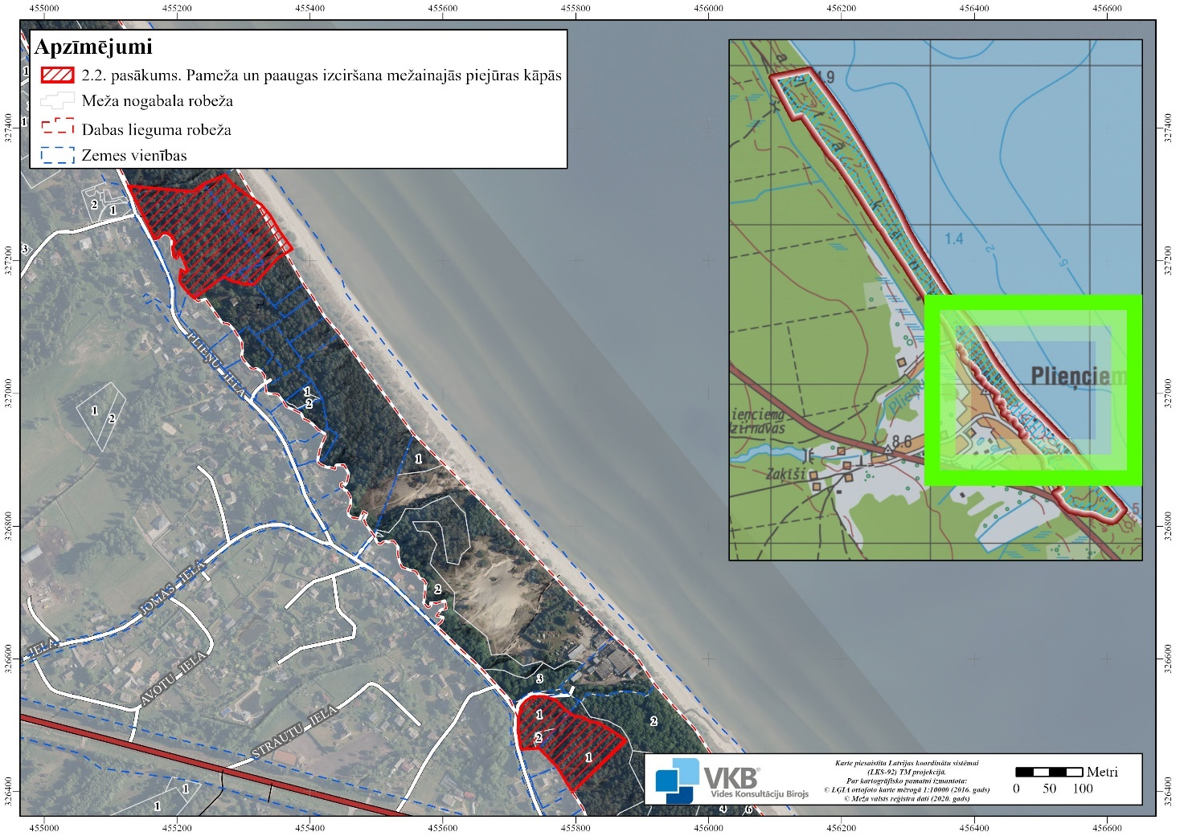
5.3.6. attēls. Pameža un paaugas izciršana mežainajās piejūras kāpās.

  - Mineralizētu laukumu veidošana mežainajās piejūras kāpās
Atklātas minerālgrunts laukumu veidošanu 4,9 ha platībā ieteicams veikt mežos vietās, kur zemsedzē izteikti dominē graudzāles (skat. 5.3.7. attēlu). Laukumi veidojami līdzenā platībā, to izmērs nedrīkst pārsniegt 25 m², konfigurācija var būt dažāda. Laukumu kopējai platībai nevajadzētu būt lielākai par 30 % no meža nogabala platības. Laukumu izvietojums un skaits jāizvērtē, vadoties pēc vietējiem apstākļiem. Pasākums veicams vienu reizi vai pakāpeniski vairāku gadu laikā. Ieteicama monitoringa veikšana apsaimniekotajās platībās, novērtējot situāciju pirms darbības veikšanas un sekojot veģetācijas atjaunošanās procesam. Veģetācijas monitorings veicams ik pēc 6 gadiem.

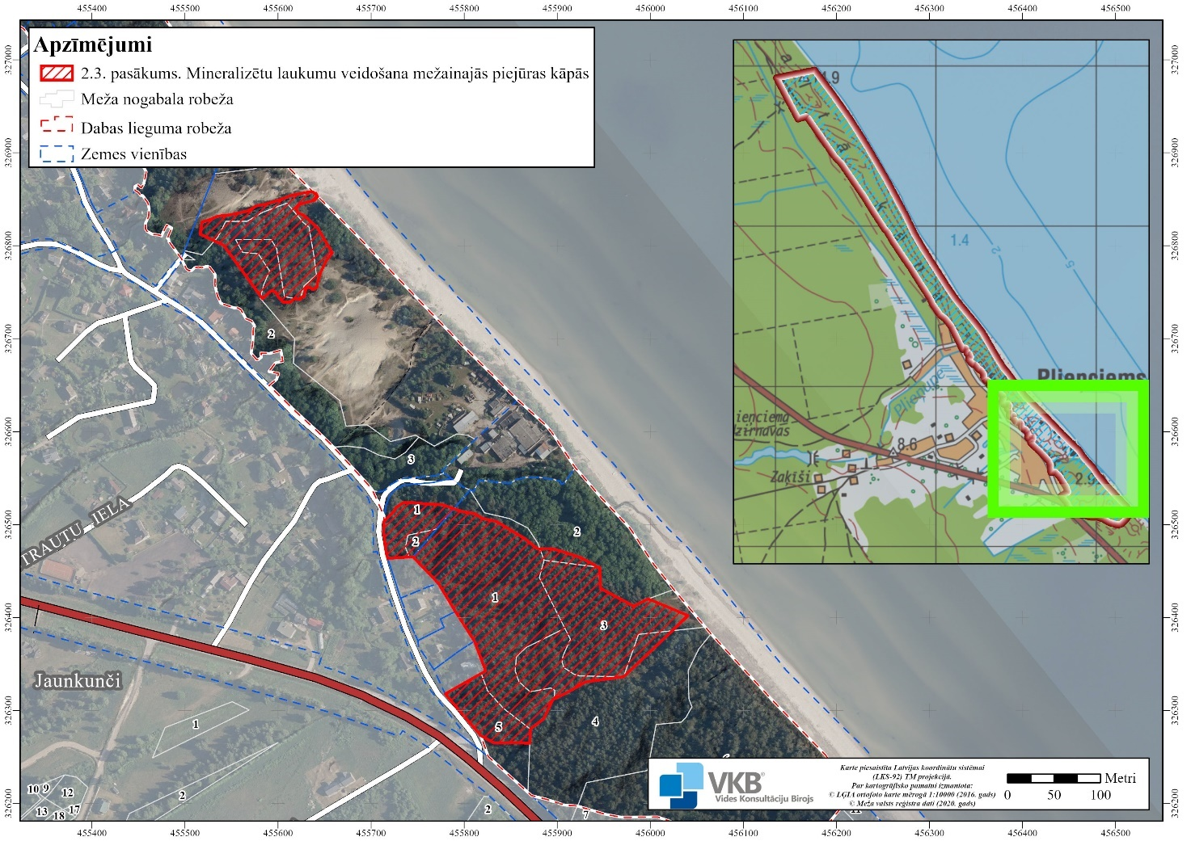
5.3.7. attēls. Mineralizētu laukumu veidošana mežainajās piejūras kāpās.

  - Augāja veidošana un apmeklētāju pārvietošanās ierobežošana, izvietojot žogus no dabīga materiāla (Vabu laukums, Katrīnas ceļš un stāvkrasts)
Nepieciešama žodziņu atjaunošana 1,57 ha platībā Vabu laukuma un Katrīnas ceļa apkārtnē. Vietās, kur notikusi smilts pārpūšana, žodziņi jāpārliek augstāk. Vairākos posmos nepieciešama zaru pinumu papildināšana. Nav vajadzīgs atjaunot žogus, kas ierīkoti šķērsām takām, jo tie tiek nojaukti vai neaptur cilvēku pārvietošanos.
Ieteicama jaunu žodziņu veidošana, tos ierīkojot gar taku malām (skat. 3.4., 3.7. un 3.8. pasākumu), novēršot izmīdīto teritoriju paplašināšanos. Attālumiem starp žodziņiem visas takas garumā jābūt vienādam, ieteicamais taku platums ir 1,5-2 m.
Kā II prioritātes pasākums žodziņu atjaunošana ieteicama stāvkrasta posmā 0,18 ha platībā, atjaunojot esošos žodziņus vai ierīkojot jaunus vietās, kur stāvkrastā izstaigātas takas.
Pasākums veicams vienu reizi, katru gadu pēc vasaras sezonas ieteicama žodziņu apsekošana un, ja nepieciešams, atjaunošana.

  - Augāja veidošana, izklājot priežu zarus (Vabu laukums)
Zaru klājumu 0,01 ha platībā (vietā, kur ir atklāta smilts un vēja erozijas gravas jeb vējrāves) ieteicams veidot Vabu laukuma D malā, vietā, kur pāri kāpai iestaigāta taka, kuru nav paredzēts saglabāt, un nav izveidojusies noturīga veģetācija, līdz ar to kāpa pakļauta gan antropogēnās ietekmes, gan dabisko procesu (vēja, nokrišņu) izraisītai erozijai (skat. 5.3.8. attēlu). Pasākums veicams vienu reizi, pēc nepieciešamības klājumu atjaunojot.
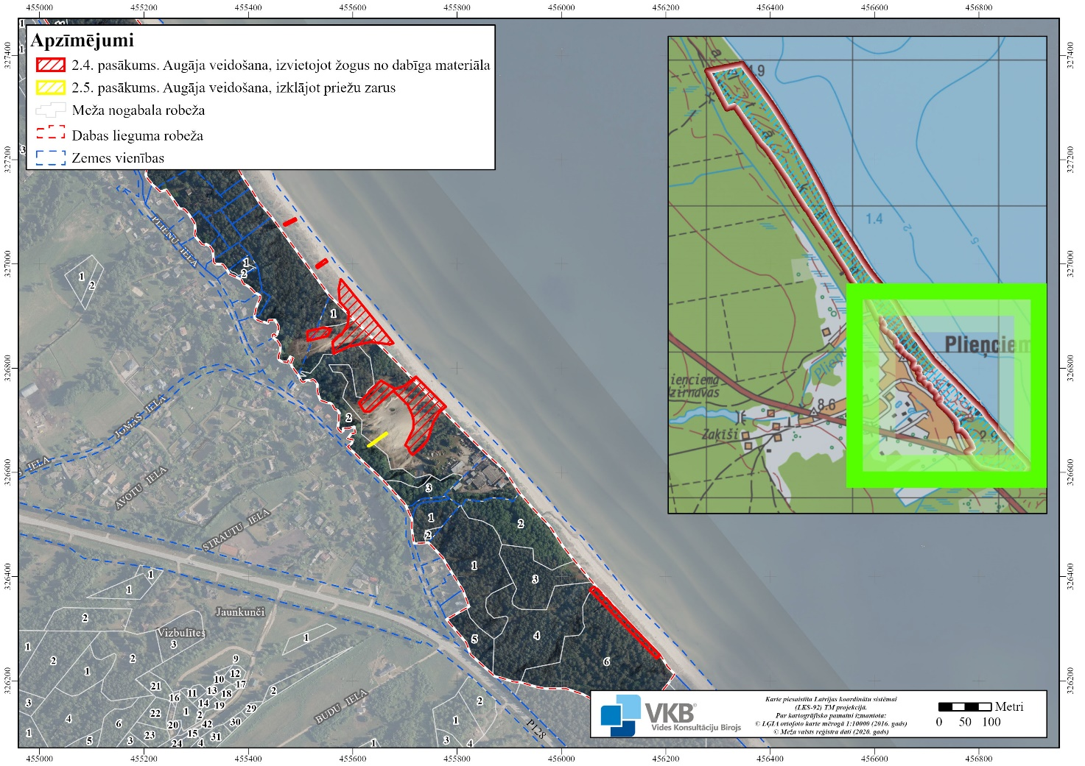
5.3.8. attēls. Augāja veidošana, izveidojot žodziņus un izklājot zarus.

  - Pelēko kāpu apsaimniekošana, novācot krūmus un kokus
Pelēko kāpu joslā vairākos posmos notiek pastiprināta aizaugšana ar kokiem un krūmiem. Kāpu uzturēšanai nepieciešama koku un krūmu apauguma novākšana 1,69 ha platībā, t.sk. 0,94 ha platībā ārpus DL “Plieņciema kāpa” (skat. 5.3.9. attēlu).

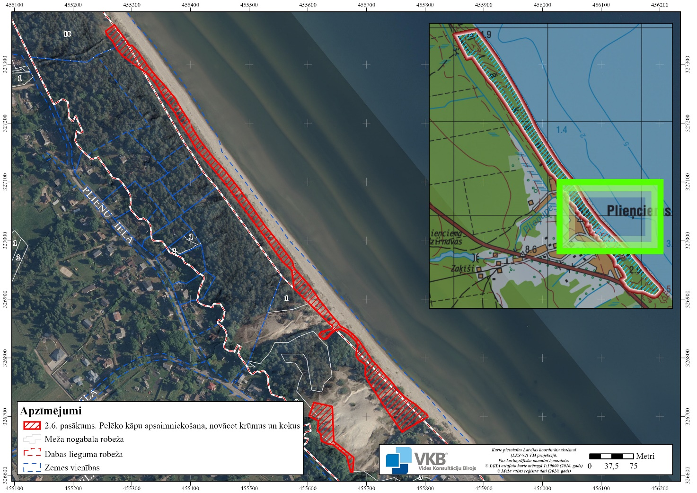
5.3.9. attēls. Pelēko kāpu apsaimniekošana, novācot kokus un krūmus.

Pēdējos divdesmit gados DL “Plieņciema kāpa” jūras piekrastē ir notikuši pārsvarā smilšu akumulācijas procesi un uz “terases” ir izveidojusies pelēkās kāpas veģetācija, kas pamazām aizaug ar kokiem un krūmiem. Lai gan pelēkajās kāpās augošie koki un krūmi varētu nodrošināt zināmu aizsardzību pret jūras krasta eroziju, tomēr spēcīgas ZR vēja virziena vētras gadījumā, it sevišķi, ja vējš iegriežas no ZA, terašu ar pelēko kāpu veģetāciju noskalošanās ir neizbēgama, līdz ar to koku saglabāšana erozijas mazināšanai nav lietderīga. Lai saglabātu pelēko kāpu veģetāciju un tās nepārvērstos par mežainajām piejūras kāpām, ir veicama lapu koku, jo sevišķi kļavu, izciršana vai izraušana. Lai mazinātu atvašu ataugšanu un ikgadējas apsaimniekošanas nepieciešamību, kārklus ir vēlams gredzenot un nozāģēt tikai pēc to nokalšanas. Nozāģējamas arī pelēko kāpu joslā augošās priedes, atstājot tikai atsevišķas vecākās priedes vai to grupas, saglabājot 50 – 100 m attālumu starp atstājamām priedēm. Priedes nevajadzētu atstāt rindās vai grupās jūras pusē, lai nekavētu smilšu pārpūšanu. Jo sevišķi tas attiecas uz Vabu laukuma jūras pusi, kur izzāģējamas blīvi saaugušās priedes, atstājot tikai atsevišķas priedes un atsevišķus kārklu pudurus. Koku ciršanu jāveic vasaras beigās, sākot no 1.augusta, rudenī vai ziemā, lai mazāk ietekmētu putnus. Nocirstie koki no teritorijas jāizvāc vai arī jāsadedzina vietās, kur uzkrājies biezs trūdu slānis, ja vien tas ir pieļaujams no ugunsbīstamības viedokļa. Nocirsto koku daļas iespējams izmantot 2.4. un 2.5. pasākumu veikšanai. Tā kā blakus atrodas mežainās kāpas, kurās augošās priedes nodrošina bagātīgu sēklu ražu, nākamajos gados pēc priežu izciršanas ir jāveic mazo priedīšu izravēšana. Sākumā tas jādara katru gadu, vēlāk – vismaz reizi 2-3 gados. Priežu ravēšana ir viegli paveicams pasākums, ko iespējams izdarīt talkas veidā. Ja priedes jau ir pāraugušas ravējamo izmēru, to nociršana prasa lielākus finanšu resursus. (Laime u.c. 2016).

  - Plieņupes lejteces uzturēšana labā ekoloģiskā stāvoklī
Plieņupes lejtece DL “Plieņciema kāpa” teritorijā un gar tā robežu jāuztur labā ekoloģiskā stāvoklī, lai tā būtu piemērota kā zivju dzenīša ziemošanas vieta. Pieļaujams saglabāt pāri upei sakritušos kokus, kurus zivju dzenītis var izmantot medībām, ja vien šie koki neveido aizdambējumus un nekavē upes tecējumu. Ja pēc vētras tiek aizputināta vai kā citādi nosprostota Plieņupes ieteka jūrā, tad tā ir jāatjauno. Tā kā zivju dzenītim vissvarīgākais ir tā barības bāze, tad jāuztur Plieņupes ieteka jūrā un brīvs tecējums, jo tas ir galvenais zivju pārvietošanās ceļš (augšpus DL “Plieņciema kāpa” uz Plieņupes ir dzirnavu aizsprosts, kas gan samazina skābekļa daudzumu ūdenī, gan arī ierobežo zivju pārvietošanos augšup pa upi). Plieņupes gultne dabiski ir smilšaina, līdz ar to akmeņu novietošana upes gultnē nav nepieciešama.

  - Invazīvo lakstaugu sugu izplatības ierobežošana
Ieteicama invazīvo augu sugu – sīkziedu spriganes, lielās strutenes izplatības ierobežošana, piemēram, izpļaušana vai izraušana gar Plieņupi un Katrīnas ceļa laukumā kopumā 7,5 ha platībā (skat. 5.3.10. attēlu). Augi pļaujami vai izraujami reizi sezonā, novācot nopļauto vai izrauto materiālu. Invazīvo augu sugu izplatības ierobežošanu iespējams organizēt arī talkas veidā. Iespējams pielietot arī citus inovatīvus paņēmienus invazīvo augu sugu izplatības ierobežošanai. Pasākumu ieteicams veikt katru gadu.
Invazīvo augu sugu izplatības ierobežošanai ir būtiski izvākt no Plieņupes palienes aluviālajiem mežiem dārza atkritumus, kā arī nodrošināt bioloģiski noārdāmo atkritumu centralizētu savākšanu (skat. 2.10. un 2.11. pasākumus). Invazīvo lakstaugu audzes rada arī labvēlīgus apstākļus invazīvā Spānijas kailgliemeža izplatībai, līdz ar to jāievēro piesardzība nopļauto vai izrauto augu daļu tālākā apstrādē, novietojot tās kompostēšanai slēgtās tvertnēs vai arī apstrādājot ar vara vitriola šķīdumu.

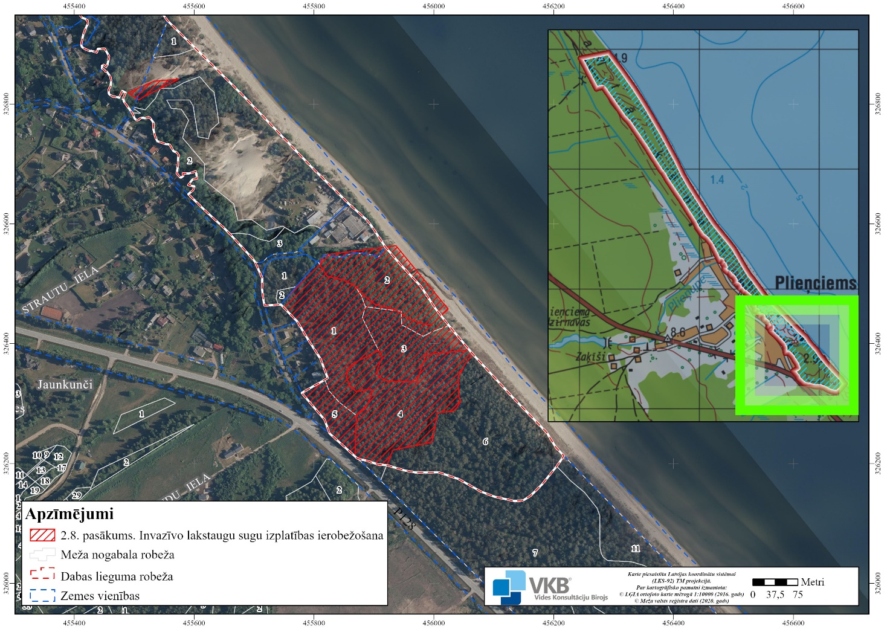
5.3.10. attēls. Invazīvo lakstaugu sugu izplatības ierobežošana.

  - Invazīvo krūmu un koku sugu izplatības ierobežošana
Kapu apkārtnē, kā arī pie Vīnkalnu autobusa pieturas veicama invazīvās krūmu sugas - parastās sērmūkšspirejas Sorbaria sorbifolia regulāra izplatības ierobežošana. Ja iespējams, augi jāizrauj vai jāizrok, ne tikai jānocērt. Kā alternatīva metode, ja to pieļauj normatīvie akti un apsaimniekotāja iekšējie noteikumi, iespējama augu apstrāde ar ķīmiskajiem līdzekļiem (injicējot augu stumbros), pēc tam nopļaujot. Ķīmisko preparātu izmantošana jāveic uzmanīgi, neizraisot piesārņojumu augsnē. Nocirstais materiāls no teritorijas jāizvāc.
Katrīnas ceļa laukumā pludmales tuvumā veicama invazīvo krūmu sugu – ceriņa Syringa spp., baltās apses Populus alba izciršana. Baltās apses ieteicams gredzenot, nocērtot tās jau pēc nokalšanas, lai mazinātu atvašu veidošanos. Pasākums veicams katru gadu. Nocirstais materiāls no teritorijas jāizvāc.
DL “Plieņciema kāpa” D daļā nepieciešama kalnu priedes izciršana un nokaltušo zaru izvākšana.
Pelēko kāpu platībā vietām sastopama invazīvā krūmu suga – krokainā roze Rosa rugosa. Ekspansīvu izplatību tā sasniedz kapsētas tuvumā esošajā piekrastes zonā. Ieteicama regulāra rozes izraušana vai izrakšana. Pieļaujama krūmu izzāģēšana vairākas reizes sezonā, tomēr tas veicina sakņu straujāku augšanu.

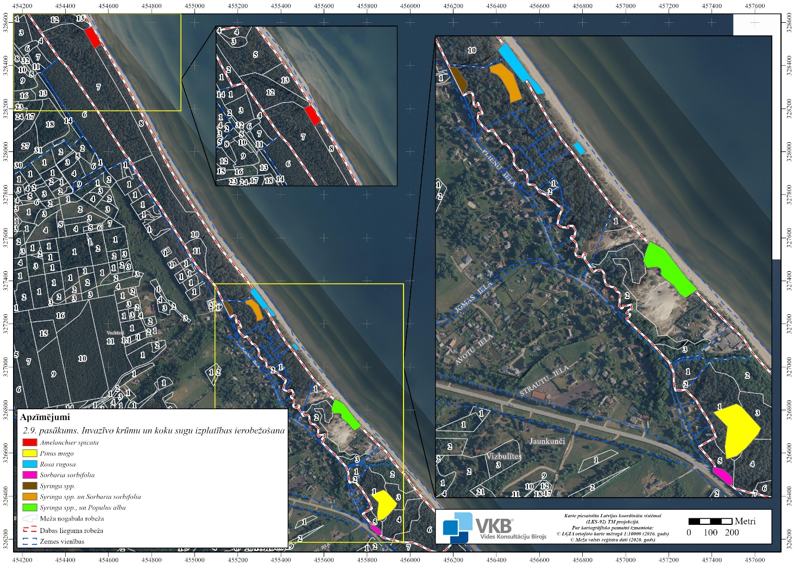
5.3.112. attēls. Invazīvo koku un krūmu izplatības ierobežošana.

Pie strauta ietekas jūrā izplatījusies invazīva krūmu suga – vārpainā korinte Amelanchier spicata. Nepieciešama korintes regulāra izciršana, ja iespējams, izrokot vai izfrēzējot korinšu saknes, ja vien tas nebojā bioloģiski veci priežu saknes. Izcirstais materiāls jāizvāc. Ja to pieļauj ugunsdrošības situācija, iespējama ciršanas atlieku dedzināšana pēc iespējas uz korinšu celmiem. Kā alternatīva metode, ja darbība nav paredzēta ūdensteces 10 m aizsargjoslā un to pieļauj citi normatīvie akti, kā arī apsaimniekotāja iekšējie noteikumi, iespējama augu apstrāde ar ķīmiskajiem līdzekļiem (injicējot augu stumbros), pēc tam nocērtot. Ķīmisko preparātu izmantošana jāveic uzmanīgi, neizraisot piesārņojumu augsnē.
Stāvlaukuma apkārtnē meža platībā sastādīti ceriņi, ieteicama invazīvās krūmu sugas regulāra izciršana, novācot izcirsto materiālu. Pēc iespējas izrokami vai izfrēzējami nocirsto krūmu celmi.
Ja tiek aprobēti efektīvāki alternatīvi invazīvo augu sugu ierobežošanas paņēmieni, tad ieteicams pielietot arī tos.
Kopējā pasākumu platība ir 2,73 ha. Pasākumi pirmos 2-3 gadus veicami katru gadu, pēc tam – pēc nepieciešamības, ja nepieciešams pļaut, cirst, izraut vai kā citādi ierobežot atvašu ataugšanu.

2.10. Piekrastes attīrīšana, novācot antropogēnos atkritumus
Saskaņā ar Engures novada 2020. gada 21. maija saistošo noteikumu Nr. 12 “Par sabiedrisko kārtību Engures novadā” 3.2. apakšpunktu aizliegts “kurināt ugunskuru un grilu, novada skvēros, parkos vai to tiešā tuvumā, kāpās un citās publiskās vietās bez Engures novada pašvaldības speciālas atļaujas, izņemot publiskos pasākumus, kuros ugunskuru kurināšana ir saskaņota ar Engures novada pašvaldību, Līgo svētkus, Ugunskura naktis un vietās, kur ir ierīkotas ugunskuru vietas”.

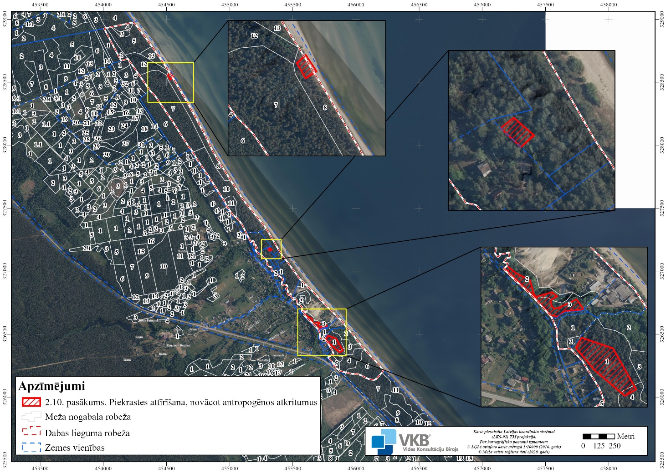
5.3.12. attēls. Piekrastes attīrīšana, novācot atkritumus.

Saskaņā ar Engures novada 2020. gada 21. maija saistošo noteikumu Nr. 13 “Par Engures novada teritorijas kopšanu un būvju uzturēšanu” 8.1. apakšpunktu aizliegts “izgāzt vai izliet saslaukas, atkritumus, sniegu, netīros ūdeņus, ledu un citus priekšmetus citām personām piederošajās vai apsaimniekojamās teritorijās un vietās, kuras nav paredzētas atkritumu savākšanai un glabāšanai, kā arī mest vai izliet tos ūdenstilpnēs”. Saskaņā ar šo noteikumu 8.3. apakšpunktu aizliegts “ierīkot izgāztuves un ierakt atkritumus namu pagalmos un citās šim nolūkam neparedzētās vietās, izņemot atļauts kompostēt zaļos atkritumus (zāli, lapas, zarus un citas augu daļas) savos zemes gabalos”.
Saskaņā ar Tukuma novada domes 2010. gada 23. decembra saistošo noteikumu Nr. 53 “Par sadzīves atkritumu apsaimniekošanu Tukuma novadā“ 11.11. apakšpunktu “atļauts kompostēt bioloģiski noārdāmos atkritumus sava īpašuma teritorijā gadījumā, ja tas nerada draudus cilvēku dzīvībai, veselībai, videi, kā arī personu mantai”. Saskaņā ar šo noteikumu 63.2. apakšpunktu sadzīves atkritumus pašvaldības teritorijā aizliegts “novietot uz ielām, skvēros, parkos, mežos, citos dabas objektos vai pilsētas vietās, kur to savākšana vai apglabāšana nav atļauta”.
Saskaņā ar Tukuma novada domes 2019. gada 28. novembra saistošo noteikumu Nr. 11 “Par sabiedrisko kārtību Tukuma novadā“ 11.11. apakšpunktu aizliegts “kurināt ugunskuru ārpus pašvaldības speciāli šim nolūkam iekārtotām vietām, izņemot pašvaldībā saskaņotu pasākumu norises laikā un vietā, kā arī valsts noteiktās svētku, atceres un atzīmējamās dienās, nebojājot apstādījumus un ievērojot ugunsdrošības prasības”.
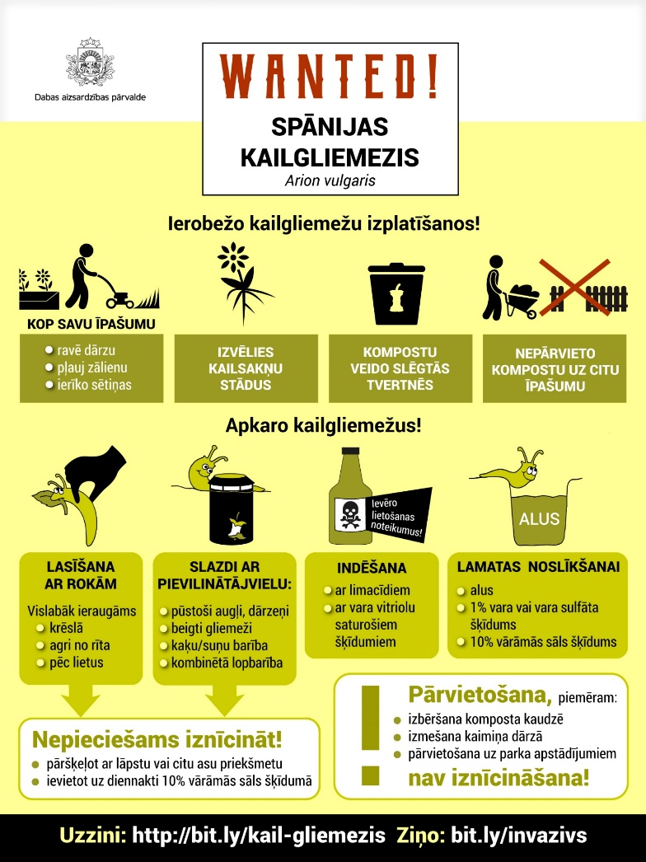
Lai nodrošinātu iepriekš minēto noteikumu ievērošanu, izvācami DL “Plieņciema kāpa” D daļā mežā un Plieņupes krastos izmestie atkritumi un sakrautās zaru kaudzes. Lai samazinātu invazīvās sugas Spānijas kailgliemeža izplatību, savāktos zarus ieteicams sadedzināt, bet kompostējamos atkritumus apstrādāt ar vara vitriola šķīdumu. Novācami arī nelegāli ierīkotie ugunskuri DL “Plieņciema kāpa centrālajā daļā pie strauta ietekas jūrā un kāpās netālu no kapiem novietotā cisterna. Kopējā pasākuma platība ir 1,32 ha.
Nepieciešama Plieņciema iedzīvotāju informēšana un aizlieguma zīmju izvietošana par komposta izmešanu mežā DL “Plieņciema kāpa” D daļā, starp tiltiņu pāri Plieņupei un ceļu uz bijušo zivju pārstrādes rūpnīcu (skat. 3.9. pasākumu).
Jāskaidro iedzīvotājiem, ka dārza atkritumu izvešana mežā rada ļoti labvēlīgu dzīvotni invazīvajam Spānijas kailgliemezim. Lai ierobežotu Spānijas kailgliemeža izplatību, ieteicams veikt pasākumus, piemēram, gliemežu nolasīšanu vai to ķeršanu slazdos. Savāktos gliemežus ir jāiznīcina. Invazīvo gliemežu ierobežošanas un apkarošanas pasākumi attēloti infografikā (skat. 5.3.13. attēlu).
5.3.13. attēls. Infografika Spānijas kailgliemeža ierobežošanai un apkarošanai. Avots: Sagatavots Spānijas kailgliemeža sugas izplatības ierobežošanas plāns, Dabas aizsardzības pārvalde.
2.11. Bioloģiski noārdāmo atkritumu konteineru uzstādīšana Plieņciemā
Lai Plieņciema iedzīvotājiem būtu pieejama alternatīva bioloģiski noārdāmo atkritumu kompostēšanai savos zemesgabalos, pašvaldībai ir ieteicams uzstādīt bioloģiski noārdāmo atkritumu savākšanas konteinerus tādā vietā vai vietās, kas ir ērti sasniedzamas no privātmājām, kas atrodas DL “Plieņciema kāpa” vai tā tiešā tuvumā. Tā kā Plieņciema teritorijā izplatās invazīvā suga Spānijas kailgliemezis, bioloģiski noārdāmo atkritumu konteineriem ir jābūt cieši noslēdzamiem, pirms atkritumu novietošanas to kompostēšanas vietā ir veicama atkritumu apstrāde ar vara vitriola šķīdumu vai arī pielietojami citi paņēmieni, kas nodrošina gliemežu tālāku neizplatīšanos atkritumu novietošanas vietā.
Vienlaikus, izmantojot pašvaldības informācijas kanālus, iedzīvotāji ir jāinformē par atkritumu šķirošanu un par to, ka dārza atkritumu izmešana dabas teritorijās kaitē tur sastopamajām sugām un degradē aizsargājamos biotopus, kā arī veicina invazīvo un ekspansīvo sugu izplatīšanos.

2.12. Pūču būru izlikšana lielajām gaurām un meža pūcēm
Ieteicama lielajai gaurai Mergus merganser piemērotu mākslīgo ligzdvietu izvietošana, kuras varētu izmantot arī citi lielie dobumperētāji, piemēram, gaigala Bucephala clangula un meža pūce Strix aluco. Būru dizaina piemērs atrodams te: https://simbaro.lv/produkti/maja-mezapucei/.
Ieteicama 6 pūču būru izlikšana kartē norādītajās teritorijās (skat. 5.3.14. attēlu).
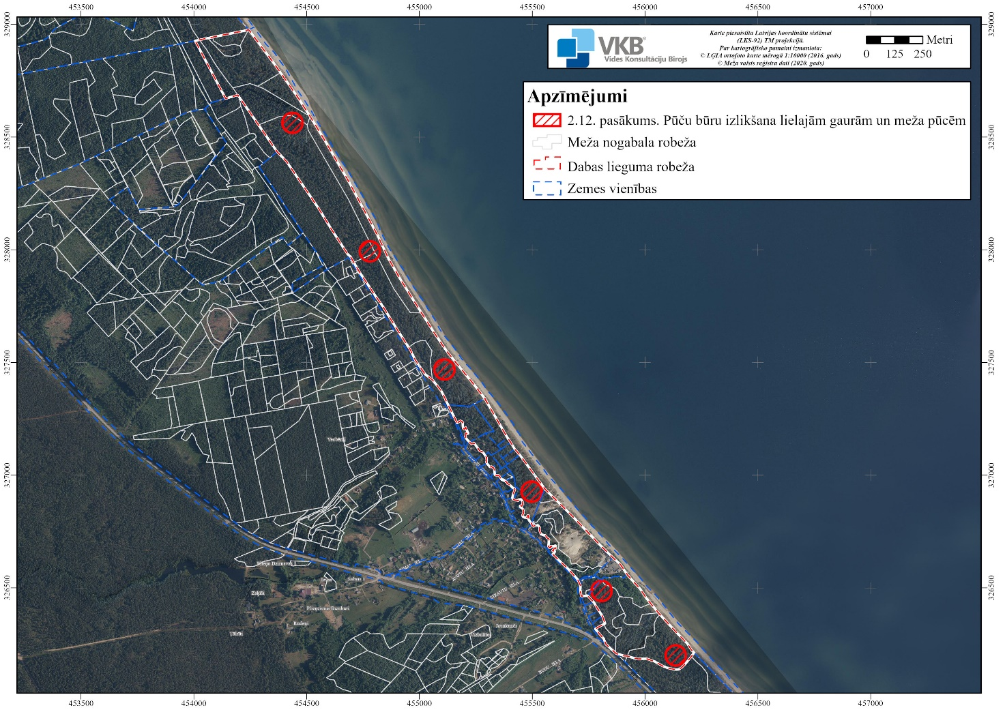
5.3.14. attēls. Pūču būru izlikšana.

2.13. Sāmsalas dižpīļu mākslīgo ligzdvietu izvietošana
Rekomendēta īpašu, Sāmsalas dižpīlēm paredzētu mākslīgo ligzdvietu izvietošana DL “Plieņciema kāpa” teritorijā. Ieteicama līdz 5 ligzdvietu izvietošana kartē norādītajā teritorijā (skat. 5.3.15. attēlu). Mākslīgā ligzdvieta atdarina alu. Ligzdvietas ierīkošanai nepieciešama 200-300 mm diametra ieejas caurule, kas ierokama slīpi zemē un kas savienota ar tilpumu, piemēram, mucu, kas ierakta zemē un izklāta ar dabīga materiāla pakaišiem. Mucai nepieciešams aizslēdzams vāks, lai nepiederošas personas tai nevarētu piekļūt, kā arī lai būtu iespējams pirms ligzdošanas sezonas to iztīrīt. Ligzdošanas sezonas laikā vāks jānoklāj ar augsni un zemsedzi. Pētījumā Vācijā (Nessing 2016), no kura aizgūta šī ideja, suga piedāvātās mākslīgās ligzdvietas izmantoja intensīvi (skat. sīkāk eksperta atzinumā 3.3. pielikumā). Sugai piemērotu mākslīgo ligzdvietu izvietošana DL “Plieņciema kāpa” teritorijā, iespējams, palielinātu teritorijā ligzdojošo pāru skaitu, tā palielinot teritorijas rekreatīvo un dabas aizsardzības vērtību.
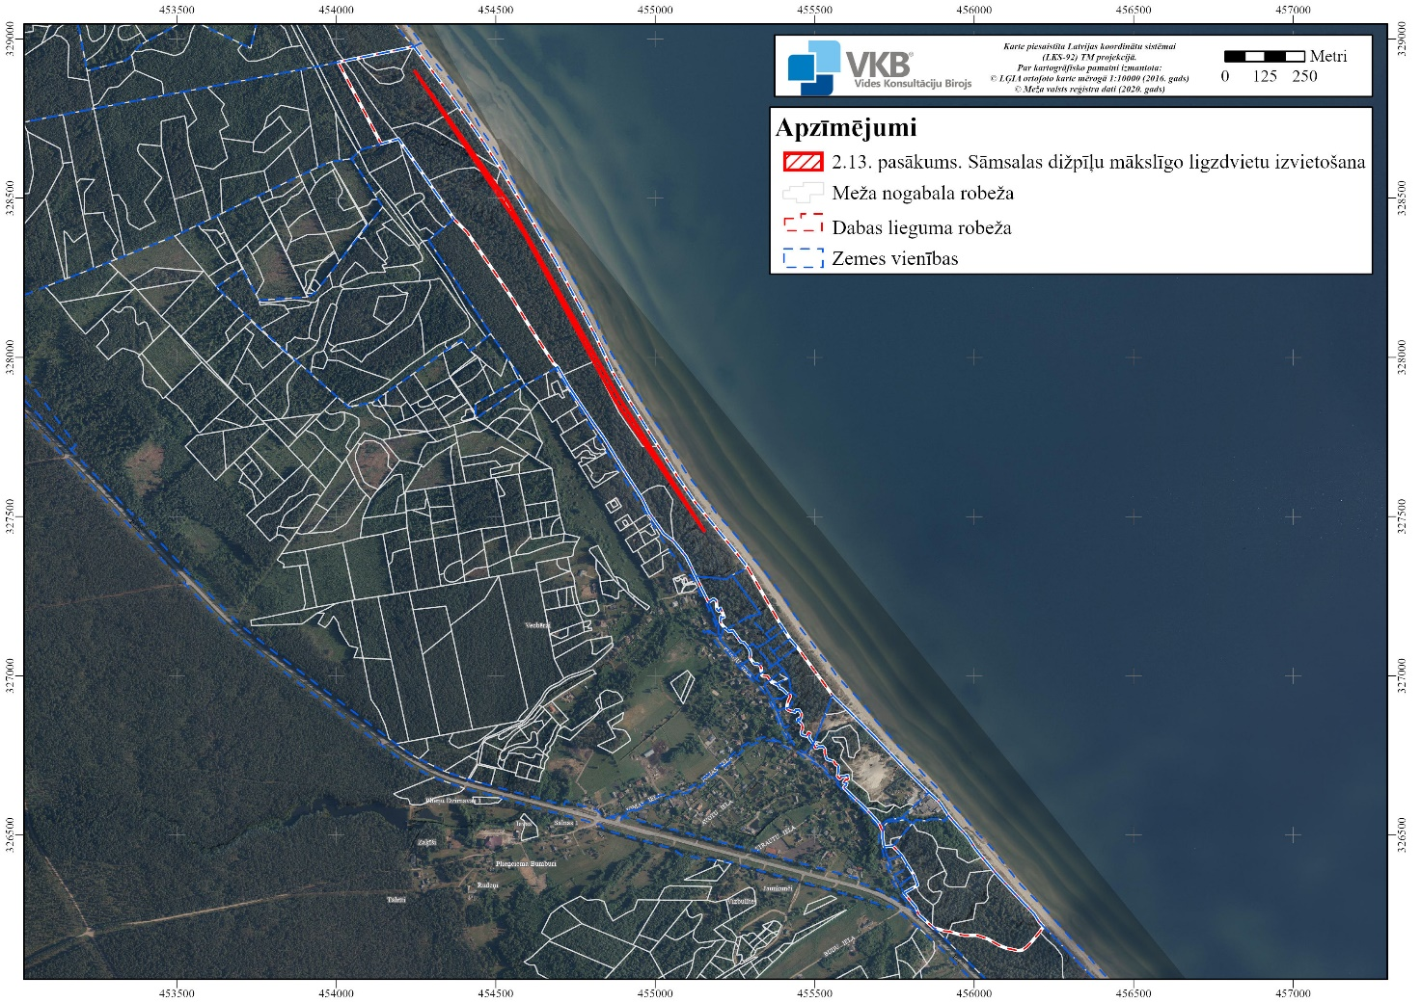
5.3.15. attēls. Sāmsalas dižpīļu mākslīgo ligzdvietu ierīkošana.

2.14. Priežu ar sveķotājkoksngrauzi atēnošana
4 priedes ar sveķotājkoksngrauzi ir jāatēno no krūmu apauguma 5 m rādiusā ap koku (skat. 5.3.16. attēlu). Atēnošana veicama vasaras beigās (augustā) vai rudenī. Atkarībā no atvašu ataugšanas ātruma darbība jāatkārto pēc 3 – 6 gadiem.
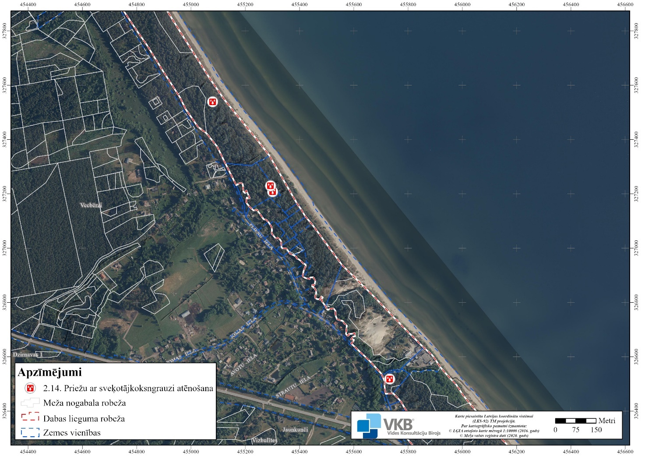
5.3.16. attēls. Priežu ar sveķotājkoksngrauzi atēnošana.

2.15. Ceļa uz strauta ieteku jūrā slēgšana ar barjeru
Ieteicams uzstādīt barjeru uz esošā zvejnieku ceļa, kas ved uz strauta ieteku jūrā (skat. 5.3.17. attēlu un 1.8. pielikumu) un kur ir ierīkota nelegāla atpūtas un ugunskura vieta. Ceļš atstājams lietošanai tikai zvejniekiem un teritorijas apsaimniekotājiem, kā arī kājāmgājējiem un velosipēdistiem.
Ieteicams likvidēt nelegālās ugunskura vietas (skat. 2.10. pasākumu), jo tās rada ugunsbīstamību, kā arī kā malka tiek izmantoti sausokņi un kritalas no tuvējām mežainajām piejūras kāpām.
Ieteicams uzturēt ceļazīmes “Braukt aizliegts” uz Plieņciema – Ķesterciema meža ceļa (gar DL “Plieņciema kāpa” DR robežu) gan no Plieņciema puses, gan arī no Ķesterciema puses, kā arī kontrolēt to, vai pa minēto ceļu nepārvietojas tādi autovadītāji, kas nedzīvo aizlieguma zonā vai neveic apsaimniekošanas darbības.
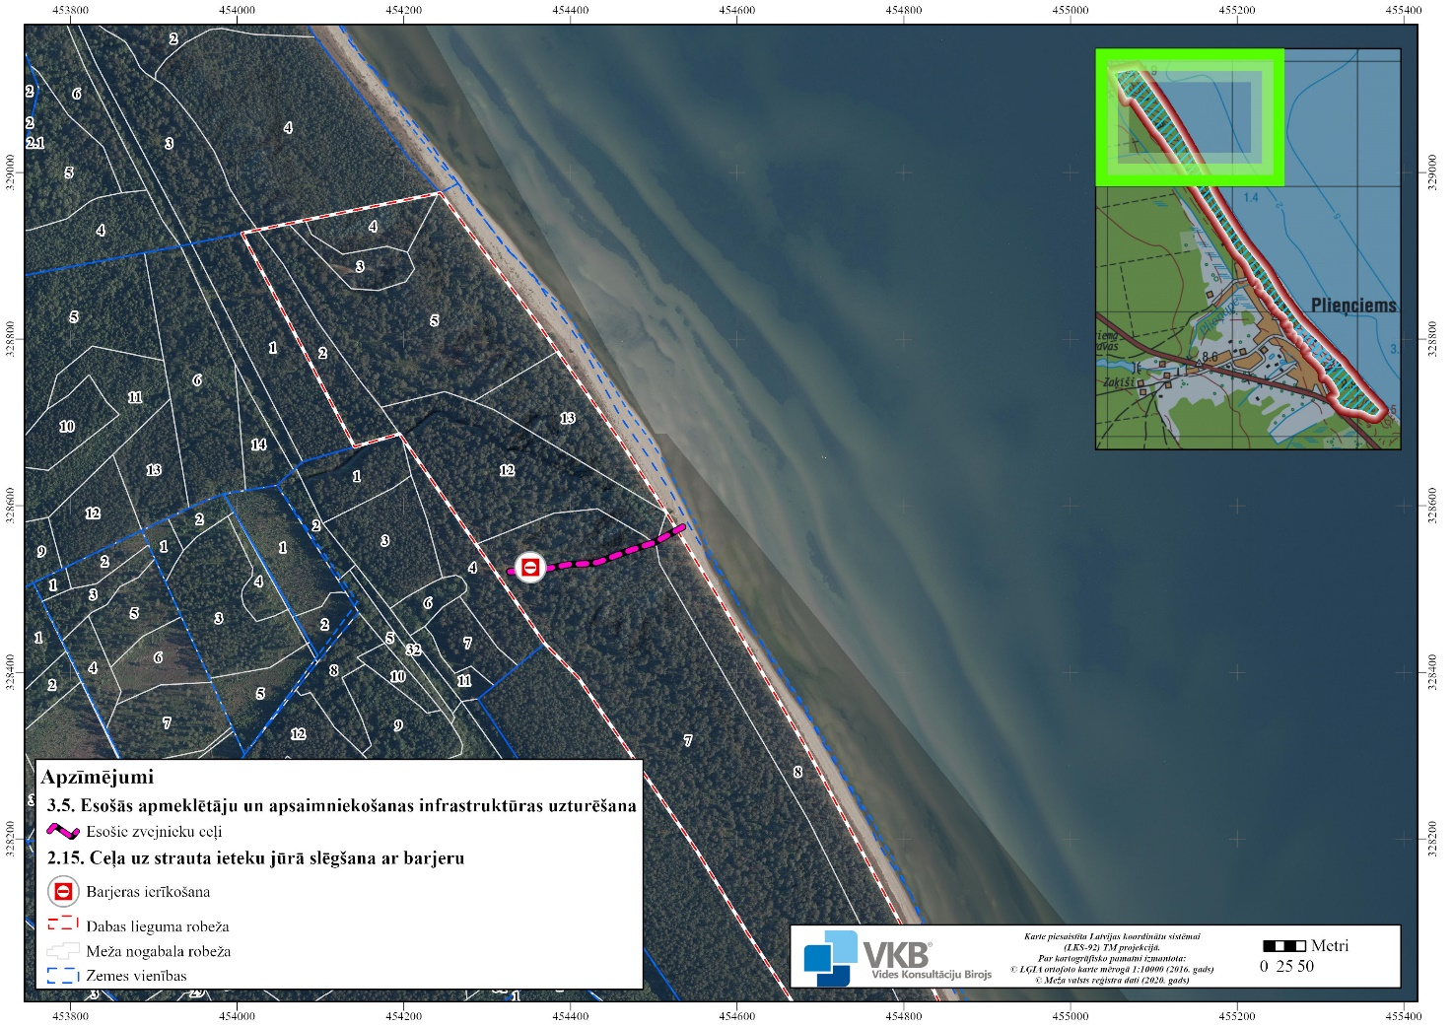
5.3.17. attēls. Ceļa uz strauta ieteku jūrā slēgšana ar barjeru.

3. Dabas tūrisma attīstība, sabiedrības informēšana un izglītošana

3.1. Informatīvo zīmju uzturēšana un uzstādīšana
Lai informētu teritorijas apmeklētājus par atrašanos ĪADT, nepieciešams uzturēt un nepieciešamības gadījumā atjaunot 9 informatīvās zīmes (ĪADT robežzīmes “ozollapa”), kā arī uzstādīt un uzturēt vienu papildus informatīvo zīmi. Informatīvās zīmes izgatavojamas atbilstoši Vispārējo noteikumu 1. pielikuma nosacījumiem.
Uz viena stabiņa ar informatīvajām zīmēm vēlams uzstādīt arī zīmes ar piktogrammu, kas nosaka, ka suns jāved pastaigā tikai pavadā laikā no 1. maija līdz 30. jūnijam (skat. 5.3.18. attēlu, juridiskos aspektus skat. 1.2. pasākuma aprakstā). Iespējams pievienot arī informāciju par to, ka jāsatīra sava suņa atstātie ekskrementi.
Pie takām ieteicams arī uzstādīt zīmes, kas aicina savus atkritumus ņemt līdzi un neatstāt dabā (DAP dizains ar āpša portretu), kā arī zīmes, kas atgādina par ugunskuru kurināšanas aizliegumu.


1. maijs – 30. jūnijs
5.3.18. attēls. Piktogrammas piemērs noteikumam, ka suns jāved pastaigā ar pavadu. Avots: Dog with belt walking with a man - Free animals icons (flaticon.com), aplūkots 29.08.2021.

3.2. Informācijas stendu uzturēšana un uzstādīšana
Saglabājami un uzturami esošie informācijas stendi (skat. 5.3.19. attēlu):
- Stends pie LVM laipas sākuma;
- Stends netālu no Plieņupes, pie takas, kas ved no Krasta ielas caur Vabu laukumu uz jūru,
- Stends netālu no pludmales, blakus Jūrtakas norādēm. Šo stendu ir ieteicams pārvietot uz A, lai tas atrastos takas malā un apmeklētāju plūsma uz šo stendu neveicinātu eroziju.
Jauns informācijas stends (vertikāls 2 x A1 formāts), kurā sniegta informācija par DL “Plieņciema kāpa” dabas vērtībām un par uzvedības noteikumiem, izvietojams pie Krasta ielas, kur ved taka uz Katrīnas ceļu.

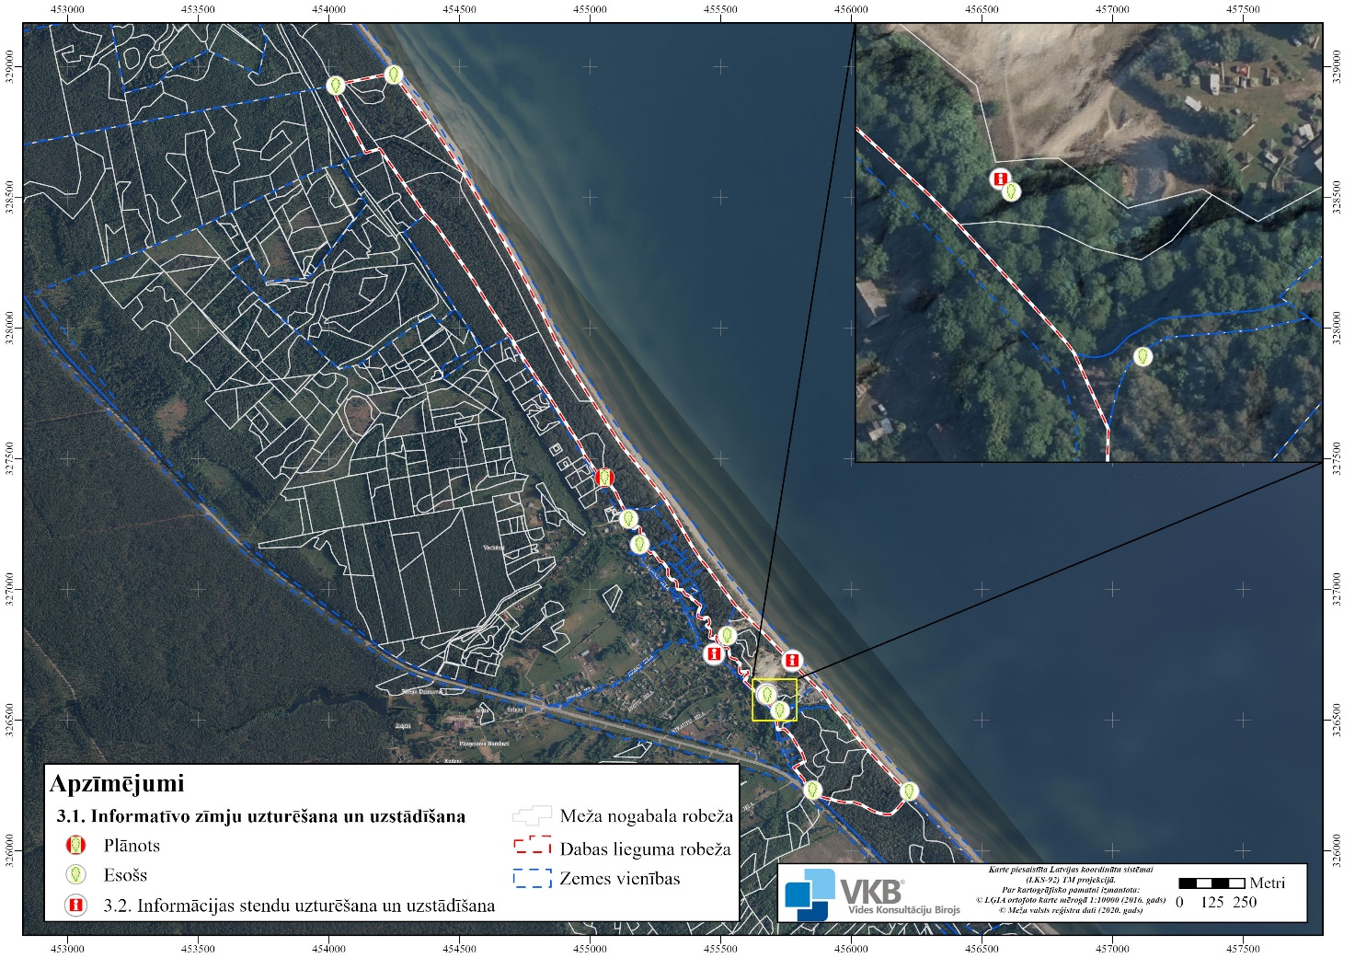
5.3.19. attēls. Informatīvās zīmes (robežzīmes) un informācijas stendi.
3.3. Stāvlaukuma izveide ārpus DL “Plieņciema kāpa”
Stāvlaukumu pludmales un DL “Plieņciema kāpa” apmeklētājiem ieteicams izveidot ārpus DL “Plieņciema kāpa”. Piemērota vieta stāvlaukuma izveidošanai ir zemes vienība ar kadastra apzīmējumu 9050-007-0045, kuras īpašnieks ir paudis gatavību sadarboties ar Tukuma novada pašvaldību stāvlaukuma izveidei, piesaistot projektu finansējumu. Nepieciešams arī izbūvēt gājēju celiņu no perspektīvā stāvlaukuma līdz autobusa pieturai “Vīnkalni”, jo no autobusu pieturas līdz Plieņciemam celiņš jau ir izbūvēts. Celiņu iespējams izbūvēt gan valsts autoceļa nodalījuma joslā, gan arī ārpus tās, paredzot laipu pāri grāvim no jaunā celiņa uz pieturas “Vīnkalni” platformu (skat. 5.3.20. attēlu un 1.8. pielikumu).
Lai informētu Plieņciema apmeklētājus par pieejamajām iespējām automašīnas novietošanai, pie Krasta ielas izvietojams informatīvais plakāts, kurā norādītas pieejamās stāvvietas. Gadījumā, ja tiek izbūvēts minētais stāvlaukums, visā Plieņciemā iespējams izvietot ceļazīmes par apstāšanās aizlieguma zonu, izņemot ar atļaujām. Atļaujas izsniedzamas vietējiem iedzīvotājiem.

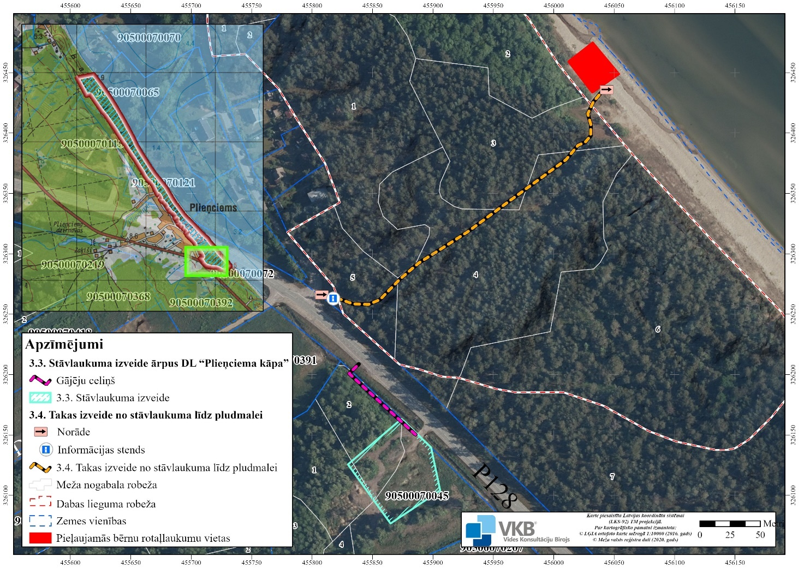
5.3.20. attēls. Stāvlaukuma, gājēju celiņa un takas uz jūru ierīkošana.

3.4. Takas izveide no stāvlaukuma caur DL “Plieņciema kāpa” līdz pludmalei
No jaunā stāvlaukuma un gājēju celiņa caur DL “Plieņciema kāpa” līdz pludmalei ierīkojama ērta un marķēta taka 317 m garumā (skat. 5.3.20. attēlu un 1.8. pielikumu). Takas sākumā pie Krasta ielas jānovieto norāde “uz jūru”, pie jūras norāde “uz stāvlaukumu”. Takas segumam ieteicams izmantot skujkoku mulču posmā pie Krasta ielas un vietās, kur mežainajās kāpās tiek izstaigāti atklātas smilts laukumi. Pieļaujama bērnu rotaļlaukuma izvietošana pludmalē, nepieciešama arī pārvietojamās tualetes uzstādīšana (skat. 3.10. pasākumu). Pludmalē pretī esošajai LVM atpūtas vietai izejai pieļaujams izvietot 2-4 pārvietojamos soliņus un 1-3 pārģērbšanās kabīnes.

3.5. Esošās apmeklētāju un apsaimniekošanas infrastruktūras uzturēšana
LVM sadarbībā ar pašvaldību un zvejniekiem turpina esošās laipas, atpūtas vietas, stāvlaukuma, zvejnieku ceļu un barjeras (skat. 5.3.21. un 5.3.19. attēlu, 1.8. pielikumu) uzturēšanu, nepieciešamības gadījumā veicot infrastruktūras remontu, kā arī uzturot tīrību un kārtību laipas un atpūtas vietas apkārtnē. Pludmalē pretī esošajai laipai pieļaujama bērnu rotaļlaukuma izveidošana. Rotaļu ierīces iespējams uzstādīt arī esošajā atpūtas vietā. Pludmalē pretī takas izejai pieļaujams izvietot 2-4 pārvietojamus soliņus un 1-3 pārģērbšanās kabīnes.

3.6. Kāpņu uz Plieņciema kapsētu uzturēšana
Nepieciešama kāpņu pakāpienu atjaunošana kāpnēm, kas ved uz kapsētu. Daži pakāpieni nav saglabājušies, cilvēki pārvietojas blakus teritorijā, veicinot meža zemsedzes izmīdīšanu un eroziju. Pasākums veicams vienu reizi.

3.7. Esošo taku labiekārtošana pie Katrīnas ceļa
Gar Kalējsmēdes mājām, pāri Plieņupei un cauri kāpām TP ir paredzēta izeja uz jūru. Nepieciešams labiekārtot šo taku posmā, kas ved caur mežainajām un pelēkajām kāpām. Vietās, kur taka šķērso pelēkās kāpas biotopu un tās malās atklājas smilts laukumi, gar takas malām ierīkojami zaru pinuma žodziņi. Meža teritorijā ir ieteicams izveidot koka vai cita speciāla materiāla seguma laipas ar platumu vismaz 1,2 m. Ja nav iespēju izbūvēt laipas, tad vietās, kur novērojama pastiprināta izmīdīšana, takas seguma pastiprināšanai var izmantot priežu mulču. Kopējais laipu un/vai taku garums – 465 m (skat. 5.3.21. attēlu un 1.8. pielikumu).
Ieteicams uzstādīt norādi ar uzrakstu “jūra” takas sākumā pie Plieņu ielas (x=326993; y=455316), norādes ar uzrakstu “Plieņciems” (x=327083;y=455495) takas galā pie jūras. Pie Plieņu ielas ieteicams arī uzstādīt ceļazīmi “Braukt aizliegts”.
Ieteicams atjaunot žodziņus gar esošo taku, kas ved gar Katrīnas ceļa D malu. Žodziņiem arī jāveido norobežojums un jānoslēdz dažādas paralēlās takas, kas ved caur Katrīnas ceļa laukumu (skat. arī 2.4. pasākumu). Ieteicams uzstādīt norādi ar uzrakstu “Jūra” takas sākumā pie Krasta ielas (x=326754; y=455473), norādi ar uzrakstu “Plieņciems” takas galā pie jūras (x=326861; y=455663).
Izvērtējama iespēja likvidēt šūpoles kapsētas tuvumā pie laipas, kas ierīkotas priedes zarā. Bērnu rotaļu laukumu ieteicams izvietot Plieņciema teritorijā vai arī to apvienot ar jau ierīkoto LVM atpūtas vietu. Pieļaujama arī bērnu rotaļu laukuma vai atpūtas vietas izveide teritorijā starp Plieņciema kapsētu un Plieņupi vai arī pludmalē pretī LVM laipai.

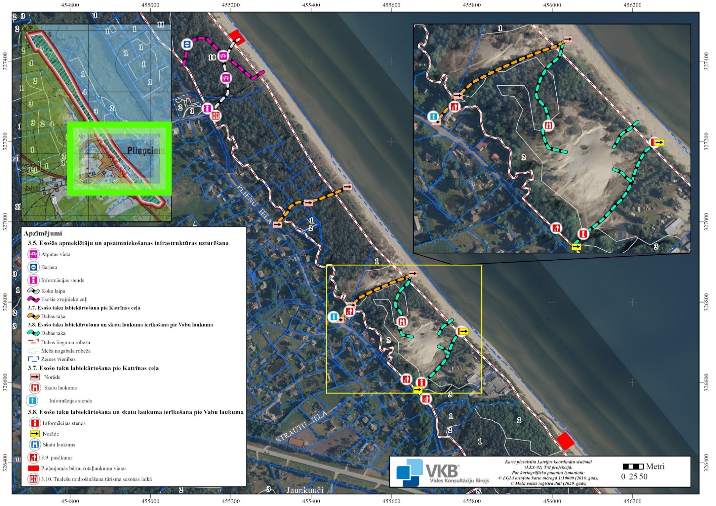
5.3.21. attēls. Dabas takas, skatu laukumi, norādes un informācijas zīmes DL centrālajā daļā.

3.8. Takas labiekārtošana un skatu vietas ierīkošana Vabu laukumā
Ieteicama intensīvi izmīdītās takas gar Vabu laukuma malu labiekārtošana, atjaunojot vai izbūvējot no jauna žodziņus gar takas malām vietās, kur ir atklāti smilts laukumi. Žodziņiem arī jāveido norobežojums un jānoslēdz dažādas paralēlās takas, kas ved caur Vabu laukumu laukumu (skat. arī 2.4. pasākumu). Posmos, kur plānotās takas ved caur mežu, izmantojams skujkoku mulčas segums, ja tiek novērota atklātu smilšu laukumu veidošanās. Ieteicams uzstādīt norādi ar uzrakstu “Jūra. Vabu laukums” takas sākumā pie Krasta ielas (x=326582; y=455665), norādi ar uzrakstu “Plieņciems. Vabu laukums” takas galā pie jūras (x=326727; y=455781). Ar žodziņiem ierobežojamas arī divas takas uz Vabu laukuma centru no jūras puses un no bijušā zivju ceha puses.
Lai apmeklētājiem būtu iespējams aplūkot Vabu laukumu, ieteicams izbūvēt skatu laukumu, kas izvietojams uz kāpas un no kura ir pārskatāms viss Vabu laukums. Uz skatu laukuma iespējams izvietot solus, kā arī mazo katedras tipa stendu par Vabu laukuma vēsturi. Skatu laukums Vabu laukuma pusē norobežojams ar margām. Skatu laukumam piekļuve tiek nodrošināta pa taku caur mežainajām kāpām no Katrīnas ceļa puses vai arī pa žodziņu ierobežotu taku no Vabu laukuma centra.
Kopējais laipu un/vai taku garums – 435 m (skat. 5.3.21. attēlu un 1.8. pielikumu).Izvērtējama nepieciešamība saglabāt pludmalē esošās šūpoles, kas veicina zemsedzes izmīdīšanu un erozijas pastiprināšanos. Rotaļlaukumu pieļaujams izvietot pludmalē pie LVM laipas vai arī LVM atpūtas vietā.
Lai neveicinātu eroziju, nepieciešams slēgt tiltiņu (x=326669; y=455601) un paralēlo taku uz Vabu laukumu pāri kāpai.

3.9. Informācijas zīmju par dārza atkritumu izbēršanas aizliegumu un par bioloģiski noārdāmo atkritumu konteinera novietni izvietošana
Vismaz 3 vietās Plieņciemā teritorijā starp Krasta ielu un Plieņupi izvietojamas zīmes par dārza atkritumu izbēršanas aizliegumu un norādes uz tuvākā bioloģiski noārdāmo atkritumu konteinera pusi (skat. 5.3.21. attēlu un 1.8. pielikumu). Uz zīmēm iespējams attēlot Spānijas kailgliemezi un pievienot uzrakstu, piemēram: “Nebaro invazīvo gliemezi!”. Informācijas stendos iespējams iekļaut plašāku informāciju par invazīvo gliemežu sugu un par darbībām, kas kavē gliemeža izplatību.

3.10. Tualešu nodrošināšana tūrisma sezonas laikā
Lai mazinātu mežaino piejūras kāpu eitrofikāciju un nodrošinātu drošu un ērtu atpūtu pie jūras, tūrisma sezonas laikā pludmalē ieteicams uzstādīt trīs pārvietojamās tualetes: pie kempinga, pie Katrīnas ceļa un takas galā, kas ved no plānotā stāvlaukuma. Pludmalē izvietojamas arī norādes uz minētajām tualetēm. Kā alternatīva pārvietojamām tualetēm ir pastāvīgi apmeklētājiem pieejamas tualetes ierīkošana pie Plieņiema kapu un esošās laipas stāvlaukuma (skat. 5.3.21. attēlu un 1.8. pielikumu), kempinga teritorijā un/vai, piemēram, pie Krasta ielas, dodoties uz Katrīnas ceļu. Arī šādā gadījumā pludmalē jābūt izvietotām attiecīgām norādēm.

3.11. Digitāla bukleta izveide par DL “Plieņciema kāpa”
Ieteicams sagatavot digitālu bukletu par DL “Plieņciema kāpa”, kas publicējams DAP un pašvaldības mājaslapā, kā arī citās piemērotās tīmekļa vietnēs vai sociālo tīklu lapās. Ja nepieciešams, bukleta izdrukas var būt pieejamas Engures tūrisma informācijas centrā un pie Plieņciema tūrisma uzņēmējiem.
Bukletā jāiekļauj informācija par DL “Plieņciema kāpa” dabas, ainavas un kultūrvēstures vērtībām, par pieejamo apmeklētāju infrastruktūru, par iespējām novietot automašīnu, par ēdināšanas un nakšņošanas pakalpojumiem, ja tādi ir pieejami, kā arī par uzvedības noteikumiem un atbildību par šo noteikumu pārkāpšanu. Bukletu vai tā kopsavilkumu ieteicams tulkot arī lietuviešu valodā, jo vasarās novērots liels lietuviešu tūristu pieplūdums.
Bukletā esošo informāciju nepieciešams katru gadu atjaunot atbilstoši reālajai situācijai.

3.12. Miera periods putnu ligzdošanas laikā DL “Plieņciema kāpa” piegulošajos mežos
Tā kā DL “Plieņciema kāpa” teritorija ir neliela, šaura josla jūras piekrastē, tad vairākas no sastopamajām īpaši aizsargājamām putnu sugām, piemēram, lielā gaura Mergus merganser, melnā dzilna Dryocopus martius, meža balodis Columba oenas, vakarlēpis Caprimulgus europaeus ligzdo ne tikai DL “Plieņciema kāpa”, bet arī piegulošajā teritorijā. Lai aizsargātu putnus to ligzdošanas laikā, tiek rekomendēts pilotprojekta veidā neveikt mežsaimniecisko darbību, izņemot bīstamo koku ciršanu, un citas darbības, kas rada būtisku trokšņa līmeni vai gaismas piesārņojumu diennakts tumšajā laikā DL “Plieņciema kāpa” piegulošajos mežos laikā no 1. aprīļa līdz 30. jūnijam. Kopējā rekomendējamā sezonālā miera perioda teritorijas platība ir 212,7 ha (skat. 5.3.22. attēlu). Gadījumā, ja DL “Plieņciema kāpa” esošā robeža tiek precizēta pa dabiskās brauktuves malu, tad arī uz šo teritoriju 1,91 ha platībā tiek attiecināta minētā rekomendācija.
Saskaņā ar Pūču sugu aizsardzības plānu drošs attālums no mežsaimnieciskās darbības vietas līdz pūču ligzdošanas vietai ir 1 344 m (Avotiņš jun. 2019). Ņemot vērā to, ka DL “Plieņciema kāpa” apkārtnē ir apdzīvotas vietas, ceļi un citas saimnieciskas aktivitātes, rekomendējams vismaz 500 m attālumā no DL “Plieņciema kāpa” robežas neveikt mežsaimniecisko darbību, kas pavasara periodā iznīcina zvirbuļveidīgo putnu un sīko zīdītāju, kas ir plēsīgo putnu barības bāze, ligzdas, kā arī rada trokšņa piesārņojumu. Jo sevišķi traucējošs naktsputniem ir trokšņa un gaismas piesārņojums, ja mežsaimnieciskā darbība tiek veikta diennakts režīmā, t.sk. naktī. Nelabvēlīga ietekme ir arī citām saimnieciskām vai izklaides aktivitātēm, kas saistītas ar būtiski paaugstinātu trokšņa līmeni un kuru veikšanu rekomendēts ierobežot laikā no 1. aprīļa līdz 30. jūnijam.
Par minēto rekomendāciju ieteicams informēt meža īpašniekus, izsniedzot ciršanas apliecinājumus. Iespējams izlikt plakātus ar informāciju, ka mežsaimnieciskās darbības, kā arī citu darbību, kas saistītas ar trokšņa un/vai gaismas traucējumu, jo sevišķi nakts laikā, veikšana putnu ligzdošanas laikā var būtiski samazināt putnu ligzdošanas sekmes.
Ieteicama būtu hartas mežos ligzdojošo putnu aizsardzībai pieņemšana, kurai meža īpašnieki varētu brīvprātīgi pievienoties, vai arī brīvprātīgu līgumu slēgšana par mežsaimnieciskās darbības sezonālā lieguma ievērošanu. Tomēr šādu pasākumu ieviešanai nepieciešams izstrādāt atbilstošu normatīvo regulējumu.

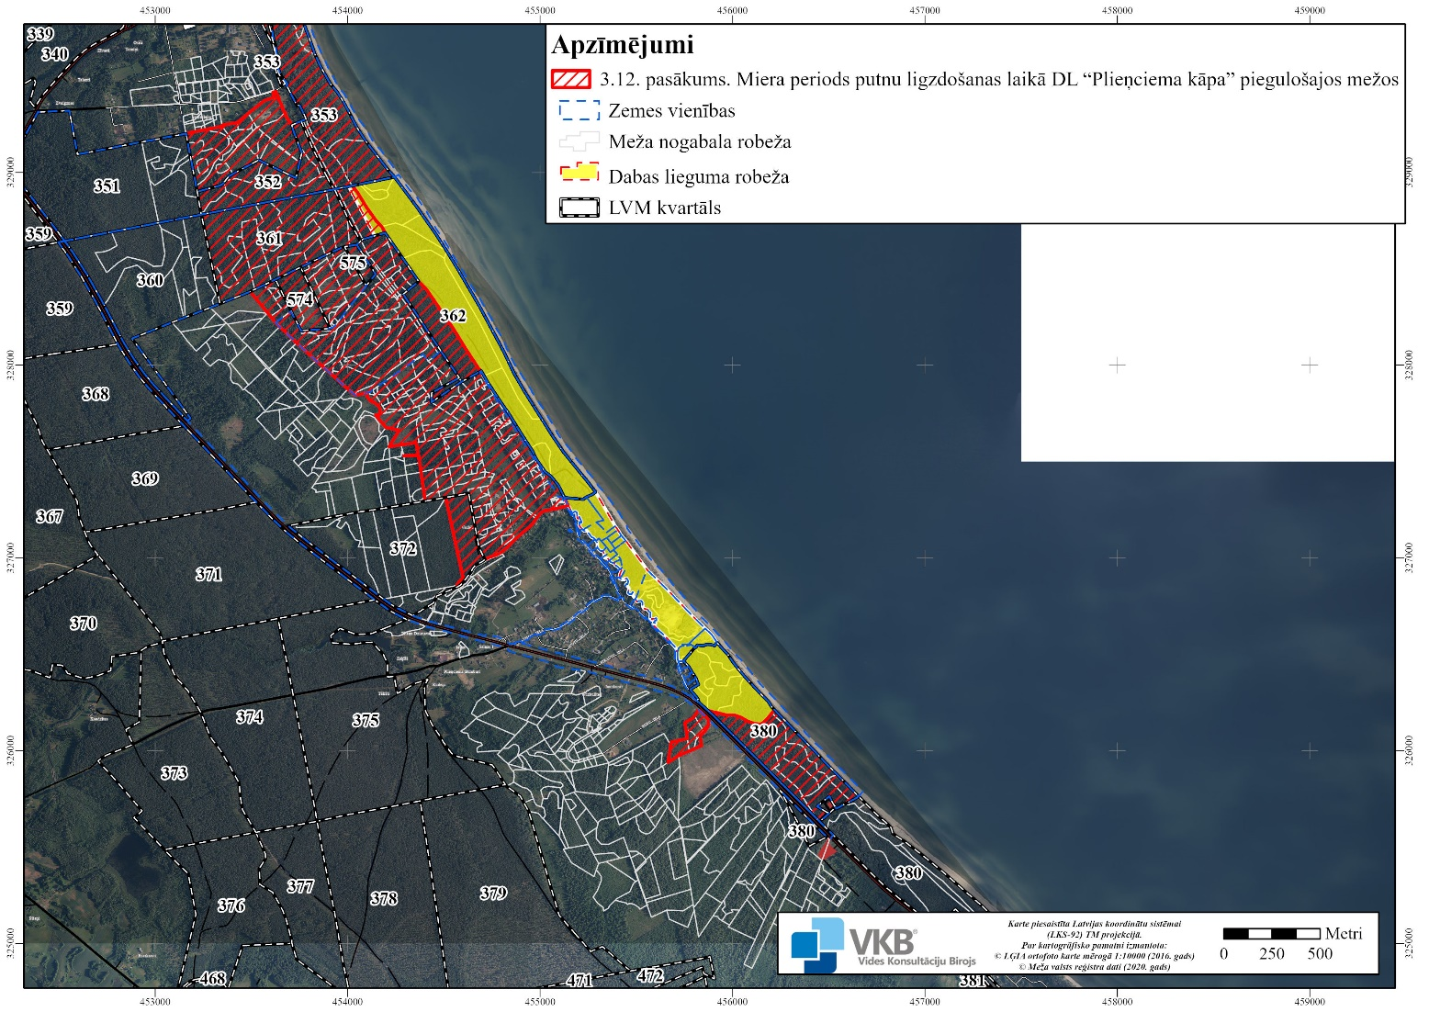
5.3.22. attēls. Teritorija, kur rekomendēts ievērot miera periodu putnu ligzdošanas laikā.

Miera perioda ievērošana ir rekomendējošs un brīvprātīgs pasākums, kas vērsts uz to, lai zemes īpašniekus un apmeklētājus informētu par to, ka norādītajā teritorijā nav vēlama mežsaimniecisko darbību un citu būtisku trokšņa piesārņojumu un gaismas piesārņojumu (diennakts tumšajā laikā) radošu darbību veikšana laikā no 1. aprīļa līdz 30. jūnijam.

Zinātniskā izpēte un monitorings

4.1. Reto un īpaši aizsargājamo sugu monitorings
Natura 2000 monitoringa programmas ietvaros reizi sešos gados veicams reto un īpaši aizsargājamo sugu monitorings. Jāturpina smiltāja neļķes Dianthus arenarius monitorings.

4.2. Aizsargājamo biotopu monitorings
Natura 2000 monitoringa programmas ietvaros reizi sešos gados veicams īpaši aizsargājamo biotopu monitorings, izvērtējot biotopa reprezentativitāti un nosakot saglabāšanās pakāpi, novērtējot biotopa struktūru, tipisko augu sugu sastopamību, kā arī fiksējot ietekmējošos faktorus

4.3. Biotopu apsaimniekošanas pasākumu efektivitātes monitorings
Pēc apsaimniekošanas pasākumu veikšanas jānovērtē veikto apsaimniekošanas pasākumu efektivitāte. Ja iespējams, izmanto Natura 2000 monitoringa datus par biotopa platībām un kvalitāti, veģetācijas izmaiņām. Pēc apsaimniekošanas pasākumu efektivitātes izvērtēšanas, ja nepieciešams, koriģējami turpmāk veicamie apsaimniekošanas pasākumi.
Apsaimniekošanas pasākumu monitorings obligāti veicams 2.3. pasākumam.
Priežu meža platībā DL “Plieņciema kāpa” D daļā zemsedzē plaši izplatījušās graudzāles. Veģetācijas struktūras un sastāva uzlabošanai kā apsaimniekošanas pasākums ieteikta minerālgrunts laukumu veidošana, noņemot auglīgo augsnes virskārtu. Lai novērtētu pasākuma efektivitāti, laukumu teritorijā jāierīko parauglaukumi (vienu parauglaukumu jāizvieto ārpus ietekmētās teritorijas fona situācijas novērtēšanai) veģetācijas uzskaitei. Monitorings jāveic reizi 6 gados.
Apsaimniekošanas pasākumu monitoringu ieteicams veikt 2.2., 2.6., 2.8. un 2.9. pasākumiem.
Jānovērtē veģetācijas dabiskums, nomīdīšanas ietekme, augu sugu sastāvs un segums priežu mežā, Katrīnas ceļā un Vabu laukumā, kā arī pelēkajās kāpās. Jānovērtē lielākās reto augu audzes, to vitalitāte un platība. Ieteicams iekārtot pastāvīgos parauglaukumus, kuros jāapraksta veģetācija pēc Brauna-Blankē metodes. Jābūt parauglaukumiem DL “Plieņciema kāpa” Z, centrālās un D daļas priežu mežos. Katrīnas ceļā un Vabu laukumā jāveido parauglaukumu transekti no pludmales virzienā uz iekšzemi. Parauglaukuma izmērs mežā – 5x5 metri. Katrīnas ceļā un Vabu laukumā – 3x3 metri. Jānovērtē smilts izpūšana Katrīnas ceļā un Vabu laukumā.

4.4. Mākslīgo ligzdvietu ligzdošanas sekmju monitorings
Pēc pūču būru uzstādīšanas un Sāmsalas dižpīļu mākslīgo ligzdvietu izveidošanas katru gadu maija beigās ir veicams ligzdošanas sekmju monitorings. Rezultātā būtu zināma izvietoto mākslīgo ligzdvietu aizņemtība, ligzdošanas sekmes, apgredzenoti mazuļi Sāmsalas dižpīļu mākslīgajās ligzdvietās un pūču būros. Pamatojoties uz monitoringa rezultātiem, varētu vērtēt šo pasākumu efektivitāti un nepieciešamību ieviest šādus pasākumus citās piejūras teritorijās.

4.5. Sila ķirzakas un smilšu krupja izpēte
Tā kā DL “Plieņciema kāpa” ir novērota sila ķirzaka, kā arī ir viens ekspertu neapstiprināts smilšu krupja novērojums, ieteicams veikt sila ķirzakas un smilšu krupja izpēti, lai gūtu apstiprinājumu vai noliegumu smilšu krupja sastopamībai, kā arī novērtētu abu sugu populācijas lielumu.

6. PLĀNA IEVIEŠANA UN ATJAUNOŠANA

6.1. Priekšlikumi par nepieciešamajiem grozījumiem Tukuma novada teritorijas plānojumā
Šobrīd nav izvirzīti priekšlikumi grozījumiem TP DL “Plieņciema kāpa” teritorijā. Izstrādājot jaunā Tukuma novada teritorijas plānojumu, jāņem vērā DA plāns, tajā skaitā paredzētie apsaimniekošanas ceļi un plānotā dabas tūrisma infrastruktūra, un jāievēro Vispārējos noteikumos DL atļautās un aizliegtās darbības, lai neapdraudētu dabas vērtības un nenonāktu pretrunā ar dabas aizsardzības normatīvajiem aktiem.

6.2. Priekšlikumi par aizsargājamās teritorijas individuālo aizsardzības un izmantošanas noteikumu projektu, ieteicamo teritorijas funkcionālo zonējumu

DL “Plieņciema kāpa” nav nepieciešams izveidot funkcionālo zonējumu, jo teritorija ir pietiekami viengabalaina un homogēna, kā arī ES nozīmes biotopi aizņem teritorijas lielāko daļu (91 %).
DL “Plieņciema kāpa” teritorijā neatrodas valsts un pašvaldības autoceļi. DL “Plieņciema kāpa” robeža ir noteikta pa valsts reģionālā autoceļa P128 nodalījuma joslas malu, to neiekļaujot ĪADT, bet minētā autoceļa aizsargjosla TP noteikta 60 m platumā no ceļa ass. Saskaņā ar Aizsargjoslu likuma 13. panta pirmo daļu aizsargjoslas gar autoceļiem tiek noteiktas, lai samazinātu autoceļu negatīvo ietekmi uz vidi, nodrošinātu transporta maģistrāļu ekspluatāciju un drošību, kā arī izveidotu no apbūves brīvu joslu, kas nepieciešama ielu un autoceļu rekonstrukcijai. Tā kā autoceļa aizsargjoslā sastopami vērtīgi ES nozīmes biotopi un īpaši aizsargājamu sugu atradnes, nav identificējamas tādas darbības autoceļa negatīvās ietekmes uz vidi samazināšanai, kurām būtu nepieciešama aizsargjoslas iekļaušana neitrālajā zonā, autoceļa ekspluatāciju nodrošina tā nodalījuma josla, bet autoceļa rekonstrukcijai, ja tāda tiktu paredzēta Natura 2000 teritorijā, neatkarīgi no zonējuma būtu jāveic ietekmes uz Natura 2000 teritoriju novērtējums, autoceļa P128 aizsargjoslas iekļaušana neitrālajā zonā nav nepieciešama un nav pieļaujama.
Šobrīd nav konstatēts, ka pašreizējais normatīvais regulējums neatbilstu teritorijas aizsardzības un apsaimniekošanas prasībām, tāpēc netiek izskatīta iespēja sagatavot DL “Plieņciema kāpa” individuālo aizsardzības un izmantošanas noteikumu projektu.

IZMANTOTIE INFORMĀCIJAS AVOTI
Auniņš A. (red.), 2013. Eiropas Savienības aizsargājamie biotopi Latvijā. Noteikšanas rokasgrāmata. 2. papildināts izdevums. Latvijas Dabas fonds, Vides aizsardzības un reģionālās attīstības ministrija, Rīga.
Auniņš A., Opermanis O. 2019. Vadlīnijas sistemātiskai sugu un biotopu aizsardzības mērķu noteikšanai. Latvijas Universitāte, Rīga.
Avotiņš jun. A. 2019. Apodziņa Glaucidium passerinum, bikšainā apoga Aegolius funereus, meža pūces Strix aluco, urālpūces Strix uralensis, ausainās pūces Asio otus un ūpja Bubo bubo aizsardzības plāns. Latvijas Ornitoloģijas biedrība, Rīga.
Bells S., Nikodemus O. 2000. Rokasgrāmata meža ainavas plānošanai un dizainam. Valsts Meža dienests, LTS International Ltd., Rīga.
Bergmanis M., Priednieks J., Avotiņš A. jun., Priedniece I. 2020. Mazā dzeņa Dryobates minor, vidējā dzeņa Leiopicus medius, baltmugurdzeņa Dendrocopos leucotos, dižraibā dzeņa Dendrocopos major, trīspirkstu dzeņa Picoides tridactylus, melnās dzilnas Dryocopus martius un pelēkās dzilnas Picus canus aizsardzības plāns. Latvijas Ornitoloģijas biedrība, Rīga.
BirdLife International 2004. Birds in Europe: population estimates, trends and conservation status. Cambridge, UK.
BirdLife International 2014. Annex 2: Bird species' status and trends reporting format for the period 2008-2012.
Bisenieks J. 2005. Kokaudzes vecumgrupa. Meža enciklopēdija. Apgāds “Zelta grauds”, https://www.letonika.lv/groups/default.aspx?r=7&q=kokaudzes%20vecumgrupa&id=971614&g=1
Eberhards G. 2003. Latvijas jūras krasti. Latvijas Universitāte, Rīga.
Eberhards G., Lapinskis J. 2008. Baltijas jūras Latvijas krasta procesi. Atlants. Latvijas Universitāte, Rīga.
Ek T., Suško U., Auziņš R. 2002. Mežaudžu atslēgas biotopu inventarizācija. Metodika. Rīga.
Ikauniece S. (red.) 2017. Aizsargājamo biotopu saglabāšanas vadlīnijas Latvijā. 6. sējums. Meži. Dabas aizsardzības pārvalde, Sigulda.
Ikauniece S., Pikšena I., Priede A. (red.) 2017. Natura 2000 teritoriju nacionālā aizsardzības un apsaimniekošanas programma (NatProgramme) 2018-2030, Dabas aizsardzības pārvalde, 400.-401. lpp.
Kalniņa A. 1995. Klimatiskā rajonēšana. - Gr.: Kavacs G. (red.). Enciklopēdija “Latvijas daba”. – Rīga: Latvijas enciklopēdija, – 3. sēj., 245. lpp.
Laime B. (red.) 2017. Aizsargājamo biotopu saglabāšanas vadlīnijas Latvijā. 1. sējums. Piejūra, smiltāji un virsāji. Dabas aizsardzības pārvalde, Sigulda.
Lapinskis J. 2020. Baltijas jūras Latvijas piekraste un Rīgas līcis. Nacionālā enciklopēdija, https://enciklopedija.lv/skirklis/26156-Baltijas-j%C5%ABras-Latvijas-piekraste-un-R%C4%ABgas-l%C4%ABcis
Latvijas atlants 1992. Kļaviņš J. (red.).
Latvijas Sarkanā grāmata. Retās un apdraudētās augu un dzīvnieku sugas. Vaskulārie augi. – Rīga: LU Bioloģijas institūts, 2003.- 3. sēj.
Lebuss R. 2014. Natura 2000 vietu monitoringa, putnu monitoringa rezultāti. Latvijas Ornitoloģijas biedrība.
Lipsbergs 1990. Populārzinātniskā Latvijas Sarkanā grāmata. Zinātne.
LOB 1998. Latvijas lauku putni. Rīga.
LOB 2002. Latvijas meža putni. Otrais izdevums. Rīga.
Nessing R. Ecology, breeding biology and breeding season displacement of the shelduck (Tadorna tadorna) on walfisch island/wismar bay, Germany. Int J Avian & Wildlife Biol. 2016; 1(1):18‒23. DOI: 10.15406/ijawb.2016.01.00004
Neumann C. 1833. Karte von Kurland. Aplūkots: Latvijas Nacionālās bibliotēkas Vēsturisko karšu portālā, http://kartes.lndb.lv/
Nikodemus O.¹ 2019. Latvijas augsnes. Nacionālā enciklopēdija, https://enciklopedija.lv/skirklis/26023
Nikodemus O.² 2019. Latvijas vispārīgs fizikāli ģeogrāfisks apraksts. Nacionālā enciklopēdija, https://enciklopedija.lv/skirklis/26135-Latvijas-visp%C4%81r%C4%ABgs-fizik%C4%81li-%C4%A3eogr%C4%81fisks-apraksts
Pētersone A., Brikmane K. 1980. Latvijas PSR augu noteicējs. Zvaigzne, Rīga.
Pilāte D. (red.) 2018. Spānijas kailgliemeža (Arion vulgaris) (MOQUIN-TANDON, 1855) sugas izplatības ierobežošanas plāns. Daugavpils Universitātes Dabas izpētes un vides izglītības centrs, https://www.daba.gov.lv/upload/File/zin_p/ZIN_P_SIIP_18_Spanijas_kailgliemezis.pdf
Priedītis N., 2014. Latvijas augi. Enciklopēdija. Gandrs, Rīga.
Priednieks J., Strazds M., Strazds A., Petriņš A. 1989. Latvijas ligzdojošo putnu atlants (1980-1984). Rīga.
Račinskis E. 2004. Eiropas Savienības nozīmes putniem nozīmīgās vietas Latvijā. LOB, Rīga, http://www.lob.lv/lv/pnv/gramata.php
Ramans K. 1994. Ainavrajonēšana. - Gr.: Kavacs G. (red.). Enciklopēdija „Latvijas daba”. – Rīga: Latvijas enciklopēdija, – 2. sēj., 22. – 24. lpp.
Ramans K., Zelčs V. 1995. Fizioģeogrāfiskā rajonēšana. – Gr.: Kavacs G. (red.). Enciklopēdija “Latvijas daba”. – Rīga: Latvijas enciklopēdija, – 2. sēj., 74. – 76. lpp.
Rove I. et al. 2005. Dabas lieguma “Plieņciema kāpa” dabas aizsardzības plāns. Latvijas Dabas fonds.
Skudra P. 2005. Kokaudzes vecumklase. Meža enciklopēdija. Apgāds “Zelta grauds”, https://www.letonika.lv/groups/default.aspx?r=7&q=kokaudzes%20vecumklase&id=971615&g=1
Spuris Z. 1998. Latvijas Sarkanā grāmata. 4. sējums. Bezmugurkaulnieki. LU Bioloģijas institūts, Rīga.
Stinkulis G. 2019. Latvijas ģeoloģiskā uzbūve, https://enciklopedija.lv/skirklis/26128
Strautnieks I. 1997. Piejūras zemiene.- Gr.: Kavacs G. (red.). Enciklopēdija “Latvijas daba”. – Rīga: Preses nams, – 4. sēj., 119. – 121. lpp.
Tjarve D., Laime B. 2018. Speciālais monitorings “Jūras piekrastes biotopi”. Gala atskaite. Latvijas Botāniķu biedrība.
Turlajs J. (red.), 2012. Lielais Latvijas atlants. Karšu izdevniecība Jāņa sēta, Rīga.
Zelčs V. 2019. Latvijas reljefs. Nacionālā enciklopēdija. https://enciklopedija.lv/skirklis/26548-Latvijas-reljefs (skatīts 11.11.2019).

Interneta vietnes:

Bērziņš A. 2007. Smilšu krupis. https://sites.google.com/site/bufocalamita/smilsu_krupis
Centrālās statistikas pārvaldes mājaslapa
Dabas aizsardzības pārvaldes Dabas datu pārvaldības sistēma “Ozols”, https://ozols.gov.lv/ozols/
Dabas aizsardzības pārvaldes mājaslapa, www.daba.gov.lv
Engures novada teritorijas plānojums 2013.-2025. gadam, http://www.enguresnovads.lv/pub/?id=119
Latvijas Ģeotelpiskās informācijas aģentūras karšu pārlūks www.lgia.gov.lv/karte/
Latvijas Nacionālās bibliotēkas mājaslapa, Vēsturisko karšu portāls, http://kartes.lndb.lv/
Lauku atbalsta dienesta Lauku bloku karte, https://karte.lad.gov.lv/
Meliorācijas kadastra informācijas sistēma, https://www.melioracija.lv/
Natura 2000 teritorijas “Plieņciema kāpa” standarta datu forma, http://natura2000.eea.europa.eu/Natura2000/SDF.aspx?site=LV 0514800
Natura 2000 tīkla pārlūks, https://natura2000.eea.europa.eu/
Periodika. Latvijas Nacionālās bibliotēkas digitālā bibliotēka, http://www.periodika.lv/
Valsts monitoringa dati, https://www.daba.gov.lv/public/lat/par_mums/publikacijas_un_parskati/biologiskas_daudzveidibas_parskati1//
Ziņojums EK saskaņā ar Putnu direktīvas 17. pantu, http://cdr.eionet.europa.eu/Converters/run_conversion?file=lv/eu/art12/envuuf5cg/LV_birds_reports-14331-211040.xml&conv=343&source=remote#A038-A_B
Ziņojums EK, 2019. Ziņojums Eiropas Komisijai par ES nozīmes biotopu (dzīvotņu) un sugu aizsardzības stāvokli Latvijā. Novērtējums par 2013.‐2018. gada periodu. Ziņojuma kopsavilkums par sugu aizsardzības stāvokli. Dabas aizsardzības pārvalde, pieejams: https://www.daba.gov.lv/upload/File/Publikacijas/REP_EK_2019_1_ES_sugu_stavoklis_LV.pdf, Eiropas Vides aģentūras mājaslapā: http://cdr.eionet.europa.eu/Converters/run_conversion?file=lv/eu/art17/envxwalvg/LV_habitats_reports-20190829-115432.xml&conv=589&source=remote, http://cdr.eionet.europa.eu/Converters/run_conversion?file=lv/eu/art17/envxwalvg/LV_species_reports-20190829-115440.xml&conv=593&source=remote.

DAP mājaslapa, https://www.daba.gov.lv/public/lat/iadt/dabas_liegumi/plienciema_kapa/%22%22/, aplūkots 03.09.2020.
Engures novada pašvaldības mājaslapa, http://www.enguresnovads.lv/engures-teritorialais-planojums, aplūkots 24.11.2020.
http://www.enguresnovads.lv/5-vides-parskats, aplūkots 02.09.2020.
Strautmane V. Jauni aizsargājami objekti. Komunisma Rīts (Tukums), Nr.142 (01.12.1983.), http://www.periodika.lv/periodika2-viewer/view/index-dev.html?lang=fr#issue:/kori1983n142|issueType:P, aplūkots 02.09.2020.
Liepiņa A. 1987. Lieguma statuss arī Plieņciema kāpai (Daba un mēs), Dzimtenes balss, Nr.48 (03.12.1987.), http://www.periodika.lv/periodika2-viewer/view/index-dev.html?lang=fr#issue:/p_001_dzbl1987n48|issueType:P, aplūkots 02.09.2020.
Liepiņa A. 1987. Lieguma statuss arī Plieņciema kāpai. Komunisma Rīts (Tukums), Nr.77 (30.06.1987.), http://www.periodika.lv/periodika2-viewer/view/index-dev.html?lang=fr#issue:/kori1987n077|issueType:P, aplūkots 02.09.2020.
Problēmas pie jūras. Rajona izpildkomitejas sēdē. Komunisma Rīts (Tukums), Nr.97 (15.08.1987.), http://www.periodika.lv/periodika2-viewer/view/index-dev.html?lang=fr#issue:/kori1987n097|issueType:P, aplūkots 02.09.2020.
Problēmas pie jūras. Rajona izpildkomitejas sēdē. Komunisma Rīts (Tukums), Nr. 97 (15.08.1987.), http://www.periodika.lv/periodika2-viewer/view/index-dev.html?lang=fr#issue:/kori1987n097|issueType:P, aplūkots 02.09.2020.
Strautiņi, vēsture, https://strautini.weebly.com/v275sture.html, aplūkots 01.12.2020.
Ābele A. 1958. Senais kūrorts Plieņciems. Tukuma Ziņotājs, Nr.118 (02.10.1958.), http://www.periodika.lv/periodika2-viewer/view/index-dev.html?lang=fr#issue:/tuzj1958n118|issueType:P, aplūkots 02.09.2020.
Ābele A. 1958. Senais kūrorts Plieņciems. Tukuma Ziņotājs, Nr.120 (07.10.1958.), http://www.periodika.lv/periodika2-viewer/view/index-dev.html?lang=fr#issue:/tuzj1958n120|issueType:P, aplūkots 02.09.2020.
Ābele A. 1958. Senais kūrorts Plieņciems. Tukuma Ziņotājs, Nr.118 (02.10.1958.), http://www.periodika.lv/periodika2-viewer/view/index-dev.html?lang=fr#issue:/tuzj1958n118|issueType:P, aplūkots 02.09.2020.
https://strautini.weebly.com/v275sture.html, aplūkots 01.12.2020.
https://strautini.weebly.com/v275sture.html, https://visittukums.lv/lv/Ko-skatit/Kino-vietas/Tukuma-piekraste, aplūkots 01.12.2020.
Pētersone A. 1978. Šodienas vārdā. Komunisma Rīts (Tukums), Nr.55 (09.05.1978.), http://www.periodika.lv/periodika2-viewer/view/index-dev.html?lang=fr#issue:/kori1978n055|issueType:P, aplūkots 02.09.2020.
http://www.lad.gov.lv/lv/atbalsta-veidi/platibu-maksajumi/platibu-maksajumu-veidi/natura-2000-meza-ipasniekiem-(nim)-82, aplūkots 19.11.2019.
https://videscentrs.lvgmc.lv/lapas/vetra-un-pirmais-sniegs-latvija-2012-gada-25-26-oktobri, aplūkots 02.12.2020.
Bricis T., 2019. Lielo vētru mazāk, mazo vētru vairāk, https://www.santa.lv/raksts/ieva/aktuali/toms-bricis-lielo-vetru-mazak-mazo-vetru-vairak-28806/, aplūkots 02.12.2020.
PSRS armijas topogrāfiskās kartes informācija, Ozols, aplūkots 04.09.2020.
Meliorācijas kadastra informācijas sistēma, https://www.melioracija.lv/, aplūkots 04.09.2020.
Nodarbinātības valsts aģentūras mājaslapa, https://www.nva.gov.lv/lv/2020gads, aplūkots 24.11.2020.
Veiriņa V. 1965. Kad sarma sirdi nav skārusi. Komunisma Rīts (Tukums), Nr.46 (20.04.1965.), www.periodika.lv/periodika2-viewer/view/DocPrint?issue=/kori1965n046&article=DIVL133&issueType=P&lang=lv, aplūkots 02.12.2020.
Vjada N. 1986. Jūras un Teitupītes krastā. Komunisma Rīts (Tukums), Nr.52 (01.05.1986.), http://www.periodika.lv/periodika2-viewer/view/index-dev.html?lang=fr#issue:/kori1986n052|issueType:P, aplūkots 02.09.2020.
Brīvā Zeme, Nr.104 (10.05.1938.), http://www.periodika.lv/periodika2-viewer/view/index-dev.html?lang=fr#issue:/p_001_brze1938n104|issueType:P, aplūkots 02.09.2020.
Račinskis E. 2004. Eiropas Savienības nozīmes putniem nozīmīgās vietas Latvijā. Rīga, LOB.: http://www.lob.lv/lv/pnv/gramata.php - DL “Plieņciema kāpa” nav iekļauts putniem nozīmīgo vietu sarakstā.
http://cdr.eionet.europa.eu/Converters/run_conversion?file=lv/eu/art12/envxbhqxq/LV_birds_reports_20191030-151740.xml&conv=612&source=remote Apzīmējumi populācijas stāvoklim: D - Decreasing (-) – samazinās, I - Increasing (+) – palielinās, S - Stable (0) – stabila, U - Uncertain (U) – neskaidra, UNK - Unknown (X) – nezināma.
Ķerus, V., Dekants, A., Auniņš, A., Mārdega, I. 2021. Latvijas ligzdojošo putnu atlanti 1980-2017. Rīga: Latvijas Ornitoloģijas biedrība.
MK 1999. gada 15. jūnija noteikumu Nr. 212 ‘Noteikumi par dabas liegumiem” pamata redakcijas 185. pielikums, Noteikumi par dabas liegumiem (www.likumi.lv)
Engures novads - Saistošie noteikumi, aplūkots 28.08.2021.
Engures novads - Saistošie noteikumi, aplūkots 28.08.2021.
Saistošie noteikumi | Tukuma novada dome (tukums.lv), aplūkots 28.08.2021.

